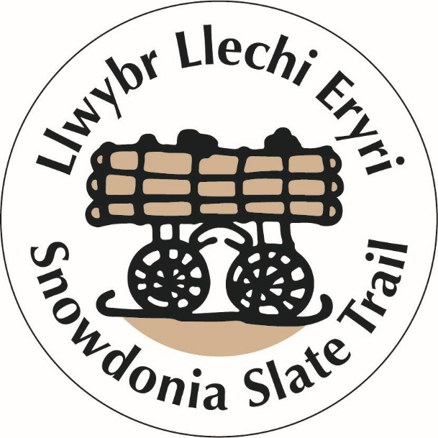

Llwybr Llechi Eryri

Adroddiad Ymchwil

Paratowyd gan
Tansy Rogerson & Roger Greenhalgh

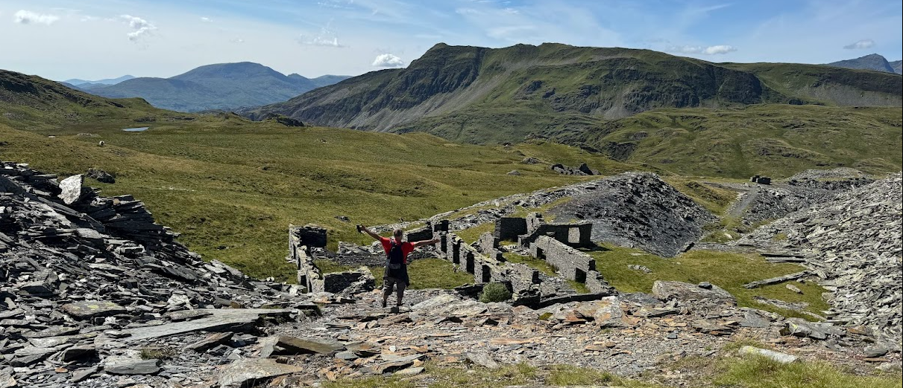
Hydref 2024

Diolchiadau
Hoffem fynegi ein diolch o galon i bawb a gyfrannodd at lwyddiant y prosiect ymchwil hwn.
Rydym yn arbennig o ddiolchgar i’r cynrychiolwyr o Barc Cenedlaethol Eryri, Cyngor Gwynedd, Treftadaeth y Byd UNESCO a Rheilffordd Dyffryn Conwy am eu parodrwydd i rannu eu gwybodaeth a’u dirnadaeth.
Estynnwn ein gwerthfawrogiad diffuant i'r holl gyfranogwyr a gymerodd yr amser i gwblhau'r arolwg cerddwyr llwybr, yn ogystal â'r busnesau a gyfrannodd yn drylwyr at arolwg busnes Llwybr Llechi Eryri (LLE) trwy rannu eu safbwyntiau.
Hoffem hefyd gydnabod y partneriaethau cymunedol a gytunodd i gael eu cyfweld ac a roddodd fewnwelediad amhrisiadwy: Cwmni Bro Ffestiniog, Siop Griffiths a Phartneriaeth Ogwen. Mae eich cyfraniadau wedi cyfoethogi'r ymchwil hwn yn fawr.
Yn ogystal, rydym yn ddiolchgar i gynrychiolwyr sefydliadau lleol a’r gymuned fusnes, gan gynnwys J. Blythyn, N. Corney, A. Douglas, S. Griffiths, S. Humpherson, A. Ioannou, N. Jones, N. Martin, G. Roberts a N. Williams.
Diolch o galon i'r timau Ymchwilwyr Llechi Cymunedol a ddarparodd ganfyddiadau hynod werthfawr ar sut y gallai LLE feithrin yr Iaith a Diwylliant Cymraeg ymhellach.
Yn olaf, hoffem ddiolch i Aled Owen, Ymddiriedolwr LLE, am y cyfle i ymchwilio a datblygu'r adroddiad hwn. Heb eich gweledigaeth a'ch ymroddiad i greu LLE, ni fyddai atyniad, sydd â'r gallu i chwarae rhan mor bwysig wrth baratoi cyfleoedd busnes cynaliadwy ar gyfer cymunedau lleol o fewn ac o amgylch ecosystem LLE.

ISBN 9798346249467
Hawlfraint © Ymddiriedolaeth Llwybr Llechi Eryri
https://creativecommons.org/licenses/by-nc-sa/4.0/


Crëwyd yr adnodd hwn am y tro cyntaf gan Ymddiriedolaeth Llwybr Llechi Eryri yn 2024. Fe'i rhennir o dan Drwydded Ryngwladol Creative Commons Attribution 4.0.
Mae'r drwydded hon yn galluogi ail-ddefnyddwyr i ddosbarthu, ail-gymysgu, addasu, ac adeiladu ar y deunydd mewn unrhyw gyfrwng neu fformat at ddibenion anfasnachol yn unig, a dim ond cyhyd ag y rhoddir priodoliad i'r crëwr. Os byddwch yn ailgymysgu, yn addasu neu'n adeiladu ar y deunydd, rhaid i chi drwyddedu'r deunydd wedi'i addasu dan yr un telerau

Crynodeb
Mae Llwybr Llechi Eryri yn llwybr cerdded hir sy’n mynd trwy rai o ardaloedd llai poblogaidd ond prydferth Eryri, Gogledd Cymru, gan groesi pob un o’r prif gadwyni o fynyddoed a chynnig ystod o brofiadau o fynydd i goedwig, llyn i afon, o'r dyffryn i'r môr. Fe’i datblygwyd a’i lansiwyd yn 2017, gyda chefnogaeth ystod eang o randdeiliaid cymunedol, gan groesi gwahanol siroedd a thiroedd sy’n berchen i lawer o wahanol berchnogion, trwy gysylltu’n strategol a chyfeirbwyntio cyfres o Hawliau Tramwy Cyhoeddus sefydledig.
Mae’r Llwybr yn cysylltu cyfres sylweddol o gymunedau y mae eu diwylliant a’u treftadaeth wedi’u dylanwadu’n aruthrol gan, ac weithiau wedi’u seilio ar, fwy na dwy ganrif o ddiwydiant llechi, sydd bellach wedi lleihau a newid yn sylweddol ond eto’n dal i fodoli gyda pheth cynhyrchiant i’w weld. I’r cymunedau hyn mae’r newid mewn ffocws ar gyflogaeth leol a thwf ac amrywiaeth twristiaeth wedi dod â’i heriau, yn enwedig i ddiwylliant ac iaith Cymru.
Wrth baratoi a chynllunio ar gyfer y symudiad economaidd a diwylliannol tuag at dwristiaeth gynaliadwy, mae grwpiau rhanddeiliaid amrywiol yn cydnabod gwerth strategol Llwybr Llechi Eryri trwy gysylltiadau rhwng cymunedau’r dirwedd dreftadaeth lechi a’i phroffil posibl yn y ardal.
Nod yr astudiaeth ymchwil hon oedd nodi pa fanteision economaidd y mae hyn a llwybrau tebyg eraill yn eu creu. Ceisiodd yr astudiaeth amcangyfrif faint o bobl sy'n defnyddio'r Llwybr (ar gyfer cael amcangyfrifon pellach o fudd economaidd). Trwy arolygon a chyfweliadau, eglurodd yr astudiaeth sut y gallai busnesau fod yn elwa nawr, a hefyd pa gyfleusterau eraill sydd eu hangen ar ddefnyddwyr llwybrau nawr ac yn y dyfodol.
Mae’r elfen o’r ymchwil oedd yn ymwneud â gweithio gyda’r Ymchwilwyr Llechi Cymunedol i ymchwilio i sut y gallai LLE feithrin yr iaith Gymraeg a’i diwylliant ymhellach, yn dangos canlyniadau sy’n awgrymu camau gweithredu gan nifer o sefydliadau a busnesau a gafodd eu cyfweld. Mae hyn yn cynnwys byrddau dehongli dwyieithog wedi’u harwain gan gynnwys cymunedol, cymysgedd o brofiadau digidol a throchi byw, rhaglen thematig sampl 1 diwrnod, cydweithredu pellach â rhanddeiliaid, a datblygu ac integreiddio polisïau iaith Gymraeg cryf i mewn i reolaeth y Llwybr.

Tabl cynnwys
1 Cyflwyniad - am LLE 1
2 Methodoleg yr Adroddiad – Trosolwg 7
3 SWOT LLE 8
4 Manteision economaidd y mae llwybrau eraill yn eu creu 9
4.1 Rhagymadrodd 9
4.2 Methodoleg 9
4.3 Enghreifftiau o sut mae llwybrau yn rhoi hwb economaidd i ardaloedd gwledig 10
4.3.1 Datblygiad cymunedol lleol 10
4.3.2 Diwylliant a threftadaeth 10
4.3.3 Twristiaeth gynaliadwy 10
4.3.4 Buddion economaidd iechyd 10
4.3.5 Cynnal Digwyddiadau, Nawdd a Chystadlaethau: 11
4.3.6 Trafnidiaeth gynaliadwy 11
4.3.7 Ymgysylltiad Cymunedol 11
4.3.8 Cyflogaeth o fewn cefnogi busnesau 12
4.4 Astudiaethau achos 12
4.4.1 Astudiaethau rhanbarthol 12
4.4.2 Canfyddiadau cenedlaethol 13
4.5 Argymhellion 15
4.6 Crynodeb 16
5 Gweithgaredd ymwelwyr ar y Llwybr a nifer o ymwelwyr o’i amgylch 17
5.1 Methodoleg 17
5.2 Nifer o gerddwyr 17
5.2.1 Dewisiadau adran LLE 19
5.2.2 Gweithgaredd Adran LLE 19
5.2.3 Gweithgaredd Ymwelwyr mewn Dalgylch 22
5.2.4 Rhagolygon o nifer ymwelwyr yn y dyfodol 23
5.3 Argymhellion 26
5.4 Crynodeb 26
6 Proffil Ymwelwyr sydd wedi`u creu o`r arolwg llwybrau 27
6.1 Proffil 27
6.1.1 Ymwelwyr dydd/penwythnos i lwybrau 28
6.1.2 Rhesymau dros ymweld 28
6.2 Argymhellion 32
6.3 Crynodeb 34
7 Pa gyfleusterau mae defnyddwyr y Llwybr eu hangen 35
7.1 Cyfeirbwyntiau a chanfod y Llwybr 36
7.2 Toiledau 39
7.3 Caffis, bwyd, tafarndai, ayyb 40
7.4 Parcio 40
7.5 Dŵr 41
7.6 Mwynderau cyfeillgar i gŵn 42
7.7 Llety 44
7.8 Amwynderau Ceffylau 44
7.9 Lloches/Ardaloedd Diogel 45
7.10 Cysylltiadau Trafnidiaeth Cyhoeddus 45
7.11 Argymhellion 47
7.12 Crynodeb 48
8 Meithrin yr Iaith Gymraeg a Diwylliant Cymreig 49
8.1 Cyflwyniad 49
8.2 Methodoleg 51
8.3 Trosolwg o ganlyniadau Blaenau Ffestiniog 52
8.4 Trosolwg o ganlyniadau Dyffryn Ogwen 53
8.5 Trosolwg o ganlyniadau Dyffryn Nantlle 53
8.5.1 Ymgysylltiad Creadigol Cymunedol ar gyfer Hyrwyddo Diwylliant 53
8.5.2 Adborth gan Ymwelwyr a Phobl Leol ar Hysbysfyrddau 54
8.6 Crynodeb o ymchwiliadau Ymchwilwyr Llechi Cymunedol 54
8.6.1 Cyfweliadau a Digwyddiadau 55
8.7 Argymhellion 58
8.8 Crynodeb 60
9 Manteision Busnes Leol 61
9.1 Cyflwyniad 61
9.2 Methodoleg 63
9.3 Y Cynllun Pasbort 63
9.3.1 Aelodau`r Cynllun Pasbort 63
9.3.2 Yr Arolwg Busnes a Chyfweliadau 64
9.4 Argymhellion 68
9.5 Crynodeb 69
10 Cau'r bwlch rhwng mentrau cymunedol a busnesau teuluol bach Methodoleg 70
10.1 Awgrymiadau seilwaith o’r tri chwm llechi: 70
10.1.1 Awgrymiadau mwynderau 70
10.2 Canlyniadau'r Arolwg Busnes 71
10.2.1 Pwyntiau allweddol ynglŷn â llenwi'r bwlch o gyfweliadau busnes 71
10.2.2 Digwyddiadau Busnes Lleol 72
10.2.3 Offer Cyfryngau Cymdeithasol a Dulliau Cyfathrebu 74
10.2.4 Cyfleoedd busnes eraill 74
10.3 Argymhellion 76
10.4 Crynodeb 78
11 Lledaenu elwa`r LLE y tu hwnt i'r Llwybr 79
11.1 Creu teithlenni thematig 79
11.2 Cysylltu â llwybrau presennol eraill 79
11.3 Hyrwyddiadu 80
11.4 Hyrwyddiadau ar y Cyd 80
11.5 Cynllun cludo bagiau 81
11.6 Atyniadau diwylliannol 81
11.7 Dosbarthiad cyfochrog 81
11.8 Cydweithio ymhellach gyda sefydliadau a chymdeithasau twristiaeth 81
11.9 Datblygu Busnes - Teithio mewn Grŵp 82
11.10 Arddangosfeydd a digwyddiadau busnes 83
11.11 Creu profiadau LLE ar gyfer y farchnad gorfforaethol – adeiladu tîm 83
11.12 Trosoleddu offer marchnata digidol 83
11.13 Offer Cyfryngau Cymdeithasol 84
11.14 Digwyddiadau 84
11.15 Llwybrau cerdded hygyrch (a theithiau cerdded sy’n addas i gadeiriau gwthio). 84
11.16 Argymhellion 85
11.17 Crynodeb 87
12 Gwreiddio'r buddion 88
12.1 Crynodeb 89
Atodiadau 1
Atodiad 1: Dadansoddiad SWOT manwl 1
Atodiad 2: Cwestiynau arolwg defnyddwyr llwybr LLE a chanlyniadau manwl 3
Atodiad 3: Meinciau, llochesi a mannau gorffwys 37
Atodiad 4: Dulliau mapio`r Llwybr 43
Atodiad 5: Adrannau llwybrau amlddefnydd a rhannau Llwybr Hygyrch 44
Atodiad 6: Cyfweliadau a`r ymchwilwyr llechi cymunedol lleol 50
Atodiad 7: Dolenni cyfryngau cymdeithasol LLE 67
Atodiad 8: Dal nifer yr ymwelwyr 68

Geirfa
Acronim/Gair allweddol | Diffiniad
Aires | Arosfannau dros nos ar adegau strategol ar rwydwaith cefnffyrdd Ewrop
ABB | Arolwg Blynyddol o'r Boblogaeth
TTB | Themâu Trawsbynciol
APCE | Awdurdod Parc Cenedlaethol Eryri
TSN | Twristiaeth Seiliedig ar Natur
TGC | Twristiaeth Gogledd Cymru
BBC | Busnesau Bach a Chanolig
SDGA | Safle o Ddiddordeb Gwyddonol Arbennig
LLE | Llwybr Llechi Eryri
CDT | Cyrchfannau Denwyr Twristiaeth
STBCU | Sefydliad Twristiaeth y Byd y Cenhedloedd Unedig
LAC | Llwybr Arfordir Cymru
CC | Croeso Cymru
LC | Llywodraeth Cymru

Cyflwyniad - am LLE
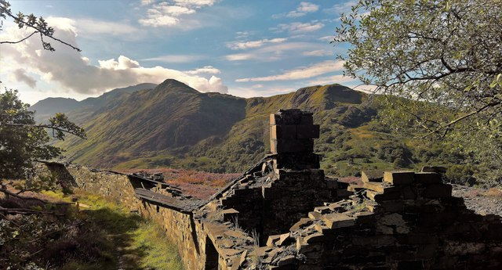
Creawdwr: D M Wilmot CC-BY-SA
Mae Llwybr Llechi Eryri yn un arwyddocaol o nifer fechan o lwybrau hir sy'n croesi hanner gogleddol rhanbarth Eryri, gyda'r prif gyfansoddiad yn cynnwys llwybrau troed sefydledig sydd wedi'u dynodi'n ffurfiol fel Hawliau Tramwy Cyhoeddus. Mae LLE yn unigryw yn rhanbarthol gan ei fod yn dilyn llwybr gwledig cylchol (ac yn aml anghysbell) sy'n cydgysylltu cyfres o gymunedau ffyniannus a phentrefi llai. Wrth wneud hynny mae’n croesi ystod eclectig o dirweddau eiconig o harddwch naturiol gwych, a chyfoeth o leoliadau hanesyddol sy’n arwyddocaol yn eu dynodiad fel safleoedd treftadaeth ddiwydiannol bwysig o fewn y Dirwedd Treftadaeth Lechi.
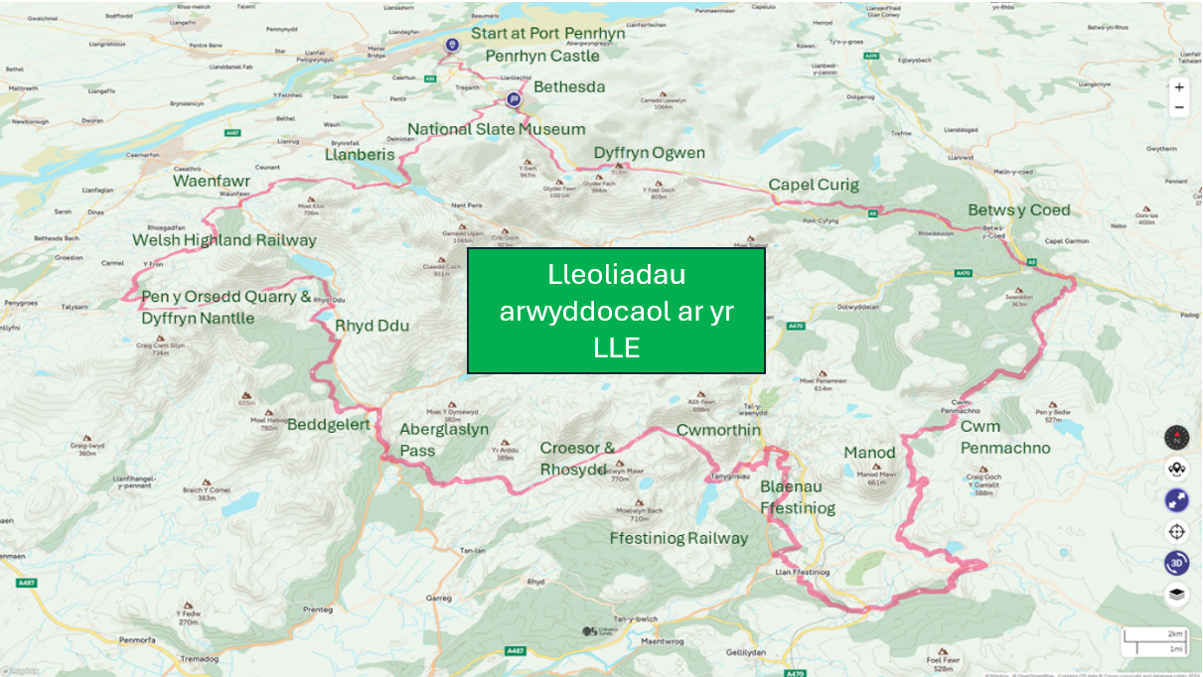
Datblygwyd LLE oherwydd bod Grŵp Gweithredu Cymunedol Cwm yn gweithio'n agos gydag aelodau'r gymuned. Daeth y syniad o'r Llwybr i fodolaeth i ddechrau tra roedd Aled Owen (Ymddiriedolwr LLE) yn cwblhau ei Radd Meistr mewn datblygu cymunedol ym Mhrifysgol Bangor. Wrth gerdded y llwybr Arfordir-i-Arfordir gyda'i bartner, Joan, sylwodd Aled sut roedd y llwybr yn cefnogi nifer o fusnesau lleol gan gynnwys tafarn fechan leol, maes gwersylla, gwely a brecwast a byncws rhwng y “Dales” a’r “North York Moors”.
Ffigur 1 Lleoliadau arwyddocaol ar yr LLE
Roedd Aled yn byw yng Nghwm Penmachno ac yn meddwl y gellid cyflawni hyn ar gyfer dyffryn Machno. Felly, ar ôl blwyddyn o ddatblygu’r syniad, arweiniodd llawer o drafodaethau gyda Chyngor Gwynedd, Cyngor Conwy a’r APCE gyda rhyw faint o frwdfrydedd corfforaethol. Yna cymerodd flwyddyn arall i godi £90,000 ar gyfer 3 phrosiect cysylltiedig – y Llwybr, prosiect ysgol a phrosiect hanes llafar cymunedol.
Bryd hynny roedd ‘pryder hefyd wrth i amser fynd heibio, fod yr atgofion a’r wybodaeth am dreftadaeth ddiwydiannol y gymuned yn cael eu colli’.
Datblygodd Grŵp Gweithredu Cymunedol Cwm ddeilliannau yr oeddent am i Lwybr Llechi Eryri eu cyflawni gan gynnwys:
- Bydd treftadaeth a diwylliant llechi yn cael eu nodi/cofnodi
- Bydd treftadaeth llechi yn cael ei rheoli'n well a'i chadw mewn gwell cyflwr
- Datblygu sgiliau pobl
- Newid mewn agweddau/ymddygiad tuag at yr amgylchedd llechi
- Ymgysylltiad ehangach pobl â threftadaeth
- Gwell lle i fyw i gymunedau lleol
- Hwb i'r economi leol
O ganlyniad, datblygwyd a lansiwyd LLE ym mis Hydref 2017.
Roedd llwyddiant y datblygiad hwn o fewn yr ystod eang o gefnogaeth gan randdeiliaid a'r gymuned i'r Llwybr, yn croesi gwahanol siroedd a thiroedd sy'n eiddo i lawer o wahanol berchnogion.
Mae’r Llwybr yn annog ymweliadau trwy rai o rannau llai mynych ond prydferth Eryri, gan fynd trwy’r holl gadwynau o fynyddoedd mawr, a chynnig ystod o brofiadau o fynydd i goedwig, llyn i afon, o’r dyffryn i’r môr.
Mae LLE fel y crybwyllwyd yn croesi dwy sir, Gwynedd a Chonwy. Yng Ngwynedd mae gwerth yr economi ymwelwyr yn £1.35bn (2019), ac mae 18,244 yn cael eu cyflogi yn y sector twristiaeth, 20.20m yn aros dros nos a 23.93m o ymweliadau dydd, sydd rhwng 2013 a 2018 yn gynnydd o 11% yn nifer yr ymwelwyr.
Ers lansio LLE 7 mlynedd yn ôl, mae llawer o newid wedi digwydd o fewn y dirwedd dwristiaeth, yn enwedig Cymru a Gogledd Cymru, gan gynnwys llawer o anrhydeddau, gwobrau a chydnabyddiaeth newydd o ganlyniad i ymgyrchoedd marchnata llwyddiannus iawn dan arweiniad Croeso Cymru.
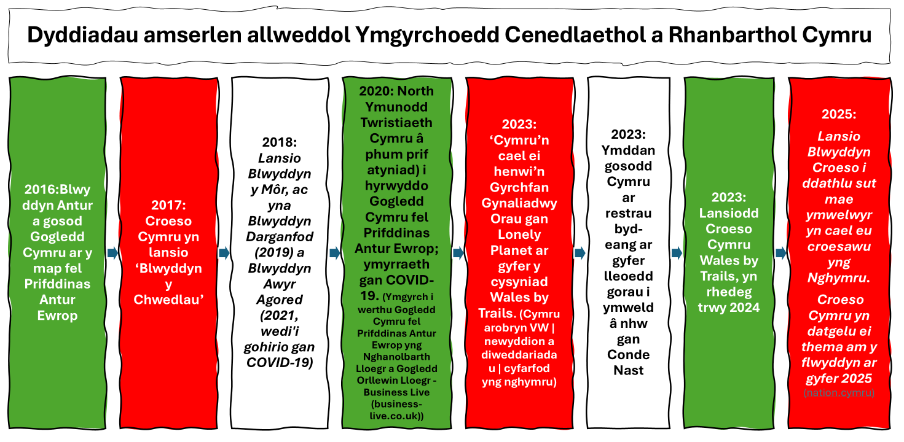
Yn 2021 llaciwyd rheolau tynn y pandemig, a chafwyd effaith ddofn amlwg ar y ffordd yr oedd pobl yn rhyngweithio â natur; roedd dechrau cerdded er lles a thuedd yr awyr agored wir yn cydio yn nychymyg pobl. Aeth mwy o bobl nag erioed i fyd natur i archwilio, a daeth hyn â chyfleoedd gwych i fusnesau gwledig oedd yn dibynnu ar dwristiaeth. Fodd bynnag, daeth hefyd â'i fag teithio ei hun o faterion.
Ffigur 2 Dyddiadau amserlen allweddol Ymgyrchoedd Cenedlaethol a Rhanbarthol Cymru
Tyfodd tensiynau mewn cymunedau dros nifer yr Airbnb’s ac ail gartrefi, gan arwain at bobl leol yn cael eu prisio allan o’r farchnad oherwydd prinder cartrefi. Gwynedd sydd â'r nifer uchaf o lety gwyliau yng Nghymru (10.76%).

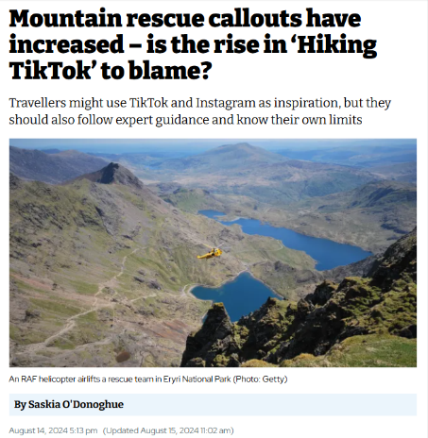
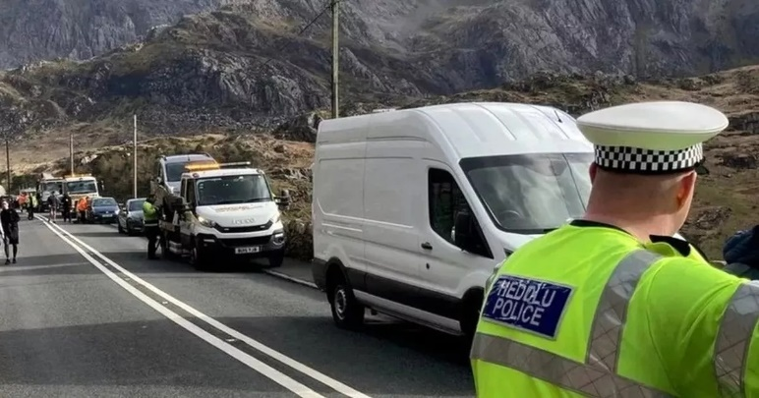
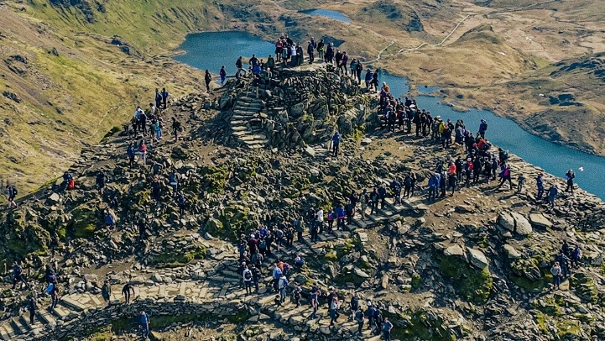
Top: BBC: Ciwiau i fyny’r Wyddfa gyda'r niferoedd uchaf erioed yn cyrraedd bob dydd yn ystod y tymhorau prysur.
Dde uchod: ITV: Parcio Peryglus yn Eryri
Chwith: iNews
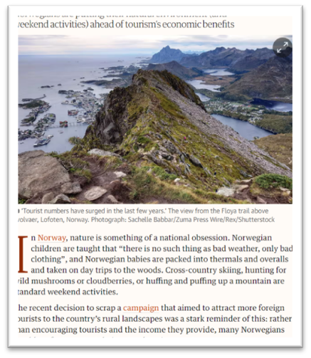
Mae gwersylla gwyllt wedi derbyn ei siâr teg o gyhoeddusrwydd drwg gan fod ymddygiad twristiaid wedi arwain at sbwriel, llygredd sŵn, a graffiti.

Mae gwledydd Ewropeaidd eraill bellach yn gweithredu yn erbyn twristiaeth, gan geisio cyfyngu ar faint a rheoli ymddygiad gwael o fewn y sectorau twristiaeth awyr agored. Ymhlith y cyrchfannau diweddar i wneud penderfyniadau llym mae Norwy, a lansiodd ymgyrch hynod lwyddiannus ychydig flynyddoedd yn ôl yn annog pobl i fyd natur, gan ddefnyddio natur fel ei phrif offeryn gwersylla.
Chwith: The Guardian
Mae cyrchfannau eraill fel Parc Cenedlaethol Rhewlif Montana hefyd wedi bod yn cael trafferth gyda gormod o bobl yn y parc ac wedi cael eu cwtogi i dreialu system gofrestru ‘vigla’ erbyn hyn. Daw hyn â materion logistaidd eraill pan fydd pobl yn dymuno cerdded am gyfnodau hirach. Mae busnesau lleol wedi gweld lefelau deiliadaeth yn gostwng o ganlyniad, yn ogystal â dod yn bwyntiau gwybodaeth ad hoc i egluro logisteg a’r system.
Mae mynd i'r afael â materion twristiaeth yn golygu cydweithio. Astudiaeth achos cyrchfan ragorol sy’n amlygu manteision cydweithio rhwng busnesau a chymunedau i ddatrys problemau yw “Prosiect Cyrchfan Adfywiol Ymweld â Fflandrys”, sydd â’r nod o drawsnewid Fflandrys yn gyrchfan twristiaeth gynaliadwy ac adfywiol drwy gynnwys busnesau a chymunedau lleol yn y cyd-destun wrth greu effaith fwy cadarnhaol. Mae’r fenter yn annog cydweithio rhwng rhanddeiliaid twristiaeth i ganolbwyntio ar wella asedau cymdeithasol, diwylliannol ac amgylcheddol y rhanbarth tra’n meithrin cysylltiad cryfach rhwng ymwelwyr a’r hunaniaeth leol. Yn hytrach na chanolbwyntio’n llwyr ar dwf yn niferoedd twristiaid, mae’r prosiect yn blaenoriaethu profiadau o safon sy’n cyfrannu at lesiant trigolion a theithwyr.
Hanfod y prosiect yw “twristiaeth adfywiol,” sy'n mynd y tu hwnt i gynaliadwyedd trwy fynd ati i wella'r ecosystem. Anogir busnesau a chymunedau i weithredu arferion sydd nid yn unig yn lleihau niwed ond sydd hefyd yn adfer ac yn adfywio'r amgylchedd, diwylliant ac economi leol. Trwy bartneriaethau, rhaglenni addysgol, a rhannu adnoddau, mae Ymweld â Fflandrys yn grymuso ei randdeiliaid i greu model twristiaeth sydd o fudd i bawb, gan gynnwys cenedlaethau’r dyfodol.
Mae Fflandrys wedi integreiddio Nodau Datblygu Cynaliadwy (NDC) y Cenhedloedd Unedig yn ei strategaeth dwristiaeth, gan hyrwyddo diogelu'r amgylchedd, treftadaeth ddiwylliannol, a lles cymdeithasol. Gellid dadlau mai’r paralel yng Nghymru yw Deddf Cenedlaethau’r Dyfodol 2015. (wele Ffigur 3 isod).
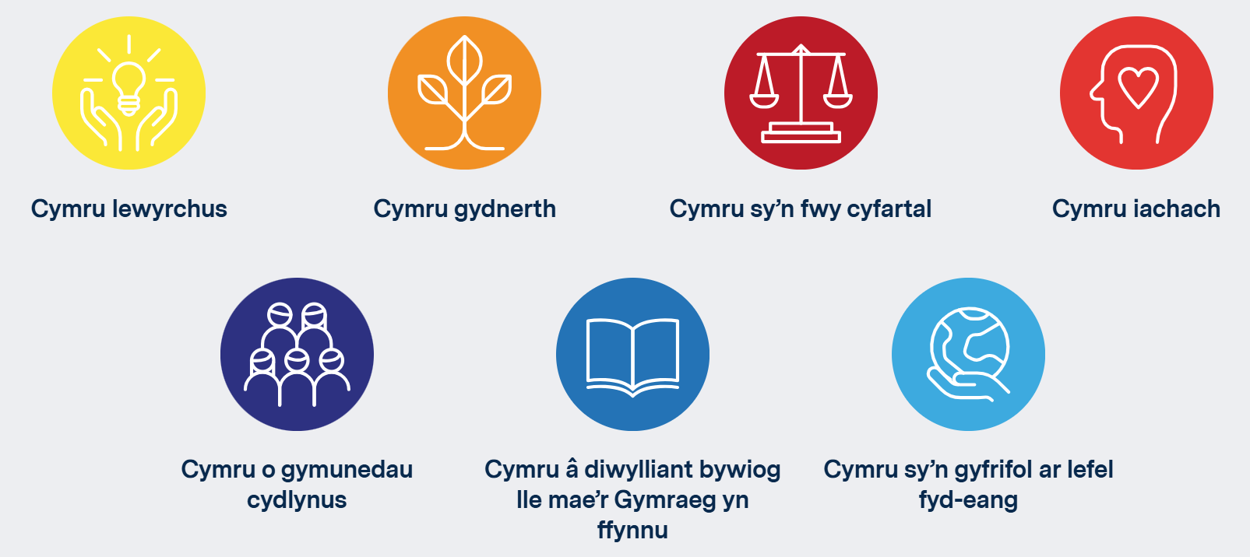
Mae’r rhanbarth wedi gwneud cynnydd sylweddol, megis ymuno â’r Mynegai Cynaliadwyedd Cyrchfannau Byd-eang a chydweithio â dinasoedd fel Bruges a Ghent i feincnodi a gwella arferion cynaliadwyedd.
Ffigur 3 Saith nod Llesiant Cymru
Mae'r fenter wedi gweld canlyniadau cadarnhaol, yn enwedig yn ei dull cyfannol o reoli effaith twristiaeth a gwella profiadau ymwelwyr. Er enghraifft, mae Fflandrys wedi rhoi systemau ar waith i ledaenu twristiaeth yn fwy cyfartal ar draws amser a gofod, gan leihau'r baich ar ardaloedd gor-dwristiaeth fel Bruges. Er ei fod yn dal i esblygu, mae'r prosiect yn cael ei ystyried yn fodel ar gyfer ymdrechion cynaliadwyedd rhanbarthol cydweithredol ym maes twristiaeth. ​
Mae cynllun strategol Croeso i Gymru 2020-2025 yn annog uchelgeisiau tebyg a’i nod oedd harneisio’r potensial i dwristiaeth wella llesiant economaidd ehangach Cymru, a thyfu twristiaeth mewn ffordd sydd hefyd yn sicrhau buddion i bobl a lleoedd, gan gynnwys cynaliadwyedd amgylcheddol, cyfoethogi cymdeithasol a diwylliannol, a manteision iechyd.
Drwy werthuso ac asesu effaith gymdeithasol, leol ac economaidd bresennol LLE ar draws y dangosyddion allweddol hyn, bydd yr astudiaeth hon yn galluogi nodi meysydd i’w datblygu ymhellach, a thrwy annog twristiaeth gynaliadwy i greu mentrau gweithgaredd cymunedol ar y cyd a chydweithio â mentrau gweithgareddau, bydd yn agor cyfleoedd ar gyfer buddsoddi a /neu gyllid a fydd yn galluogi LLE i chwarae rhan mewn partneriaeth wrth adfywio cyfleoedd trawsnewid cadarnhaol i'r cymunedau, yn ogystal ag addysgu'r cyhoedd a diogelu'r amgylchedd ar hyd ei lwybr.
Mae'r adroddiad hwn yn ystyried (a lle bo'n bosibl yn nodi cyfleoedd sy'n cyd-fynd â blaenoriaethau strategol 'partneriaeth ar gyfer twf' yr LC), Cynllun Trosfwaol Gwynedd a Pharc Cenedlaethol Eryri 2035, a Chynllun Rheoli Cyrchfan Conwy 2023-2029, ac yn adleisio amcanion yn y Gwerthusiad o Dwristiaeth. Cyrchfannau Denu: adroddiad terfynol, gan gynnwys:
- Hyrwyddo Cymru fel cyrchfan drwy wneud cynnig twristiaeth o ansawdd uchel
- Nodi ffyrdd o annog twristiaeth y tu allan i'r tymor ac ymestyn arhosiadau a chynyddu gwariant mewn llefydd lleol, a manteision cysylltiedig
- Gwella ansawdd profiad ymwelwyr
- Hyrwyddo arferion twristiaeth cyfrifol, cynaliadwy ac adfywiol
- Datblygu ymdeimlad o le gan ddathlu'r lleoliadau diwylliant, treftadaeth a'r iaith Gymraeg
- Nodi cyfleoedd ariannu i wella'r seilwaith a'r cynnyrch ymwelwyr yng Nghymru

Cyflawnir hyn drwy ganolbwyntio ac ymchwilio i nifer o bwyntiau allweddol y mae Croeso Cymru yn eu cymeradwyo, ac sy’n amlygu dylanwad posibl LLE i annog “lleol yn gyntaf” o ran ymdeimlad o le, diwylliant, ymgysylltu â’r gymuned a budd, cadwyni cyflenwi lleol, sgiliau cartref a busnesau.
Y pwyntiau hyn yw:
- Pa fanteision economaidd y mae llwybrau eraill yn eu creu?
- Faint o bobl sy'n cerdded LLE?
- Sut mae LLE o fudd i fusnesau lleol?
- Pa gyfleusterau eraill sydd eu hangen ar gerddwyr?
- Sut gall LLE lenwi'r bwlch trwy fenter gymdeithasol neu fusnes teuluol bach?
- Sut gall LLE feithrin yr iaith Gymraeg a diwylliant Cymru?
- Sut gall LLE ledaenu'r budd yn ehangach na'r Llwybr?

Methodoleg yr Adroddiad – Trosolwg
Er mwyn llunio’r adroddiad hwn, defnyddiwyd sawl methodoleg, gan gynnwys:
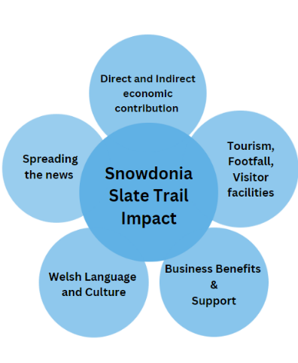 | Ymchwil Cynradd | Ymchil Eilradd
 | Postiwyd dau arolwg ar grwpiau cyfryngau cymdeithasol perthnasol a/neu dudalennau rhwydwaith busnes | Adroddiadau a chynlluniau rheoli cyrchfan
 | Arolygon wyneb yn wyneb, sgyrsiau, a chyfweliadau | Arolygon wyneb yn wyneb, sgyrsiau, a chyfweliadau
 | Sylwadau | Dadansoddiad SWOT
 | Wedi mynychu digwyddiadau fel teithiau cerdded tywys | Llenyddiaeth gan gynnwys llyfrau, a mapiau, papurau academaidd, astudiaethau achos, gwefannau
 | Wedi gweithio gyda'r Ymchwilwyr Llechi Cymunedol
Tabl 1 Methodolegau
Crëwyd dau arolwg, un i gasglu data ar yr hyn sydd ei angen ar gerddwyr llwybr, a’r llall i ymchwilio i gyfleoedd cydweithredol gyda BBC lleol ar hyd y llwybr. (Gweler Atodiad 2)
Cynhaliwyd cyfweliadau gyda rhanddeiliaid BBC allweddol sydd wedi’u lleoli mewn llefydd o amgylch LLE, gan gwmpasu’r ddwy sir y mae LLE yn eu croesi, sef Gwynedd a Chonwy.
Cynhwyswyd tri chwestiwn yn y cyfweliadau busnes a’r trafodaethau:
  - Sut mae eich busnes/sefydliad/menter gymdeithasol yn elwa o LLE ar hyn o bryd?
  - Sut gallai LLE gefnogi eich busnesau/sefydliad ymhellach?
  - Sut ydych chi’n meddwl y gallai LLE feithrin yr iaith a’r diwylliant Cymreig ymhellach?

Cyfwelwyd y Sefydliadau/Busnesau a ganlynol:
Menter Fachwen | Amgueddfa Llechi | Cyngor Gwynedd/ Llwybr Lloyd George
Swn y Dŵr Holiday Cottage | Snowdonia Hospitality & Leisure Ltd | Ysgol St Gerrards
Go Below | Prifysgol Bangor | Snowdonia Hostel
Rheilffordd Dyffryn Conwy | Eglwys Sant Curig’ | Conwy Falls Forest Park Café (Ebost)
Tabl 2 Busnesau a sefydliadau a gyfwelwyd
Cynhaliwyd cyfarfodydd hefyd gyda’r canlynol i ddarganfod sut y gallai LLE weithio ymhellach gyda’r sefydliadau hyn/Awdurdodau lleol:
- APCE
- Cyngor Gwynedd
- Safle Treftadaeth y Byd UNESCO
- Cwmni Bro Ffestiniog
- Partneriaeth Ogwen
- Siop Griffiths

Bu’r Ymchwilwyr Llechi Cymunedol hefyd yn cynnal cyfweliadau ag ystod eang o fusnesau lleol o fewn Dyffryn Nantlle, Blaenau Ffestiniog a Dyffryn Ogwen.
Gwahoddwyd yr ymchwilwyr llechi cymunedol hefyd i rannu eu barn ar sut y gallai LLE feithrin yr iaith a'r diwylliant Gymraeg.
Trafodir y canlyniadau a'u rhannu ymhellach yn yr adroddiad.

SWOT LLE
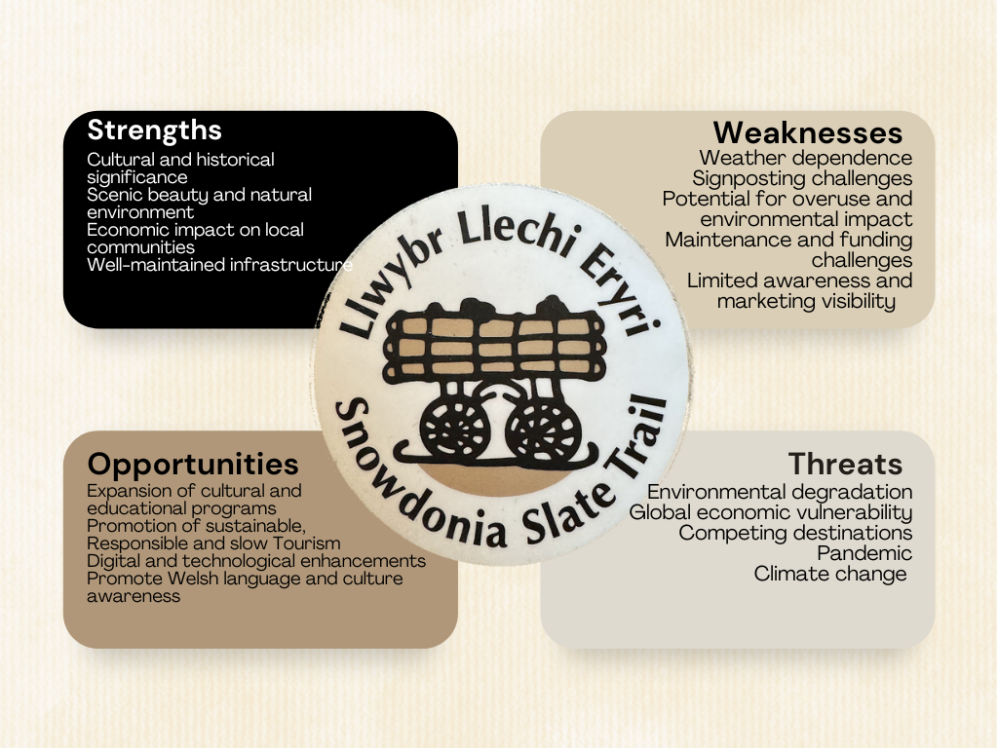
Wele Atodiad 1 am fanylion pellach.
Ffigur 4 Dadansoddiad SWOT LLE

Manteision economaidd y mae llwybrau eraill yn eu creu

Rhagymadrodd
Amcangyfrifwyd bod tua 28 miliwn o deithiau cerdded yng Nghymru yn 2009, gan arwain at £632m o wariant uniongyrchol. Fodd bynnag, unwaith i ystyriaethau gollyngiadau gael eu tynnu, roedd y ffigwr yn debycach i £562m..
“Walking tourism is now one of the most popular ways to experience a destination. It allows tourists to better engage with local people, nature and culture”. Mae Sefydliad Twristiaeth y Byd y Cenhedloedd Unedig (UTGCO) hefyd yn cydnabod twristiaeth sy’n seiliedig ar natur (TSN) fel offeryn arwyddocaol ar gyfer datblygu rhanbarthol, gan gynnig buddion cymdeithasol ac economaidd i fusnesau a chymunedau lleol (UTGCO, 2019).
‘Recreational trails are a type of nature-based tourism’
(Lukoseviciute, Pereira et al, 2021) https://doi.org/10.1016/j.tmp.2023.101090

Mae llwybrau’n cyfrannu at fuddion economaidd ehangach y tu hwnt i dwristiaeth, gan gynnwys iechyd y cyhoedd, cynaliadwyedd amgylcheddol, a chadwraeth ddiwylliannol, gan eu gwneud yn werthfawr ar gyfer twf economaidd hirdymor. Mae datblygu llwybrau’n chwarae rhan hanfodol wrth leihau effeithiau negyddol twristiaeth dorfol trwy hyrwyddo twristiaeth gynaliadwy, meithrin ymgysylltiad dyfnach â natur, a gwella profiad cyffredinol ymwelwyr (Lee et al., 2018).
Cafwyd Raya et al. (2018) hyd bod pob ewro a fuddsoddir mewn llwybrau cerdded yn rhoi €5 mewn gwerth cymunedol. Yn yr un modd, mae Souza et al. (2019) wedi dangos y gallai buddsoddiad seilwaith o $220 miliwn mewn ardaloedd gwarchodedig arwain at $1 biliwn o werth ychwanegol. Fel enghraifft yn yr Unol Daleithiau, mae gwariant ar hamdden awyr agored, gan gynnwys offer, bwyd, a llety, yn cyfrannu $65.3 biliwn mewn refeniw treth blynyddol ar y lefel ffederal, gyda chyfraniadau ychwanegol at gronfeydd y wladwriaeth a lleol

Methodoleg
Ymchwil desg i gasglu data llawn gwybodaeth i gael dealltwriaeth o fanteision economaidd llwybrau, gan ddod o hyd i ddata ansoddol o:
Papurau Newydd
Gwefannau
Adroddiadau
Papurau academaidd
Astudiaethau Achos
Dwy astudiaeth achos enghreifftiol, pob un yn amlygu manteision economaidd llwybrau i'r cymunedau/cyrchfannau y maent wedi'u lleoli ynddynt.

Tabl 3 Methodoleg ar gyfer Buddion Economaidd

Enghreifftiau o sut mae llwybrau yn rhoi hwb economaidd i ardaloedd gwledig

Datblygiad cymunedol lleol
- Hwb i Fusnesau Lleol: Mae llwybrau'n aml yn rhedeg trwy ardaloedd gwledig neu ardaloedd llai datblygedig yn economaidd. Gall y cynnydd mewn traffig traed adfywio’r rhanbarthau hyn drwy gefnogi busnesau lleol fel caffis, tafarndai, siopau, a llety gwely a brecwast.
- Cynnydd mewn Gwerth Eiddo: Gall agosrwydd at lwybrau sydd wedi’u cynnal a’u cadw’n dda wella gwerth eiddo, gwella’r lle i fod yn fwy deniadol i fyw ynddo, bod o fudd i berchnogion tai lleol a denu preswylwyr a buddsoddwyr newydd.

Diwylliant a threftadaeth
- Mae Treftadaeth Cymru yn cynhyrchu gwerth ychwanegol gros o £1bn ar gyfer economi twristiaeth y DU ac yn cefnogi dros 24,000 o swyddi yng Nghymru. Mae atyniadau diwylliannol a threftadaeth yn derbyn dros 10m o ymwelwyr y flwyddyn; ‘Mae Twristiaeth treftadaeth yn bwysicach fel sbardun economaidd yng Nghymru na’r DU gyfan’
- Treftadaeth yw un o’r cymhellion i lawer o ymwelwyr â Chymru a bydd yn parhau i chwarae rhan arwyddocaol wrth hyrwyddo Cymru fel cyrchfan i dwristiaid (Ysgrifennydd y Cabinet dros yr Economi a’r Seilwaith, Ken Skates, 2016)
- Cyfanswm gwariant ymwelwyr tramor ar deithiau treftadaeth i’r DU oedd £7.4bn yn 2015 - gwnaed 42 y cant o’r cyfanswm gwariant o £17.5bn gan ymwelwyr ag atyniadau treftadaeth, a oedd hefyd yn cynnwys ymwelwyr domestig dros nos (£4.7bn / 27 y cant) a theithwyr dydd (£5.3bn / 31 y cant).
- Ysgogi diddordeb mewn crefftau, traddodiadau a chelfyddydau lleol trwy ddenu ymwelwyr i drefi a phentrefi lle mae crefftwyr yn gweithio. Gall llwybrau treftadaeth hefyd annog pobl i gymryd rhan mewn digwyddiadau diwylliannol, gwyliau, neu berfformiadau sy'n arddangos traddodiadau ac arferion lleol.
- Tynnu sylw at agweddau llai adnabyddus o hanes rhanbarth. Trwy ddatblygu llwybrau sy’n archwilio naratifau hanesyddol anghofiedig neu heb gynrychiolaeth ddigonol, gallant ailgyflwyno elfennau pwysig o dreftadaeth ddiwylliannol y mae pobl leol ac ymwelwyr yn eu hanwybyddu.

Twristiaeth gynaliadwy

Annog teithio araf, gan ganiatáu i dwristiaid brofi treftadaeth lle heb ei lethu ormod. Trwy reoli llif ymwelwyr a lleihau effeithiau amgylcheddol, maent yn helpu i warchod y dirwedd a diwylliant.

Buddion economaidd iechyd
- Llai o Gostau Gofal Iechyd: Gall gweithgaredd corfforol rheolaidd, megis cerdded neu feicio ar lwybrau, leihau nifer yr achosion o glefydau cronig fel gordewdra, clefyd y galon a chlefyd siwgr. Gall y gostyngiad hwn arwain at arbedion sylweddol mewn costau gofal iechyd.
- Cynnydd mewn Cynhyrchiant: Mae poblogaeth iachach yn gyffredinol yn fwy cynhyrchiol. Mae llwybrau sydd ar gael i bobl yn annog gweithgaredd corfforol, sy'n gysylltiedig â gwell iechyd meddwl a llai o absenoldeb yn y gweithle. Mae hyn yn ysgogi lles trwy les corfforol ac iechyd meddwl. Mae llwybrau LLE wedi’u defnyddio gan Wellness Walks ar gyfer teithiau cerdded lles tywys am ddim.
- Yn y DU amcangyfrifwyd bod gwerth y buddion iechyd sy’n gysylltiedig â hamdden awyr agored rhwng £6.2 biliwn ac £8.4 biliwn yn 2020 fel y nodwyd gan Davies a Nayee, (2022)

Cynnal Digwyddiadau, Nawdd a Chystadlaethau:
- Defnyddir llwybrau yn aml ar gyfer digwyddiadau fel marathonau, teithiau cerdded elusennol, a chyfarfodydd beicio. Gall y digwyddiadau hyn gynhyrchu refeniw sylweddol i economïau lleol a denu nawdd sy'n rhoi hwb pellach i weithgarwch economaidd.
- Mae digwyddiadau yn annog rhedwyr o incymau cyfoethog ar y cyfan, gydag oedran cyfartalog rasiwr ultra yn 42.3 oed (Ronto, 2024)
- Mae rhedeg llwybrau mynydd wedi cynyddu 231% yn y 10 mlynedd diwethaf ac mae llwybrau’n mynd yn hirach gyda’r ras gyfartalog yn 24.63km o hyd, ac yn denu mwy o gyfranogwyr (Andreson, 2022)

Trafnidiaeth gynaliadwy
Teithio Llesol - Hyrwyddo Beicio a Cherdded:
Mae annog beicio a cherdded ar hyd llwybrau a gynhelir yn dda yn helpu i hyrwyddo trafnidiaeth gynaliadwy, gan gyfrannu at gynaliadwyedd amgylcheddol ac economaidd hirdymor, ac maent yn rhan o fenter teithio llesol ehangach Cymru i gynyddu cerdded, teithio ar olwynion, sgwtera neu seiclo.

Llai o Drafnidiaeth a Llygredd:
Mae llwybrau’n cynnig dewis arall yn lle teithio mewn car, yn enwedig ar gyfer teithiau byr neu deithio i’r Gwaith all leihau tagfeydd traffig a lleihau lefelau llygredd.

Yn cefnogi trafnidiaeth leol:
Lle mae’n hawdd cyrraedd llwybrau ar drafnidiaeth gyhoeddus, mae defnydd cynyddol a rheolaidd o wasanaethau rheilffordd a bws gan dwristiaid yn cynyddu hyfywedd y gwasanaethau hynny i drigolion lleol.

Ymgysylltiad Cymunedol

Mae llwybrau’n meithrin ymgysylltiad cymunedol a gwirfoddol all wella cydlyniant cymdeithasol a chyfrannu at yr economi leol drwy effaith luosydd.

Cyflogaeth o fewn cefnogi busnesau

Mae annog cerddwyr i ganol trefi neu bentrefi yn arwain at dreulio mwy o amser yn yr ardaloedd hynny, mwy o amser i bori a gwario mwy mewn siopau.

Mewn mannau sy'n agos at lwybrau, mae siopau adwerthu offer awyr agored mewn pentrefi fel Betws y Coed yn ffynnu ar y fasnach awyr agored gan gerddwyr.

Mae siopau atgyweirio a siopau cyflenwadau yn elwa o'r fasnach gerdded.

Mae darparwyr llety yn elwa o fod wedi'u lleoli'n agos at lwybrau ar gyfer arosfannau.

Astudiaethau achos

Dadansoddwyd dwy astudiaeth achos o gyrchfannau i amlygu eu buddion economaidd oedd yn rhanbarthol ac yn genedlaethol. Mae wedi bod yn her ceisio cael y data diweddaraf ar effeithiau economaidd llwybrau, sydd hefyd wedi cael ei ddadlau gan Lukoseviciute, Pereira, Panagopoulos et al (2023: P2), a ganfu nad oes digon o wybodaeth am y patrwm ar gyfer datblygu llwybrau hamdden, perfformiad economaidd a chanlyniadau.

Felly, mae’r astudiaethau achos isod wedi’u dewis yn seiliedig ar y data diweddaraf ar gyfer trywydd sydd ar gael sy’n amrywio o 2011 i 2014.

Astudiaethau rhanbarthol

Astudiaeth achos 1 – Llwybr Arfordir Cymru (LAC)

Llun isod: Wales News Online
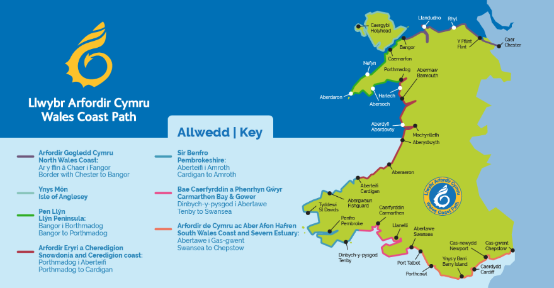
•Mae tirwedd Cymru werth mwy na £8bn i economi Cymru
• Mae'r llwybr yn 870 milltir o hyd o Afon Dyfrdwy yn Sir y Fflint yn y Gogledd i Gas-gwent yn y De.
• Cyfleoedd ar gyfer tua 2.8 miliwn o deithiau cerdded, beicio a marchogaeth y flwyddyn
• Denu bron i 3 miliwn o ymwelwyr. Amcangyfrifwyd bod ymwelwyr wedi gwario £32m rhwng Medi 2011 ac Awst 2012 ar deithiau i ardaloedd llwybrau arfordirol.
• Gwariwyd y rhan fwyaf o'r arian hwnnw ar lety - tua £5.2m GVA.
• Cafodd bwytai, caffis a bariau fudd o £2.4 GVA.
• Amcangyfrifir bod 23,688 o bobl yn cerdded y llwybr bob wythnos, pob un ar gyfartaledd yn 4.38 milltir yr wythnos.
• Atal 7 marwolaeth ymhlith y boblogaeth sy'n cerdded.
• Gwerth economaidd buddion iechyd cerdded ar Lwybr Arfordir Cymru yw £18.3m y flwyddyn
  - Ymhlith y cerddwyr dywedodd 19% na fyddent wedi cerdded o gwbl heb y llwybr. Felly £3.5m o fudd y flwyddyn fel effaith uniongyrchol o fodolaeth LAC.
  - *Sylwer: Mae ffigurau sy'n ymwneud â buddion gwerth iechyd yn anodd eu mesur yn empiraidd
  - Nododd adroddiad adolygiad ar 10fed pen-blwydd y Llwybr Arfordirol fod y llwybr yn ‘llwybr arwyddluniol, sy’n sôn am Gymru fel cenedl, gwerthoedd, a sut rydym am i eraill weld ac ymgysylltu â ni’.
  - Argymhellodd yr adroddiad y dylai LLC ddefnyddio pŵer y LAC fel catalydd ar gyfer cysylltu pobl â byd natur yn amlach ac am gyfnod hwy, i helpu i wireddu’r manteision ehangach i iechyd a lles, ac i hyrwyddo newid diwylliannol tuag at werthfawrogiad a mwynhad dyfnach o natur a'r awyr agored.
  - Mae'n argymell ymhellach y dylid cysylltu marchnata ar gyfer Llwybr Arfordir Cymru â'r holl rwydwaith llwybrau hirbell, gan hyrwyddo pecyn o gyfleoedd twristiaeth gynaliadwy yng Nghymru.
• Mae LAC yn rhannu ei fanteision rhwng ystod o sectorau gan gynnwys manwerthu, gweithgynhyrchu, lletygarwch a thrafnidiaeth, a nid busnesau twristiaeth traddodiadol yn unig. (Gweinidog yr Amgylchedd ar y pryd, John Griffiths)

Canfyddiadau cenedlaethol

Astudiaeth achos 2 – Llwybr Arfordir Lloegr (LAL)
- Llwybr Cenedlaethol 2,700 milltir o amgylch arfordir Lloegr
- Cynhaliwyd dros 29 miliwn o deithiau cerdded ar hyd LAL yn 2017
- Roedd bron i hanner yn ymwelwyr dydd yn byw mewn radiws 10 milltir o'r llwybr; ymwelwyr dros nos 38%
- Y manteision a nodwyd gan ymwelwyr ar gyfer cerdded LAL oedd ei fod yn helpu iddynt gadw’u pen a theimlo wedi’u hadfywio a’u helpu i ymlacio
- Mae dros £379m yn cael ei wario yn yr economi genedlaethol oherwydd teithiau i ddefnyddio llwybrau arfordirol Lloegr, gyda £350m ohono yn cael ei wario o fewn economïau arfordirol lleol
- Pan na chaiff gwariant trigolion arfordirol lleol ei gynnwys, amcangyfrifir mai’r gwariant ychwanegol gan ymwelwyr o lwybrau arfordirol mewn economïau arfordirol lleol yw £334m.
- Amcangyfrifir bod hyn yn cefnogi £167m o Werth Ychwanegol Crynswth yn uniongyrchol a 5,900 o swyddi cyfwerth â llawn amser (FTE) mewn economïau arfordirol lleol.
- Mae gwariant cyfartalog yn amrywio'n sylweddol rhwng gwahanol fathau o ymwelwyr, gydag ymwelwyr dros nos yn gwario ychydig o dan £40 y person y dydd ar gyfartaledd, ac ymwelwyr dydd lleol yn gwario leiaf.
- Mae ymwelwyr dydd nad ydynt yn lleol yn gwario £11.38 y dydd ar gyfartaledd yn ystod eu taith, ac mae £8.65 (76%) ohono yn cael ei wario ar economïau arfordirol lleol
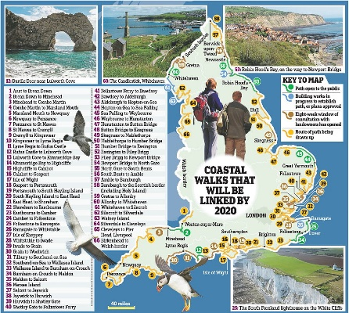
- Mae'r ymwelydd cyffredin yn gwario £18.85 y dydd yn ystod taith i lwybrau arfordirol Lloegr. Mae gwariant cyfartalog yn amrywio'n sylweddol rhwng gwahanol fathau o ymwelwyr. (Defnyddir ‘budd i les’ yma i gyfeirio at y budd y mae pobl yn ei gael o ymweliad. Amcangyfrifir gwerth y budd hwn gan ddefnyddio’r dull cost teithio oherwydd nad oes pris marchnad ar gyfer ymweliadau. Mae’r dull cost teithio yn defnyddio cost amser yr unigolyn a chostau teithio i amcangyfrif y gwerth sy’n deillio o’r ymweliad hwnnw.) Mae’r offeryn HEAT yn amcangyfrif effaith gweithgarwch corfforol ar leihau marwolaethau, a gellir wedyn ei brisio mewn termau ariannol. Llun dde: Daily Mail

Argymhellion
- Cryfhau Economïau Lleol trwy Ddatblygu Llwybrau:
- Hybu Busnes Lleol: Mae llwybrau`n cynyddu traffig traed mewn ardaloedd gwledig, gan gefnogi busnesau fel caffis, tafarndai a darparwyr llety.
- Gwerth Eiddo: Gall agosrwydd at llwybrau godi gwerth eiddo, gan wneud ardaloedd yn fwy deniadol i fuddsoddwyr a thrigolion newydd.
- Creu Cyflogaeth: Mae llwybrau yn cefnogi amrywiaeth eang o swyddi ym maes manwerthu, atgyweirio, llety a thrafnidiaeth leol, gan wella gwydnwch cymunedol.
- Hyrwyddo Treftadaeth a Diwylliant trwy Dwristiaeth Llwybrau:
- Ymgysylltiad Diwylliannol: Mae llwybrau`n cynnig profiadau trochi mewn diwylliant a hanes lleol, gan dynnu sylw at grefftwyr a digwyddiadau diwylliannol.
- Twristiaeth Dreftadaeth: Mae sector treftadaeth Cymru yn cynhyrchu £1bn o GYC ac yn cefnogi dros 24,000 o swyddi, gan gyfrannu`n sylweddol at yr economi a denu ymwelwyr rhyngwladol.
- Hanesion heb eu Gwerthfawrogi: Gall llwybrau amlygu agweddau llai adnabyddus o hanes rhanbarthol, gan gyfoethogi naratifau diwylliannol ar gyfer pobl leol ac ymwelwyr.
- Gwella Iechyd y Cyhoedd trwy Gynyddu Gweithgarwch Corfforol:
- Manteision Iechyd: Mae llwybrau`n annog pobl i gerdded a beicio, sy`n helpu i leihau costau gofal iechyd drwy leihau nifer o achosion o salwch cronig.
- Hwb Cynhyrchedd: Mae poblogaeth iachach yn golygu llai o absenoldeb a mwy o gynhyrchiant, yn enwedig mewn ardaloedd lle defnyddir llwybrau ar gyfer rhaglenni lles.
- Effaith Economaidd Iechyd: Roedd gwerth buddion iechyd hamdden awyr agored rhwng £6.2bn yn y DU yn 2020.
- Annog Twristiaeth Gynaliadwy:
- Twristiaeth sy’n Seiliedig ar Natur (TSN): mae llwybrau`n lleihau effeithiau negyddol twristiaeth dorfol trwy hyrwyddo teithio araf, a throchi sy`n cynna; tirweddau diwylliannol a naturiol.
- Cyfleoedd ar gyfer Digwyddiadau: Gall cynnal digwyddiadau rhedeg fel marathonau a theithiau cerdded elusennol ar y llwybrau gynhyrchu refeniw lleol sylweddol a denu nawdd.
- Twf Rhedeg Llwybrau: Guda chynnydd o 231% mewn digwyddiadau rhedeg llwybrau dros y degawd diwethaf, mae potensial sylweddol i lwybrau ddenu mwy o ymwelwyr o gefndiroedd cyfoethog.
- Cefnogi Teithio Llesol a Chludiant Cynaliadwy:
- Llai o Draffig a Llygredd: Gall llwybrau helpu i leihau dibyniaeth ar geir, gan hyrwyddo dewisiadau teithio glanach ac iachach fel cerdded a beicio.
- Mwy o Ddefnydd o Drafnidiaeth Gyhoeddus: Lle mae llwybrau`n hawdd eu cyrraedd ar drafnidiaeth gyhoeddus, gallant wneud gwasanaethau lleol yn fwy hyfyw, gan fod o fudd i drigolion ac ymwelwyr
- Mae Astudiaethau Achos yn Dangos Effeithiau Llwybrau:
- Llwybr Arfordir Cymru (LAC): Wedi cyfrannu £32m i economïau lleol rhwng 2011 -2012, gyda budd iechyd economiaidd gwerth £18.3m y flwyddyn.
- Llwybr Arfordir Lloegr (LAL): Yn 2017, cynhyrchodd £379m mewn gwariant, gan gefnogi 5,900 o swyddi mewn economïau arfordirol, gyda chyfraniad GVA sylweddol.

Crynodeb
Mae llwybrau`n darparu agwedd gyfrannol at ddatblygu gwledig drwy feithrin twf economaidd lleol, gwella iechyd y cyhoedd a chynnal treftadaeth a diwylliant. Gyda thystiolaeth gref yn dangos eu manteision economaidd, cymdeithasol ac amgylcheddol, dylai datblygu llwybrau fod yn flaenoriaeth ar gyfer twristiaeth gynaliadwy a datblygiad rhanbarthol. Mae Cymru a rhanbarthau eraill sydd â llwybrau arfordirol a natur mewn sefyllfa dda i drosoli`r asedau hyn, gan droi hamdden awyr agored yn arf pwerus ar gyfer llesiant cymunedol ac economiadd hirdymor.

Gweithgaredd ymwelwyr ar y Llwybr a nifer o ymwelwyr o’i amgylch
Ceisiwyd a chasglwyd ffynonellau data dibynadwy presennol ar bresenoldeb ymwelwyr yn y rhanbarthau, a symudiadau ymwelwyr ar hyd LLE, yn seiliedig ar ystod o wahanol ddulliau, er nad yw eu gwerthoedd bob amser yn uniongyrchol gymaradwy (gan fod y methodolegau samplu a chipio unigol yn wahanol). Fodd bynnag, mae’r data a gasglwyd yn rhoi cipolwg sylfaenol ar batrymau symud ymwelwyr, (ac yn cynnig sail ar gyfer cynllunio monitro pellach yn y dyfodol).

Methodoleg
Mae ymchwil desg wedi nodi amrywiaeth o ffynonellau annibynnol o wybodaeth bresennol i ymwelwyr:
Ymwelwyr i’r rhanbarth | Ymwelwyr i bentrefi/cymunedau | Ymwelwyr ag ardaloedd penodol | Ymwelwyr i rhannau o LLE
- Addroddiadau blynyddol STEAM | - Canfod presenoldeb ffôn symudol | - Canfod presenoldeb ffôn symudol | - Canfod presenoldeb ffôn symudol
- Ymchwil Gymdeithasol Cyfnodol y Llywodraeth |  | - Mewngofnodi i Wi-Fi cyhoeddus | - Enghreifftiau o ymatebion i arolygon defnyddwyr y Llwybr
 |  | - Cyfrif nifer o gerddwyr | - Cyfrif nifer o gerddwyr
 |  | - Data Pasbort LLE | - Cyfrif nifer o gerddwyr
Tabl 4 Ffynonellau gwybodaeth ymwelwyr bresennol

Nifer o gerddwyr
Roedd defnyddwyr y Llwybr a ymatebodd i`n arolwg wedi'u gwasgaru'n eang, gan ddangos cydbwysedd rhwng defnydd cymharol leol o drigolion ac ymweliadau o ymhell y tu hwnt i'r cyffiniau agos.
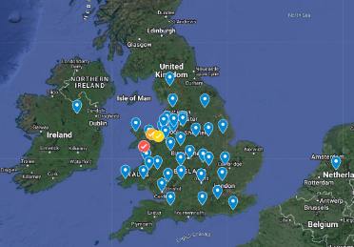
Roedd y tair sir uchaf ar gyfer ymatebwyr yr arolwg yn lleol yn bennaf:
- Gwynedd 87
- Conwy 18
- Sir Ddinbych 12
Ffigur 5 Lleoliadau cartref yr ymatebwyr
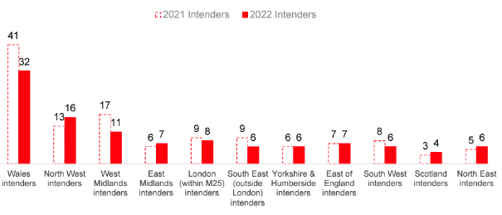
Ffigwr 1 Dosbarthiad dalgylch ymwelwyr
Mae hyn yn cyd-fynd yn dda â chanfyddiadau o Arolwg Traciwr Defnyddwyr Twristiaeth DU diweddar sy’n dangos bod ymwelwyr arfaethedig â Chymru yn dod o ddosbarthiad dalgylch tebyg, h.y. llawer o fannau eraill yng Nghymru ac yna’n bennaf o ogledd-orllewin Lloegr neu orllewin canolbarth Lloegr.

Dewisiadau adran LLE
O’r 13 rhan o LLE, roedd ymatebion arolwg defnyddwyr y Llwybr diweddar yn dangos bod ymwelwyr â LLE yn defnyddio rhan Rhyd Ddu-Beddgelert o’r Llwybr yn bennaf, sydd hefyd yn rhan o’r llwybr a hyrwyddir yn annibynnol fel “Lôn Gwyrfai” gan Awdurdod Parc Cenedlaethol Eryri (APCE), a ystyrir yn hawdd a phoblogaidd, ac yn addas ar gyfer cerdded, beicio a marchogaeth.

Mae’r APCE yn nodi, hefyd, “Gallech chi hefyd fanteisio ar y gwasanaeth bws neu Reilffordd Ucheldir Cymru i deithio yn ôl ac ymlaen rhwng Beddgelert a Rhyd Ddu.”
Ffigur 6 Dewisiadau defnyddwyr o adran y Llwybr

Gweithgaredd Adran LLE
Mae APCE yn casglu cyfrif o nifer ymwelwyr ar gyfer adran y Llwybr hwn a hyrwyddir gan Lôn Gwyrfai, sy’n cadarnhau cyfradd uchel o ddefnydd drwy gydol y flwyddyn gan gerddwyr a defnydd rheolaidd (llai) gan feicwyr, gyda phatrwm tymhorol clir, yn cyrraedd uchafbwynt ym misoedd Gorffennaf ac Awst.
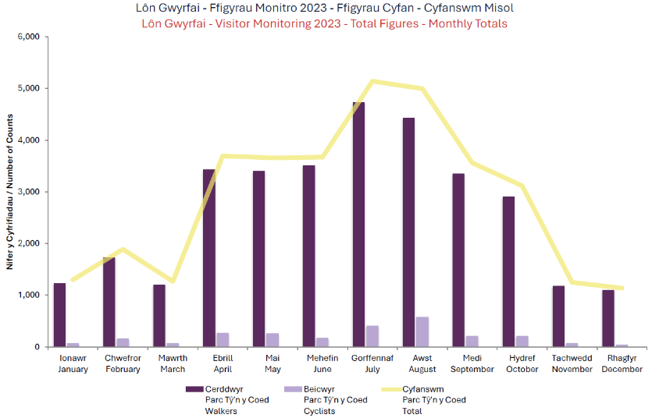
Ffigur 2 Cyfrif ymwelwyr ar Lon Gwyrfai a gasglwyd gan APCE

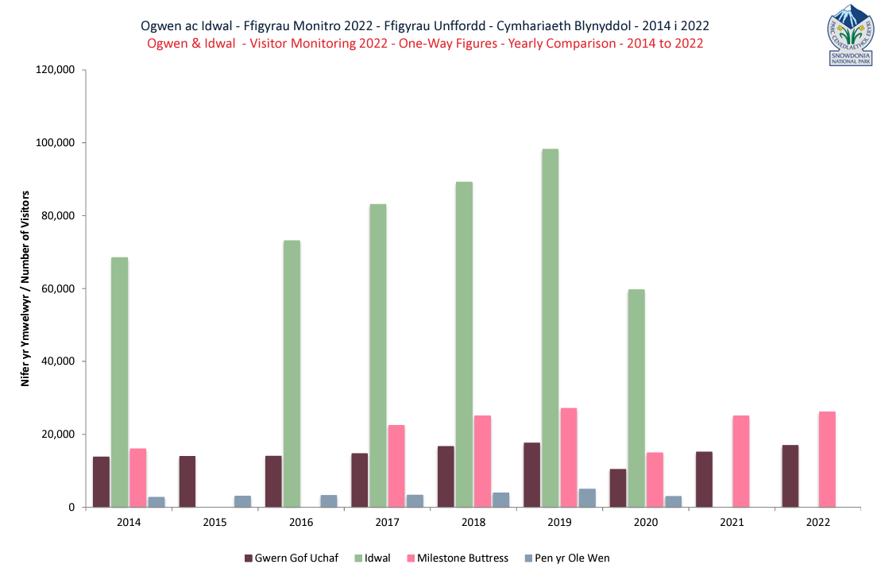
Ffigur 7 Nifer o ymwelwyr a gasglwyd gan APCE, Ogwen ac Idwal
Yr adrannau o`r Llwybr mwyaf cyfarwydd nesaf i ymatebwyr yr arolwg oedd y rhan o Feddgelert i Groesor a'r rhan o Fangor i Fethesda. Mae'r cyntaf hefyd yn cael rhywfaint o gyhoeddusrwydd a hyrwyddiad trwy APCE ac eraill fel “Llwybr y Pysgotwyr”, (fel rhan o lwybr cylchol trwy Gwm Bychan). Yn yr un modd, mae rhan Bangor-Bethesda yn ffurfio amrywiad heicio o lwybr beicio “Lôn Las Ogwen” sydd wedi cael cyhoeddusrwydd da, ac eto mae ganddi gysylltiadau trafnidiaeth gyhoeddus da rhwng y dechrau a’r diwedd.
Mae APCE hefyd yn monitro nifer yr ymwelwyr yn yr ardal o amgylch Dyffryn Ogwen . Mae un lleoliad ar gyfer nifer yr ymwelwyr ar LLE sydd hefyd ar y llwybr heicio i Ben yr Ole Wen. Er gwaethaf y data coll yn 2021-22 (oherwydd camweithio), mae’n amlwg yma mai dim ond cyfran fach iawn o’r ymwelwyr lleol y mae’r llwybr a rennir yma gyda LLE yn ei gario – mae ymwelwyr Ogwen yn canolbwyntio’n bennaf ar ochr Idwal o’r dyffryn.
Mae’r ffigurau misol (a amlygir yn Nhabl 5) yn dangos mai dim ond ychydig gannoedd o ymwelwyr y mis sy’n dilyn y llwybr hwn – ac efallai y bydd cyfran anhysbys o’r ymwelwyr hyn yn mynd i ddringo Pen yr Ole Wen yn hytrach na theithio ar hyd yr LLE.
Mae'r ffigurau misol yma'n dangos mai dim ond ychydig gannoedd o ymwelwyr y mis sy'n cymryd y llwybr hwn - ac efallai y bydd cyfran anhysbys o'r ymwelwyr hyn yn mynd i ddringo Pen yr Ole Wen yn hytrach na theithio ar hyd yr LLE.

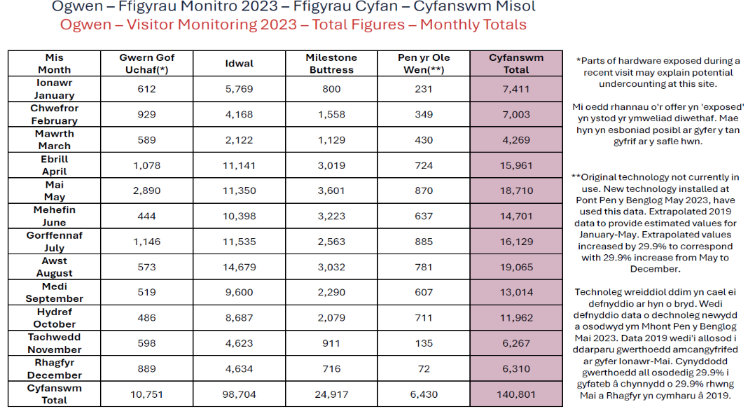
Tabl 13 Nifer o ymwelwyr a gasglwyd gan APCE, Ogwen ac Idwal
Er mwyn cael arwyddion manylach yn benodol o ddefnydd LLE, byddai'n ymddangos yn werthfawr felly naill ai gosod dyfeisiau cyfrif nifer yr ymwelwyr tebyg mewn mannau strategol ar rannau o'r Llwybr sy'n debygol o gael eu defnyddio'n bennaf gan ymwelwyr LLE, neu fabwysiadu rhaglen monitro trydydd-parti o bell, yn seiliedig ar olrhain lleoliad/presenoldeb o'r cofnodion GPS a gasglwyd ar ffonau symudol.
Sylwer: Mae Atodiad 8 yn archwilio amrywiol dechnegau cymharol ar gyfer dal gweithgaredd ymwelwyr mewn sefyllfaoedd nad ydynt yn drefol tebyg i rai LLE ac yn gwneud argymhellion i’w mabwysiadu o bosibl yn y dyfodol.

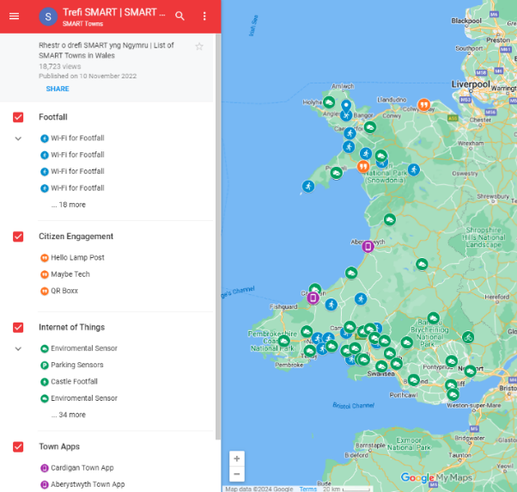
Gweithgaredd Ymwelwyr mewn Dalgylch
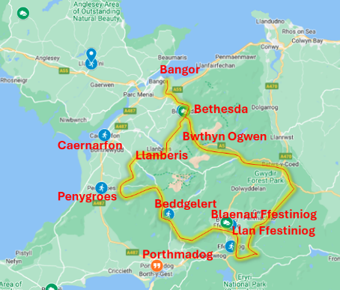
Cafwyd ystadegau nifer yr ymwelwyr ar gyfer gwahanol drefi a rhai cymunedau llai ar hyd LLE, gan ddefnyddio cyfleuster Patrwm a ddatblygwyd gan Kodergaten a Menter Môn.. Mae'r cyfleuster hwn a ddefnyddiwyd yn ddiweddar yn defnyddio'r seilwaith ddigidol sy'n sail i ddarparu Wi-Fi cyhoeddus ar strydoedd mawr nifer cynyddol o gymunedau ledled Cymru. Mae Patrwm ond megis dechrau ar hyn o bryd ond yn prysur ennill ei blwyf fel i fenter SmartTowns cael ei gyflwyno.
Ffigur 8 Lleoliadau a pharamedrau SmartTown wedi'u galluogi gan Patrwm
Mae'r system yn crynhoi data ar amrywiaeth o fesurau, o synwyryddion amgylcheddol sydd wedi'u lleoli ar strydoedd mawr cymunedau i gyfrif presenoldeb ymwelwyr, cyfrif pobl sy'n mynd heibio ac amseroedd aros ymwelwyr. Mae’n seiliedig ar ddarparu pwyntiau mynediad Wi-Fi cyhoeddus ar strydoedd mawr amrywiol, ac felly mewn sefyllfaoedd lle mae ymwelwyr wedi cofrestru a mewngofnodi. Mae hefyd yn casglu data proffil ychwanegol (yn ddienw), fel bod ystadegau demograffig atodol ar gael ar gyfer y is-set o ymwelwyr sy'n cofrestru.
Ffigur 9 Llefydd at LLE wedi'u galluogi ar SmartTowns gan Patrwm
Wrth i'r broses gyflwyno a'r nifer sy'n cael ei defnyddio gynyddu, bydd dilysrwydd, gronynnedd a chwmpas y wybodaeth hon hefyd yn gwella.
Fel y dangosir yn Nhabl 6, y prif ddibenion dros ymweld â Beddgelert yn ystod Ebrill-Gorffennaf 2024 oedd rar gyfer Gweithgareddau Awyr Agored a Gwyliau. Mae dadansoddiad o ardaloedd cod post cartref yn dangos bod nifer yr ymweliadau o fewn ardal côd post LL, yn gostwng 10 gwaith yn fwy wrth i un symud ymlaen drwy'r gwahanol ardaloedd cod post SY, CH, L/CW/WA. Mae patrwm tebyg i'w weld ym mhob un o'r cymunedau eraill a alluogir.
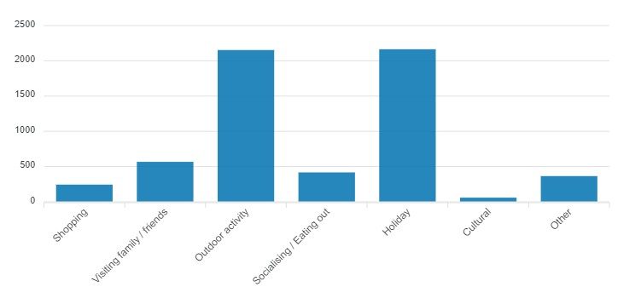 | 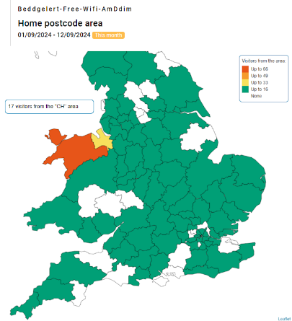
Pwrpas yr ymweliad | Cod post yr ymwelwr
Tabl 5 Enghraifft o ddadansoddeg o ffynhonnell Patrwm

Rhagolygon o nifer ymwelwyr yn y dyfodol
Ar hyn o bryd, mae system Patrwm yn ei dyddiau cynnar, ac mae'r setiau data yn enwedig mewn cymunedau newydd eu sefydlu yn gyfyngedig, ac mewn rhai achosion yn dameidiog. Fodd bynnag, byddwn yn disgwyl y bydd digon o ddata erbyn dechrau 2025 a digon o sgôp a chysondeb ar gyfer dadansoddiad gwerth chweil.
Mae technoleg a ddaeth i'r amlwg yn ddiweddar sy'n defnyddio egwyddorion Data Mawr yn gallu dadansoddi data lleoliad dyfeisiau symudol hanesyddol dienw a gasglwyd gan nifer o ddarparwyr gwasanaethau gan gyfryngwyr gwybodeg. Mae gweithrediadau dyfeisiau ffôn clyfar diweddaraf yn cofnodi eu lleoliadau GPS mewn amser byw ac yn dadlwytho hyn i'w darparwyr gwasanaeth (pan fydd ganddynt signal digonol ar gael). Mae rhai cyfryngwyr yn manteisio ar gallu Data Mawr trwy goladu a chydgrynhoi'r data hwn gan ddarparwyr gwasanaethau ac ychwanegu gwerth busnes ato trwy ei ail-gyflwyno i'w ddadansoddi trwy ddangosfyrddau ar-lein arferol.
Un defnyddiwr gwybodaeth busnes o'r fath sy'n defnyddio'r gilfach cudd-wybodaeth fusnes newydd hon ar gyfer dadansoddi nifer yr ymwelwyr ar eu Llwybr Cenedlaethol yw'r South Downs Way, sydd wedi defnyddio cynnyrch Mannau Gwyrdd PlaceInformatics i roi cipolwg ar symudiadau ymwelwyr ar y llwybr . 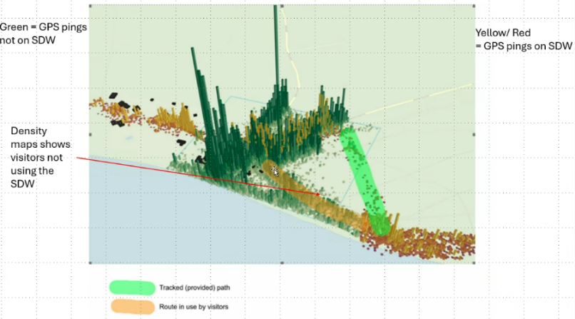
Ffigur 10 Enghraifft o nifer yr ymwelwyr ar South Downs Way, o ddata presenoldeb symudol
Mae'r un dechnoleg wedi'i chymhwyso gan Ymddiriedolaeth Greenwoods ym Mharc Gwledig Rushmere i egluro symudiadau ymwelwyr o fewn y parc .
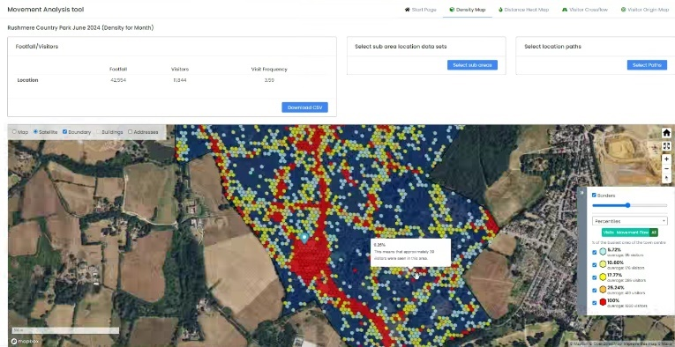
Ffigur 11 Enghraifft o leoliad ymwelwyr wedi'i wasgaru o fewn ardal y lleoliad, yn seiliedig ar bresenoldeb symudol

Mae'r dull prosesu data datblygedig a alluogwyd trwy Data Mawr hefyd wedi caniatáu i ddangosfyrddau o'r fath ddod i'r wyneb yn fras o leoliadau cartref defnyddwyr dyfeisiau dienw. Trwy hyn, mae’n haws delweddu tarddiad ymwelwyr yn y cyrchfannau a astudiwyd.

Mae Ffigur 12 isod yn dangos hyn fel y'i cymhwysir i ymwelwyr Y Bala.
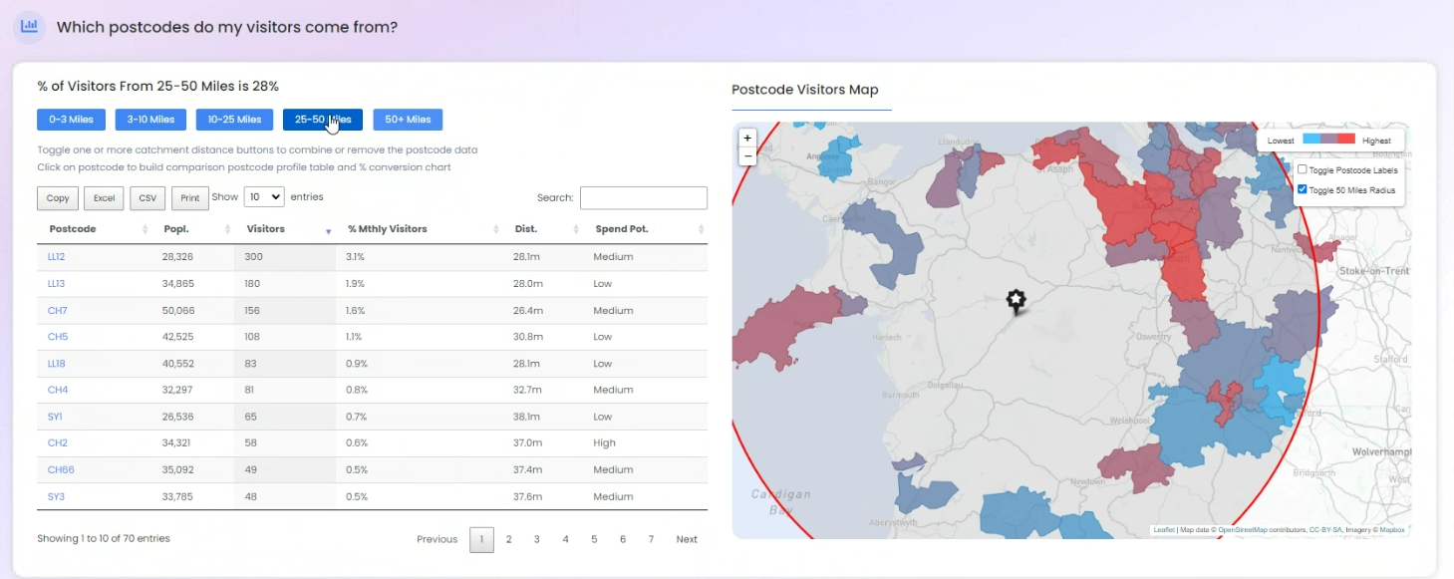
Ffigur12 Enghraifft o fapio tarddiad ymwelwyr yn seiliedig ar bresenoldeb ffonau symudol

Mae ystod o wahanol dechnolegau awyr agored ffisegol yn y farchnad ar gyfer cyfrif nifer yr ymwelwyr, ac mae LLE wedi cael set fechan o gyfrifwyr cost isel ar gyfer nifer yr ymwelwyr i'w treialu (Ffigur 13) sydd (ar ôl eu gosod mewn mannau cyfyng addas ar y LLE) yn canfod defnyddwyr llwybrau ar yr egwyddor o dorri'r pelydryn. Yn ddelfrydol, dylai hyn roi cyfrif o ddefnyddwyr llwybrau sy'n mynd heibio, er ei bod yn siŵr y bydd lwfans gwallau i'w ganiatáu, a achosir er enghraifft, gan rai defnyddwyr llwybrau yn pasio mewn clystyrau. Fel y dangosir yn Ffigur 14, gall y math hwn o gyfrif wrth ddefnyddio pâr o drawstiau hefyd ganfod cyfeiriad y daith, yn ôl y drefn y mae'r trawstiau'n cael eu torri.
Ffigur 13 Cownteri nifer yr ymwelwyr a chofnodwr data

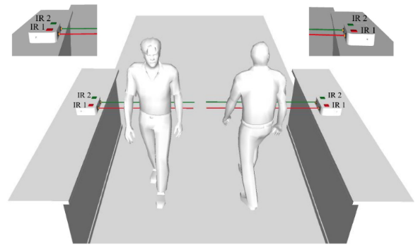
Ffigur 14 Gosod lleoliad cownter nifer yr ymwelwyr ar gyfer mathau o draws-dorri
Er bod apêl dull dadansoddi presenoldeb symudol Data Mawr yn sylweddol, bydd bob amser yn rhoi amcangyfrif rhy isel o nifer yr ymwelwyr, yn syml oherwydd nad yw pob defnyddiwr llwybr o reidrwydd yn cario dyfais symudol, neu yn wir ddyfais symudol sydd wedi'i chynnau.
Felly, hyd yn oed os mabwysiedir y dull presenoldeb symudol, erys gwerth mewn croeswirio ei ddata a adroddwyd ar bwyntiau hysbys lle mae rhifydd ffisegol ar waith. Mae hyn yn caniatáu ar gyfer graddnodi un dull yn erbyn y llall.
Unwaith y ceir amcangyfrif rhesymol ddibynadwy o nifer yr ymwelwyr, mae hyn wedyn yn paratoi’r ffordd ar gyfer amcangyfrif y cyfraniad economaidd a wneir gan ymwelwyr â`r Llwybr, yn seiliedig ar y dull canlynol fel y dangosir gan UNESCO , a chan Goda Lukoseviciute et al (2023) yn 15 isod.


Ffigur 15 Dull amcangyfrif ar gyfer cyfraniad economaidd, o ddata nifer yr ymwelwyr a gwariant cyfartalog

Argymhellion

1. Trosoledd Ffynonellau Data Amrywiol ar gyfer Olrhain Ymwelwyr Cynhwysfawr:
- Dulliau Casglu Data Lluosog: Mae cyfuniad o ganfod ffonau symudol, mewngofnodi i Wi-Fi cyhoeddus, a ffigyrau nifer yr ymwelwyr yn cynnig cipolwg ar bresenoldeb ymwelwyr mewn gwahanol leoliadau, er gwaethaf amrywiadau mewn technegau casglu data.
- Cywirdeb Gwell trwy Fonitro: Gallai defnyddio tracio GPS ar ddyfeisiau symudol yn y dyfodol neu osod mwy o gyfrifwyr nifer yr ymwelwyr ar bwyntiau ar y llwybr allweddol gynhyrchu data mwy manwl a chywir am ddefnydd penodol LLE.

2. Canolbwyntio ar Adrannau Defnydd Uchel ar gyfer Cynllunio Strategol:
- Adrannau Llwybr Poblogaidd: Mae rhan Rhyd Ddu-Beddgelert, a adwaenir fel Lôn Gwyrfai, yn dod i’r amlwg fel y rhan o LLE a ddefnyddir fwyaf oherwydd ei rhwyddineb, ei hyblygrwydd ar gyfer gwahanol weithgareddau (cerdded, beicio, marchogaeth), a chysylltiadau trafnidiaeth gyhoeddus cryf .
- Dewisiadau Amgen Aml: Mae adrannau eraill a ddefnyddir yn aml yn cynnwys Beddgelert-Croesor a Bangor-Bethesda, sydd hefyd yn elwa o gyhoeddusrwydd a chysylltiadau trafnidiaeth da.

3. Gwella Dealltwriaeth Dalgylch Ymwelwyr trwy Dechnolegau Uwch:
- System Patrwm ar gyfer Data Ymwelwyr: Mae seilwaith digidol Wi-Fi cyhoeddus mewn cymunedau Cymreig yn caniatáu ar gyfer casglu presenoldeb ymwelwyr, data côd post cartref, a phwrpas yr ymweliad. Mae'r system hon yn prysur ennill ei phlwyf ond mae angen mwy o amser arni i ddarparu mewnwelediadau cynhwysfawr a dibynadwy.

4. Datrys Bylchau Data Cyfeiriadau ar gyfer Cynllunio Hirdymor:
- Data Anghyflawn: Er bod llawer o bwyntiau data yn ddefnyddiol, mae bylchau, megis cyfrifwyr nifer yr ymwelwyr nad ydynt yn gweithio (e.e., ar lwybr Pen yr Ole Wen) a phatrymau defnydd benodol LLE ar goll. Mae'r bylchau hyn yn amlygu'r angen am fonitro ac addasiadau parhaus.
- Potensial Data ar gyfer y Dyfodol: Erbyn 2025, dylai system Patrwm a ffynonellau data eraill gyrraedd lefel aeddfedrwydd sy'n caniatáu dadansoddiad mwy dibynadwy a gronynnog o ymddygiad ymwelwyr.

Crynodeb
Mae'r dull presennol o fonitro symudiad ymwelwyr ar hyd LLE yn dibynnu ar gymysgedd o ddulliau casglu data, gan gynnwys olrhain ffonau symudol, mewngofnodi i Wi-Fi cyhoeddus, cyfrif nifer yr ymwelwyr, ac ymatebion i arolygon. Er na ellir cymharu'r dulliau hyn yn uniongyrchol bob amser, maent gyda'i gilydd yn rhoi mewnwelediad gwerthfawr i batrymau ymwelwyr. Adrannau poblogaidd fel Rhyd Ddu-Beddgelert sy'n cael y sylw mwyaf, sy'n adlewyrchu nifer uchel o ymwelwyr oherwydd rhwyddineb, mynediad a faint gaiff ei hyrwyddo. Wrth i offer digidol fel system Patrwm ehangu, bydd y potensial ar gyfer data mwy gronynnog a chywir yn cynyddu, gan ganiatáu cynllunio gwell ar gyfer rheoli llwybrau, asesu gwerth gwariant fesul ymwelydd ac ymgysylltu ag ymwelwyr.

Proffil Ymwelwyr sydd wedi`u creu o`r arolwg llwybrau
O arolwg defnyddwyr y Llwybr bu'n bosibl creu proffil ymwelwyr gan ddefnyddio'r data a gasglwyd, wrth gofyn y cwestiynau, pwy, beth, pam, sut a phryd?

Proffil
Proffil 1
Yn dod o Wynedd, yn cerdded yn aml, yn bennaf rhwng 56-65 oed, yn cerdded mewn parau, yn mynd â chŵn am dro, yn teithio mewn car, yn hoffi gwario eu harian mewn caffi, bwyty neu dafarn yn y pentref lleol ar y Llwybr neu gerllaw. Yn hoffi dod â'u map OS eu hunain neu'n defnyddio ffôn clyfar. Rhyd Ddu – Beddgelert mwyaf poblogaidd. | 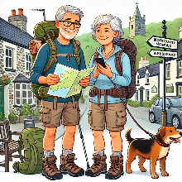
Proffil 2
Yn dod o Sir Conwy, yn cerdded yn aml, rhwng 56 a 75 oed. Yn gerddwyr unigol. Teithio mewn car, bydd yn gwario yn y cyfleustra neu siopau annibynnol lleol, i brynu cynnyrch lleol neu gofroddion. Wrth ei fodd yn archwilio ardaloedd newydd. Yn defnyddio map OS. | 

Nododd yr arolwg defnyddwyr llwybrau hefyd gyfran isel o ymatebwyr yn y grŵp oedran ieuengaf, er y credwyd y gallai hyn fod wedi bod yn ffactor o’r ffaith bod y grŵp oedran hwn yn llai tueddol o gwblhau arolygon, neu’n llai tebygol o ddod ar draws ceisiadau o’r fath i gwblhau nhw.
Ffigur 16 Categorïau oedran ymatebwyr arolwg defnyddwyr y Llwybr
Fe'i nodwyd o'r canfyddiadau yn adroddiad Rhwydwaith Ymchwil Cymunedol Dolennu “Er bod lefel gyffredinol uchel o ymwybyddiaeth, fodd bynnag, awgrymodd yr ymchwil hefyd efallai nad yw hyn yn wir ar gyfer pob grŵp. Canfu ymchwilwyr Bro Ffestiniog mai dim ond 15% oedd wedi clywed am y Llwybr mewn grŵp o bobl ifanc lleol 16-18 oed.”

Ymwelwyr dydd/penwythnos i lwybrau
Yn seiliedig ar arsylwadau o ddolenni cyfryngau cymdeithasol LLE ac o ddata llwybrau eraill, mae'n amlwg mai ymwelwyr dydd yw'r rhan fwyaf o ddefnyddwyr y Llwybr. Er enghraifft, o arolygon a gynhaliwyd gan LAC, mae 85% yn ymwelwyr dydd.
Mae’n arfer cyffredin i isrannu llwybrau llwybr yn gyfleus yn gyfres o adrannau cydgysylltiedig, y credir ei bod yn rhesymol cerdded (neu farchogaeth) pob un ohonynt o fewn diwrnod, gan deithwyr gweddol ffit a galluog. Mae hyn yn galluogi ymwelwyr llwybr ar ymweliadau byrrach i fabwysiadu'r rhain fel mannau cychwyn a gorffen diofyn ar gyfer eu hymweliadau dydd.
O sylwadau arolwg defnyddwyr llwybr LLE, nid oes gan bob ymwelydd llwybr ddigon o ffitrwydd, amser nac ymrwymiad i oddef taith gerdded lawn, ac felly maent yn ystyried gwneud ymweliadau pwynt-i-bwynt sy'n cynnwys datrys y cymhlethdod ychwanegol o fynd yn ôl i fan cychwyn y diwrnod. Mae sylwadau eraill wedi cynnwys amseru a dibynnu ar drafnidiaeth gyhoeddus, cysylltu â neu archebu tacsis, ac o bosibl hyd yn oed ystyried y posibilrwydd o gludo cŵn, beiciau neu hyd yn oed cadeiriau gwthio, ac ati.

Is-adrannau hylaw
Felly, bydd llawer o ymwelwyr dydd yn ceisio dewis llwybrau byrrach ac yn ffafrio llwybrau cylchol a'r rhai y mae'r dirwedd a'i rwystrau posibl yn rhagweladwy ymlaen llaw.

Gwariant Ymwelwyr
Gofynnwyd i ymwelwyr yn yr arolwg pa eitemau y maent yn gwario arian arnynt wrth fynd allan ar lwybr neu ar ôl taith gerdded. Mae Ffigur 17 isod yn dangos mai bwyd, tanwydd cerbydau a pharcio yw'r eitemau mwyaf cyffredin a brynir.

Ffigur 17 Gwariant ymwelwyr ar, neu ar ôl taith cerdded

Rhesymau dros ymweld
Ar gyfer ymweliadau llwybr yn gyffredinol, y prif resymau a roddwyd dros ymweld ymhlith yr ymatebion gan ymwelwyr llwybr a arolygwyd oedd natur, newydd-deb ac iechyd. Roedd yr agwedd dreftadaeth ar gyfer ymweliadau yn ymddangos yn eilradd.

Ffigur 18 Rhesymau ymatebwyr yr arolwg dros ymweld â llwybrau

Ymwelwyr gyda ffocws Natur ac Amgylchedd
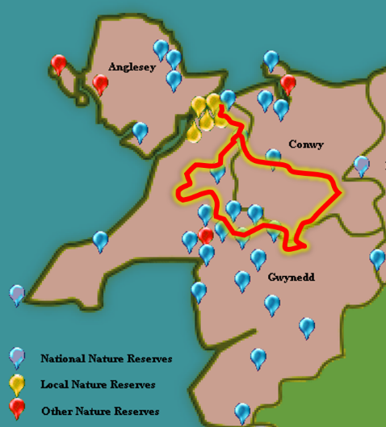
Gan gyfeirio at Ffigur 18 uchod, y prif resymau dros ymweld yw er mwyn mwynhau byd natur. Bydd ymwelwyr â’r ardal hon o Ogledd Cymru sy’n ceisio cysylltiadau agosach â byd natur yn cael eu gwasanaethu’n dda gan y llu o warchodfeydd natur lleol a chenedlaethol, pob un ohonynt yn aml â rhywfaint o ffocws arbenigol, e.e. gwarchodfeydd adar, gwlyptiroedd, neu olion coedwigoedd glaw tymherus. Mae rhannau ehangach o'r dirwedd hefyd yn cael eu dosbarthu a'u gwarchod fel Safleoedd o Ddiddordeb Gwyddonol Arbennig, naill ai oherwydd cymhlethdod eu hecosystemau neu fel cynefinoedd arbenigol ar gyfer rhywogaethau prin a gwarchodedig amrywiol. Mae llwybr LLE mewn sawl man yn croesi'r rhain ac yn achlysurol gall ddarparu mynediad i ymwelwyr â diddordebau o'r fath.
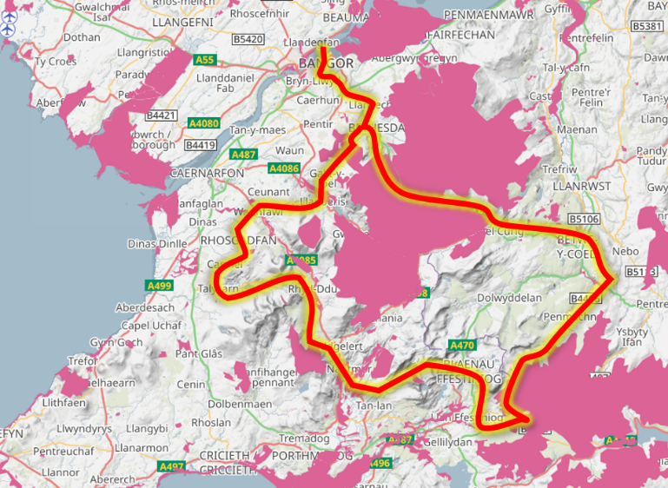
Ffigur 19 Agosrwydd Gwarchodfeydd Natur i LLE

Ffigur 20 Croesfannau SoDdGA ar hyd LLE

Mae'r LLE yn aml yn rhedeg trwy, wrth ymyl neu'n agos iawn at nifer fawr ac amrywiaeth eang o goetiroedd sy'n hygyrch i'r cyhoedd. Tra bod rhai o’r eangderau mwyaf yn blanhigfeydd coedwigaeth conifferaidd a reolir yn bennaf ar gyfer eu cynhyrchiant pren, mae’r mwyafrif sy’n ffinio â’r Llwybr yn eiddo i, dan reolaeth a gwarchodaeth sefydliadau y mae cadwraeth natur a gwarchodaeth ar gyfer mynediad cyhoeddus/cymunedol yn brif amcanion iddynt.
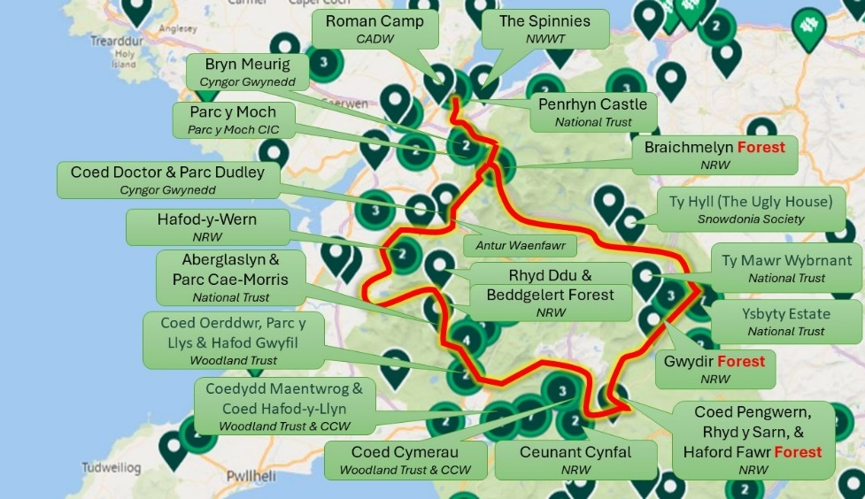
Ffigur 21 Coetiroedd hygyrch i'r cyhoedd yn agos/gerllaw i LLE
Ymwelwyr â ffocws Iechyd a Ffitrwydd

Teithio Llesol
Yn ôl y gyfraith, rhaid i awdurdodau lleol annog cerdded a beicio. Maent yn cyflawni hyn trwy wneud pethau fel gwella llwybrau beicio ym mhob datblygiad ffordd. Yng Nghymru, rhaid i awdurdodau lleol ddangos i Lywodraeth Cymru eu bod yn gwneud gwelliannau. Gwnânt hyn drwy gynhyrchu adroddiadau blynyddol a mapiau o lwybrau cerdded a beicio, ac mae Teithio Llesol bellach yn gadarn ar eu hagendâu ac yn dod yn rhan annatod o bolisïau cynllunio.
Yng Nghymru, mae ‘teithio llesol’ yn cyfeirio at deithiau bob dydd a wneir drwy gerdded, beicio neu yrru ar olwynion at ddiben, megis teithio i’r ysgol neu’r gwaith, yn hytrach nag at ddibenion hamdden yn unig. Er bod cyllid wedi cynyddu, nid yw hyn eto wedi’i drosi’n gynnydd mewn cyfraddau teithio llesol ers sefydlu’r Ddeddf yn 2013.
Mae’r Dirprwy Weinidog wedi dweud bod Llywodraeth Cymru yn bwriadu “cynyddu” gwariant yn y “blynyddoedd i ddod” a bod “diwygiad eithaf dwfn i fecanweithiau cyflawni”, gan ddweud bod adeiladu ar adroddiad panel adolygu arbenigol trawsbleidiol y Senedd ar deithio llesol, yn ofynnol.

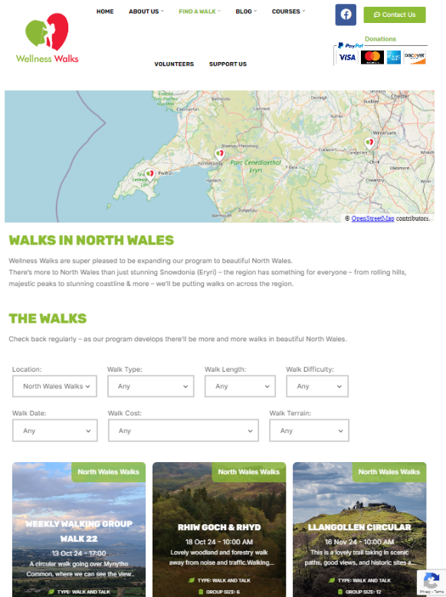
Teithiau Cerdded Llesol
Mae Teithiau Cerdded Llesol yn ehangu eu rhaglen genedlaethol i gynnwys teithiau cerdded yng Ngogledd Cymru. Mae eu hegwyddorion cerdded yn seiliedig ar strategaethau therapiwtig profedig sy'n cael eu llywio gan ymchwil ffeithiol. Yn y bôn, rydyn ni i gyd yn gwybod bod mynd am dro yn beth da i ni, bod gan natur ffordd arbennig o roi pethau mewn persbectif.
Mae Cerdded Lles yn ceisio cyfuno’r tair elfen syml hynny i rymuso pobl i gymryd camau i deimlo’n well.
Mae’r teithiau cerdded i gyd naill ai’n rhad ac am ddim neu â chymhorthdal ​​sylweddol iawn i’r rhai sy’n cymryd rhan – a gwneir i gerddwyr deimlo’n ddiogel, eu bod wedi’u cefnogi a’u hannog.

Heicio
Roedd llawer o ymatebwyr arolwg llwybrau LLE yn cynnwys Iechyd fel rheswm dros heicio ar lwybrau. Hyrwyddodd Cyfoeth Naturiol Cymru fanteision iechyd cerdded a heicio fel cyhoeddiad yn ystod Mis Heicio Cenedlaethol Mai 2024, gan nodi 10 rheswm iechyd clir dros wneud hynny..

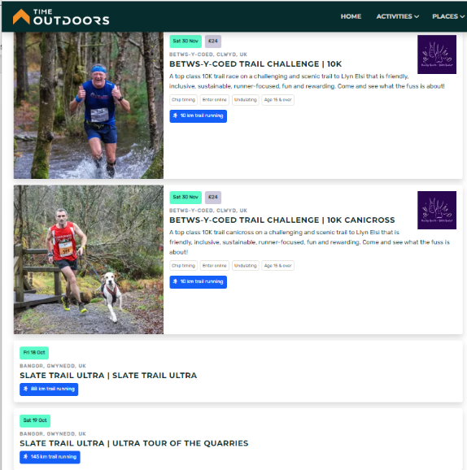
Rhedeg Llwybrau
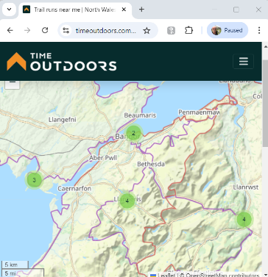
Mae rhedeg llwybrau yn faes o ffitrwydd corfforol sy’n datblygu’n gyflym a dywedir bod cefn gwlad Gogledd Cymru yn un o’r rhannau mwyaf golygfaol o’r DU i’w hymarfer. . Mae atyniad yr arfordir garw, cefn gwlad toreithiog, coedwigoedd sylfan a chefndir mynyddoedd uchel Eryri i gyd yn apelio at y rhedwr sydd eisiau dianc o'r byd cyffredin o guro'r tarmac.
Ymhlith y llwybrau rhedeg poblogaidd sy'n defnyddio rhan o LLE mae Llwybr Coedwig Beddgelert a Chylchffordd Coedwig Penmachno. Mae digwyddiadau rhedeg llwybrau rheolaidd yn cynnwys Her Llwybr Betws-y-Coed, y Llwybr Llechi Ultra a Thaith Ultra o gwmpas y Chwareli Llwybr Llechi.
Ffigur 21 Rhediadau llwybr gan ddefnyddio/ger LLE

Beicio Mynydd
Yng nghanlyniadau’r arolwg llwybrau roedd arwydd bod beicwyr mynydd oedd yn defnyddio’r canolfannau pwrpasol yn agos at y Llwybr wedyn yn dymuno defnyddio LLE i archwilio ardaloedd newydd.

Marchogaeth
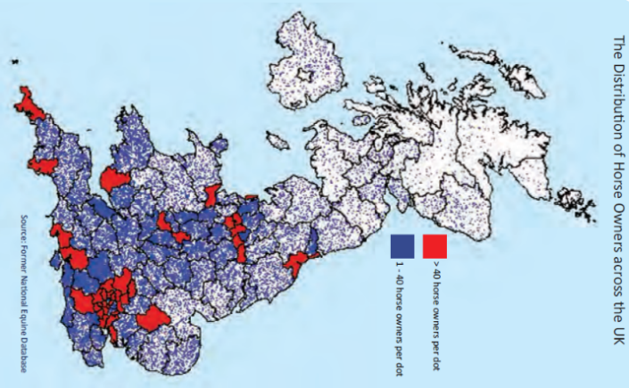
Er bod perchnogaeth ceffylau yn y rhanbarth yn gymharol isel o gymharu ag ardaloedd eraill yn y DU, fe wnaeth arolwg defnyddwyr y Llwybr ennyn cryn ddiddordeb gan farchogion brwdfrydig, a rhai mewnwelediadau defnyddiol gan y nifer lai o ymatebwyr busnes marchogol.

Ffigur 22 Perchnogaeth ceffylau dros yr DU

Argymhellion
1. Trosoleddu Proffiliau Ymwelwyr ar gyfer Marchnata a Datblygu wedi'u Targedu:
- Proffil 1 – Cerddwyr Hŷn, Lleol: Mae ymwelwyr o Wynedd, 56-65 oed, yn aml yn cerdded mewn parau, gyda ffocws ar fynd â chŵn am dro. Mae'n well ganddynt wario arian mewn caffis neu dafarndai lleol a defnyddio naill ai mapiau OS neu ffonau clyfar i lywio.
- Proffil 2 – Archwilwyr Unigol: Mae ymwelwyr o Sir Conwy, 56-75 oed, yn tueddu i gerdded ar eu pen eu hunain a ffafrio siopau annibynnol lleol, gan ddangos diddordeb mawr mewn darganfod ardaloedd newydd.
- Ymgysylltiad Ymwelwyr Ifanc: Mae ymwelwyr iau (16-18) yn dangos llai o ymwybyddiaeth o LLE, gan awgrymu bod angen allgymorth wedi'i dargedu i gynyddu ymgysylltiad ymhlith y grŵp oedran hwn.

2. Ffocws ar Ymwelwyr Dydd ac Adrannau Llwybr Hylaw:
- Ymwelwyr Dydd/Penwythnos: Mae'r rhan fwyaf o ddefnyddwyr LLE yn ymwelwyr dydd, yn gyson â thueddiadau o lwybrau tebyg. Mae'n well gan lawer rannau hygyrch y gellir eu cerdded o fewn diwrnod, gyda llwybrau cylch yn cynnig mwy o apêl oherwydd logisteg symlach ar gyfer dychwelyd i fannau cychwyn.
- Atebion Trafnidiaeth Gyhoeddus: Ar gyfer ymwelwyr sy'n chwilio am lwybrau pwynt-i-bwynt, gan sicrhau bod cysylltiadau trafnidiaeth gyhoeddus dibynadwy neu wasanaethau tacsi ar hyd y llwybr yn gallu gwella profiad yr ymwelydd.
3. Hyrwyddo Ymweliadau sy'n Seiliedig ar Natur ac sy'n Canolbwyntio ar Iechyd:
- Rhai sy’n frwdfrydig am natur: Y prif reswm dros ymweld yw er mwyn mwynhau byd natur, gyda LLE yn cynnig mynediad i amrywiol warchodfeydd natur cenedlaethol a Safleoedd o Ddiddordeb Gwyddonol Arbennig (SoDdGA), gan ddenu ymwelwyr sy'n awyddus i arsylwi bywyd gwyllt ac ecosystemau.
- Ymwelwyr Iechyd a Lles: Mae LLE yn addas iawn ar gyfer ymwelwyr sy'n canolbwyntio ar iechyd corfforol, cerdded llesol a ffitrwydd. Gyda diddordeb cynyddol mewn rhedeg llwybrau, heicio, a theithiau cerdded lles, dylid hyrwyddo'r gweithgareddau hyn ymhellach i ddenu ymwelwyr sy'n ymwybodol o iechyd.
4. Ehangu Mentrau Teithio Llesol a Thwristiaeth Gynaliadwy:
- Teithio Llesol: Gyda rhwymedigaeth gyfreithiol yng Nghymru i annog cerdded a beicio, dylai awdurdodau lleol barhau i integreiddio LLE i rwydweithiau teithio llesol ehangach, gan hyrwyddo ei ddefnydd ar gyfer teithiau bob dydd.
- Twf Twristiaeth Gynaliadwy: Yn cynnig cyfleoedd ar gyfer hamdden effaith isel megis cerdded, beicio, a marchogaeth, mae LLE yn cefnogi twristiaeth gynaliadwy, gan gydbwyso mewnlifiad ymwelwyr â chadwraeth amgylcheddol.
5. Ymgysylltu â Rhai sy’n Frwdfrydig am Chwaraeon Awyr Agored:
- Rhedeg Llwybrau a Heicio: Mae poblogrwydd cynyddol rhedeg llwybrau a heicio yn gyfle i ddenu mwy o ymwelwyr, gyda digwyddiadau presennol fel y Slate Trail Ultra yn darparu model ar gyfer ehangu gweithgareddau chwaraeon awyr agored ar hyd LLE.
- Beicio Mynydd a Marchogaeth: Gall ehangu mynediad ar gyfer beicwyr mynydd a marchogion, sydd eisoes yn dangos diddordeb mewn defnyddio LLE, arallgyfeirio sylfaen defnyddwyr y Llwybr a hyrwyddo arhosiadau mwy estynedig.

Crynodeb
Mae proffiliau ymwelwyr LLE a dynnwyd o ddata arolwg yn datgelu dau brif grŵp: cerddwyr lleol, hŷn ac archwilwyr unigol o siroedd cyfagos, y ddau ohonynt yn ffafrio teithiau cerdded undydd hygyrch. Mae cymhellion natur ac iechyd yn yrwyr allweddol ar gyfer ymweliadau i`r Llwybr, gyda chyfleoedd sylweddol i ymgysylltu â'r segmentau hyn ymhellach trwy hyrwyddiadau wedi'u targedu a digwyddiadau fel heriau rhedeg llwybrau a theithiau cerdded lles. Gellir ehangu arferion twristiaeth gynaliadwy, gan gynnwys mentrau teithio llesol, trwy annog beicio, cerdded a marchogaeth ar y Llwybr. Fodd bynnag, mae ymgysylltiad ag ymwelwyr iau yn parhau i fod yn isel, gan dynnu sylw at yr angen am allgymorth i ddemograffeg iau. Trwy ganolbwyntio ar adrannau byrrach, hylaw a gwella cysylltedd trafnidiaeth gyhoeddus, gall LLE ddarparu ar gyfer ei chynulleidfa graidd tra'n hyrwyddo twristiaeth fwy cynaliadwy sy’n seiliedig ar natur.

Pa gyfleusterau mae defnyddwyr y Llwybr eu hangen
Gofynnwyd i ddefnyddwyr y Llwybr yn yr arolwg “Pan fyddwch allan yn cerdded, pa gyfleusterau sydd eu hangen arnoch ar y Llwybr?”
Derbyniodd hwn 191 o ymatebion; mae trefn yr ymatebion isod yn adlewyrchu pa mor aml y soniwyd am y cyfleusterau hyn yn yr ymatebion i'r arolwg, gydag anghenion a grybwyllwyd yn amlach yn ymddangos yn uwch yn y tabl.
Wele rhan: | Safle | Cyfleuster neu angen | Disgrifiad/enghreifftiau wedi'u darparu
7.1 | 1 | Arwyddion/Marcio Da | Arwyddion da, arwyddion clir, cyfeirbwyntiau, arwyddbyst, arwyddion effeithiol
Error! Reference source not found. | 2 | Toiledau | Toiledau, toiledau compost, cyfleusterau toiled
Error! Reference source not found. | 3 | Caffis/bwyd | Caffis, bwyd, tafarndai, lluniaeth, siopau coffi
Error! Reference source not found. | 4 | Parcio | Parcio, meysydd parcio, parcio blychau ceffylau, parcio hygyrch
Error! Reference source not found. | 5 | Dŵr | Pwyntiau ail-lenwi dŵr, gorsafoedd yfed glân, ailgyflenwi dŵr
Error! Reference source not found. | 6 | Mwynderau Cyfeillgar i Gŵn | Biniau gwastraff cŵn, giatiau sy'n addas ar gyfer cŵn, camfeydd sy’n addas i gŵn
 | 7 | Llwybrau clir | Llwybrau wedi'u cynnal a'u cadw'n dda, llwybrau clir, llwybrau wedi'u clirio, llwybrau solet
Error! Reference source not found. | 8 | Gwersylla | Meysydd gwersylla, mannau gwersylla gwyllt dynodedig, cyfleoedd i wersylla gwyllt
Error! Reference source not found. | 9 | Mwynderau Cyfeillgar i Geffylau | Parcio ceffylau, giatiau marchogaeth, blociau mowntio, giatiau sy'n addas i geffylau, arwynebau addas i geffylau
 | 10 | Anghenion Lleiaf neu Ddim | Ychydig iawn o gyfleusterau neu ddim cyfleusterau sydd eu hangen, hunangynhaliol
Error! Reference source not found. | 11 | Lloches/Ardaloedd Diogel | Cysgodfeydd, mannau gorffwys/aros, arwynebau hygyrch, llwybrau diogel, meinciau
7.10 | 12 | Cysylltiadau Trafnidiaeth Gyhoeddus | Gwasanaethau bws neu bysiau gwennol, trafnidiaeth gyhoeddus yn y mannau cychwyn/diwedd
 | 13 | Hygyrchedd i Ddefnyddwyr Anabl | Mynediad cadair olwyn, llwybrau sy'n addas ar gyfer sgwteri symudedd, toiledau hygyrch, dim grisiau/camfeydd, arwynebau llyfn
 | 14 | Biniau | Biniau sbwriel
 | 15 | Anghenion penodol eraill | Parcio trelars ceffylau, llefydd dros nos ar gyfer ceffylau a marchogion, ychydig iawn o arwyddion, signal ffôn, signal symudol, byrddau gwybodaeth, cyn lleied o fwd â phosibl
Tabl 6 Anghenion defnyddwyr y Llwybr, mewn safle

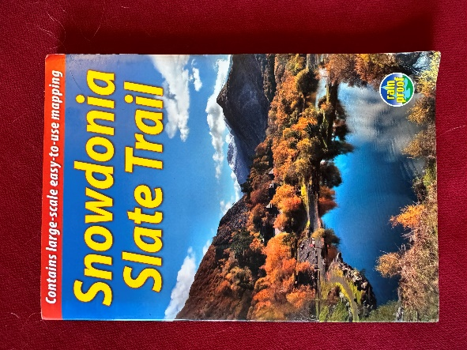
Cyfeirbwyntiau a chanfod y Llwybr
Mae Arweinlyfr Llwybr Llechi Eryri yn nodi (ar dudalen 12) “Mae'r cyfeirbwyntiau, sydd wedi'u gosod yn bennaf ar byst presennol, wedi'u crynhoi ar gyffyrdd ac ardaloedd o ddryswch posibl. Mae effeithiolrwydd y lleoliadau cyfeirbwyntio wedi’i dreialu ar y ddaear ond dylai cerddwyr y Llwybr gario, a gallu defnyddio, map a chwmpawd priodol fel eu bod yn gallu ailgyfeirio eu hunain os oes angen.”
Nododd yr arolwg diweddar o ymwelwyr â llwybrau eu bod yn fodlon iawn ar y cyfan â'r cyfeirbwyntiau, ac mae'r agwedd hon yn uchel ar eu rhestr o ddisgwyliadau.
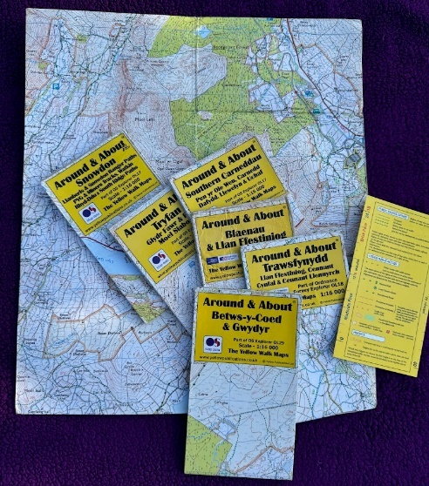
Nododd yr arolwg hefyd, er mai dim ond 15% o ddefnyddwyr y Llwybr a ddywedodd eu bod wedi defnyddio`r arweinlyfr printiedig, mai’r prif offer a oedd yn cefnogi eu darganfyddiad llwybr oedd defnyddio mapiau’r Arolwg Ordnans (OS), yn eu fformatau amrywiol, e.e. wedi’u hargraffu, ar-lein, wedi’u lawrlwytho, a/neu fel apiau ffôn clyfar.
Mae cyhoeddwyr arbenigol amrywiol hefyd yn darparu mapiau poced cyfeillgar i gerddwyr yn seiliedig ar ddata Mapiau OS, a nodir bod y rhain hefyd yn cael eu defnyddio gan rai defnyddwyr y Llwybr.
Ffigur 23 Dewisiadau canfod llwybrau defnyddwyr llwybrau
Mae rhifynnau digidol o fapiau Arolwg Ordnans bellach wedi nodi Llwybr Llechi Eryri arnynt.
Mae Arweinlyfr Llwybr Llechi Eryri ei hun yn cynnwys mapiau symlach sy'n gymharol hawdd i'w darllen. Maent yn seiliedig ar fapiau Lovell Johns.
Nododd nifer o ymatebwyr arolwg defnyddwyr llwybrau eu diddordeb a’u harferion mewn defnyddio mapiau sy’n ymestyn tu allan i’r Llwybr uniongyrchol, am sawl rheswm. Dyma rai enghreifftiau nodweddiadol:
“…archwilio pellach trwy beidio â chadw at y llwybr sydd ei angen i ddysgu am y diwydiant blaenorol.”
“…yn aml mae’n anodd gorffen taith gerdded unionlin gan ei bod yn anodd mynd yn ôl at eich cerbyd. Yn aml yn haws cynllunio taith gylchol”
Mae sylwadau o arolwg defnyddwyr y Llwybr (ar gael yn Atodiad 2) yn dangos, er bod mapiau'r Arweinlyfr LLE yn hollol iawn ar gyfer dilyn y Llwybr, mae'n amlwg bod nifer o ddefnyddwyr y Llwybr yn awyddus i ehangu eu ffocws a mentro oddi ar y Llwybr am wahanol resymau. Maent yn dangos chwilfrydedd i gael mynediad i arteffactau cyfagos; neu i geisio amrywiadau lleol i'r Llwybr i ddargyfeirio i dorbwyntiau eraill, neu i ddychwelyd i'w mannau cychwyn mewn cylched hunanbenderfynedig ad hoc. Mae Ffigur 24 (isod) yn dangos enghraifft nodweddiadol o rai atyniadau treftadaeth oddi ar y piste a allai achosi chwilfrydedd o'r fath.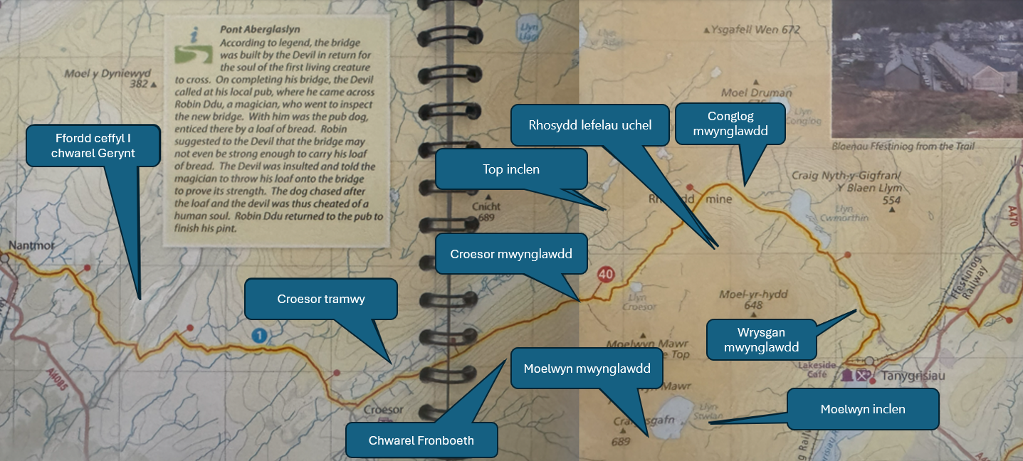
Ffigur 24 Mapio yn Arweinlyfr LLE wedi'i anodi â lleoliadau treftadaeth cyfagos
Mae’n amlwg o ddadansoddi data CellMapper (gwasanaeth sy’n samplu presenoldeb ffonau symudol) bod llawer o gerddwyr o Groesor yn tueddu i ddilyn y llwybr i fyny ac i lawr y Cnicht ac is-set llai wedyn yn torri ar draws yr ucheldir (allan o ystod y signal symudol cyson) drosodd i LLE, er mwyn iddynt ddychwelyd i Groesor (neu i'r gwrthwyneb). Yn yr un modd, mae cerddwyr o Danygrisiau yn dueddol o gymryd y llwybr LLE i fyny Cwmorthin i chwarel Rhosydd, pan fydd is-set llai wedyn yn gadael LLE ac yn torri ar draws yr ucheldir (sydd hefyd yn bennaf allan o ystod signal symudol cyson) draw i argae Stwlan, cyn dychwelyd i Danygrisiau ger ffordd wasanaeth yr argae.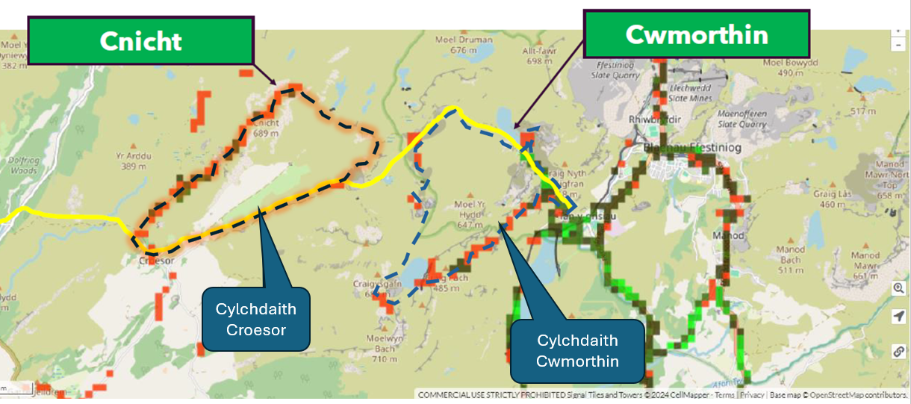
Ffigur 25 Enghraifft o dystiolaeth CellMapper ar gyfer defnydd llwybr oddi ar y piste
Gan nad yw'r naill na'r llall o'r llwybrau hyn yn amlwg ar fapiau'r Arweinlyfr LLE, mae'r enghraifft hon yn awgrymu bod cerddwyr o'r fath yn debygol o fod yn defnyddio dulliau eraill o fapio neu ganllawiau canfod llwybrau i gyflawni'r teithiau cylchol hyn. Yn wir, mae Cylchdaith Croesor a Chylchdaith Cwmorthin a nodir yn Ffigur 25 (uchod) wedi’u rhestru fel “Llwybrau wedi’u Curadu” ar fapiau ac ap ar-lein AllTrails. Yn y naill achos na'r llall ni chyfeirir at eu defnydd o LLE.
Dywedodd 20% o ddefnyddwyr y Llwybr a arolygwyd eu bod yn defnyddio mapiau ar-lein yr Arolwg Ordnans ar gyfer cynllunio llwybr a/neu lywio, ac mae 20% arall yn dweud eu bod yn defnyddio rhyw fath arall o ap ffôn clyfar at y diben hwn. Mae Ffigur 26 isod yn dangos drwy esiampl sut mae ansawdd gwybodaeth llywio ar draws yr amrywiol apiau ffôn clyfar sydd ar gael, ac mewn achosion lle mae llwybrau penodol yn cael eu cofnodi a’u rhannu’n gyhoeddus, mae’n aml yn aneglur beth yw tarddiad unrhyw “lwybr” a rennir.
Google Maps | Open Streetmap | All Trails | Ordnance Survey
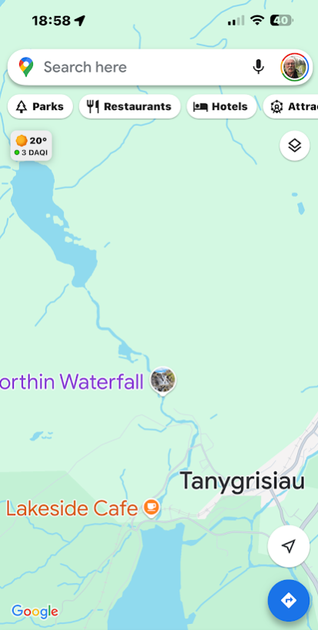 | 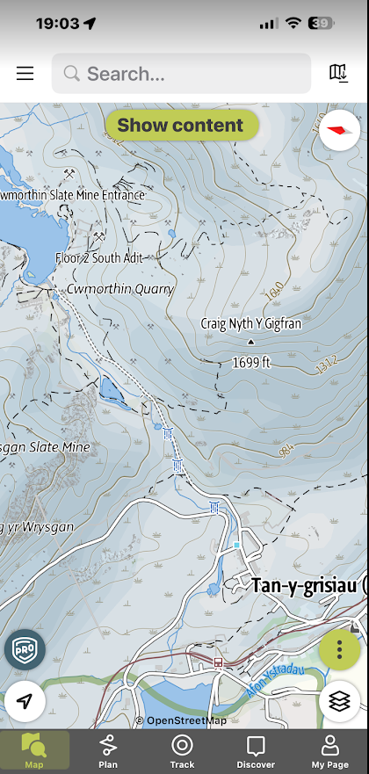 | 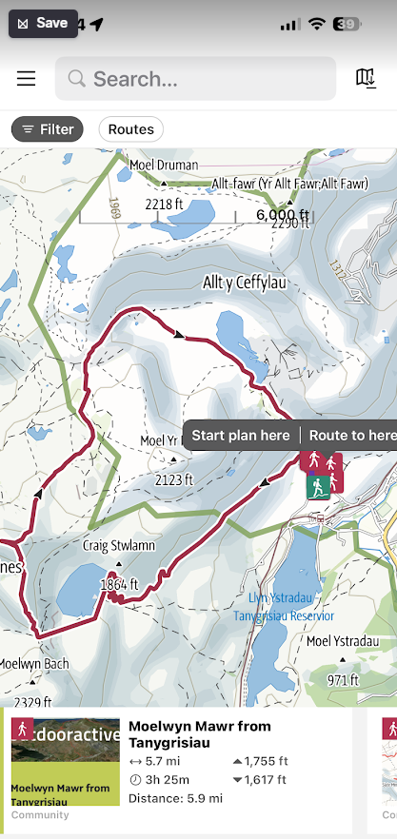 | 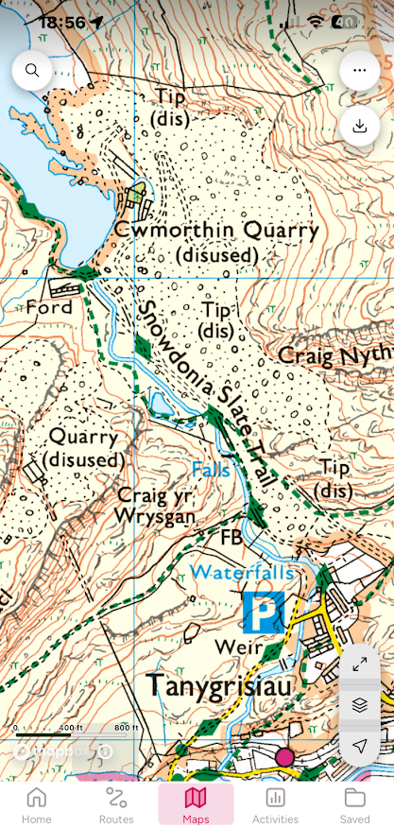
Ffigur 26 Cymhariaeth o fapio ap llwybro ar adran LLE
Mae ap yr Arolwg Ordnans yn defnyddio data mapio ar-lein yn uniongyrchol o’r Arolwg Ordnans ar gyfer ei fap sylfaenol (ar gyfer tanysgrifwyr,) ac felly mae gan y llwybr LLE sydd wedi’i farcio yn yr achos hwn darddiad adnabyddadwy ac y gellir ymddiried ynddo’n llwyr, fel y mae’r Hawliau Tramwy Cyhoeddus amrywiol eraill a arddangosir.
Mae ystod eang o apiau canfod llwybrau, recordio llwybrau a chynllunio llwybrau eraill ar gael, y mae rhai ohonynt yn cynnig gwasanaethau tanysgrifio premiwm a all gynnwys mapio sylfaenol yr Arolwg Ordnans, er bod llawer ohonynt yn defnyddio OpenStreetMap neu ddeilliad o hyn fel eu map sylfaenol. Ar adeg ysgrifennu hwn, mae OpenStreetMap yn darparu mapiau ar-lein ar gyfer ystod eang o Lwybrau Cenedlaethol a llawer o rai eraill, ond nid yw LLE wedi'i restru ar hyn o bryd.. Gall fod yn fanteisiol felly i geisio cynnwys LLE yng nghasgliad OpenStreetMap o lwybrau wedi'u curadu'n ddigidol. Dylai'r dacteg hon wedyn ei helpu i ledaenu i wasanaethau eraill sy'n defnyddio OpenStreetMap fel ffynhonnell map sylfaenol.
Dim ond 15% o ddefnyddwyr y llwybr a arolygwyd a ddywedodd eu bod wedi defnyddio'r Arweinlyfr LLE argraffedig, er bod digon o sylwadau cadarnhaol am ei gynnwys.
Gwnaethpwyd cymhariaeth fer o ymarferoldeb rhwng arddull mapio trywydd ac anodi'r Arweinlyfr LLE ac amryw gyhoeddiadau mapio/nodiadau cyfoes eraill.
Darperir siart cymharu byr yn Atodiad 4.

Toiledau
Roedd cerddwyr a arolygwyd yn awyddus i wybod lle mae toiledau. Mewn rhai achosion, y gofyniad yn syml yw "Ble mae’r toiled agosaf?" Mewn eraill, gall fod yn ddefnyddiol ar gyfer cynllunio ymlaen llaw ar y llwybr ar gyfer seibiannau toiled. Mae'n ddigon posibl y bydd byrddau gwybodaeth statig yn dangos eu lleoliadau, ond anaml iawn y bydd eu statws. Mae'r wybodaeth hon yn cael ei chyhoeddi ar y we, ond mae nodi'r un ffynhonnell o wirionedd ar gyfer toiledau cyhoeddus a chymunedol a'u hygyrchedd a'u hargaeledd i mewn ac allan o'u tymor yn dameidiog ac yn aneglur. Mae'r polisi ynghylch a yw hyn yn ymddangos ar fyrddau gwybodaeth yn amrywio'n anghyson rhwng darparwyr byrddau gwybodaeth o'r fath. Mae'r enghreifftiau canlynol yn lleol ond nid ydynt yn gysylltiedig â'r LLE.

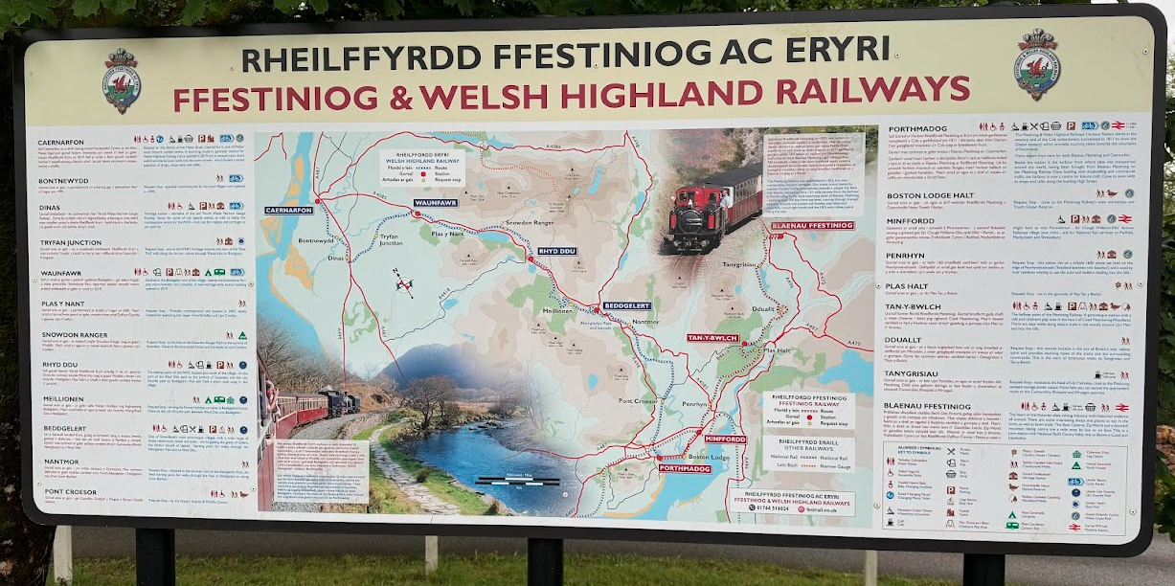 | 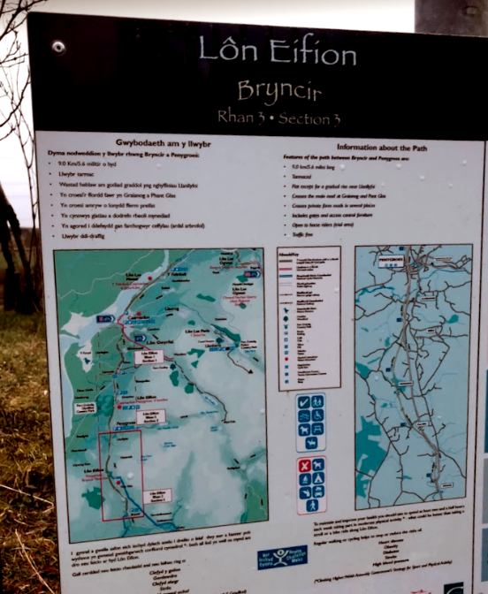
Bwrdd gwybodaeth enghreifftiol gyda gwasanaethau cyfan | Enghraifft gyda gwasanaethau cyfagos
Ffigur 27 Byrddau gwybodaeth enghreifftiol yng nghyffiniau LLE, sy'n dangos toiledau

Darparwr | Cynllun
Parc Cenedlaethol Eryri | Toiledau cyhoeddus (map)
Cyngor Gwynedd | Toiledau cyhoeddus | Toiledau cymunedol (llawer wrth LLE)
Cyngor Conwy | Toiledau cyhoeddus | Toiledau cymunedol (dim wrth LLE)
Tabl 7 Darparwyr cyfleusterau toiledau cyhoeddus

Caffis, bwyd, tafarndai, ayyb
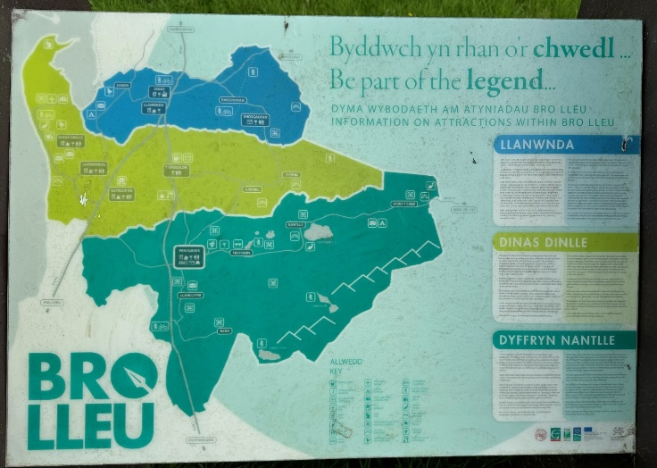
Yn yr un modd, roedd cerddwyr a arolygwyd yn awyddus i wybod ble roedd caffis, tafarndai, ac ati, i aros am luniaeth. Unwaith eto, mewn rhai achosion y gofyniad yn syml yw “ble mae fy <gwasanaeth> agosaf…?” Mewn eraill, gall fod yn ddefnyddiol ar gyfer cynllunio ymlaen llaw ar gyfer egwyl lluniaeth. Mae'r arweinlyfr LLE a'r wefan yn darparu adran sy'n rhestru llawer o'r caffis ac ati, ar y ffordd. Mae byrddau gwybodaeth statig sy'n darparu hyn yn brin ac yn aml wedi dyddio..
Ffigur 28 Enghraifft o fwrdd gwybodaeth lleol

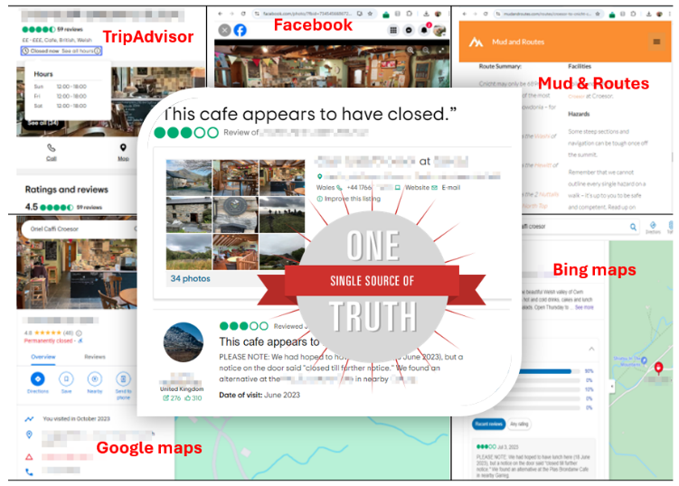
Unwaith eto, mae'r wybodaeth hon yn cael ei chyhoeddi ar y we, ond mae nodi'r ffynhonnell wirionedd unigol ar gyfer caffis a thafarndai a'u hargaeledd yn y tymor a'r tu allan i'r tymor hefyd yn dameidiog ac yn anghyson. Soniodd sawl ymatebydd i’r arolwg am sefyllfaoedd lle’r oeddent yn cyrraedd caffi dim ond i ganfod ei fod ar gau, ac mewn rhai achosion nid oedd oriau cau o’r fath yn gyson â gwybodaeth a ddarparwyd ar y rhyngrwyd.
Ffigur 29 Enghraifft o wybodaeth argaeledd agored/caeedig gwahanol ar gyfer un lleoliad cyfagos ag LLE

Parcio
Cyfeiriodd llawer o’r rhai a holwyd at amrywiaeth o faterion yn ymwneud â pharcio; argaeledd, pris, diogelwch, lle ar gyfer blychau ceffylau, hygyrchedd, amwynderau yn y maes parcio.
Fel y dangosir yn Ffigur 30, adran 6.1.1, yr ail a’r trydydd gwariant uchaf gan ymwelwyr a nodwyd yn yr ymatebion i’r arolwg yw Tanwydd ar gyfer y Car a Pharcio, mae’n amlwg bod ymwelwyr â LLE yn cyrraedd yr ardal leol yn bennaf mewn car yn hytrach nag ar drafnidiaeth gyhoeddus. Mae ENPA yn cyhoeddi ap Parcio Eryri, sydd ar hyn o bryd yn canolbwyntio’n bennaf ar ddarparu gwelededd amser go iawn ar gyfer argaeledd parcio yn y meysydd parcio amrywiol sydd o dan reolaeth yr Awdurdod.
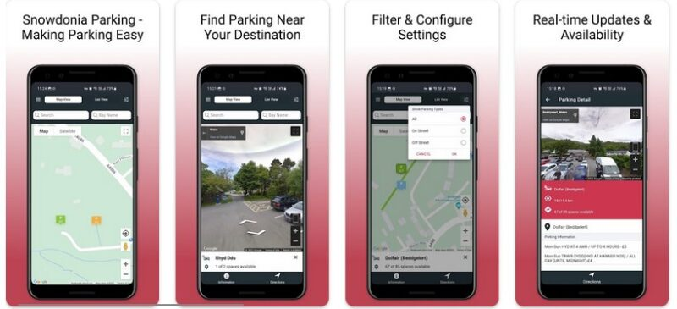
Ffigur 30 Sgriniau enghreifftiol o ap Parcio Eryri
Mae menter barhaus APCE i gyflawni rheolaeth fwy effeithiol ar barcio yn parhau, ac ar hyn o bryd mae’n cynnwys gosod dros 500 o synwyryddion mewn lleoliadau meysydd parcio a chilfannau allweddol, i danategu’r fframwaith caffael data angenrheidiol ar gyfer “Parcio Doethach” o amgylch mannau poblogaidd i ymwelwyr.. Deellir bod parcio ar gyfer y rhannau mwyaf anghysbell o LLE y tu allan i’r cwmpas hwn ar hyn o bryd, ac ar hyn o bryd dim ond tystiolaeth anecdotaidd sydd o dagfeydd parcio achlysurol mewn lleoliadau mynediad i LLE mewn cymunedau anghysbell llai megis:
- Croesor
- Tanygrisiau (Cwmorthin)
- Llan Ffestiniog
- Cwm Penmachno
- Nantmor

Dŵr
Roedd ymatebion arolwg ymwelwyr yn nodi pryderon o ran gallu cynllunio ar gyfer ail-lenwi dŵr yfed ar wahanol adegau yn eu taith ar hyd LLE. Mae gan bob un o’r cymunedau sylweddol eu maint leoliadau sydd wedi’u rhestru o dan y cynllun Ail-lenwi , er mai dim ond trwy ap y cynllun Ail-lenwi y gellir nodi eu lleoliadau. Er enghraifft, cyfeirir yn benodol at gynllun Ail-lenwi Cymru yn y deunyddiau marchnata ar gyfer Llwybr Arfordir Cymru fel enghraifft o ddull o annog busnesau ar ochr y llwybr i ymuno â’r cynllun hwn i gynnig dŵr yfed am ddim i gerddwyr.
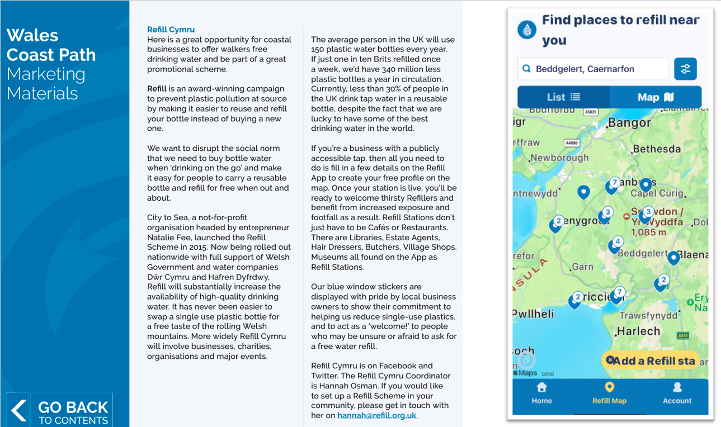
Ffigur 31 Sgrin ap ail-lenwi a deunydd marchnata enghreifftiol

Mwynderau cyfeillgar i gŵn

Canfu astudiaeth ddiweddar yn y DU gan ymchwilwyr ym Mhrifysgol Surrey fod “cynnydd mewn gwarcheidiaeth cŵn a’r galw am wasanaethau teithio sy’n gyfeillgar i gŵn yn gyfle i ddarparwyr twristiaeth, ond gall y farchnad hon gael ei thanbrisio neu ei chymryd yn ganiataol o hyd.” Yn y DU, mae gan 29% o oedolion o leiaf un ci yn eu cartref, gyda 4.1 miliwn o gŵn wedi’u caffael ers mis Mawrth 2020, gan ddod â phoblogaeth cŵn y DU i tua 11 miliwn yn 2023 . Mae’r cynnydd yn nifer y cŵn a chryfder ymlyniad gwarcheidwaid â’u cŵn yn cael eu hadlewyrchu yn y dyheadau a’r galwadau cynyddol am opsiynau i deithio gyda’u cŵn. Yn wir, mae astudiaethau blaenorol yn y DU wedi nodi bod y mwyafrif o bobl â chŵn yn cynllunio eu seibiannau o gwmpas eu cŵn (67%) ac yn mwynhau eu gwyliau yn fwy pan fyddant yn gallu teithio gyda'u cŵn (56%).
Cadarnhaodd arolwg ymwelwyr LLE y sefyllfa hon, gyda chyfran uchel o ymatebwyr yn cerdded y Llwybr nid yn unig gyda ffrindiau a phartneriaid ond hefyd gyda’u cŵn.

Ffigur 32 Dewisiadau ar gyfer cyfeiliant ymatebwyr arolwg defnyddwyr llwybrau.
Mae cerddwyr gyda chŵn yn awyddus i wybod ble mae sefydliadau lletygarwch sy’n gyfeillgar i gŵn, a thra bod llawer o leoliadau lletygarwch wedi deffro i’r disgwyliad a’r cyfle hwn, gan ddarparu dangosyddion wrth y drws, (a hyd yn oed darparu bwydydd sy’n ymwneud â chŵn,) mae astudiaeth Brifysgol o Surrey yn dangos y lletchwithdod y mae gwarcheidwaid cŵn yn ei chael wrth gynllunio ymlaen llaw i nodi lleoliadau o'r fath sy'n croesawu anifeiliaid anwes. Mae'n nodedig bod amrywiaeth o sefydliadau teithio-marchnata yn y rhanbarth ac yn y DU ehangach bellach yn dechrau hyrwyddo cyfleusterau o'r fath, er y gall fod yn anodd nodi ffynhonnell gynhwysfawr briodol a gwirioneddol awdurdodol.

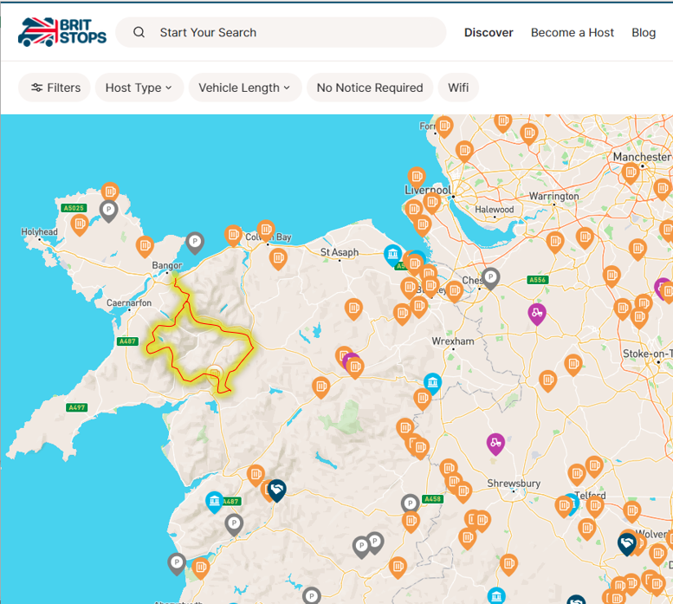
Llety
Ffigur 33 Dosbarthiad darllediadau aros dros nos annibynnol
Mae cyfran sylweddol o ymwelwyr y Llwybr yn gwneud ymweliadau byr ac yn aml yn ddigymell, a gall yr anhawster o drefnu arosiadau un noson funud olaf fod yn ffactor sy'n cyfyngu ac yn gwaethygu.
Mae’r nifer cynyddol o ymwelwyr sy’n gwneud arosiadau heb eu trefnu o’r fath mewn faniau gwersylla wedi bod yn daten boeth wleidyddol yn y tymhorau diwethaf, gydag awdurdodau lleol yn cymryd mesurau i wahardd aros mewn cilfannau, ac (ar sail arbrofol) i hwyluso arosiadau byr gwersylla mewn sawl lleoliadau parciau car allweddol yn y prif drefi. Mae peth trafodaeth gyhoeddus wedi gwrthgyferbynnu'r rhain â'r cysyniad aires yn Ewrop.
Mae nifer o ffermydd a meysydd gwersylla mentrus yn y DU wedi deffro i’r gofyniad twristiaeth hwn, ac mae gwefan BritStops yn nodi ystod eang o leoliadau a fydd yn derbyn faniau gwersylla un noson, heb rybudd ymlaen llaw. Mae'r map dosbarthiad presennol yn dangos bod y ddarpariaeth gynyddol hon yn eang ac eithrio yn ardal eang Eryri. Gallai hwn fod yn gyfle busnes posibl i hwyluso arosiadau byr ar gyfer ymweliadau heicio byr heb eu trefnu.

Amwynderau Ceffylau
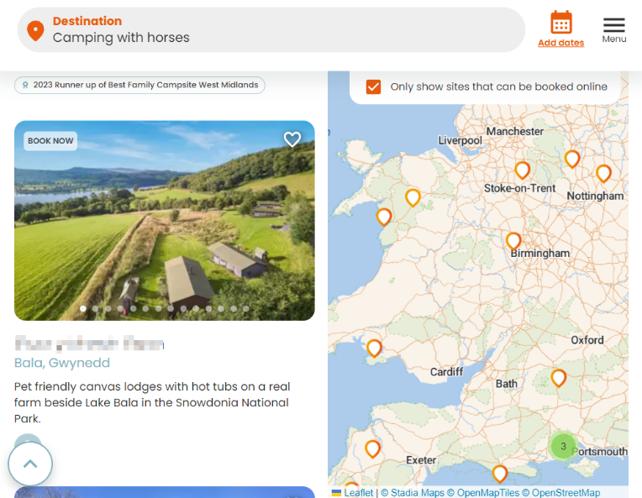
Ar sail debyg, nododd sawl ymatebwr marchogol i arolwg cerddwyr anawsterau o ran dod o hyd i feysydd gwersylla a/neu ffermydd lle y gellid rhoi lle i geffylau/trelar ceffylau, a chorlannu’r ceffyl mewn padog am gyfnod byr neu dros nos. Barn yr ymatebwyr hyn oedd eu bod yn hapus i dalu premiwm bach am gyfleusterau o’r fath, o ystyried mai eu hunig opsiwn arall yn aml oedd gyrru cryn bellter, yn aml y tu allan i’r rhanbarth, mewn cerbydau â defnydd cymharol uchel o danwydd, i gyrraedd rhywle addas. Prin oedd eu hanghenion llety personol – gan fod blychau ceffylau modern yn aml yn cynnwys adran fyw fechan.
Ffigur 34 Lleoliadau gwersylla cyfeillgar i geffylau yn y rhanbarth

Lloches/Ardaloedd Diogel
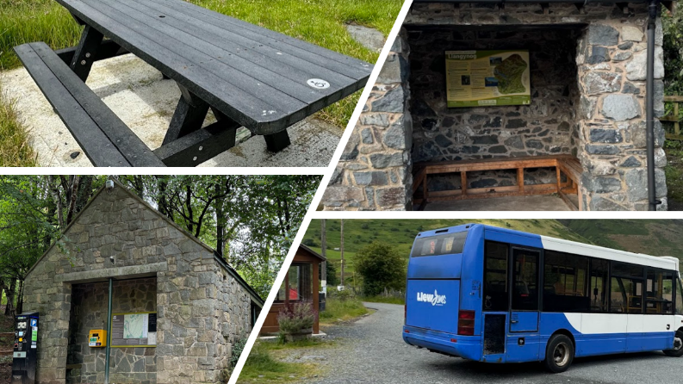
Nododd sawl ymatebydd i’r arolwg ddymuniad am rywfaint o loches ar adegau achlysurol ar y ffordd, i orffwys yn fyr am egwyl lluniaeth (yn enwedig mewn tywydd gwael). Mae rhai enghreifftiau da o’r ddarpariaeth hon eisoes, a chan fod y mathau hyn o gyfleusterau yn “fannau aros” da, maent felly yn lleoliadau posibl da ar gyfer byrddau dehongli a bydd gan ymwelwyr amser i’w gweld a’u darllen.
Yn yr un modd, roedd nifer o geisiadau am feinciau yn sylwadau'r arolwg defnyddwyr llwybrau, yn ogystal ag ambell fannau gorffwys ar gyfer egwyl.
Darperir casgliad bach o enghreifftiau o bob rhan o'r PCE yn Atodiad 3, i amlygu bod yna eisoes amrywiaeth eithaf eang o leoedd eistedd ffurfiol ac anffurfiol yng nghyffiniau'r llwybr a'r PCE ehangach. Mae amlder y meinciau ym mhob rhan o'r LLE yn parhau i fod yn ansicr.

Cysylltiadau Trafnidiaeth Cyhoeddus
Nododd ymatebwyr i’r arolwg yr her gynllunio o ganfod yn ddibynadwy trafnidiaeth gyhoeddus posibl yn enwedig o’r mannau cychwyn a diwedd mwy anghysbell yn adrannau LLE, (heb orfod troi at gost galw tacsis.)
Lleisiodd ymatebwyr ddisgwyliad i ddod o hyd i un ffynhonnell gyson glir o wybodaeth am drafnidiaeth gyhoeddus. Mae gwasanaeth bws Fflecsi (sydd ar alw ac wedi’i archebu ymlaen llaw) yn gysyniad cymharol newydd ac er ei fod yn gweithredu mewn nifer o ardaloedd anghysbell, dim ond agwedd ddwyreiniol anghysbell y LLE sy’n cael ei gwasanaethu yn y modd hwn.
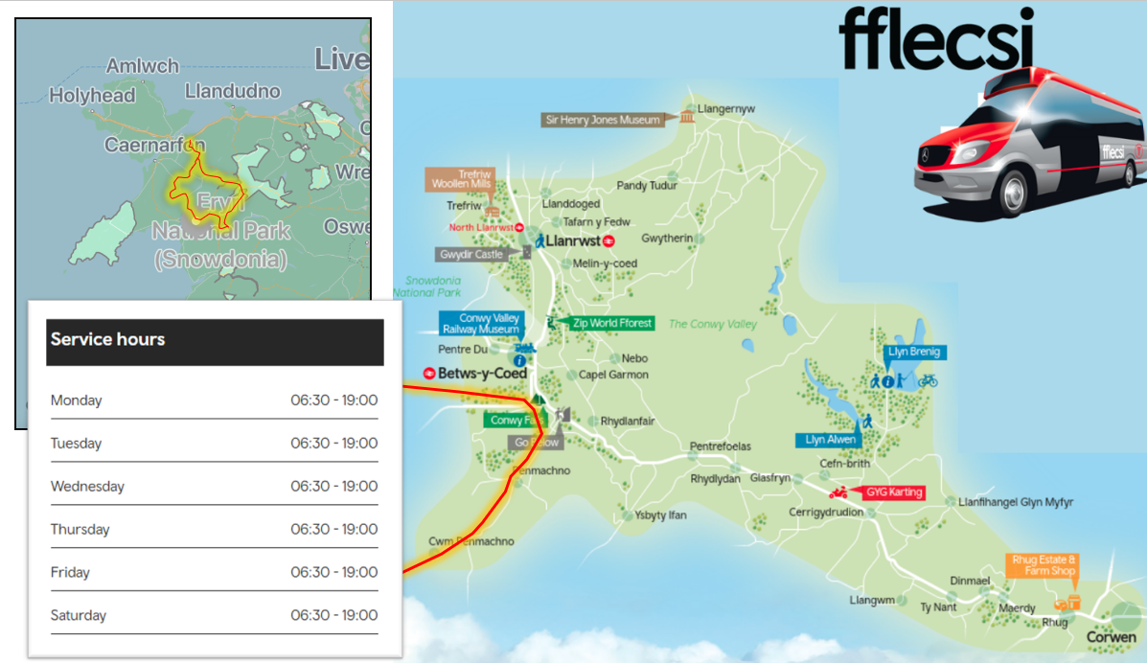
Mae dwysedd gwasanaethau bws rheolaidd ar ei uchaf i mewn ac allan o ochrau mwy poblog y rhanbarth.
Population distribution | Bus service distribution
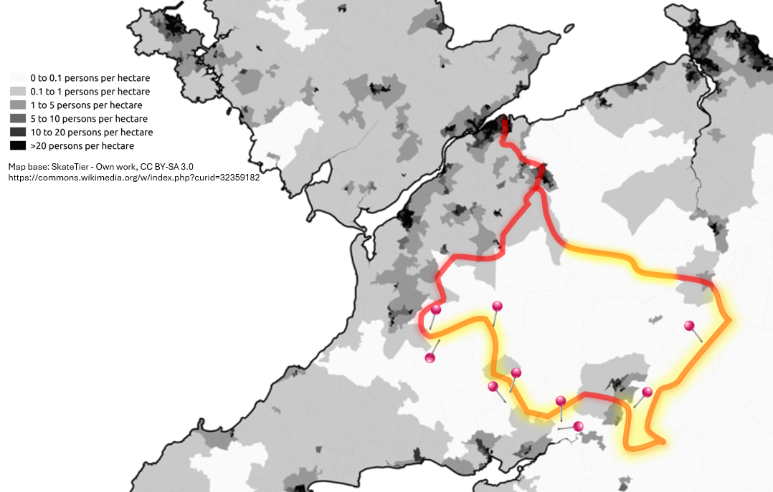 | 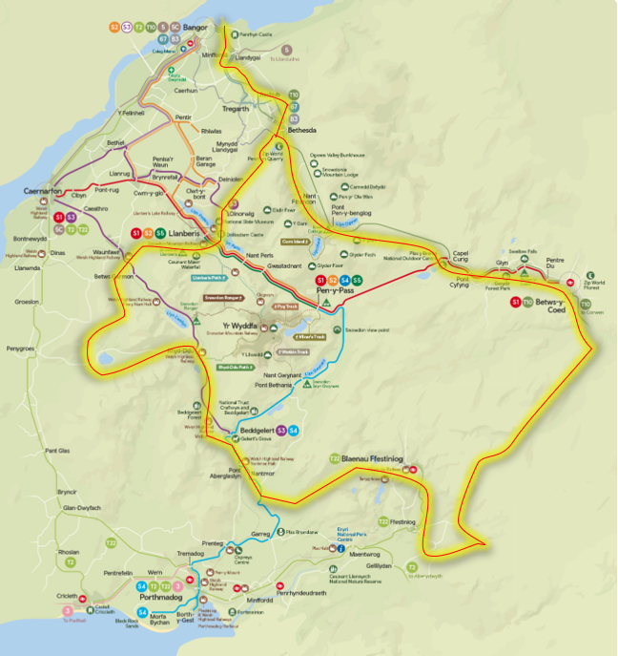
Ffigur 35 Trosolwg gwasanaethau bws yn ymwneud â'r boblogaeth leol
Mae hyn yn gwneud tair rhan o'r Llwybr yn fwy heriol i ymwelwyr gynllunio cysylltiadau trafnidiaeth gyhoeddus i mewn ac allan.
Mae’r cysylltiadau dyfnach i’r rhanbarth canolog yn cael eu gwasanaethu’n gyffredinol gan wasanaeth bws Sherpa, sydd, er ei bod yn ardal deneuach ei phoblogaeth, yn cael ei chydnabod fel ardal y mae galw mawr amdani yn anterth y tymor twristiaeth. Mae`r doethineb a gafwyd dros y blynyddoedd diwethaf ar gyfer effeithiau tymhorol amrywioldeb wedi achosi i’r gweithredwyr gynllunio ar gyfer gwasanaethau y gellir eu graddio o bryd i’w gilydd yn unol â’r galw a ragwelir.

Argymhellion
- Cyfeirio Mwynderau Llwybr Hanfodol ar gyfer Gwell Profiad i Ymwelwyr:
- Cyfeirbwyntiau ac Offer Mordwyo: Mae'r rhan fwyaf o ddefnyddwyr llwybrau'n fodlon â'r cyfeirbwyntiau presennol ar LLE, ond mae llawer yn dibynnu ar gymhorthion llywio allanol megis mapiau ac apiau Arolwg Ordnans (AO). Byddai gwella mapiau i gynnwys llwybrau poblogaidd oddi ar y Llwybr, fel y rhai ar AllTrails, o fudd i ymwelwyr sydd â diddordeb mewn archwilio y tu hwnt i’r prif lwybr.
- Cyfleusterau (Toiledau, Caffis, Tafarndai): Mae'r angen am wybodaeth hygyrch a chlir am gyfleusterau, yn enwedig toiledau ac arosfannau lluniaeth, yn hollbwysig. Ar hyn o bryd nid oes un ffynhonnell ddibynadwy unigol ar gyfer yr wybodaeth hon, ac mae argaeledd anghyson wedi arwain at anfodlonrwydd ymwelwyr.

2. Gwella Hygyrchedd i Wasanaethau a Gwybodaeth:
- Parcio: Soniodd llawer o ymatebwyr am bryderon parcio, yn enwedig argaeledd, pris, ac amwynderau ar gyfer blychau ceffylau. Tra bod meysydd parcio mawr yn cael eu monitro trwy apiau, mae rhannau anghysbell o'r Llwybr yn dal i wynebu tagfeydd. Argymhellir ehangu mentrau parcio clyfar i'r ardaloedd hyn.
- Cysylltiadau Trafnidiaeth Gyhoeddus: Mae ymwelwyr yn cael trafferth cael mynediad i rannau anghysbell o'r Llwybr ar drafnidiaeth gyhoeddus, yn enwedig heb amserlenni clir a chyfredol. Gallai gwell cydgysylltu â gwasanaethau fel y bws Sherpa a Fflecsi wella cynlluniau ymwelwyr ar gyfer teithiau pwynt-i-bwynt.

3. Darparu ar gyfer Grwpiau Defnyddwyr Penodol i Ehangu Defnydd y Llwybr:
- Cerddwyr Cŵn: O ystyried y duedd gynyddol o berchnogaeth cŵn a phoblogrwydd teithio efo cŵn, dylai lleoliadau lletygarwch a chyfleusterau llwybrau ddarparu'n fwy amlwg ar gyfer ymwelwyr â chŵn, gan gynnwys gwybodaeth gliriach am arosfannau sy'n croesawu cŵn.
- Marchogwyr: Mae marchogion yn wynebu heriau wrth ddod o hyd i feysydd gwersylla a phadogau i'w ceffylau. Gallai datblygu amwynderau sy’n gyfeillgar i farchogion mewn mannau strategol ar hyd y Llwybr ddenu mwy o ymwelwyr sy’n marchogaeth.
- Beicwyr a Cherddwyr Mynydd: Mae rhedwyr llwybr a beicwyr mynydd yn defnyddio LLE yn gynyddol, a gallai gwasanaethau ychwanegol sy'n darparu ar gyfer y defnyddwyr hyn - megis offer cynllunio llwybr ac opsiynau llety - hybu ymgysylltiad ymhellach

4. Hyrwyddo Cynlluniau Ail-lenwi Dŵr Lleol ac Opsiynau Lloches:
- Ail-lenwi Dŵr: Dylid hyrwyddo gorsafoedd ail-lenwi ar hyd LLE yn well a'u cysylltu â chynllun Ail-lenwi Cymru, gan fod ymwelwyr eisiau mynediad clir at ddŵr yfed. Bydd hyn hefyd yn cefnogi twristiaeth gynaliadwy drwy leihau plastigau untro.
- Cysgodfeydd a Meinciau: Mae ymwelwyr yn gofyn am fwy o fannau gorffwys, yn enwedig llochesi a meinciau. Mae'r rhain yn darparu cysur a diogelwch, yn enwedig mewn tywydd garw, a byddent yn ychwanegiadau gwerthfawr i seilwaith y Llwybr.

5. Gwella Gwybodaeth Ddigidol a Ffisegol i Ymwelwyr:
- Llwyfannau Digidol Cyfunol: Dylid datblygu un ffynhonnell ddibynadwy o wybodaeth ar gyfer cyfleusterau llwybrau, gan gynnwys diweddariadau amser presennol ar agoriadau caffis, argaeledd lleoedd parcio, ac amserlenni trafnidiaeth gyhoeddus. Gallai llwyfannau digidol fel ap neu wefan LLE uwch ganoli’r data hwn er mwyn hwyluso cynllunio ymwelwyr.
- Byrddau Dehongli: Gallai byrddau mewn mannau allweddol ar hyd y Llwybr gynnig gwybodaeth fwy ymarferol am wasanaethau cyfagos a rhannau o'r Llwybr, yn enwedig mewn ardaloedd anghysbell gyda signal symudol cyfyngedig.

Crynodeb
Mae ymatebion i`r arolwg gan ymwelwyr LLE yn datgelu pwysigrwydd cyfleusterau allweddol fel cyfeirbwyntiau clir, toiledau, caffis, a pharcio, gyda dibyniaeth gref ar fapiau OS ac apiau digidol ar gyfer llywio. Mae ymwelwyr yn fodlon ar y cyfan â chyfeirbwyntiau presennol y Llwybr, ond mae llawer yn dymuno archwilio llwybrau oddi ar y piste nad ydynt wedi’u cynnwys ar fapiau LLE swyddogol. Mae amwynderau fel parcio a chysylltiadau trafnidiaeth gyhoeddus yn parhau i fod yn destun pryder, yn enwedig mewn rhannau anghysbell o'r Llwybr.

Mae cerddwyr cŵn, marchogion, a beicwyr mynydd yn cynrychioli grwpiau defnyddwyr allweddol, gyda galw cynyddol am fwy o leoliadau lletygarwch sy’n croesawu cŵn, llety marchogaeth, a llwybrau beicio mynydd. Mae datblygiad llochesi a meinciau ar hyd y Llwybr hefyd yn welliant a grybwyllir yn aml, gan gynnig amddiffyniad a chysur mewn tywydd heriol. Gallai offer digidol gwell ar gyfer cynllunio llwybrau a diweddaru gwasanaethau amser presennol wella profiad ymwelwyr yn sylweddol, gan ddarparu llwyfan cyfunol ar gyfer gwybodaeth am amwynderau, trafnidiaeth, a gwasanaethau cyfagos.

Meithrin yr Iaith Gymraeg a Diwylliant Cymreig

Cyflwyniad
Mae LLE wedi’i wreiddio yng nghalon tirwedd Gogledd Cymru, yn ymdroelli drwy’r mynyddoedd, gan fynd heibio i dirnodau hanesyddol lle, yn yr ardaloedd hyn, mae’r diwylliant Cymreig wedi’i wreiddio’n ddwfn yn ei hanes, ei hiaith a’i thraddodiadau.

Gall llwybrau ddylanwadu ar ddiddordeb mewn gweithgareddau diwylliannol drwy ddenu ymwelwyr i drefi a phentrefi. Gall llwybrau efo treftadaeth hefyd annog twristiaid lleol, cymunedau ac ymwelwyr i gymryd rhan mewn digwyddiadau diwylliannol sy'n arddangos traddodiadau ac arferion lleol.

Egwyddorion Economi Ymwelwyr Gwynedd a Pharc Cenedlaethol Eryri yw: Dathlu, Parchu a Gwarchod ein Cymunedau, Iaith, Diwylliant a Threftadaeth, Cynnal a Pharchu ein Hamgylchedd a Sicrhau bod y manteision i gymunedau Gwynedd ac Eryri yn drech nag unrhyw anfanteision.
Roedd ymgynghoriad Creu Conwy yn 2021 yn blaenoriaethu’r angen am fodel twristiaeth gynaliadwy sy’n cefnogi amgylchedd, iaith a chymunedau Conwy. Flwyddyn yn ddiweddarach, cynhaliodd Cyngor Bwrdeistref Sirol Conwy astudiaeth Cymraeg a chynnig ymwelwyr, ac o’r 69 busnes a ymatebodd dywedodd 81% fod y Gymraeg yn cyfoethogi profiad cwsmeriaid, a 79% fod y Gymraeg o werth i’r busnes, ac o safbwynt yr ymwelwyr a holwyd dywedodd fod yr iaith Gymraeg yn cyfoethogi'r profiad diwylliannol.
Mae nodi meysydd a rhaglenni sy'n cefnogi LLE i feithrin yr iaith Gymraeg a diwylliant Cymreig yn cyd-fynd â themâu trawsbynciol megis;
a) cyfle cyfartal a phrif ffrydio rhyw
b) datblygu cynaliadwy
c) mynd i'r afael â thlodi ac allgáu cymdeithasol fel dangosyddion themâu trawsbynciol a nodwyd yn adroddiad CTB.

Mae meysydd eraill yn yr adroddiad hwn lle mae’r themâu trawsbynciol hyn hefyd yn cael sylw, yn enwedig yn yr adran sy’n nodi beth sydd ei angen ar gerddwyr, yn arbennig, adran 7 Pa gyfleusterau y mae defnyddwyr y Llwybr eu heisiau? ac adran 9 Buddion Busnes Lleol.

Mae tua 29% o boblogaeth Cymru (tua 883,300 o bobl) yn gallu siarad Cymraeg, yn ôl Cyfrifiad 2021. Mae'r iaith yn cael ei siarad fwyaf yng ngogledd a gorllewin y wlad.
Mae gan Lywodraeth Cymru darged o filiwn o siaradwyr Cymraeg erbyn 2050 o dan ei strategaeth Cymraeg 2050.
Mae’r Gymraeg yn adlewyrchu cyfuniad cyfoethog o ddylanwadau Celtaidd hynafol ac arferion modern, gydag ymdeimlad cryf o hunaniaeth genedlaethol. Mae'n un o'r ieithoedd hynaf yn Ewrop gyda gwreiddiau yn mynd yn ôl dros 1500 o flynyddoedd. Isod mae rhai ffeithiau ac agweddau allweddol ar ddiwylliant Cymru a'i bwysigrwydd.
Mae Cymraeg yn fwy na dim ond cyfrwng cyfathrebu; mae'n cynrychioli calon hunaniaeth Gymreig. Mae’r iaith yn rhan annatod o’r Cymry; mae’n rhan o’u hetifeddiaeth a’u hunaniaeth gyffredin fel cenedl, ‘ond ni ellir cymryd ei dyfodol yn ganiataol’ (LlC, 2020), ac fe’i hystyrir yn symbol diwylliannol sy’n meithrin ymdeimlad o berthyn, a pharhad â gorffennol hanesyddol Cymru.
Mae Deddf yr Iaith Gymraeg 1993 a Deddf Llywodraeth Cymru 1998 yn gwarantu statws cyfartal i’r Gymraeg a’r Saesneg yn y sectorau cyhoeddus, gan ganiatáu i bobl ddefnyddio’r Gymraeg mewn sefyllfaoedd cyfreithiol ac wrth gyfathrebu â chyrff y llywodraeth.
Er hyn, bu adroddiadau o ostyngiad bychan yng nghyfanswm y siaradwyr Cymraeg yng Nghymru, yn ôl yr ABB yn 2023 a oedd yn amcangyfrif bod 29.2% o bobl 3 oed neu hŷn yn gallu siarad Cymraeg, sef tua 896,300 o bobl. Mae hyn tua 0.3% yn is na'r flwyddyn flaenorol. Gwynedd sydd â'r lefel uchaf o siaradwyr Cymraeg yng Nghymru (96,000). Gyda Gwynedd efo chanran mor uchel o 77.2%, y ffigwr uchaf yng Nghymru, mae’n eistedd o fewn yr hyn a fyddai’n cael ei ‘hystyried yn ardal o arwyddocâd ieithyddol dwysedd uwch’ fel y nodwyd yn adroddiad terfynol Comisiwn Cymunedau Cymraeg Dr Simon Brooks 2024.
Yn ddiddorol, mae canran uwch yn deall Cymraeg (33.3%) nag sy’n gallu siarad Cymraeg .
Mae'r Gymraeg hefyd wedi gweld adfywiad sylweddol oherwydd rhaglenni fel ysgolion cyfrwng Cymraeg ac mae ehangu'r cyfryngau Cymraeg wedi cyfrannu at y twf hwn. Yn 2023 cyrhaeddodd nifer y dysgwyr Cymraeg 3 miliwn ar Duolingo am y tro cyntaf yn ei hanes.
‘Mae’n rhyfeddol gweld sut mae 850 o flynyddoedd o draddodiad wedi arwain at y digwyddiad hwn, yn enwedig o ystyried yr heriau a wynebwyd gan y Gymraeg dros y canrifoedd. Adroddodd cyfrifiad 2021 ostyngiad yn nifer y siaradwyr Cymraeg, gan fwrw amheuaeth ar nod Llywodraeth Cymru o gyrraedd miliwn o siaradwyr Cymraeg erbyn 2050’ (Jones, 2024).
Mae’r Gymraeg yn cael ei chydnabod fel iaith leiafrifol gan y Siarter Ewropeaidd ar gyfer Ieithoedd Rhanbarthol neu Leiafrifol, sy’n gwarchod ei defnydd a’i datblygiad.
Mae gorffennol diwydiannol Cymru, (yn enwedig yn y chwareli llechi rhwng y 18fed ganrif a’r 20fed ganrif, pan chwaraeodd y diwydiant llechi ran bwysig o fewn yr economi fyd-eang drwy roi to ar y byd) wedi chwarae ran allweddol yn ei hunaniaeth ddiwylliannol fodern. Tyfodd trefi yng Ngogledd Cymru, megis Bethesda, Blaenau Ffestiniog, a Llanberis, o amgylch chwareli llechi ac maent bellach yn rhan o dwristiaeth treftadaeth gyfoethog Cymru.
Cymraeg oedd unig iaith y chwarelwyr a'u teuluoedd yn ystod cyfnodau prysuraf y diwydiant llechi. Mae hyd yn oed tafodiaith benodol na ellir ei chyfieithu a gafodd ei chreu a’i siarad yn unigryw gan wŷr y chwarel (Amgueddfa Lechi Genedlaethol).
‘Mae llwybrau’n elfennau hanfodol yn y dirwedd naturiol a diwylliannol, wedi’u datblygu o ffyrdd hynafol i lwybrau o arwyddocâd mawr ar gyfer hamdden a thwristiaeth mewn cymdeithasau cyfoes” (Kling et al, 2017).
Mae LLE yn arf cysylltiol pwysig sy’n plethu cymunedau ynghyd a gallai fod â’r grym i ddylanwadu a meithrin ymhellach isadeiledd addysgol y Gymraeg a’r Diwylliant Cymraeg yn yr ardaloedd a’r cymunedau y mae’n mynd drwyddynt. Mae llawer o bwyntiau allweddol ar hyd y Llwybr yn cael eu hystyried yn byrth i'r dirwedd ac i mewn i'r cymunedau.
Heddiw, mae ymdrechion i warchod hen safleoedd diwydiannol fel Safleoedd Treftadaeth y Byd UNESCO wedi helpu i amlygu’r dreftadaeth hon yn fyd-eang a chadw ei harwyddocâd diwylliannol ar gyfer cenedlaethau’r dyfodol..

Methodoleg
Er mwyn cael safbwyntiau o sawl ffynhonnell, ymchwil sylfaenol oedd y brif fethodoleg a ddefnyddiwyd ar gyfer yr adran hon, a oedd yn cynnwys cyfres o gyfweliadau gyda llawer o fusnesau, sefydliadau, awdurdodau a mentrau.
Er mwyn deall sut y gall LLE feithrin yr iaith Gymraeg a diwylliant Cymru, bu tîm LLE yn gweithio gyda sawl ymchwilydd cymunedol o dair cymuned allweddol ar hyd y Llwybr, sef Dyffryn Nantlle, Blaenau Ffestiniog, a Dyffryn Ogwen.
Cam cyntaf y trafodaethau gyda’r ymchwilwyr oedd ymarfer gwrando a chasglu barn bersonol ar sut y gallai’r Llwybr gefnogi’r iaith Gymraeg a’i diwylliant ymhellach. Ystyriwyd ei bod yn bwysig clywed eu meddyliau yn gyntaf, yn enwedig gan eu bod yn byw ac yn gweithio gyda'r cymunedau allweddol hyn, rhan o'r ffabrig sy'n gwneud y cymunedau llechi hyn.
Lluniwyd crynodeb o’r cyfarfodydd ffocws cychwynnol gyda’r tri thîm ar sut y gallai LLE feithrin yr iaith Gymraeg a’i diwylliant:
- Cymell Gweithredoedd Da: Wedi’u hysbrydoli gan ddull Copenhagen, gwobrwywch ymwelwyr am weithgareddau sydd o fudd i’r gymuned (e.e., glanhau) gyda gostyngiadau mewn busnesau lleol. Gallai hyn hybu iaith a chefnogi'r economi leol.
- Helfa Drysor Gymraeg: Creu llwybr hwyliog, rhyngweithiol sy'n annog ymwelwyr i ymgysylltu â busnesau ac ymarfer Cymraeg. Mae gwobrau yn meithrin hyder ac yn hybu masnach leol, gan greu profiad diwylliannol i dwristiaid.
- Hyrwyddo Twristiaeth Araf, Leol: Annog ymwelwyr i aros yn hirach, gan integreiddio profiadau bwyd Cymreig lleol, megis danfoniadau popty i lety gwyliau. Hyrwyddo busnesau fel cynhyrchwyr pizza a chaws Bethesda. Cefnogi bwyd lleol trwy glymu'r digwyddiadau hyn ac adrodd straeon ar hyd y Llwybr.
- Cyfeiriadur Lleol Cynhwysfawr: Creu cyfeirlyfr o BBaCh lleol, mentrau cymdeithasol, a busnesau cymunedol sy'n cynnig profiadau diwylliannol Cymreig dilys, gan gynnwys bwyd lleol, cerddoriaeth, a digwyddiadau. Tynnu sylw at bwyntiau allweddol o ddiddordeb ar y Llwybr i helpu twristiaid i ddod o hyd i'r gemau cudd hyn.
- Hyrwyddo Busnes Cydweithredol: Defnyddio siopau fel canolbwyntiau gwybodaeth i dwristiaid, gan hyrwyddo busnesau llai trwy bartneriaethau. Sefydlu platfform neu wefan a rennir i adrodd straeon, cynnig teithiau bwyd lleol, a chynnal digwyddiadau sy'n cyd-fynd â`r Llwybr.
- Byrddau Dehongli: Moderneiddio pwyntiau gwybodaeth gyda nodweddion sain a byrddau rhyngweithiol gan rannu gwybodaeth am y tywydd lleol, natur, a digwyddiadau i deuluoedd. Gall codau QR gysylltu â hanes Dyffryn Ogwen, enwau mynyddoedd, a straeon lleol.
- Digwyddiadau Diwylliannol Ar Hyd y Llwybr: Cynnal digwyddiadau i ddathlu hanes lleol, bwyd a cherddoriaeth, gan helpu twristiaid i ddeall arwyddocâd enwau a diwylliant Cymreig. Cysylltu y digwyddiadau hyn â phrofiadau llwybrau haf a gaeaf.
- Teithiau Profiad 24 awr -3 Diwrnod: Cynnig teithlenni aml-ddiwrnod wedi'u curadu sy'n cynnwys bwyd lleol, llety, adloniant, a phrofiadau diwylliannol sy'n cysylltu'r cymunedau ar hyd LLE, gan annog arosiadau hirach, hybu'r economi leol, hyrwyddo twristiaeth y tu allan i'r tymor, a dyfnhau ymgysylltiad ymwelwyr â diwylliant Cymru.
O'r cyfarfodydd cychwynnol hyn, cynigiodd yr ymchwilwyr eu cynllun gweithgaredd a sut i rannu eu hymagwedd at yr ymchwil hwn. Penderfynodd pob un o’r tri grŵp ddulliau gwahanol iawn o ymchwilio.

Trosolwg o ganlyniadau Blaenau Ffestiniog
(Mae adroddiad llawn i’w weld yn Atodiad 6)
Mae ymatebion yr arolwg yn amlygu nifer o gyfleoedd allweddol ar gyfer hyrwyddo'r iaith Gymraeg a diwylliant Cymreig ar LLE. Mae`r awgrymiadau allweddol yn cynnwys:
- Dehongli Dwyieithog: Gosod byrddau dehongli dwyieithog yn canolbwyntio ar hanes lleol, mytholeg ac enwau lleoedd Cymraeg. Gallai hyn helpu i wella dealltwriaeth ddiwylliannol ymwelwyr.
- Elfennau Digidol Rhyngweithiol: Ymgorffori technolegau fel codau QR neu ap llwybr-benodol i ddarparu profiadau rhyngweithiol a throchi.
- Digwyddiadau Byw a Gweithdai: Mynegodd yr ymatebwyr ddiddordeb mawr mewn cynnal gweithdai dwyieithog, teithiau tywys, a gweithgareddau addysgol cymunedol yn canolbwyntio ar yr iaith Gymraeg a hanes Cymru.
- Partneriaethau: Ystyrir bod ymdrechion ar y cyd ag artistiaid, busnesau a rhanddeiliaid lleol, megis Awdurdod Parc Cenedlaethol Eryri a Chyngor Gwynedd yn hanfodol, ar gyfer hyrwyddo agweddau diwylliannol ac ieithyddol y Llwybr.
- Cysylltiadau Diwydiant Lleol: Mae brwdfrydedd dros gysylltu’r Llwybr â diwydiannau lleol, megis mwyngloddio, ac atgyfnerthu’r cysylltiadau hyn drwy adrodd straeon a digwyddiadau sy’n cyd-fynd â threftadaeth y rhanbarth.
- Polisïau Iaith Gymraeg: Mae datblygu polisïau iaith Gymraeg cryf a’u hintegreiddio i reolaeth y Llwybr yn cael ei weld yn hanfodol gan randdeiliaid lleol.
Yn gyffredinol, mae’r canfyddiadau’n datgelu gweledigaeth a rennir ymhlith cyrff cyhoeddus, busnesau preifat, a’r trydydd sector yn ardal Bro Ffestiniog. Mae cefnogaeth eang i ddefnyddio LLE fel cyfrwng i feithrin y Gymraeg a diwylliant Cymru, gwella ymgysylltiad cymunedol a hyrwyddo hunaniaeth leol. Ystyrir bod y mentrau hyn yn rhan annatod o gadwraeth ddiwylliannol a chynaliadwyedd economaidd y rhanbarth.

Trosolwg o ganlyniadau Dyffryn Ogwen
(Mae adroddiad llawn i’w weld yn Atodiad 6)
Wedi amlygu bod diffyg ymwybyddiaeth o’r hyn sydd ar gael ym Methesda a’r cyffiniau, aeth y tîm ati i archwilio a oedd diddordeb cymunedol mewn datblygu rhaglen leol neu deithlen ar gael y tu allan i’r tymor a oedd yn amlygu diwylliant a defnydd yr iaith Gymraeg. Dylai'r rhain arddangos cynnyrch lleol a ddewiswyd yn arbennig a phrofiadau dilys dan arweiniad mentrau cymdeithasol a busnesau bach ym Methesda a'r cyffiniau, a allai gysylltu â theithlenni 24 awr eraill mewn pentrefi a threfi cyfagos ar hyd LLE; felly, annog mwy o resymau i aros yn hirach.
Yn dilyn cyfweliadau niferus gyda chymysgedd amrywiol o gynhyrchwyr Cymreig lleol, artistiaid, mentrau cymdeithasol, a busnesau bach, roedd y mwyafrif yn hynod frwdfrydig, ac yn gyffrous am gymryd rhan a chydweithio fel grŵp i arddangos yr hyn sydd gan yr ardal i’w gynnig.
O'r canlyniadau hyn, creodd y tîm lwybr 1 diwrnod enghreifftiol o amgylch y dref gan gynnwys disgrifiad o'r gweithgaredd ym mhob arhosfan. Bu'r tîm yn ystyried yn ofalus y profiadau unigryw a dilys sydd ar gael yn Nyffryn Ogwen a'r cyffiniau yn unig. Unig ddiben y deithlen hon yw rhoi argymhellion i ymwelwyr ynghylch beth i'w wneud yn yr ardal, a byddai angen i'r ymwelydd archebu neu drefnu gweithgareddau yn uniongyrchol gyda darparwr y gweithgaredd.
(Am sampl o deithlen, cyfeiriwch at Atodiad 6.)
Ers siarad â rhai sydd â diddordeb, mae llawer wedi cysylltu â’r tîm eto i fynegi eu cefnogaeth barhaus a’u diddordeb mewn gwybod pryd y bydd y fenter yn dwyn ffrwyth.

Trosolwg o ganlyniadau Dyffryn Nantlle
(Mae adroddiad llawn i’w weld yn Atodiad 6)
Dangosodd trafodaethau gyda thîm Nantlle ddiddordeb cryf mewn defnyddio LLE i amlygu iaith a hanes y rhanbarth. Syniad i ymchwilio iddo oedd a fyddai gosod byrddau dehongli ar hyd y Llwybr yn meithrin y Gymraeg a’r diwylliant Cymreig ymhellach, yn enwedig mewn adeiladau hanesyddol a thirnodau, gan ganiatáu i’r gymuned gymryd rhan yn y prosiect.
Dangosodd ymchwil a oedd yn canolbwyntio ar y grŵp oedran 18-30 nad oedd llawer yn ymwybodol o’r Llwybr neu’n teimlo nad oedd digon o wybodaeth am ddiwylliant Cymru. Nododd adborth gan y gymuned "GorpGirlsOutside" er bod y Llwybr yn bleserus, byddai gwybodaeth fanylach am safleoedd hanesyddol yn cyfoethogi'r profiad.
Pwysleisiodd ymatebwyr eraill bwysigrwydd arwyddion dwyieithog ac awgrymwyd ymgorffori codau QR ar gyfer cynnwys digidol ychwanegol, tra hefyd yn sicrhau bod gan fyrddau ffisegol ddigon o wybodaeth ar gyfer defnyddwyr nad ydynt yn ddigidol. Argymhellwyd cydweithio â lleoliadau celf lleol hefyd i gyfoethogi arlwy diwylliannol y Llwybr ymhellach. Yn gyffredinol, mae'r ymatebion yn adlewyrchu brwdfrydedd cymunedol cryf dros ychwanegu cyd-destun hanesyddol a diwylliannol i LLE gan ddefnyddio hysbysfyrddau.

Ymgysylltiad Creadigol Cymunedol ar gyfer Hyrwyddo Diwylliant
Bu ymchwil pellach yn archwilio ffyrdd creadigol o ddefnyddio hysbysfyrddau i hyrwyddo’r iaith Gymraeg a’i diwylliant ar LLE trwy gynnwys y gymuned. Gallai ysgolion lleol, artistiaid, a thrigolion gyfrannu at arddangosiadau esblygol, deniadol sy'n adlewyrchu treftadaeth yr ardal.
- Byrddau Dehongli Creadigol: Cynnig defnyddio byrddau wedi'u dylunio'n unigryw i amlygu iaith, hanes a diwylliant lleol, gan gynnwys y gymuned mewn datblygiad.
- Ymgysylltu â Phobl Ifanc: Dangosodd prosiect Llais o Le Cyngor Celfyddydau Cymru frwdfrydedd pobl ifanc dros gyfuno prosiectau creadigol â threftadaeth Cymru.
- Arddangosfeydd Cylchdro: Awgrymu newid cynnwys y bwrdd yn flynyddol, gan ganiatáu i grwpiau newydd gyfrannu, gan gadw’r Llwybr yn ffres ac yn ddeniadol.
- Cynnwys y Gymuned: Datgelodd sgyrsiau lleol gefnogaeth i ddiweddaru byrddau'n rheolaidd a chadw'r gymuned yn rhan weithredol o'u creu.
- Cyfleoedd Ariannu: Mae ymchwil yn dangos bod cyllid lleol ar gael ar gyfer prosiectau sy’n hyrwyddo’r Gymraeg a diwylliant Cymru, sy’n cyd-fynd â blaenoriaethau’r cyhoedd a chyllidwyr.

Adborth gan Ymwelwyr a Phobl Leol ar Hysbysfyrddau
Yr agwedd derfynol oedd mynychu digwyddiadau lleol a chasglu adborth gan dwristiaid a phobl leol ym mhentrefi Nantlle a Thalysarn. Y prif gwestiwn a ofynnwyd oedd a fyddai ymwelwyr yn dueddol o archwilio pentrefi cyfagos pe bai hysbysfyrddau gyda gwybodaeth am y Gymraeg a diwylliant Cymreig ar gael ar hyd LLE.
- Ymwelwyr: Roedd llawer yn gefnogol o'r syniad, yn enwedig os oedd cyfleusterau fel siopau, toiledau a thafarndai ar gael. Dywedodd rhai, fodd bynnag, mai dim ond pe bai ganddynt fwy o amser y byddent yn ymchwilio ymhellach.
- Pobl leol: Roedd cefnogaeth gref i fwy o dwristiaeth, gyda'r consensws y byddai hysbysfyrddau yn hybu economïau lleol. Pwysleisiwyd y dylai’r Gymraeg fod yn amlwg ar bob bwrdd er mwyn amlygu diwylliant y rhanbarth.

Crynodeb o ymchwiliadau Ymchwilwyr Llechi Cymunedol
Bu`r ymchwilwyr yn archwilio sut y gallai LLE feithrin yr iaith Gymraeg a’i diwylliant yn well, gan gasglu mewnwelediadau o gymunedau Ogwen, Blaenau, a Dyffryn Nantlle. Ar draws y tri maes, daeth diddordeb mawr mewn defnyddio dulliau creadigol i wella ymgysylltiad diwylliannol ac ymwybyddiaeth hanesyddol ar hyd y Llwybr. Isod mae crynodeb o ganfyddiadau allweddol:
- Cyd-destun Diwylliannol a Hanesyddol: Mae galw amlwg am fwy o wybodaeth hanesyddol ar hyd y Llwybr, yn enwedig trwy fyrddau dehongli sy’n amlygu tirnodau lleol, adeiladau, ac enwau lleoedd Cymraeg. Gallai’r byrddau hyn ennyn diddordeb ymwelwyr a phobl leol yn nhreftadaeth yr ardal, gydag ymatebwyr â diddordeb arbennig mewn eu gwneud yn ddwyieithog ac yn greadigol.
- Ymgysylltiad Ieuenctid a Chymunedol: Dangosodd ysgolion, artistiaid a thrigolion lleol frwdfrydedd dros gymryd rhan weithredol yn y gwaith o greu'r byrddau dehongli hyn. Roedd y syniad o gylchdroi cynnwys yn flynyddol, yn enwedig gyda chyfraniadau gan bobl ifanc, yn cael ei weld fel ffordd o gadw'r Llwybr yn ddeinamig ac yn ymgysylltu'n barhaus i'r gymuned.
- Profiad a Chyfleusterau Twristiaid: Roedd adborth gan ymwelwyr yn dangos, er eu bod yn gweld LLE yn bleserus, eu bod yn teimlo bod diffyg gwybodaeth fanwl am arwyddocâd hanesyddol a diwylliannol y Llwybr. Mynegodd rhai ddiddordeb mewn cael gwybodaeth fwy hygyrch trwy fyrddau ffisegol ac adnoddau digidol (e.e., codau QR). Ystyriwyd bod argaeledd cyfleusterau lleol megis siopau, toiledau a thafarndai yn hanfodol i wneud y pentrefi ar hyd y Llwybr yn fwy deniadol i dwristiaid.
- Hyrwyddo'r Gymraeg: Mae awydd cryf ymhlith pobl leol i'r Gymraeg gael lle mwy amlwg ar bob arwydd a hysbysfwrdd. Mae hyn yn cyd-fynd â dyhead cymunedol ehangach i warchod enwau a threftadaeth Cymraeg lleol, y mae llawer yn teimlo eu bod yn cael eu herydu gan dwristiaeth.
- Effaith Economaidd a Chymdeithasol: Mae pobl leol yn gweld gwell twristiaeth drwy LLE fel cyfle i hybu'r economi leol. Roedd llawer o ymatebwyr o blaid defnyddio teithlenni thematig fel bwyd a diod, celf a chrefft, yn ogystal â byrddau dehongli i annog arosiadau hirach ac ymgysylltu dyfnach â diwylliant a busnesau lleol.
- Chwedlau a Chelfyddydau Lleol: Awgrymwyd cydweithio gyda lleoliadau celfyddydol lleol, megis Yr Orsaf ym Mhenygroes neu Storiel ym Mangor, i gyfoethogi profiad y Llwybr trwy adrodd straeon, arddangosfeydd, a phrosiectau creadigol, gan gysylltu’r Llwybr ymhellach â diwylliant lleol thematig a’r iaith Gymraeg, wedi'i gyflawni trwy deithlenni 1 diwrnod a allai gysylltu â'r pentref neu'r dref nesaf ar y Llwybr.
Ar y cyfan, mae’r ymchwil yn dangos cefnogaeth gref i wella amlygrwydd diwylliannol ac ieithyddol LLE, gyda byrddau dehongli yn cael eu hystyried yn arf hanfodol i gyflawni’r nod hwn. Mynegodd y gymuned ymrwymiad ar y cyd i warchod diwylliant a hanes Cymru tra'n gwneud y Llwybr yn brofiad difyr a chyfoethog i ymwelwyr.

Cyfweliadau a Digwyddiadau
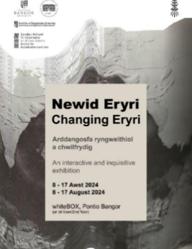
Mynychwyd digwyddiadau perthnasol penodol megis cyfarfod partneriaeth busnes Cwmni Bro Ffestiniog, taith ddarganfod Dinorwig, Alex Ioannou (Ymchwilydd Doethurol, Prifysgol Bangor), sgwrs ac arddangosfa ‘Newid Eryri/Changing Eryri’, a nifer o gyfweliadau gyda chymdeithasau lleol, mentrau a busnesau bach (gweler Tabl 8 isod) i gasglu eu dirnadaeth ar sut y gallai LLE feithrin yr iaith Gymraeg a’i diwylliant ymhellach.

Amgueddfa Lechi Cymru | Cyngor Gwynedd Council | Eglwys Sant Curig
Menter Fachwen | Prifysgol Bangor | Go Below
APCE | Caffi Rhaeadr y Graig Lwyd /Conwy Falls Forest Park Cafe | Cyngor Gwynedd, Prosiect LleCHI LleNI
Snowdonia Hospitality & Leisure Ltd | Amgueddfa Lloyd George Cyngor Gwynedd
Tabl 8 Presenoldeb a chyfweliadau mewn digwyddiadau
Cydnabuwyd y canfyddiadau allweddol canlynol:
- Soniodd pawb a gyfwelwyd am bwysigrwydd adrodd straeon mewn rhyw ffurf ar hyd y Llwybr, o greu profiadau trochi trwy weithio gyda cherddorion lleol byw, diddanwyr, storïwyr, theatrig, neu ar fyrddau stori gyda sain i gyd-fynd â delweddau'r dirwedd.
- Yn ystod digwyddiad ‘Ail-fframio Cymru’ yn Pontio, bu Ioannou (Prifysgol Bangor) yn trafod y berthynas rhwng pobl y Gogledd Orllewin a’i thirwedd newidiol. Yn ystod y cyfweliad dilynol, amlygodd Ioannou ei bod yn bwysig creu cyfleoedd lle mae ymwelwyr yn rhan o’r stori, yn cysylltu â chymunedau, yn ysgrifennu straeon sy’n cynnwys yr ymwelydd a’r gymuned. Gan ddefnyddio LLE fel y stori sylfaenol, fel y cysylltiad, pan fydd pobl yn teimlo'n rhan o le, maen nhw wedyn eisiau aros yn hirach, i fod yn y ffrâm yn hytrach nag edrych drwyddo. Teimlad a rennir gan Aquino, Lück, & Schänzel, (2022) a oedd yn dadlau bod adrodd straeon yn dechneg hynafol o ddysgu gwersi a gwneud synnwyr sy'n gyfarwydd i bob diwylliant.
- Trafododd Mike Morris (Rheolwr Gweithrediadau, Go Below) ei bod yn wych gweld arwyddion yn egluro beth ddigwyddodd mewn man penodol yn yr amser a fu, gan ddefnyddio arteffactau neu nodweddion diwydiant i helpu i adrodd y stori.
- Bu Ioannou hefyd yn trafod pwysigrwydd atgoffa pobl bod y Gymraeg yn iaith fyw, gyda gwahanol lingos a thafodieithoedd mewn gwahanol gymunedau, gan roi cyfleoedd i ddysgu ymadroddion allweddol o’r cymunedau, a chreu cwis hwyliog.
- Syniad a rennir gan Julie Williams, Rheolwr Marchnata a Chyfathrebu (Amgueddfa Lechi Genedlaethol) a Nicola Jones, Swyddog Datblygu Amgueddfa Lloyd George (Cyngor Gwynedd); roedd y ddau yn trafod tafodiaith unigryw gweithwyr y chwarel y gellid ei defnyddio fel rhan nodedig o’r profiad. Roedd Alice Douglas, Perchennog (Eglwys Sant Curig) yn cytuno â’r teimlad hwn, ac y byddai’n dda casglu straeon gan y rhai sydd wedi gweithio yn y chwareli llechi, gan ddefnyddio’r straeon i greu profiad trochi y gellid ei lawrlwytho ar hyd y Llwybr trwy marcwyr gyda chodau QR ar bwyntiau perthnasol a phenodol.
- Credai Meleri Davies, Prif Weithredwr, Partneriaeth Ogwen, y byddai gweithgareddau di-dâl yn ymwneud â hanes lleol Cymru yn ffordd dda o greu profiadau dysgu Cymraeg sy'n agored i bawb. Ym Methesda, y Gymraeg yw’r brif iaith sydd i’w chlywed, felly mae’n lle delfrydol i sefydlu cyfleoedd i fagu hyder trwy glywed, ymarfer a dysgu’r Gymraeg yn ei hamgylchedd naturiol; digwyddiadau fel y daith ddarganfod am ddim a gynhaliwyd gan Gareth Roberts.
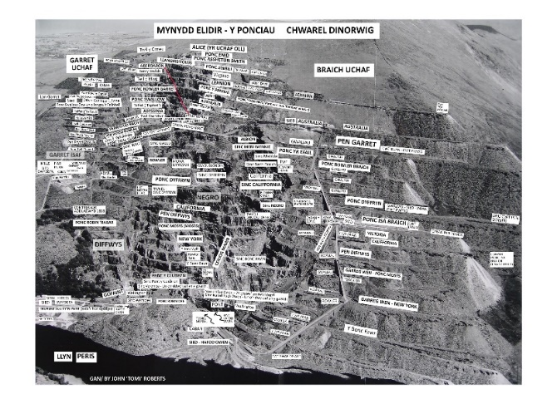
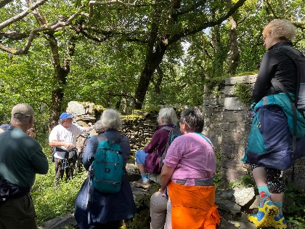
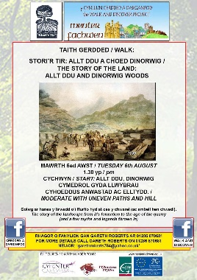
- Soniodd pawb a gyfwelwyd bod enwau lleoedd yn hynod o bwysig er mwyn sicrhau ymdeimlad o le a pherthyn. Yn dilyn taith gerdded ddarganfod yn Ninorwig lle bu 30 o bobl leol yn bennaf yn bresennol dan arweiniad Gareth Roberts (Menter Fachwen), mewn cyfweliad a ddilynodd, soniodd Gareth am y blynyddoedd lawer a dreuliwyd yn ymchwilio i enwau lleoedd tirwedd llechi, a’r hanesion y tu ôl iddynt. Cadarnhaodd ei bod yn bwysig adrodd y straeon hyn, gan fod llawer yn perthyn i deuluoedd sydd wedi byw yn y cymunedau hyn ers cenedlaethau, dros ddegawdau, ac mae’n bwysig i ymwelwyr a phobl leol glywed amdanynt. Dylai hyn arwain at gysylltiad dyfnach â lle. Rhannodd Morris (Go Below) syniadau tebyg bod darparu cyfieithiadau Cymraeg, enwau lleoedd ac ystyr yn ychwanegu at y profiad dysgu mewn ffordd hwyliog.
Ffigur 36 Enwau lleoedd yn y tirwedd
Roedd llawer o’r rhai a gyfwelwyd yn cytuno, gan gynnwys y gallai LLE dynnu sylw at fannau i adael y Llwybr ac anfon pobl i weld/ymweld â thirweddau hanesyddol diddorol, gan eu cyfeirio at bwyntiau i siarad Cymraeg a chlywed y Gymraeg, megis tafarn gymunedol leol, lle i rywun lleol.
- Codwyd pwynt arall gan Douglas (Eglwys Sant Curig), sy’n awgrymu y gellid defnyddio creu profiadau theatraidd a digwyddiadau trochi ar hyd y Llwybr i ddarganfod straeon gan deuluoedd, gan greu naratif ar hyd y Llwybr trwy defnyddio cerddorion lleol a chelfyddydau perfformio.
- Rhannodd Douglas (Eglwys Sant Curig) hefyd syniad i hyrwyddo pethau rhad ac am ddim – pethau i gadw llygad amdanynt, eu gwneud ar, neu ar hyd, LLE, gan annog twristiaeth ddomestig, yn enwedig gydag adborth gan gleientiaid yn mynegi pa mor ddrud yw gwyliau teulu yn y DU a'i bod yn rhatach mynd dramor.
- Awgrymodd Jess Blythyn, (Rheolwr, Caffi Parc Coedwig Rhaeadr y Graig Lwyd / Conwy Falls) y byddai'n fuddiol, fel rhiant i blant ifanc, pe bai “rhai elfennau rhyngweithiol neu lwybrau darganfod (e.e. anifeiliaid neu wrthrychau yn y llun) ag enwau'r rhain a`u luniau yn Gymraeg a Saesneg, byddwn yn sicr yn annog fy mhlant i ddysgu'r ddau. Bydd, hefyd, yn fy helpu i ddysgu Cymraeg (fel dysgwr)”.

Arwyddocaol yw’r cyfleoedd sydd i ddod fel y disgrifiwyd gan Lucy Thomas, Rheolwr Prosiect LleCHI LleNI (Cyngor Gwynedd) i’r cymunedau llechi fod yn rhan o warchod y diwylliant llechi am genedlaethau i ddod, sydd wrth gwrs yn creu cyfleoedd i LLE gydweithio a chefnogi prosiectau fel digwyddiadau, adrodd straeon, mentrau llysgenhadon llechi ifanc, gweithio gydag ysgolion, a busnesau lleol.

Mae’r awgrymiadau a amlygwyd gan yr ymchwilwyr llechi cymunedol a’r busnesau a’r sefydliadau a gyfwelwyd yn yr adran hon yn cyd-fynd yn glir ag amcanion brand newydd Cymru ‘Dyma Gymru/Gwlad’ fel sy’n ofynnol gan Croeso Cymru/LlC:
  - Codi ein statws
  - Rhyfeddu ac ysbrydoli
  - Newid canfyddiadau
  - Gwneud pethau da
  - Bod yn ddigamsyniol Gymreig

Cafwyd syniadau hefyd i ddefnyddio gweithlu dawnus o fewn y cymunedau hyn, gan greu cyfleoedd i arddangos sgiliau sy’n draddodiadol i’r dirwedd lechi, a dod â chynnyrch newydd i’r farchnad sy’n ysbrydoli ac yn ymgolli. Dylai rhai o’r rhain ganolbwyntio ar sector bwyd a diod Cymru, bod yn gynhyrchion o ffynonellau cynaliadwy, a bod yn ddigwyddiadau bywiog a chyffrous gydol y flwyddyn, sydd i gyd yn helpu i gefnogi busnesau lleol i aros yn agored a chadw cymunedau’n fyw.

Argymhellion
Canfyddiadau Blaenau Ffestiniog: Gwella Ymgysylltiad Diwylliannol ac Integreiddio’r Gymraeg Trwy Ddehongli Dwyieithog, Digwyddiadau, a Chydweithio Lleol
1. Dehongli Dwyieithog ac Elfennau Rhyngweithiol
- Arwyddion Dwyieithog: Gosod byrddau dehongli dwyieithog sy'n amlygu hanes lleol, enwau lleoedd Cymreig, a chwedloniaeth i ymgysylltu ymwelwyr â threftadaeth ddiwylliannol.
- Nodweddion Digidol Rhyngweithiol: Defnyddio codau QR ac ap llwybr-benodol i gynnig profiadau addysgiadol, trochol, gan gyfuno ymweliadau corfforol â chynnwys digidol.

2. Digwyddiadau Diwylliannol a Gweithdai
- Gweithdai Byw a Theithiau: Trefnu gweithdai dwyieithog, teithiau tywys, a digwyddiadau cymunedol sy'n hyrwyddo'r iaith Gymraeg a hanes rhanbarthol.

3. Partneriaethau a Chydweithio Lleol
- Cydweithio ag Endidau Lleol: Partneru ag artistiaid lleol, busnesau, a rhanddeiliaid allweddol fel Awdurdod Parc Cenedlaethol Eryri a Chyngor Gwynedd i gyfoethogi'r profiad diwylliannol ac ieithyddol ar hyd y Llwybr.
- Cysylltu â Diwydiant Lleol: Cryfhau'r cysylltiadau rhwng y Llwybr a diwydiannau lleol, megis mwyngloddio llechi, trwy gysylltu eu treftadaeth â digwyddiadau, adrodd straeon, a theithiau thema.

4. Integreiddio Polisi Iaith Gymraeg
- Datblygu Polisi: Datblygu a gweithredu polisïau iaith Gymraeg cryf o fewn strwythur rheoli'r Llwybr er mwyn sicrhau gwelededd a defnydd iaith ar bob cam o brofiad yr ymwelydd.

Canfyddiadau Dyffryn Ogwen: Ymgysylltu Cymunedol a Theithiau Diwylliannol
1. Ymwybyddiaeth a Rhaglennu Tymhorol
- Datblygu Teithiau Lleol: Creu rhaglen neu deithlen gymunedol, yn enwedig y tu allan i'r tymor, i amlygu'r iaith Gymraeg leol, cynnyrch, a phrofiadau dilys a arweinir gan fentrau cymdeithasol a busnesau bach. Gellir cysylltu'r teithlenni hyn â threfi cyfagos i annog ymweliadau estynedig.

2. Brwdfrydedd Cydweithredol
- Cydweithrediad Busnes ac Artist: Mynegodd gynhyrchwyr lleol, artistiaid, a busnesau bach frwdfrydedd mawr i gydweithio at ddatblygu rhaglen 1-diwrnod enghreifftiol sy'n cynnwys profiadau unigryw, dilys. Mae'r fenter hon yn annog ymgysylltiad pellach â'r diwylliant lleol ac yn cynyddu diddordeb ymwelwyr yn yr ardal.

Canfyddiadau Dyffryn Nantlle: Gwella Diwylliannol trwy Fyrddau Creadigol
1. Byrddau Dehongli ac Integreiddio Digidol
- Hysbysfyrddau Diwylliannol: Gosod byrddau dehongli dwyieithog wedi'u dylunio'n greadigol ar dirnodau hanesyddol i godi ymwybyddiaeth o'r iaith Gymraeg a threftadaeth ar hyd LLE.
- Arddangosfeydd Cylchdro: Cynnwys ysgolion lleol, artistiaid, a thrigolion wrth ddatblygu cynnwys bwrdd deinamig, cylchdroi, gan sicrhau ymgysylltiad cymunedol a chyfraniadau ffres bob blwyddyn.

2. Adborth a Chymorth Cymunedol
- Ymatebion Ymwelwyr a Lleol: Mynegodd twristiaid a phobl leol ill dau gefnogaeth gref i hysbysfyrddau sy'n amlygu diwylliant Cymreig. Pwysleisiodd pobl leol bwysigrwydd yr iaith Gymraeg wrth hyrwyddo hunaniaeth ranbarthol a thwristiaeth.

Canfyddiadau Allweddol Ar Draws Pob Cymuned
1. Ymgysylltiad Diwylliannol a Hanesyddol
- Gwelededd Treftadaeth: Mae galw mawr am wybodaeth hanesyddol fanylach trwy fyrddau dehongli dwyieithog. Dylai’r byrddau amlygu tirnodau lleol, enwau lleoedd Cymreig, a llên gwerin yn greadigol er mwyn ennyn diddordeb pobl leol ac ymwelwyr.

2. Cyfranogiad Cymunedol ac Ieuenctid
- Cydweithio Creadigol: Mae ysgolion, artistiaid a thrigolion yn awyddus i gymryd rhan mewn dylunio a diweddaru byrddau dehongli, gan sicrhau bod y cynnwys diwylliannol yn parhau i fod yn berthnasol ac yn ddeniadol.

3. Twristiaeth ac Effaith Economaidd
- Cyfleusterau a Gwasanaethau Lleol: Mynegodd ymwelwyr yr angen am fwynderau lleol hygyrch (e.e., siopau, toiledau, tafarndai), a fyddai’n cyfoethogi eu profiad ac yn hyrwyddo arosiadau hirach mewn pentrefi cyfagos.

4. Hyrwyddo'r Gymraeg
- Arwyddion ac Iaith: Rhoi lle amlwg i'r Gymraeg ar yr holl fyrddau dehongli er mwyn diogelu treftadaeth leol a hyrwyddo ymdeimlad o le a pherthyn.

5. Adrodd Storïau a'r Celfyddydau
- Cyfoethogi Diwylliannol: Gweithio gyda lleoliadau celf lleol i gynnig adrodd straeon, perfformiadau, ac arddangosfeydd sy’n cyfoethogi naratif diwylliannol y Llwybr a’i gysylltu â theithiau thematig.

Crynodeb
Mae’r ymchwil yn amlygu cefnogaeth eang i ddefnyddio LLE fel llwyfan i hyrwyddo’r iaith Gymraeg a hanes a diwylliant Cymru. Mae argymhellion allweddol yn cynnwys gosod byrddau dehongli dwyieithog, creu profiadau digidol rhyngweithiol a chynnal digwyddiadau diwylliannol byw.

Mae cydweithio lleol ag artistiaid a busnesau yn hanfodol i gyfoethogi arlwy diwylliannol y Llwybr. Ymhellach, mae yna frwdfrydedd dros ddatblygu teithlenni â thema a'u cysylltu â diwydiannau lleol, gan annog ymwelwyr i aros yn hirach ac ymgysylltu'n ddyfnach â'r gymuned. Bydd pwysleisio polisïau iaith Gymraeg a threftadaeth yn helpu i gadw hunaniaeth leol a hybu economi’r rhanbarth drwy dwristiaeth gynaliadwy.

Manteision Busnes Leol

Cyflwyniad
Roedd Diwydiannau Twristiaeth yn cyfrif am 11.8% o gyflogaeth (159,000) yng Nghymru yn 2022. Mae twristiaeth yn ffynhonnell incwm a chyflogaeth werthfawr ar gyfer ardaloedd gwledig Cymru, ac yn enwedig yng Ngogledd Cymru. Mae twristiaeth yn chwarae mwy o ran yng Nghymru nag unrhyw un arall yng ngwledydd eraill y DU.
Gogledd Cymru sydd â'r ail nifer uchaf a gyflogir yn y diwydiant ,sef 36%, yn ail yn unig i Dde-ddwyrain Cymru; mae gan y rhanbarth hefyd y nifer uchaf o fentrau yn y diwydiant o holl ranbarthau Cymru.
Mae twristiaeth yn arbennig o bwysig i fusnesau yn ardaloedd gwledig Cymru (Ben Francis, Cadeirydd Polisi FSB, 2024), gan gynnwys lleoliadau lle mae LLE yn croesi Gwynedd a Chonwy.
Fodd bynnag, Cymru yw’r unig wlad yn y DU o hyd i beidio ag adennill ffigurau gwariant ymwelwyr o 2019. Mae’r sector twristiaeth wedi bod yn adrodd am ganlyniadau cymysg dros yr ychydig flynyddoedd diwethaf ers y pandemig a welodd y diwydiant twristiaeth yn cau ei ddrysau’n gyfan gwbl am bron i ddwy flynedd, dim ond i agor yn raddol ynghyd â rheolau a rheoliadau diogelwch cymhleth i gadw atynt. Mewn llawer o achosion nid oedd yn werth ailagor nes y gallai'r busnes agor heb gyfyngiadau.
Gosododd y rhyfel yn yr Wcrain filiau cyfleustodau aruthrol, a chyda threthi busnes yn cynyddu, mae hyn wedi bod yn ergyd enfawr i rai busnesau twristiaeth.
Yn 2023 adroddodd llawer o fusnesau eu bod wedi cael dechrau araf i’r flwyddyn, ac yn sylwi ar archebion munud olaf sydd wedi’u hysgogi gan dywydd da neu’n seiliedig ar yr hyn y gwyddant y gallant ei fforddio. Dywedodd Twristiaeth Gogledd Cymru fod ei aelodau yn adrodd am ostyngiad o 40% mewn busnes a'u bod yn sylwi ar fwy o alw am wyliau byrrach a llai o wariant. Fodd bynnag, y farchnad ddomestig yw’r farchnad fwyaf i Gymru o hyd, gyda llawer yn dod o rannau ehangach y DU ac o Gymru.
Mae cyflogaeth i fusnesau yn y sector hwn yn parhau i fod yn her, gyda llawer o fusnesau yn cael trafferth recriwtio staff dibynadwy a medrus.
Mae’n werth ystyried LLE fel ‘llwybr cyrchfan’ gan ei fod yn denu nifer sylweddol o bobl nad ydynt yn lleol, fel y disgrifiwyd gan Tomes a Knoch (2009). Mae llwybrau cyrchfan yn ‘denu nifer sylweddol o ddefnyddwyr nad ydynt yn lleol sy’n ymwelwyr dros nos, neu’n ymwelwyr dydd’ ac mae’r Llwybr yn hirach na 40km (Taylor 2015: t89). Mae Taylor hefyd yn dadlau bod llwybrau cyrchfan ‘yn mynd trwy dirweddau rhanbarthol a threfi bach sy’n arddangos nodweddion naturiol, gwledig a threftadaeth sy’n rhoi cyfleoedd i ymwelwyr ar gyfer her gorfforol, rhyngweithio cymdeithasol, profiadau bwyd a gwin a gwerthfawrogiad diwylliannol neu dreftadaeth”. Mae rhyngweithio â phobl leol hefyd yn elfennau pwysig o’r profiad twristiaeth i ymwelwyr ‘(Blackwell, 2002).
Mae'r LLE yn cychwyn yn ninas Bangor ac yn mynd trwy nifer o drefi a phentrefi megis Llanberis, Blaenau Ffestiniog, Betws y Coed, Capel Curig, Bethesda, Talysarn a Phenmachno i enwi dim ond rhai. Ym mhob un o’r pentrefi hyn, mae detholiad o siopau, busnesau bach lleol yn cefnogi’r gymuned, busnesau ‘profiad’, cynhyrchwyr fferm, crefftwyr a darparwyr llety.
Mae llawer o'r busnesau hyn yn dibynnu ar fasnach basio leol a thwristiaeth. Fel ffordd o gefnogi'r busnesau hyn ac i annog mwy o fasnach, cyflwynwyd y cynllun Pasbort LLE.

Methodoleg
Mae'r canlyniadau wedi'u coladu'n bennaf gan ddefnyddio ymchwil sylfaenol, gyda pheth ymchwil eilaidd desg.
Ymchwil Sylfaenol | Ymchwil Eilaidd
Anfonwyd arolwg busnes yn defnyddio 13 cwestiwn allweddol (gweler yr Atodiad) yn uniongyrchol at fusnesau ar hyd y llwybr LLE, yn ogystal â chael ei bostio ar dudalennau rhwydweithio busnes allweddol ar gyfryngau cymdeithasol, ac wyneb yn wyneb. | Dadansoddiad o'r cynllun pasbort
Cyfweliadau gyda busnesau allweddol dethol wedi'u lleoli mewn trefi a phentrefi ar hyd y Llwybr | Papurau academaidd ac adroddiadau
Arsylwadau trwy fynychu teithiau tywys lleol | Adroddiad a gyhoeddwyd yn ddiweddar gan ymchwilwyr llechi cymunedol, a chofnodion o gyfarfodydd ymchwil
Trafodaethau cyffredinol
Tabl 9 Methodoleg ar gyfer coladu buddion busnes lleol

Y Cynllun Pasbort
Mae'r cynllun yn cynnwys nifer dethol o fusnesau gwadd sydd wedi'u lleoli ar hyd LLE sy'n cymryd rhan trwy gael eu busnes wedi'i restru ar y wefan fel aelod. Y gweithgaredd ar gyfer y rhai sy'n cymryd rhan yw sicrhau bod eu hymweliadau â llawer o'r busnesau yn y cynllun ar hyd y Llwybr yn cael eu dilysu trwy gasglu stampiau pasbort gan y busnesau hynny. Ar ôl ei gwblhau gall cyfranogwyr dalu ffi fechan a derbyn medal.

Aelodau`r Cynllun Pasbort
Mae 26 o aelodau ar y cynllun ar hyn o bryd, a’r lleoliadau mwyaf poblogaidd hyd yn hyn yw :
Lakeside Café, Blaenau Ffestiniog
Pengwern, Llan Ffestiniog
Pen y Bryn Stores, Blaenau Ffestiniog
Caffi Parc Coedwig Rhaeadr y Graig Lwyd , Betws y Coed
CGT Betws y Coed
Canolfan Y Fron, Dyffryn Nantlle
CGT Beddgelert
Amgueddfa Lechi, Llanberis
Canolfan Ogwen, Bethesda

Mae'n ymddangos bod y canlyniadau uchod yn amlygu mai adain Blaenau Ffestiniog sy'n elwa fwyaf o'r cynllun pasbort.

Dywedodd Williams (Amgueddfa Lechi Cymru) fod y cynllun pasbort yn gyfle gwych ar gyfer cysylltiadau cyhoeddus, ond nid cymaint fel sbardun economaidd, gyda dim ond nifer fach yn dod i mewn i gael stamp eu pasbortau. Fodd bynnag, mae gan y rhai sydd yn cymeryd rhan diddordeb gwirioneddol a diben penodol. Ymddengys mai yn y Gwanwyn mae`r rhan mwyaf yn dod i mewn. Mae hyn yn fwy o synwyr yn hytrach na ffaith, gan ei bod hi fel arfer yn gynnar yn yr haf pan ofynnir i Williams (Amgueddfa Lechi Cymru) gael mwy o stampiau ar daflenni pasbort a mae hi`n sylwi nad yw ymwelwyr yn aml yn gwybod ble i stampio’r pasbort. Dywedodd Williams (Amgueddfa Lechi Cymru) y byddai mwy o ddeunyddiau marchnata o fudd o gwmpas y safle.
Roedd hwn yn deimlad tebyg a rennir gan Blythyn (Caffi Parc Coedwig Rhaeadr y Graig Lwyd), gan mai dim ond ychydig o stampiau y maent wedi’u cael yn ystod yr amser y mae cynllun pasbort LLE wedi bod yn weithredol.

Yr Arolwg Busnes a Chyfweliadau
Roedd hyn yn cynnwys 13 cwestiwn i gasglu data ansoddol a meintiol. Dros fis casglwyd 76 o ymatebion.
Cyfwelwyd y detholiad eclectig canlynol o fusnesau/mentrau cymdeithasol, ac mae eu hymatebion wedi’u cynnwys lle bo’n berthnasol yn y canlyniadau ymhellach ymlaen:
Menter Fachwen | Amgueddfa Lechi, Llanberis | Amgueddfa Lloyd George / Cyngor Gwynedd
Llety Hunan Arlwyo Swn y Dŵr | Snowdonia Hospitality & Leisure Ltd | Ysgol St Gerrards
Go Below | Eglwys Sant Curig | Snowdonia Hostel
Rheilffordd Dyffryn Conwy | Prifysgol Bangor | Caffi Parc Coedwig Rhaeadr y Graig Lwyd
Tabl 10 Cyfweliadau arolwg busnes

Gofynnwyd y ddau gwestiwn canlynol iddynt:
- Sut mae busnesau'n elwa nawr o LLE?
- Sut gallai LLE gefnogi busnesau ymhellach?
Cafodd y sefydliadau canlynol eu cyfweld hefyd:
- Siop Griffiths
- Cwmni Bro Ffestiniog
- Partneriaeth Ogwen
- Cyngor Gwynedd /Safle Treftadaeth y Byd
- APCE
Roedd hyn er mwyn egluro sut y gallai LLE weithio ymhellach gyda'r sefydliadau hyn, ac i archwilio cyfleoedd cydweithredol yn y dyfodol.
Yn yr adran hon, mae cwestiynau allweddol yr arolwg busnes sy'n berthnasol yn yr adran hon wedi'u cymryd yn eu tro a'u dadansoddi; mae’r adroddiad llawn o’r canfyddiadau i’w weld yn Atodiad 6.
Roedd y rhan fwyaf o’r categorïau o fusnesau a ymatebodd yn fasnachwyr unigol, ac yna’n annibynnol, ac ‘eraill’ a oedd yn cynnwys salonau, elusen eglwys, partneriaeth ffermio i enwi dim ond rhai. Roedd hyn yn ddefnyddiol gan mai BBaCh a mentrau cymdeithasol oedd y farchnad darged ar gyfer yr adroddiad hwn.
Yn seiliedig ar yr atebion a ddarparwyd, datblygwyd categorïau generig newydd ar gyfer y mathau o fusnesau a ymatebodd. Gweler Tabl 11 isod:
Categori | Math o Fusnes
Darparwyr Llety | Hunanarlwyo, hosteli, tai haf, gwely a brecwast
Bwyd a Diod | Gwneud caws, manwerthu bwyd
Manwerthu | Nwyddau cartref, anrhegion, siopau hen bethau, cofroddion ac addurniadau
Celf a Chrefft | Sefydliadau celf, crefftau, crochenwaith, orielau
Awyr Agord ac Antur | Gweithgareddau
Addysg a Lles | Gwasanaeth harddwch, ysgolion, prosiectau amrywiol yn ymwneud â gwaith coed, TG, a gwasanaethau i bobl ag anableddau, Sawna
Amaethyddiaeth | Amaethyddiaeth, cig
Eraill | Sefydliad trydydd sector sy'n hyrwyddo mynediad cynhwysol i`r cefn gwlad
Tabl 11 Catagoreiddio busnesau ychwanegol
Pan ofynnwyd iddynt a oedd y busnesau’n meddwl eu bod yn elwa o statws newydd Safle Treftadaeth y Byd UNESCO, roedd yr ymatebion yn agos iawn, dim ond 32% a ddywedodd ie a 32% a ddywedodd nad oeddent yn gwybod.
I'r rhai a atebodd yn gadarnhaol, roeddent yn teimlo eu bod wedi elwa :
- Mwy o gwsmeriaid/gwesteion/twristiaid
- Cydnabyddiaeth gyhoeddus i'r ardal
- Wedi derbyn cwpwl o gomisiynau mawr i greu arddangosfeydd gan 'LleChi', cynllun Cyngor Gwynedd i gefnogi cais UNESCO. Mae'r ddwy arddangosfa yn barhaol ac yn dal i ddenu nifer dda o bobl.
- Archebion trwy gydol y flwyddyn
Dywedodd y rhan fwyaf, 76%, eu bod wedi clywed am LLE er mai dim ond 38% oedd yn ymwybodol o gynllun pasbort LLE.
Pan ofynnwyd iddynt a oeddent yn teimlo bod eu busnes yn elwa o ddatblygiad LLE, roedd y rhan fwyaf o'r ymatebion yn gadarnhaol iawn, gyda’r esboniadau hyn:
Cynyddu ymwybyddiaeth y cyhoedd o'r ardal
Mae'n bendant yn dod â mwy o bobl i'r ardal
Mae cerddwyr yn ymweld â'r llaethdy, yn aros mewn llety lleol, yn codi proffil, ac ati.
Mae'r Llwybr yn dod â mwy o gwsmeriaid
Mwy o archebion trwy gydol y flwyddyn
Mwy o gerddwyr yn mynd heibio i siopau, ac ati.
Codi proffil yr ardal, help efo brandio ayb, mwy o gwsmeriaid
Efallai y bydd cerddwyr sy'n mynd trwy Fethesda yn tueddu i ymweld â'r llaethdy
Ychwanegu 'gweithgaredd' arall neu ymweld â safle yng Ngogledd Cymru yn hytrach na dim ond cerdded i fyny`r Wyddfa neu wneud y Wifren Wib!
Rwy’n siŵr ei fod yn gymhelliant ychwanegol i gerddwyr sy’n ymweld a phobl sy’n frwd dros archaeoleg ddiwydiannol, felly mae’n rhoi opsiynau gweithgaredd ychwanegol i’m gwesteion.
Mae ein siop yn un o’r lleoliadau lle gall cerddwyr stampio eu cardiau. Rwy’n aml yn cael fy ngwahodd i roi sgyrsiau am fy ngwaith a LLE. Mae cwpl o rai eraill wedi’u hamserlennu ar gyfer yr Hydref.
Tabl 12 Buddiannau busnes a adroddwyd
Roedd ymatebion niwtral yn cynnwys:
- Rhywfaint o gynnydd mewn cwsmeriaid ond yn ansicr os mai'r Llwybr sy'n gyfrifol am hyn
- Mae ychydig o bobl yn gwybod amdano, ond nid yn arwyddocaol
- Nid yw mewn gwirionedd. Dim ond ychydig o bobl sy'n gwybod amdano cyn iddynt gyrraedd

Mae adroddiad a gyhoeddwyd yn ddiweddar gan Rwydwaith Ymchwil Cymunedol Dolennu Adroddiad ar ganfyddiadau ymchwil cymunedol yn y tri chwm llechi', yn amlygu lle mae busnesau'n elwa ar hyn o bryd, y dylai fod posibilrwydd o ddefnyddio datblygiad yr economi ymwelwyr i greu a gwella'r mathau o amwynderau y gall pobl leol elwa ohono, heb niwed i gymeriad naturiol, hanesyddol a diwylliannol y dyffrynnoedd llechi, agweddau mae pobl leol ac ymwelwyr fel ei gilydd yn gwerthfawrogi.
Gan y busnesau a gyfwelwyd, roedd yr ymatebion yn cynnwys:
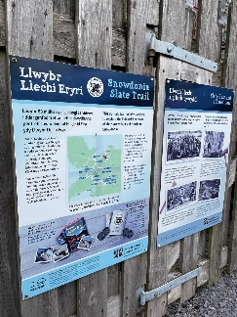
i) ‘Mwy o ddeunydd marchnata mewn mannau gan gynnwys; Cardiau lle â chod QR i ddangos ble rydych chi nawr ar y map, a sut i gyrraedd y Llwybr neu ardaloedd eraill a beth i’w wneud nesaf’. Mae'r bwrdd LLE sydd wedi'i leoli yn Amgueddfa Lechi Cymru yn boblogaidd, ond mae angen ei ddiweddaru nawr.

Mae Amgueddfa Lechi Cymru yn defnyddio logos LLE lle bynnag y bo modd ac yn eu hoffi’n fawr. Mae'r amgueddfa wedi bod yn cefnogi LLE gyda chrybwylliadau ar gyfryngau cymdeithasol, ac yn hapus i barhau i wneud hynny ar ôl ei hailagor.

Pan fydd y safle treftadaeth yn ailagor, mae Williams (Amgueddfa Lechi Cymru) yn hapus i gynnwys unrhyw arddangosiadau LLE a byrddau dehongli.

Mae'r staff wedi bod yn defnyddio LLE fel gweithgaredd adeiladu tîm ac wedi cwblhau ½ o'r Llwybr yn barod. Maen nhw'n ei hoffi oherwydd rydych chi'n cael ymdeimlad o le, mae'n daith gerdded foddhaol gyda golygfeydd anhygoel.

ii) Dywedodd Mike Morris, Rheolwr Gweithrediadau, Go Below ‘Nid wyf yn gwybod sut mae’r busnes yn elwa gydag ymwelwyr yn dod o Loegr; nid yw LLE o reidrwydd yn rhywbeth y maent yn gwybod amdano cyn iddynt gyrraedd yr ardal’.
Bydd y rhan fwyaf o staff yn siarad am y Llwybr, fel bod ymwelwyr yn gwybod amdano wedyn, ac ar ddiwedd y profiad yn Go Below, gofynnir yn aml i staff 'ble nesaf?' Nid yw'n wir bod pobl yn defnyddio Go Below oherwydd LLE.
iii) Mae LLE yn mynd heibio cefn y gwesty, meddai Humpherson (Snowdonia Hospitality & Leisure Ltd) ac mae’n rhywbeth da i allu cyfeirio ymwelwyr ato; mae'r tîm yn siarad amdano gyda’r ymwelwyr, ac roeddent yn bwriadu comisiynu marcwyr llechi fel cyfeiriad at statws UNESCO. O ran pobl yn gwybod am LLE, nid oes neb yn gwybod amdano o flaen llaw (Humpherson, Snowdonia Hospitality & Leisure Ltd).).
iiii) Blythyn (Caffi Parc Coedwig Rhaeadr y Graig Lwyd): Yn gyffredinol, rydym yn cael llawer o bobl yn crwydro a dilyn y Llwybr o’n maes parcio i Ffos Anoddun, ymlaen i Fetws-y-coed ac yna o bosib yn ôl eto. Mae grwpiau cerdded mawr yn ymweld â'r caffi yn ystod y tymor yn bennaf, pan fydd y plant yn ôl yn yr ysgol, pan fydd ychydig yn dawelach. Mae llawer o gerddwyr yn dod i mewn am de, coffi a chacen neu efallai y cânt bryd o fwyd yn dibynnu ar ba mor bell y maent yn cerdded. Nid oes llawer o ymwelwyr yn siarad am y Llwybr, yn gofyn cwestiynau nac eisiau rhagor o wybodaeth.
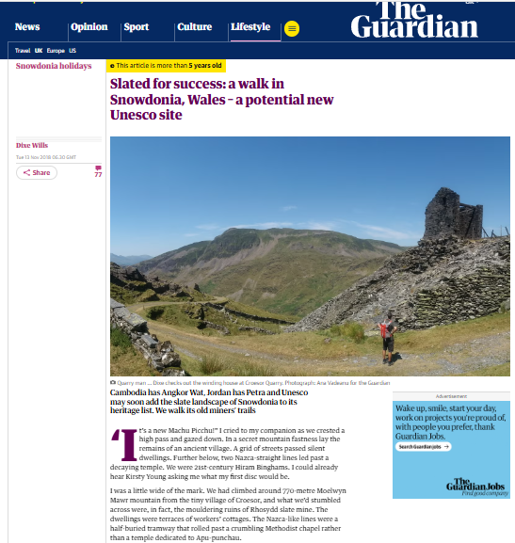
v) Cadarnhaodd Douglas, (Eglwys Sant Curig) fod ‘newyddiadurwyr wedi aros yn Eglwys Sant Curig ac wedi creu erthyglau golygyddol ar y Llwybr. Roeddent wrth eu bodd, gan gwmpasu'r agwedd teithio cynaliadwy hefyd megis bws, beic, cerdded, trên .
Mae llawer o bobl yn cyrraedd gyda LLE ar eu rhestr bwced; mae tua 30 o westeion wedi'i chwblhau. Mae cwsmeriaid Eglwys Sant Curig yn gerddwyr o ddifrif, yn gwybod am LLE cyn iddynt gyrraedd. Hyd arhosiad arferol fel arfer ydy 3 noson ar gyfer grwpiau cerdded; yn ystod gwyliau ysgol estynnir ceisiadau i arosiadau wythnos i deuluoedd.
Un teulu a ddaeth i aros oedd merch a'i thaid oed 70; gwnaethant y Llwybr cyfan. Gwersyllodd yr wyres tra arhosodd y neiniau a theidiau mewn llety gwely a brecwast o amgylch y Llwybr. Profi hygyrchedd y Llwybr i bob oed’.
Mae llawer o ymwelwyr yn siarad am y Llwybr, yn gofyn cwestiynau neu eisiau rhagor o wybodaeth.
Llun i`r chwith: The Guardian

Argymhellion
Cynllun Pasbort
- Strwythur: Mae Cynllun Pasbort LLE ar hyn o bryd yn cynnwys 26 o fusnesau sy'n cymryd rhan lle mae ymwelwyr yn casglu stampiau mewn gwahanol leoliadau ar hyd y Llwybr. Ar ôl casglu'r holl stampiau, gall cyfranogwyr dderbyn medal i gofio am ffi fechan.
- Lleoliadau Poblogaidd: Lleoliadau megis Caffi Lakeside a Siop Pen y Bryn ym Mlaenau Ffestiniog, a Chaffi Parc Coedwig Rhaeadr y Graig Lwyd sydd wedi gweld y cyfranogiad mwyaf, gyda Blaenau Ffestiniog yn ymddangos i elwa fwyaf o'r cynllun.

2. Marchnata a Gwelededd
- Mwy o Farchnata ar gyfer Cynllun Pasbort: Mae sawl busnes, gan gynnwys Amgueddfa Lechi Cymru, Go Below a Snowdonia Hospitality & Leisure Ltd wedi nodi bod angen mwy o ddeunyddiau marchnata, megis arwyddion clir a thaflenni, i hysbysu ymwelwyr am y Cynllun Pasbort ac ymhle i gasglu stampiau. Byddai hyn yn gwella ymwybyddiaeth ac yn cynyddu cyfranogiad yn y cynllun.
- Deunyddiau a Mapiau Cod QR: Er mwyn gwella llywio ac ymgysylltu ag ymwelwyr, awgrymodd busnesau y dylid ymgorffori cardiau lleoedd â chod QR a mapiau sy'n dangos y lleoliad presennol ar hyd LLE ac yn awgrymu gweithgareddau neu fusnesau cyfagos i ymwelwyr eu harchwilio.

3. Ymgysylltiad Busnes a Buddion
- Cyfranogiad Busnes: Dangosodd adborth gan fusnesau a arolygwyd fod LLE yn gyffredinol wedi dod â mwy o dwristiaid i'r ardal. Adroddodd llawer o fusnesau gynnydd yn nifer yr ymwelwyr, gyda chwsmeriaid yn cael eu denu i siopau, caffis a llety lleol. Fodd bynnag, dim ond 38% oedd yn ymwybodol o'r Cynllun Pasbort, gan ddangos angen am well allgymorth busnes.
- Effaith Economaidd: Nododd busnesau yn yr ardal, yn enwedig mentrau bach, fanteision LLE, gan gynnwys mwy o archebion gydol y flwyddyn a mwy o ymwybyddiaeth ymhlith y cyhoedd. Amlygodd rhai busnesau, fel Siop Griffiths a Chwmni Bro Ffestiniog, effeithiau cadarnhaol megis comisiynau a phrosiectau sy’n gysylltiedig â statws Treftadaeth y Byd UNESCO.

4. Argymhellion ar gyfer Cymorth Busnes
- Gwell Marchnata ac Ymwybyddiaeth: Mae busnesau wedi pwysleisio'r angen am strategaeth farchnata gryfach i hyrwyddo LLE, gan gynnwys cyfeirio cliriach, cynnwys ar-lein, ac ymgyrchoedd yn y cyfryngau i ddenu mwy o ymwelwyr a chodi ymwybyddiaeth o'r Cynllun Pasbort a gweithgareddau eraill sy'n gysylltiedig a LLE.
- Mentrau Cydweithredol: Argymhellwyd cydweithio rhwng busnesau lleol a sefydliadau megis Cyngor Gwynedd ac Amgueddfa Lechi Cymru. Gallai'r ymdrechion hyn gynnwys ymgyrchoedd marchnata ar y cyd neu ddigwyddiadau a gynhelir ar y cyd sy'n cyd-fynd â themâu treftadaeth a diwylliannol y Llwybr, gan wella profiad yr ymwelydd.

5. Profiad a Mwynderau Ymwelwyr
- Mwy o Arwyddion: Tynnodd ymwelwyr a busnesau fel ei gilydd sylw at y ffaith y byddai gwell arwyddion ar hyd LLE nid yn unig yn cyfeirio ymwelwyr at fannau o ddiddordeb ond hefyd yn darparu mwy o wybodaeth am fusnesau lleol, gan gyfrannu at arhosiadau ymwelwyr hirach ac ymgysylltiad dyfnach â'r ardal.
- Cyfleusterau Gwell: Amlygwyd bod sicrhau amwynderau lleol hygyrch, megis caffis, siopau, a chyfleusterau cyhoeddus (e.e. toiledau), ar hyd y Llwybr yn hanfodol ar gyfer gwella profiad cyffredinol ymwelwyr ac annog pobl i ddychwelyd.

6. Manteision Cymunedau Lleol
- Cefnogaeth i BBaCh Lleol a Mentrau Cymdeithasol: Ystyrir bod LLE yn sbardun pwysig ar gyfer datblygiad economaidd lleol, yn enwedig ar gyfer busnesau bach a chanolig (BBaCh) a mentrau cymdeithasol. Roedd yr adroddiad yn argymell darparu adnoddau a chefnogaeth ychwanegol i helpu’r busnesau hyn i fanteisio ar fwy o dwristiaeth, megis cynnig gweithdai datblygu busnes neu greu cyfleoedd rhwydweithio gyda busnesau eraill ar hyd y Llwybr.

7. Adborth gan Fusnesau
- Effaith Gadarnhaol ar Dwristiaeth Leol: Mae llawer o fusnesau wedi gweld cynnydd mewn ymwelwyr, gyda cherddwyr a thwristiaid diwylliannol yn brif yrwyr. Mae'r Llwybr wedi llwyddo i ddenu mwy o bobl i'r ardal, gan gyfrannu at yr economi leol.
- Effaith Niwtral i Leiaf: Adroddodd rhai busnesau effaith fwy niwtral, gan nodi er y gallai LLE ddod ag ymwelwyr i'r rhanbarth, roedd ei gyfraniad penodol i'w twf busnes unigol yn aneglur. Gallai gwell cydgysylltiad a chyfathrebu rhwng busnesau a rheolwyr LLE helpu i wneud y mwyaf o fanteision posibl.

Crynodeb
Mae LLE yn cynnig potensial sylweddol i gefnogi busnesau lleol trwy fentrau fel y Cynllun Pasbort, sy'n annog ymwelwyr i archwilio gwahanol leoliadau. Fodd bynnag, mae adborth yn awgrymu bod angen ymdrechion marchnata mwy cadarn, megis arwyddion cliriach a deunyddiau hyrwyddo, i gynyddu cyfranogiad ac ymwybyddiaeth ymwelwyr. Yn gyffredinol, mae busnesau wedi gweld effeithiau cadarnhaol o'r Llwybr, gyda mwy o ymwelwyr yn dod ac archebion drwy gydol y flwyddyn.

Er mwyn gwella ymgysylltiad busnes ymhellach, mae argymhelliad cryf ar gyfer ymdrechion marchnata cydweithredol, gwell cyfleusterau i ymwelwyr, a defnyddio deunyddiau â chod QR i dywys twristiaid ar hyd y Llwybr. Bydd cefnogi busnesau bach lleol a mentrau cymdeithasol yn allweddol i ysgogi twf economaidd, gydag adnoddau ychwanegol a chyfleoedd rhwydweithio i helpu busnesau i elwa’n llawn ar y diddordeb cynyddol yn LLE.

Cau'r bwlch rhwng mentrau cymunedol a busnesau teuluol bach Methodoleg
Mae`r adran hon yn adolygu’r data a gasglwyd o’r ffynonellau canlynol:
- Yr ymchwilwyr cymunedol o'r ymchwil cychwynnol a gynhaliwyd ar farn pobl leol am dwristiaeth, a beth sydd ei angen ar y gymuned
- Arolwg busnes
- Cyfweliadau busnes
Er bod y trafodaethau’n canolbwyntio ar annog ymwelwyr i LLE a chefnogi busnesau lleol, mae’n hanfodol ystyried cynaliadwyedd ac effeithiau cymunedol. Mae hyn yn cyd-fynd â Chynllun Economi Ymwelwyr Cynaliadwy Gwynedd ac Eryri 2035, sy’n pwysleisio llesiant cymunedol, gwarchod yr iaith Gymraeg, a diwylliant a threftadaeth Cymru. Cenhadaeth LLE yw cysylltu ymwelwyr â chymunedau lleol tra'n sicrhau bod twristiaeth yn cefnogi bywyd lleol yn hytrach nag yn tarfu arno.
Gan ddefnyddio data o adroddiad a gyhoeddwyd gan Rhwydwaith Ymchwil Cymunedol Dolennu, 2024, yn yr astudiaeth gychwynnol o gyfweliadau â phobl leol sy’n byw yn y cymunedau, argymhellwyd y canlynol:

Awgrymiadau seilwaith o’r tri chwm llechi:
- Canolfannau gwybodaeth: Sefydlu un gan ddefnyddio busnesau presennol (e.e., SPAR) a gwella arwyddion yn y dref (Dyffryn Ogwen), canolfan wybodaeth (Dyffryn Nantlle), 'a chanolfan i dwristiaid gael gwybodaeth gyffredinol am hanes, diwylliant a gweithgareddau'r ardal ' (Bro Ffestiniog).
- Arwyddion a Byrddau Gwybodaeth: Cytunodd y tri chwm llechi fod angen mwy o arwyddion a byrddau dehongli.

Awgrymiadau mwynderau
Er mwyn casglu gwariant ymwelwyr, yn enwedig gan deuluoedd, awgrymodd busnesau:
- Mwy o siopau a gweithgareddau i deuluoedd, yn enwedig ar ddiwrnodau gwlyb
- Atyniadau ychwanegol i ddenu ymwelwyr (astudiaethau achos o gyrchfannau llwybrau eraill)
- Ystod ehangach o siopau, caffis, a chynnyrch lleol ar werth
- Oriau agor hirach, o bosib mabwysiadu model Sbaeneg o agor yn y bore, cau ar gyfer siesta, yna ailagor gyda'r nos
- Mwy o siopau annibynnol a chaffis brafiach, yn enwedig yn Nyffryn Ogwen, a Dyffryn Nantlle.

Canlyniadau'r Arolwg Busnes
Pan holwyd ymatebwyr ynghylch gwella buddion busnes o LLE, amlygodd ymatebwyr:
- Mwy o Hysbysebu: Cysylltu busnesau ar hyd y Llwybr i annog arosiadau hirach a hybu ymwybyddiaeth o gyfleusterau lleol.
- Hyrwyddo’r Llwybr i ymwelwyr cyn iddynt gyrraedd er mwyn cynyddu ymwybyddiaeth o gyfleusterau’r pentref i gerddwyr, gan sicrhau bod yr iaith Gymraeg yn cael ei blaenoriaethu ym mhob cyfrwng cyfathrebu. Gwella amlygrwydd y wefan o fusnesau lleol tra'n darparu gwybodaeth am lwybrau i fusnesau ei rhannu â chwsmeriaid. Yn ogystal, cynhwyso gwybodaeth am gysylltiadau trafnidiaeth gyhoeddus a rhestr o gynhyrchwyr bwyd a diod lleol.
- Cydweithio â LLE: Archwilio partneriaethau, gan gynnwys y cynllun pasbort ac ymgorffori digwyddiadau elusennol, Gwobr Dug Caeredin
- Gwelliannau i Arwyddion: Gwella gwybodaeth am lwybrau, gan gynnwys y cyd-destun hanesyddol a dewisiadau teithiau byrrach.
- ‘Datblygu arddull asiantaeth deithio gydweithredol o weithio i hyrwyddo busnesau ar hyd y Llwybr, gan gynnwys pecynnau ar gyfer gwahanol fathau o westeion (cerddwyr, beicwyr, twristiaid UNESCO, ac ati) a phrofiadau gwesteion unigryw gyda gwybodaeth leol’.
- ‘Nodi mwy o fusnesau Bethesda yn y cyhoeddusrwydd; cynnig gostyngiadau bach i fusnesau sy’n cymryd rhan sy’n gysylltiedig â’r cynllun pasbort [LLE] i annog cerddwyr i mewn i’r pentrefi’.
- ‘Rhoi manylion tacsi lleol ar y wefan i gludo bagiau rhwng llety, fel y gallant gerdded gyda [dim ond] bag dydd’.

Pwyntiau allweddol ynglŷn â llenwi'r bwlch o gyfweliadau busnes
“Dyw llawer ddim yn gwybod am y Llwybr Llechi. Gallai elwa o fwy o ymwybyddiaeth ac arwyddion.” (Morris, Go Below); diddordeb mewn cael arwydd yn y maes parcio yn nodi man cychwyn LLE. Aeth Mike ymlaen i awgrymu partneru â chynllun pasbort LLE a chynnig gostyngiad o 10% ar brofiad. Byddai hefyd yn hapus i archwilio dolenni cilyddol ar wefannau.
Soniodd Humpherson (Snowdonia Hospitality & Leisure Ltd) am bwysigrwydd llenyddiaeth, ‘nid yw pawb eisiau mynediad digidol, mae dal pwrpas i daflenni printiedig o hyd’. Wrth edrych ar y daflen LLE gyfredol, sylwodd Sian nad oes unrhyw farcwyr yn nodi o ble y gall y Llwybr gychwyn ym mhob pentref. Cadarnhaodd Sian y byddai'n fwy na bodlon cael arwydd logo LLE wedi'i osod i ddangos bod mynediad i LLE o'r fan honno a map/arwydd ym maes parcio'r gwesty.
Soniodd Humpherson (Snowdonia Hospitality & Leisure Ltd) hefyd fod Betws y Coed yn lle cyfleus i fynd iddo ar gyfer ymwelwyr dydd. Er nad yw'n ymwneud â'r tripiwr dydd yn unig, mae'n ymwneud â chael arosiadau hirach. Y gras achubol i Betws yw ei bod hi bob amser yn brysur yn y gaeaf, yn wahanol i ardaloedd eraill. Angen cysylltu llety gyda phrofiadau ar hyd y Llwybr. Gwthio profiad â gwerth natur.
Cynigiodd Douglas (Eglwys Sant Curig) greu map o’r Llwybr sy’n ddeniadol ac esthetig y gellid ei hongian i ymwelwyr ei dynnu llun. Teimlad a rennir gan Ben Gregory, perchennog Siop Griffiths. Awgrymodd Douglas (Eglwys Sant Curig) hefyd y dylid cynnwys llefydd ble gall pobl fynd oddi ar y Llwybr i ddarganfod rhywbeth arall, mannau nofio, mannau lleol o ddiddordeb arbennig ac ati, yn ogystal â chysylltiad â’r cynllun pasbort.
Soniodd llawer am bwysigrwydd dolenni sydd o fudd i’r ddwy ochr ar wefannau, sy’n arbennig o effeithiol ar gyfer cyrraedd cynulleidfaoedd newydd a gwella cyfeirio. Gan nad yw’r neges am weithgareddau mewn rhai pentrefi o fewn yr ecosystem LLE yn mynd allan, tynnodd Gregory (Siop Griffiths) sylw at y ffaith y gallai cyfleoedd marchnata a rennir helpu’n sylweddol, yn enwedig wrth hyrwyddo’r byncws ar gyfer llety trwy gydol y flwyddyn.
Amlygodd Gregory (Siop Griffiths), Douglas (Eglwys Sant Curig) a Martin (Hostel Eryri) er bod marchnata yn annog ymwelwyr i bentrefi fel mantais, mae her wrth argymell lleoedd i fynd gyda’r nos, gan fod llawer o lefydd yn cau yn gynnar neu ar agor am amserau cyfyngedig yn unig yn ystod yr wythnos. Mae angen hyrwyddo mwy o lefydd i ymweld â nhw yn yr ardaloedd, ond mae hyn yn golygu gweithio'n agos gyda'r rhain mewn partneriaeth i sicrhau amseroedd agor cywir.
Mae angen i'r wybodaeth am LLE fod ar gael yn fwy gweladwy yn ystod cam ymchwilio y broses archebu, er mwyn i'r Llwybr weithredu fel porth da ar gyfer darganfod ac archwilio mwy o bentrefi ynghyd â'r Llwybr.
Awgrymodd Steve Griffiths, Rheolwr Busnes, Ysgol St. Gerard’s y byddai’r Llwybr yn ddelfrydol ar gyfer “digwyddiadau rhwydweithio,” a fyddai’n dod â busnesau lleol at ei gilydd trwy weithgareddau adeiladu tîm a theithiau cerdded lles i staff. Pwysleisiodd y potensial i gysylltu â rhaglenni cyflogadwyedd gan geisio syniadau ar gyfer cyfleoedd lles, teithiau ysgol, a phrofiadau addysgol.
Roedd Davies (Partneriaeth Ogwen) yn trafod y potensial o gydweithio ar y datblygiad newydd yn y dyfodol ym Methesda drwy ymgorffori mapiau a llenyddiaeth yn y ganolfan dreftadaeth arfaethedig. Amlygodd gyfleoedd i weithio gyda Beics Bethesda, rhan o bartneriaeth Partneriaeth Ogwen, yn enwedig mewn ymateb i'r diddordeb mewn beicio LLE a nodwyd yng nghanlyniadau arolwg y cerddwyr. Yn ogystal, soniodd am y cyfle i wella opsiynau trafnidiaeth gyhoeddus drwy'r gwasanaeth bws trydan newydd, menter arall gan Bartneriaeth Ogwen.
Er mwyn hyrwyddo busnesau lleol ac annog ymwelwyr i grwydro canol Llanberis, cefnogodd Williams, Amgueddfa Lechi Cymru, y gwaith o ddatblygu arwyddion o amgylch y safle sy'n amlygu lleoedd ychwanegol i ymwelwyr eu harchwilio. Pwysleisiodd hefyd yr angen am fapiau i arwain ymwelwyr ar y Llwybr a mynegodd ei pharodrwydd i gynorthwyo mewn unrhyw fodd unwaith y bydd yr amgueddfa a'r ardal gyfagos yn ailagor ar ôl ailddatblygu.
Cadarnhaodd Nigel Williams, cyn-gadeirydd ac aelod sylfaenydd grŵp cymunedol Cyffeillion Talysarn a Nantlle, nad oes unman i ymwelwyr wario eu harian yn Nhalysarn i gefnogi’r economi leol, ac awgrymodd gefnogi cyfleoedd i fusnesau cymunedol yn y pentref. Awgrymodd hefyd y dylid creu cyfleoedd i ymwelwyr ymgysylltu â’r gymuned a dysgu am straeon lleol yn ymwneud â’r diwydiant llechi, gan feithrin twristiaeth gynaliadwy.
Dywedodd Martin (Hostel Eryri) fod ganddo gynulleidfa gaeth yn yr hostel a'i fod yn darparu llyfrau a thaflenni lleol. Awgrymodd na fyddai creu cyfeiriadur cydweithredol yn costio llawer, gan ei gwneud hi’n haws i ymwelwyr ddod o hyd i bethau i’w gwneud a gwybodaeth gyswllt.

Digwyddiadau Busnes Lleol
Archwilio digwyddiadau busnes lleol i ymgysylltu â rhanddeiliaid o fewn y cymunedau o amgylch ecosystem llwybr LLE. Cynigiodd Ceri Cunnington, Gweithiwr Cymunedol Cwmni Bro Ffestiniog, awgrymiadau gwych ar sut y gallai LLE bartneru gyda Chwmni Bro:
- Tywyswyr Lleol: Creu arweinlyfrau lleol trwy ‘Cynefin a Chymuned’, gan ganolbwyntio ar hyfforddiant yn ymwneud â natur, cymuned, a straeon yn seiliedig ar LLE.
- Trefnu ‘taith gerdded rhwydwaith’ busnes lleol ar hyd rhan y Llwybr ger Blaenau. Syniad a awgrymwyd hefyd gan Steve Griffiths, Ysgol St Gerrards.
- Llysgenhadon Busnes: Gweithio gyda Cwmni Bro i ymgysylltu a datblygu llysgenhadon busnes, gwella rhyngweithio lleol a chodi ymwybyddiaeth o fanteision y Llwybr.
- Digwyddiad Busnes: Creu digwyddiad busnes gyda Cwmni Bro i gyflwyno canfyddiadau`r adroddiadau a thrafod ymdrechion cydweithredol i ddatblygu mwynderau presennol y dref. Byddai’r agenda yn cwmpasu:
a) Cyflwyno`r canlyniadau
b) Mwynderau y Llwybr
d) Trafod sut y gallai cydweithio ymhlith busnesau lleol fod yn fanteisiol
- Rhannu Syniadau: Casglu syniadau ac awgrymiadau, yna cydweithio gyda Chyngor Gwynedd i gael cyllid perthnasol ar gyfer datblygu gweithgareddau arfaethedig.
- Partneriaethau Prosiect: Gweithio mewn partneriaeth i sicrhau cyllid yn seiliedig ar anghenion busnes. Mae prosiectau posibl yn cynnwys:
  - Croesor: Ailddatblygu’r caffi a’r adeiladau ger Llwybr Llechi Eryri ar gyfer llety, caffi a gweithdai.
  - Fel yr awgrymwyd gan Davies (Partniaeth Ogwen), gweithio gyda chaffi Canolfan Dreftadaeth Prosiect yr Hen Bost, gofod arddangos ac unedau busnes ym Methesda, a disgwylir i'r gwaith adeiladu ddechrau yn y Flwyddyn Newydd.
  - Waunfawr: Ehangu'r caffi, cynhyrchu nwyddau lleol, a chysylltu â Llwybr Llechi Eryri.
  - Yr Orsaf, Penygroes: Sefydlu canolfan i arddangos hanes cymdeithasol y dyffrynnoedd llechi a stiwdios celf sy'n plethu treftadaeth a chelf.
  - Deiniolen: Ailddatblygu adeilad hanesyddol yr Hen Lyfrgell yng nghanol y pentref i wasanaethu trigolion a cherddwyr.

Dyma deimladau a rennir yn Adroddiad Rhwydwaith Ymchwil Cymunedol Dolennu 2024 ar ganfyddiadau ymchwil cymunedol yn y tri dyffryn llechi, yn enwedig wrth drafod cydweithio:
''Mae angen i ni ddod at ein gilydd fel busnesau a thrigolion i weld sut y gallwn hyrwyddo'r ardal gyfan') (Bro Ffestiniog).) ('Busnesau a mentrau lleol i gydweithio') (Nantlle)(Nantlle)

Gall y mentrau hyn ymgorffori LLE, gan gyflwyno profiadau sy'n creu swyddi lleol tra'n dathlu diwylliant a'r iaith Gymraeg.

Offer Cyfryngau Cymdeithasol a Dulliau Cyfathrebu
Gan adeiladu ar adborth ynghylch hyrwyddo, mae'n hanfodol gwerthuso'r offer presennol sydd ar gael ar gyfer marchnata, yn enwedig gweithgareddau cyfryngau cymdeithasol LLE, i archwilio cyfleoedd i ddatblygu yn y dyfodol.
Mae gan dudalen Facebook swyddogol LLE:
- 3.6k o bobl wedi’i hoffi
- 4.4k o dilynwyr
- Dros 2k o aelodau yn y dudalen “sgwrsio”
Mae rhagor o fanylion cymharol ar gael yn Atodiad 7.
Mae'r lefelau ymgysylltu yn uwch na llawer o dudalennau Facebook llwybrau sefydledig. Mae’r llwyfannau cyfryngau cymdeithasol hyn yn bwyntiau gwybodaeth gwerthfawr ar gyfer hyrwyddo busnesau lleol sy’n gysylltiedig â gweithgareddau LLE, megis digwyddiadau, neu drwy roi sylw i fusnesau ar hyd LLE. Gellid creu ymgyrchoedd amrywiol heb gysgodi'r delweddau a rennir gan ddefnyddwyr y Llwybr.
Yn ogystal, mae Cwmi Bro Ffestiniog yn gweithio i ddatblygu radio cymunedol. Gallai ymdrechion ar y cyd arwain at bodlediadau yn cynnwys straeon lleol dilys gan deuluoedd y chwareli, cyfweliadau, a sesiynau Cymraeg hwyliog sy’n dysgu tafodiaith y chwarelwyr. Unwaith y bydd yr orsaf radio yn gwbl weithredol, gallai ymgysylltu â busnesau a mentrau cymdeithasol trwy sesiynau sbotolau, digwyddiadau lleol, a chyfleoedd i ddysgu crefftau newydd a sgiliau coginio. Gellir llwytho'r podlediadau hyn i lwyfannau amrywiol, gan wella ymhellach ymgysylltiad cymunedol ac allgymorth.
Gellid datblygu pecyn cymorth profiadau’r Llwybr, gyda'r diben o helpu busnesau i elwa o hyrwyddo llwybr LLE. Dylai fod yn bosibl creu pecyn cymorth yn seiliedig ar y canlyniadau a gasglwyd o’r adroddiad hwn, gan nodi sut i dargedu marchnadoedd, creu proffil cymeriad, cynnig cyfres o awgrymiadau, rhestru profiadau sydd ar gael i’w hyrwyddo yn y rhanbarthau a gwmpesir gan LLE, ac amlygu USPs amgylcheddol allweddol. Dylai offeryn o’r fath helpu busnesau i greu proffil a strategaeth datblygu busnes a marchnata sy’n ymgorffori LLE fel atyniad mawr.

Cyfleoedd busnes eraill
Roedd sylwadau a gafwyd yn arolwg cerddwyr llwybr LLE yn nodi bod cerddwyr gyda chŵn yn cael anhawster dod o hyd i leoliadau lle'r oedd yn ddiogel/derbyniol i gŵn fod oddi ar y tennyn. Mae cyfleusterau cyfyngedig ar gyfer ymarfer cŵn oddi ar dennyn mewn llawer o'r ardaloedd ac mae gan lawer o draethau orchmynion rheoli cŵn yn ei le o Ebrill hyd at Hydref. Mae Ffigur 37 (chwith) yn amlygu’r prinder cyfleusterau o’r fath ar LLE ac o’i amgylch.
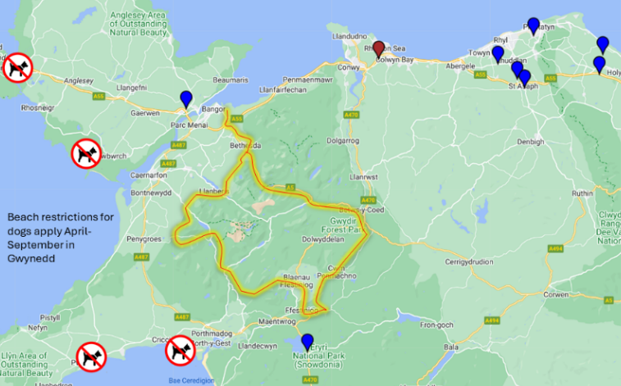
Ffigur 37 Dosbarthiad parciau ymarfer cŵn oddi ar dennyn a thraethau cyfyngedig
Gallai busnesau â thir fanteisio ar y bwlch hwn yn y farchnad i ddarparu ymarfer cŵn diogel am ffi.

Argymhellion
  - Datblygu Isadeiledd a Mwynderau
- Canolfannau Croeso ac Arwyddion: Sefydlu canolfannau croeso, megis yn Nyffryn Ogwen a Bro Ffestiniog, trwy drosoli busnesau presennol (e.e., SPAR). Gwella arwyddion a byrddau dehongli ar draws y tri chwm llechi i helpu ymwelwyr i lywio’r ardal yn hawdd.
- Amwynderau i Ymwelwyr: Er mwyn sicrhau mwy o wariant gan ymwelwyr, argymhellodd busnesau gynnig siopau a gweithgareddau dan do i deuluoedd (yn enwedig ar gyfer dyddiau glawog), ehangu’r amrywiaeth o siopau a chaffis lleol, ac ymestyn oriau busnes (e.e., mabwysiadu model siesta ar gyfer ailagor gyda'r nos).

2. Arolwg Busnes a Strategaethau Hyrwyddo
- Mwy o Hysbysebu: Cysylltu busnesau lleol ar hyd y Llwybr i annog mwy o ymwelwyr i aros a chodi ymwybyddiaeth o gyfleusterau pentrefi, gan sicrhau bod y Gymraeg yn cael ei blaenoriaethu ym mhob cyfathrebiad.
- Hyrwyddo'r Llwybr Cyn Cyrraedd: Hyrwyddo LLE a gwasanaethau busnes lleol i ymwelwyr cyn iddynt gyrraedd, gan gynyddu ymwybyddiaeth trwy well presenoldeb ar-lein. Cynhwyso opsiynau trafnidiaeth gyhoeddus a rhestrau o gynhyrchwyr bwyd a diod lleol ar wefan LLE.
- Cyfleoedd i Gydweithio: Archwilio mentrau cydweithredol, megis cymryd rhan yn y Cynllun Pasbort, trefnu digwyddiadau elusennol, a chynnig pecynnau arbennig ar gyfer gwahanol fathau o ymwelwyr (cerddwyr, beicwyr, twristiaid diwylliannol)
- Arwyddion ac Opsiynau Teithiau Byrrach: Gwella arwyddion ar hyd y llwybr, ychwanegu gwybodaeth hanesyddol, a chynnig opsiynau cerdded byrrach i ddarparu ar gyfer gwahanol ddewisiadau ymwelwyr.

3. Partneriaethau a Mentrau Busnes Cydweithredol
- Pecynnau Marchnata a Busnes Cydweithredol: Datblygu arddull “asiantaeth deithio” o weithio trwy greu profiadau gwesteion â thema, gan gynnwys pecynnau marchnata ar gyfer gwahanol fathau o ymwelwyr (e.e. cerddwyr, beicwyr). Rhoi sylw i fusnesau lleol mewn ymdrechion marchnata, gan gynnwys cynnig gostyngiadau sy'n gysylltiedig â Chynllun Pasbort LLE i annog ymgysylltiad ymwelwyr â phentrefi lleol.
- Gwasanaethau Lleol i Ymwelwyr: Darparu cefnogaeth logistaidd i ymwelwyr, megis rhestru gwasanaethau tacsi ar gyfer cludo bagiau rhwng lletyau, gan sicrhau bod cerddwyr yn gallu teithio'n ysgafn ac archwilio'r ardal yn gyfforddus.

4. Cau'r Bylchau a Nodwyd yn y Cyfweliadau Busnes
- Materion Ymwybyddiaeth ac Arwyddion: Nododd llawer o fusnesau fod ymwybyddiaeth o LLE yn gyfyngedig o hyd. Mae'r awgrymiadau'n cynnwys ychwanegu arwyddion mewn meysydd parcio, gwestai, a mannau allweddol i ymwelwyr, yn nodi pwyntiau mynediad a llwybrau allweddol ar LLE.
- Deunyddiau Argraffedig: Er bod marchnata digidol yn hanfodol, mae deunyddiau printiedig (e.e. mapiau, taflenni) yn parhau i fod yn ddefnyddiol i ymwelwyr sy’n ffafrio gwybodaeth nad yw’n ddigidol. Awgrymodd busnesau hefyd greu mapiau esthetig a dymunol y gall ymwelwyr eu tynnu llun neu eu defnyddio yn ystod eu harhosiad.

5. Cynaliadwyedd a Thwristiaeth Gymunedol-ganolog
- Twristiaeth Gynaliadwy: Pwysleisiodd busnesau bwysigrwydd hyrwyddo twristiaeth gynaliadwy sy'n cefnogi'r economi leol heb amharu ar fywyd bob dydd. Roedd yr awgrymiadau’n cynnwys datblygu busnesau cymunedol mewn ardaloedd nas gwasanaethir yn ddigonol (e.e. Talysarn) a chreu cyfleoedd ymgysylltu ag ymwelwyr sy’n pwysleisio ar straeon a hanes lleol.
- Hyrwyddo Gweithgareddau Gyda'r Nos: Er mwyn mynd i'r afael â'r her o weithgareddau cyfyngedig gyda'r nos, argymhellodd busnesau gydlyniant gwell gyda phartneriaid lleol i sicrhau amseroedd agor cywir a mwy o opsiynau i dwristiaid fwynhau'r pentrefi gyda'r nos.

6. Digwyddiadau Rhwydweithio a Chymunedol
- Digwyddiadau Rhwydweithio: Cynigiodd busnesau fel Ysgol St. Gerard's drefnu digwyddiadau "Taith Rhwydwaith", sy'n cyfuno cyfleoedd cerdded a rhwydweithio i fusnesau lleol. Byddai hyn yn meithrin cydweithio ac yn cryfhau cysylltiadau busnes tra'n hyrwyddo gweithgareddau lles.
- Digwyddiadau Busnes Lleol: Awgrymodd Cwmni Bro Ffestiniog y dylid trefnu digwyddiadau busnes sy'n amlygu canfyddiadau ymchwil yn ymwneud â LLE, yn dangos sut y gall busnesau elwa o'r llwybr, ac yn meithrin rhannu syniadau i ddatblygu amwynderau a phrofiadau sy'n hyrwyddo LLE.

7. Prosiectau Posibl a Datblygiadau yn y Dyfodol
- Prosiectau a Arweinir gan y Gymuned: Nodwyd prosiectau posibl, megis ailddatblygu`r caffi a gweithdai presennol yng Nghroesor neu ddatblygu canolfannau treftadaeth ym Methesda, fel cyfleoedd i wella profiadau ymwelwyr a chefnogi'r economi leol. Byddai'r prosiectau hyn yn cyfuno llety, dysgu diwylliannol, a chymorth menter leol.
- Partneriaeth gyda Mentrau Lleol: Mynegodd busnesau ddiddordeb mewn partneriaethau gyda mentrau lleol megis Prosiect yr Hen Bost (canolfan dreftadaeth gynlluniedig Bethesda) a Beics Bethesda, sy’n cynnig profiadau beicio ar hyd LLE. Gallai ymdrechion ar y cyd hefyd gynnwys datblygu opsiynau trafnidiaeth gyhoeddus, megis y gwasanaeth bws trydan newydd.

8. Cyfryngau Cymdeithasol a Chyfathrebu Digidol
- Hyrwyddo Cyfryngau Cymdeithasol: Mae gan dudalen Facebook swyddogol LLE ddilyniant mawr ac mae'n arf effeithiol ar gyfer hyrwyddo busnesau sy'n gysylltiedig â'r llwybr. Gallai ehangu ymgyrchoedd cyfryngau cymdeithasol a chynnwys busnesau mewn negeseuon sbotolau helpu i roi hwb i welededd busnesau lleol.
- Radio Cymunedol a Phodlediadau: Gellid trosoli cynlluniau Cwmni Bro Ffestiniog i ddatblygu gorsaf radio gymunedol ymhellach i greu podlediadau sy’n cynnwys straeon lleol, cyfweliadau, a gwersi Cymraeg. Gellid defnyddio'r rhain i hyrwyddo busnesau lleol ac ymgysylltu â'r gymuned.

9. Datblygu Pecyn Cymorth Profiad y Llwybr
- Pecyn Cymorth Busnes: Creu "Pecyn Cymorth Profiad y Llwybr" i helpu busnesau lleol i farchnata eu hunain a hyrwyddo profiadau LLE. Byddai'r pecyn cymorth hwn yn cynnwys awgrymiadau ar dargedu marchnadoedd, proffiliau cymeriadau, USPs amgylcheddol, a strategaethau hyrwyddo sy'n gysylltiedig â'r llwybr.

10. Llenwi Bylchau Busnes
- Cyfleusterau Cyfeillgar i Gŵn: Bwlch a nodwyd yn y farchnad leol yw'r diffyg cyfleusterau ar gyfer ymarfer cŵn oddi ar eu tennyn. Gallai busnesau sydd â thir ar gael gynnig mannau diogel i berchnogion cŵn ganiatáu i’w hanifeiliaid anwes wneud ymarfer corff, gan ddarparu ar gyfer marchnad arbenigol ond cynyddol o gerddwyr â chŵn.

Crynodeb
Mae’r ymchwil yn datgelu potensial cryf ar gyfer cefnogi mentrau cymunedol a busnesau teuluol a bach ar hyd LLE. Mae`r argymhellion allweddol yn cynnwys gwella seilwaith gyda mwy o ganolfannau gwybodaeth ac arwyddion, hyrwyddo amwynderau a busnesau lleol, a meithrin cydweithredu trwy ddigwyddiadau busnes a phartneriaethau marchnata. Mae angen amlwg am fwy o ymwybyddiaeth o'r Llwybr, trwy ddeunyddiau hyrwyddo digidol ac argraffedig. Yn ogystal, dylid blaenoriaethu twristiaeth gynaliadwy drwy ddatblygu prosiectau a arweinir gan y gymuned a sicrhau bod twristiaeth o fudd i economïau lleol. Gall ymdrechion fel digwyddiadau "Rhwydweithio", podlediadau, a phecynnau cymorth wedi'u targedu wella ymgysylltiad busnes ymhellach a helpu busnesau i fanteisio ar y diddordeb cynyddol yn LLE.

Lledaenu elwa`r LLE y tu hwnt i'r Llwybr
Mae'r adran hon yn trafod y cyfleoedd lle gallai LLE ledaenu ei fanteision ymhellach i ffwrdd.
Gan ystyried yr hyn y mae BBaCh lleol wedi’i gynghori, pa farn y mae’r rhai a gyfwelwyd wedi’i rhannu, dyma`r darlun ehangach.

Creu teithlenni thematig
Neges glir gan fusnesau yw eu dymuniad i ymwelwyr aros yn hirach. Gallai creu teithlenni, fel yr awgrymwyd gan yr ymchwilwyr llechi cymunedol, sy’n cynnwys gweithgareddau mewn pentrefi a threfi sy’n cysylltu, roi mwy o resymau i ymwelwyr archwilio ac ymestyn eu harhosiad. Byddai hyn hefyd yn apelio at DMOs twristiaeth sy'n chwilio am straeon a chynhyrchion i'w hyrwyddo. Roedd Thomas (Cyngor Gwynedd), Davies (Partneriaeth Ogwen), a Cunnington (Cwmni Bro Ffestiniog) i gyd yn cytuno bod potensial i ddatblygu teithlenni o'r fath.

Cysylltu â llwybrau presennol eraill
Er y gall ymwelwyr traddodiadol â LLE gael eu denu gan atyniad ei threftadaeth a’i natur, mae’n rhaid cael cyfle i ymwelwyr â’r llwybrau pellter hir cyfagos neu groestoriadol gael eu denu yn yr un modd ac i’r gwrthwyneb, gan groeshyrwyddo pob un ( gweler Ffigur 44) er enghraifft:
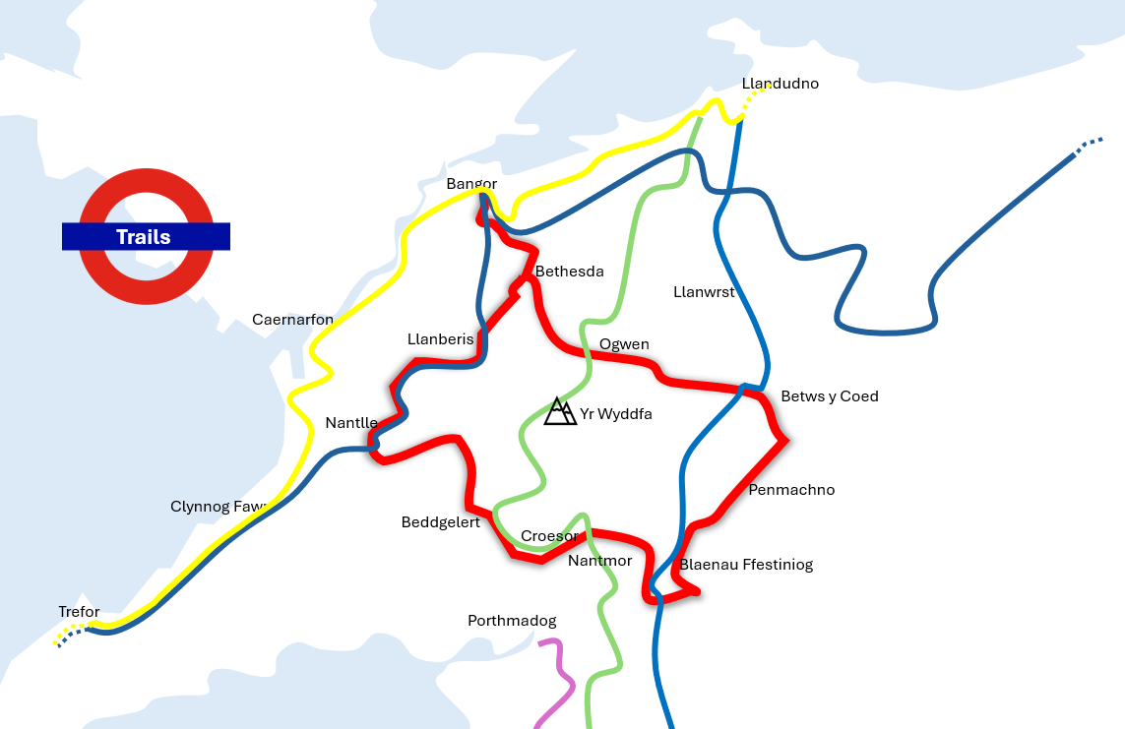
- Ffordd Pererinion Gogledd Cymru: Tirweddau tebyg; safleoedd crefyddol o bwys
- Ffordd Cambria: Tirweddau naturiol tebyg; llwybrau mwy heriol ar gopaon mynyddoedd
- Llwybr Arfordir Cymru: Golygfeydd arfordirol eang
- Llwybr BMX Sarn Helen: Llwybr ffordd Rufeinig i feicwyr mynydd
Ffigur 38 Cydgysylltiadau llwybrau yn y rhanbarth

Ffigur 3 Ffigur 43 Cydgysylltiadau llwybrau yn y rhanbarth
- Taith Ardudwy: Ffordd ucheldirol yn gyfochrog ag arfordir Bae Ceredigion; Golygfeydd arfordirol a mynyddig gyda safleoedd cynhanesyddol.
- Ffordd Brailsford: Llwybr beicio cylchol; mynyddoedd ac arfordir
- Traws Eryri: Ffordd beicio mynydd
- Llwybr Cadfan: Taith ysbrydol, archwilio diwylliannol.
Mae pob un o'r carfannau cynnil hyn o ddefnyddwyr llwybrau pellter hir yn cael eu denu i ymweld a threulio amser yn y rhanbarth ac mae ganddynt ffactorau cyffredin yn eu hanghenion amrywiol o ran ymwelwyr - llety; teithio; parcio diogel; bwyd a diod; anfon bagiau ymlaen; mynediad i'r rhyngrwyd; darpariaethau, amnewid/llogi/gwasanaethu offer; adloniant; gwybodaeth leol ac yn y blaen. Disgwylir i'w mannau preswyl a phwyntiau holi priodol ar gyfer cynllunio, gorffwys ac adolygu fod yn dargedau da ar gyfer ffynonellau gwybodaeth amlwg, cynhwysfawr, perthnasol a hawdd eu cyrchu.
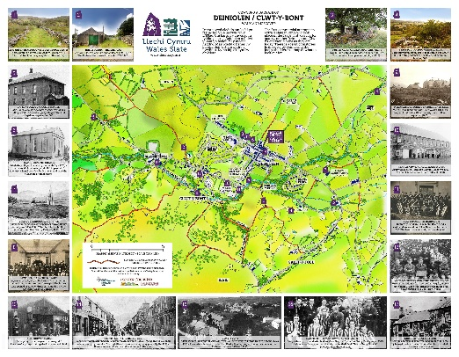
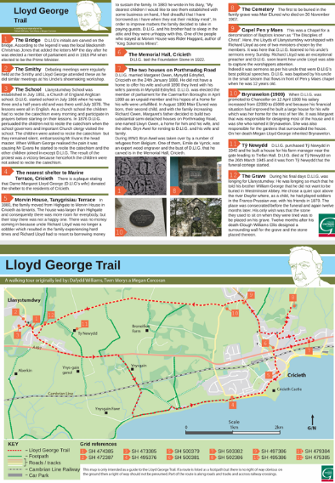

O gwmpas y rhanbarth mae gwe o lwybrau thematig anhygoel eraill, e.e. Gellid trawshyrwyddo Map Hanes Cwm y Glo, Llwybr Bwyd Môr Gwynedd, Llwybr Lloyd George, gyda LLE, gan gynnig mwy o welededd i atyniadau lleol a meithrin hyrwyddo cydweithredol.
Mae sawl trydydd parti wedi ystyried dichonoldeb menter llwybr llechi ategol i gysylltu asedau treftadaeth llechi de Eryri mewn modd tebyg.

Hyrwyddiadu
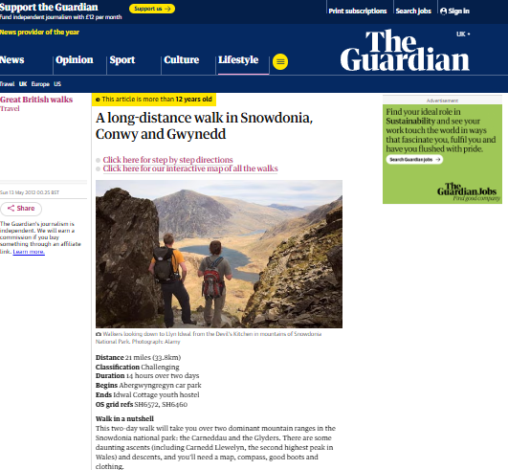
Creu straeon sy’n cynhyrfu’r dychymyg ac yn hyrwyddo LLE fel cyrchfan gynhwysol i bob gallu: Awgrymodd Corney (Bwthyn Gwyliau Sŵn y Dŵr) y gallai’r Llwybr ddarparu ar gyfer pob oedran a darparu gweithgareddau segmentiedig i deuluoedd. Rhannodd Douglas (Eglwys Sant Curig) enghraifft o deulu a arhosodd yn ddiweddar, yn cynnwys merch a’i nain a’i thaid 70 oed, a gerddodd y llwybr cyfan gyda’i gilydd.

Hyrwyddiadau ar y Cyd
Cydweithio â rhwydweithiau twristiaeth rhanbarthol, cenedlaethol a rhyngwladol sy'n arbenigo mewn cerdded ac antur awyr agored i ehangu cyrhaeddiad: Gweithio gyda marchnadoedd a nodwyd yn gynharach, megis darparwyr ap llwybr a grwpiau cerdded cenedlaethol, gan sicrhau cysylltiadau â gwefan LLE a llwyfannau cyfryngau cymdeithasol.
Nodi cylchedau/rhannau i wahanol ddefnyddiwr ar y Llwybr sy'n addas ar gyfer beicio mynydd a marchogaeth a datblygu ymgyrchoedd hyrwyddo i godi ymwybyddiaeth.

Cynllun cludo bagiau
Datblygu gwasanaeth cludo bagiau a chydweithio gyda chwmnïau sy'n cynnig y gwasanaethau hyn. Byddai'r fenter hon hefyd o fudd i ddarparwyr llety lleol drwy arddangos eu cyfranogiad.

Atyniadau diwylliannol
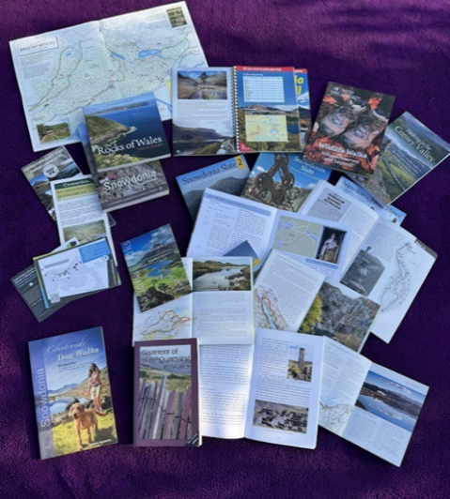
Er nad ydynt wedi'u cysylltu'n uniongyrchol â LLE neu'r Dirwedd Treftadaeth Lechi, gellid defnyddio sawl lleoliad â chysylltiadau â'r diwydiant chwareli llechi ar gyfer trawshyrwyddo a rhannu cyhoeddusrwydd.
Mae enghreifftiau nodedig yn cynnwys:
- Labrinth y Brenin Arthur, Corris
- Galeri Caernarfon
- Canolfan Dreftadaeth Kate Roberts, Rhosgadfan
- Cei Llechi - Pentref Siopa Artisan, Caernarfon
- Ceudyllau Llechi Llanfair
- Gweithdai Llechi Inigo Jones, Groeslon

Dosbarthiad cyfochrog
Amlygodd arsylwadau wrth deithio o amgylch y lle, argaeledd anghyson llenyddiaeth LLE mewn mannau allweddol i ymwelwyr, ac mae'n werth adolygu hyn ar gyfer cyfleoedd pellach i ffwrdd.

Cydweithio ymhellach gyda sefydliadau a chymdeithasau twristiaeth

Lansiodd Croeso Cymru eu blwyddyn o Lwybrau (Wales by Trails) a fydd yn rhedeg hyd at ddiwedd 2024, gyda phwyslais ar bob math o lwybrau o Dreftadaeth, Diwylliannol, Creadigol a phrofiadau amrywiol yn yr awyr agored. Mae pecyn o asedau’r diwydiant gan gynnwys logos a delweddau y gellir eu lawrlwytho oddi ar dudalen fasnach deithio y wefan a’u defnyddio, yn ogystal â chyfleoedd i dynnu sylw at lwybrau. Mae LLE i'w weld ar wefan Croeso Cymru yn yr ymgyrch hon. Fodd bynnag, gallai fod llawer mwy o gyfleoedd wedi bod i weithio gyda Croeso Cymru i godi proffil LLE.
Gallai ymgyrch thematig Croeso Cymru 2025, “Croeso”, gynnwys digwyddiadau thematig newydd a theithlenni a ddatblygwyd gan yr Ymchwilwyr Llechi Cymunedol, a nodweddion eraill, blogiau, a thynnu sylw at arwyr lleol o bentrefi a threfi o fewn ecosystem LLE, gan ddefnyddio LLE fel yr atyniad. Nododd Martin (Hostel yr Wyddfa) ostyngiad yn nifer yr ymwelwyr rhyngwladol eleni, felly gallai cyfrannu straeon cysylltiadau cyhoeddus i Croeso Cymru a Visit Britain hybu ymwybyddiaeth ryngwladol.
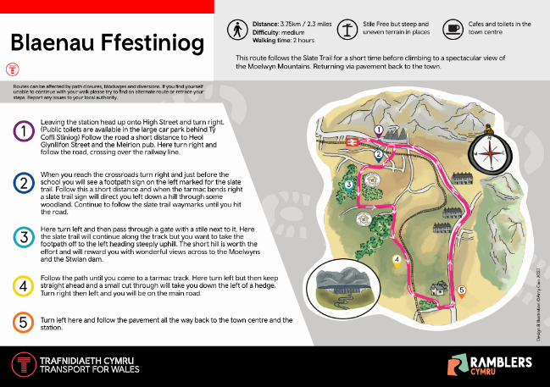
Mae Go North Wales yn cynnwys tudalen Cymru trwy Llwybrau ar eu gwefan, gan gynnwys dolenni i dudalen Llwybrau Cerdded a Heicio. Fodd bynnag, nid oes unrhyw sôn am LLE; dim ond y prif fannau fel Yr Wylfa, Bryniau Clwyd a theithiau cerdded Arfordirol. Ar y dudalen tirnod nid oes unrhyw sôn am safleoedd treftadaeth y byd llechi UNESCO. (Ffigur 40 Llwybr Gogledd Cymru)
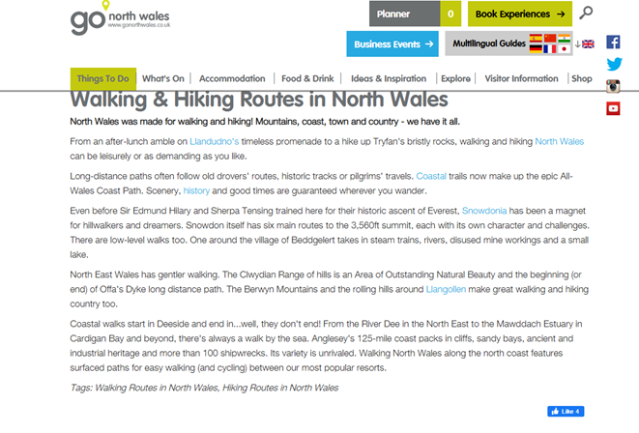
Yn yr un modd, mae ymgyrch O’r Cledrau i’r Llwybrau Trafnidiaeth Cymru yn sôn yn fyr am LLE o dan Flaenau Ffestiniog, (gweler Ffigur 39) ond mae’r disgrifiad yn fach iawn, heb unrhyw gysylltiad uniongyrchol â thudalen we LLE.
Ffigur 40 Llwybr Gogledd Cymru
Trwy feithrin perthnasoedd cryfach gyda'r sefydliadau hyn, bydd yn bosibl datblygu strategaeth ar gyfer hyrwyddiadau yn y dyfodol sy'n cyd-fynd â'u hymgyrchoedd.
Mae cyfleoedd hyrwyddo eraill yn cynnwys defnyddio cydgrynwyr digwyddiadau fel Airbnb Experiences, ac Eventbrite, Meetup, DownToMeet ac ati.

Datblygu Busnes - Teithio mewn Grŵp
Argymhellodd Douglas (Eglwys Sant Curig) feithrin perthynas â chwmnïau teithio grŵp sy’n arbenigo mewn antur awyr agored ac sy’n darparu straeon a phrofiadau y gellir eu gwerthu i farchnadoedd domestig a thramor gan weithio gyda busnesau lleol a mentrau cymdeithasol. Mae rhai grwpiau arbenigol eisoes yn dyblu amser yng Ngogledd Cymru yn lle'r Alban.

Arddangosfeydd a digwyddiadau busnes
Gweithio gyda sefydliadau a chymdeithasau i drefnu cynrychiolaeth neu gynrychioli LLE mewn arddangosfeydd antur awyr agored allweddol, e.e. World Travel Market, i ymgysylltu ac agor trafodaethau gyda marchnadoedd newydd a chodi proffil LLE a’r ardaloedd cyfagos.

Creu profiadau LLE ar gyfer y farchnad gorfforaethol – adeiladu tîm
Hyrwyddo LLE fel cynnyrch newydd gan weithio ar y cyd â rhanddeiliaid eraill yn ecosystem LLE ar gyfer gweithgareddau adeiladu tîm corfforaethol. Mae'r farchnad hon bob tro yn chwilio am brofiadau newydd ac yn yn tueddu i ddigwydd ganol yr wythnos, aros yn hirach ac yn hapus i ddod allan o'r tymor.

Trosoleddu offer marchnata digidol
Offer i hyrwyddo busnesau ar hyd LLE megis rhestr LLE ar Hiiker.app (Ffigur 33) sy'n cynnwys amwynderau ar hyd y llwybr. Er bod gan yr Umap cyfredol sydd wedi'i ymgorffori yn yr ap wybodaeth gyfyngedig ac eiconau aneglur, gellid datblygu map manylach.
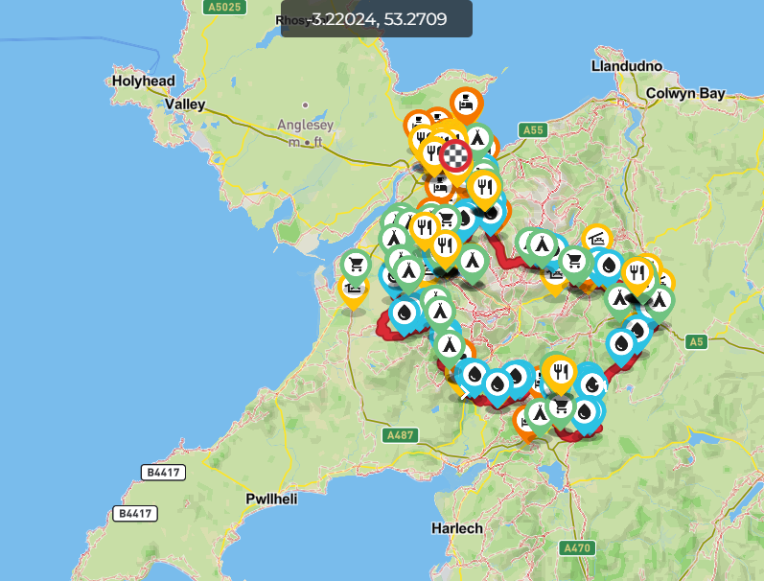
Ffigur 41 Lleoliadau gwasanaeth/cyfleuster Hiiker App ar LLE
Gallai’r map gwell hwn gynnwys delweddau cywir, fideos, seiniau sain, animeiddiadau, a chyfryngau eraill, gan roi cynnwys cyfoethocach a mwy addysgiadol i ymwelwyr am y llwybr a’i amgylchoedd.

Offer Cyfryngau Cymdeithasol
Gan adeiladu ar y sylwadau am hyrwyddo, mae'n bwysig asesu gweithgarwch cyfryngau cymdeithasol cyfredol i archwilio cyfleoedd marchnata yn y dyfodol. Cyfeiriwch at Atodiad 7 am ddata cyfryngau cymdeithasol manwl LLE.
Mae gan LLE lawer o ddilynwyr ar ei grŵp Facebook a'i dudalen swyddogol, gydag ymgysylltiad cryf gan ymwelwyr, yn aml yn rhagori ar dudalennau mwy sefydledig. Fodd bynnag, nid oes ganddo bresenoldeb ar lwyfannau fel TikTok ac Instagram, sy'n boblogaidd gyda chynulleidfaoedd iau.
Gall cyfryngau cymdeithasol fod yn arf gwerthfawr ar gyfer ymgyrchoedd adrodd straeon creadigol heb gysgodi delweddau o’r Llwybr a rennir gan ddefnyddwyr. Mae ymgysylltu organig trwy bostiadau sy'n tanio sgyrsiau yn allweddol. Er enghraifft, arweiniodd ymweliad dylanwadwyr diweddar â Blaenau at ryngweithio cadarnhaol a gwahoddiad iddynt ddychwelyd i archwilio tref Blaenau Ffestiniog a LLE.

Digwyddiadau
Amlygodd adborth gan gyfranogwyr a’r ymchwilwyr llechi cymunedol ddiddordeb mawr mewn datblygu digwyddiadau trochi. Mae'r profiadau hyn nid yn unig yn synnu ac yn ysbrydoli ond maent hefyd yn arfau pwerus ar gyfer adrodd straeon. Yn wahanol i adrodd straeon traddodiadol, lle mae'r gynulleidfa yn oddefol, mae digwyddiadau trochi yn gwahodd cyfranogwyr i ymgysylltu, dysgu a chysylltu, gan ddod yn rhan o'r stori.
Mae'r digwyddiadau hyn yn arloesol ac yn gynhwysol, yn cynnwys mapio tafluniadau, gemau rhyngweithiol, ac ymgysylltu amlsynhwyraidd. Maent hefyd yn meithrin cydweithrediad â busnesau lleol, crefftwyr, a thalent o bob oed, wrth arddangos bwyd a diod lleol. Mae'r dull hwn yn creu offeryn marchnata cymhellol i gyrraedd cynulleidfaoedd ehangach.

Llwybrau cerdded hygyrch (a theithiau cerdded sy’n addas i gadeiriau gwthio).
Mae nifer o sefydliadau hwyluso yn rhestru llwybrau cerdded hygyrch ar-lein, er mai dim ond un adran 1.6 cilometr ar LLE neu'n gyfagos iddo sy'n cyflawni'r statws hwn ac yn cael ei hyrwyddo'n frwd felly. Dyma gylchdaith fer taith Bedd Gelert ym Meddgelert.
Derbyniodd arolwg cerddwyr LLE nifer o ymatebion gan gerddwyr â nam symudedd a fynegodd bryderon ynghylch darpariaethau annigonol. Wrth i dechnoleg ddatblygu, mae sgwteri symudedd modern yn gynyddol abl i lywio tir heriol. Mae APCE yn cynnig y dewis i ymwelwyr logi dau gerbyd o'r fath.
Derbyniodd yr arolwg ymatebion gan aelodau o’r Cerddwyr Anabl, sy’n eiriol dros gael gwared ar rwystrau fel grisiau, camfeydd, a gatiau cul ar hawliau tramwy cyhoeddus. Roedd rhywfaint o gyffredinedd hefyd mewn ymatebion arolwg gan ddefnyddwyr marchogol, a oedd yn cyfeirio at yr agweddau a ffefrir ar arwynebau llwybrau ddefnyddwyr-amrywiol. Roedd cyfeiriadau penodol at broblemau posibl gydag arwynebau cerrig. Yn ogystal, amlygodd cynrychiolwyr o Gymdeithas Green Lane, bwysigrwydd mynediad "lôn werdd" gyfrifol ar Gilffyrdd sy'n Agored i Bob Traffig i yrwyr â symudedd cyfyngedig fwynhau cefn gwlad.
Mae’r Trails Trust yn darparu arweiniad cynhwysfawr ar y broses ar gyfer sefydlu Hawliau Tramwy Cyhoeddus i ddefnyddwyr-amrywiol, ac mae llenyddiaeth gynyddol ar fanteision ac anfanteision arwynebau llwybrau hygyrch.
Awgrym yw cydweithio â PIWS i gael cyngor ar hyrwyddo rhannau hygyrch o LLE gan ddefnyddio system gôd ac ymgynghori â thîm hygyrch APCE a sefydliadau perthnasol eraill sy'n rheoli'r llwybrau.

Argymhellion
- Teithiau thematig
- Creu Teithiau Estynedig: Mynegodd busnesau a`r ymchwilwyr cymunedol awydd i weld ymwelwyr yn aros yn hirach trwy gynnig teithlenni â thema. Gallai'r rhain gysylltu pentrefi a threfi cyfagos, gan ddarparu atyniadau ychwanegol a fyddai'n annog arosiadau hirach. Cefnogir y syniad hwn gan Lucy Thomas (Cyngor Gwynedd), Meleri (Partneriaeth Ogwen), a Ceri (Cwmni Bro), sy’n gweld potensial cryf i ddatblygu’r llwybrau hyn.
- Denu Cyrff Twristiaeth: Gallai sefydliadau marchnata cyrchfannau twristiaeth (DMOs) ddefnyddio'r teithlenni hyn i lunio straeon a chynhyrchion sy'n hyrwyddo profiad hirach, gyda mwy o drochi i ymwelwyr yn y rhanbarth.

2. Cysylltu â Llwybrau Eraill
- Trawshyrwyddo â Llwybrau Eraill: Hyrwyddo LLE ar y cyd â llwybrau cyfagos eraill, megis Llwybr Pererinion Gogledd Cymru, Ffordd Cambria, Llwybr Arfordir Cymru a Ffordd Brailsford. Mae pob un o'r llwybrau hyn yn denu gwahanol fathau o ymwelwyr (cerddwyr, beicwyr, ac ati), a thrwy drawshyrwyddo, gall LLE ddenu'r cynulleidfaoedd hyn i archwilio mwy o'r rhanbarth.
- Archwilio synergeddau gyda menter llwybr llechi posibl yn Ne Eryri.
- Targedu Anghenion Ymwelwyr: Mae'r llwybrau hyn yn rhannu anghenion tebyg am lety, parcio, bwyd, diod, a gwasanaethau offer. Gallai gosod gwybodaeth gynhwysfawr, hygyrch mewn mannau preswyl allweddol ar y llwybrau eraill hyn annog ymwelwyr i archwilio LLE fel rhan o'u taith.

3. Hyrwyddo Diwylliannol a Rhanbarthol
- Traws-hyrwyddo Llwybrau Thematig: Cydweithio gyda llwybrau thematig eraill yn y rhanbarth, megis Llwybr Bwyd Môr Gwynedd a Llwybr Lloyd George, i hybu gwelededd atyniadau lleol. Mae hyn yn meithrin hyrwyddo cydweithredol ac yn ehangu'r gynulleidfa ar gyfer busnesau lleol.
- Adrodd Storïau Cynhwysol: Creu straeon sy'n ysbrydoli ac yn gwneud LLE yn hygyrch i ymwelwyr o bob oed a gallu. Mae enghreifftiau, fel y teulu gyda nain a thaid 70 oed a gerddodd LLE, yn amlygu ei apêl i ddemograffeg eang.

4. Hyrwyddo ar y Cyd gyda Rhanddeiliaid Allweddol
- Cydweithio â Rhwydweithiau Twristiaeth: Gweithio gyda rhwydweithiau twristiaeth rhanbarthol, cenedlaethol a rhyngwladol sy'n arbenigo mewn cerdded ac antur awyr agored i ehangu cyrhaeddiad LLE. Gallai hyn gynnwys partneriaethau gyda darparwyr ap llwybrau, grwpiau cerdded cŵn cenedlaethol, a chwmnïau antur awyr agored.
- Cynllun Cario Bagiau: Cyflwyno gwasanaeth i gynorthwyo ymwelwyr trwy gludo bagiau o lety i lety, gan ei gwneud yn haws iddynt gerdded y Llwybr. Byddai'r fenter hon hefyd o fudd i fusnesau lleol, yn enwedig llety, drwy arddangos eu cyfranogiad.

5. Lleoliadau Diwylliannol ar gyfer Traws-hyrwyddo
- Ymgysylltu â "Potiau Mêl" Diwylliannol: Cydweithio â lleoliadau cyfagos sy'n gysylltiedig â'r diwydiant chwareli llechi ar gyfer traws-hyrwyddo. Mae enghreifftiau nodedig yn cynnwys Labrinth y Brenin Arthur, Galeri Caernarfon, a Ceudyllau Llechi Llanfair. Gallai hyn feithrin mwy o welededd rhanbarthol a chyhoeddusrwydd ar y cyd i LLE a'r lleoliadau hyn.

6. Dosbarthiad Cyfochrog
- Cynyddu Argaeledd Llenyddiaeth LLE: Wrth deithio o amgylch mannau poblogaidd allweddol i ymwelwyr, sylwyd bod llenyddiaeth LLE ar gael yn anghyson. Gallai ehangu dosbarthiad deunyddiau hyrwyddo LLE ymhellach i ffwrdd wella ymwybyddiaeth a denu mwy o ymwelwyr.

7. Cydweithio gyda Sefydliadau Twristiaeth
- Gwaith gyda Croeso Cymru: Mae LLE yn rhan o ymgyrch Croeso Cymru “Llwybrau”, ond mae lle i ehangu ei broffil ymhellach. Mae’r cyfleoedd yn cynnwys cyfrannu straeon i’r ymgyrch “Croeso” sydd ar ddod, a allai amlygu teithlenni newydd ac arwyr lleol sy’n gysylltiedig ag ecosystem LLE.
- Ymgysylltu â Go North Wales: Ar hyn o bryd, mae Go North Wales yn sôn am atyniadau mawr ond nid yw'n amlygu LLE. Gallai ychwanegu LLE at eu tudalen "Llwybrau" a'u hadrannau tirnod hybu ymwybyddiaeth.
- Ymgyrch O’r Cledrau i’r Llwybrau: Mae ymgyrch “Rail to Trail” Trafnidiaeth Cymru yn sôn cyn lleied â phosibl am LLE. Gall cryfhau’r berthynas hon trwy wella disgrifiad o LLE a chysylltu’n uniongyrchol â’i dudalen we annog mwy o ymwelwyr i gyrraedd ar y trên.

8. Cyfleoedd Datblygu Busnes
- Teithio Grŵp a Marchnadoedd Arbennig: Gweithio gyda chwmnïau teithio grŵp sy'n arbenigo mewn anturiaethau awyr agored ac sy'n darparu straeon a phrofiadau i farchnadoedd domestig a thramor. Mae'r farchnad hon yn tyfu, gyda rhai grwpiau eisoes yn treulio mwy o amser yng Ngogledd Cymru nag yn yr Alban.
- Arddangosfeydd a Digwyddiadau Busnes: Cynrychioli LLE mewn arddangosfeydd a digwyddiadau antur awyr agored allweddol, megis Marchnad Deithio'r Byd, i godi proffil y llwybr ymhlith marchnadoedd newydd.

9. Profiadau Adeiladu Tîm Corfforaethol
- Datblygu Pecynnau Corfforaethol: Hyrwyddo LLE fel cyrchfan ar gyfer profiadau adeiladu tîm corfforaethol, gan gydweithio â rhanddeiliaid eraill yn ecosystem LLE. Mae'r farchnad hon yn dueddol o aros yn hirach, yn ymweld ganol yr wythnos, ac yn agored i deithio y tu allan i'r tymor, gan gynnig manteision economaidd posibl i fusnesau lleol.

10. Trosoledd Offer Marchnata Digidol
- Gwella Nodweddion Map Digidol: Mae LLE ar Hiiker.app yn gyfyngedig o ran gwybodaeth ar hyn o bryd. Gallai gwella'r map digidol gyda manylion cywir, delweddau, fideos a chilipiau sain roi profiad mwy addysgiadol a throchi i ymwelwyr.
- Gwella Presenoldeb Cyfryngau Cymdeithasol: Gellir ehangu ymhellach ymgysylltiad cryf LLE â Facebook trwy ehangu i lwyfannau fel TikTok ac Instagram, sy'n boblogaidd gyda chynulleidfaoedd iau. Byddai defnyddio’r sianeli hyn i adrodd straeon creadigol a hyrwyddo digwyddiadau yn ehangu cyrhaeddiad LLE.

11. Digwyddiadau a Phrofiadau Trochi
- Datblygu Digwyddiadau Trochi: Gan adeiladu ar adborth gan y gymuned, gellid datblygu digwyddiadau trochi megis adrodd straeon rhyngweithiol, mapio tafluniadau, a phrofiadau amlsynhwyraidd. Byddai’r digwyddiadau hyn yn ennyn diddordeb cyfranogwyr o bob oed ac yn arddangos bwyd, diod a chrefftwyr lleol, gan greu cyfleoedd marchnata pwerus.

12. Gwella Hygyrchedd
- Hyrwyddo Teithiau Cerdded Hygyrch: Ehangu hyrwyddiad llwybrau cerdded hygyrch, gan gynnwys cylchdaith Bedd Gelert ym Meddgelert, sef yr unig gylchran sy’n cael ei hyrwyddo’n weithredol fel un hygyrch ar hyn o bryd. Cydweithio â sefydliadau fel PIWS a thîm hygyrchedd APCE i wella darpariaethau ar gyfer ymwelwyr â phroblemau symudedd.

Crynodeb
Mae gan LLE botensial aruthrol i ledaenu ei fanteision y tu hwnt i'r Llwybr uniongyrchol trwy gydweithrediadau strategol, traws-hyrwyddo â llwybrau cyfagos eraill, a datblygu teithlenni â thema. Bydd gwella presenoldeb digidol a chorfforol y Llwybr, creu straeon difyr ar gyfer pob gallu, a throsoli ymgyrchoedd hyrwyddo ar y cyd â rhanddeiliaid allweddol yn ymestyn ei gyrhaeddiad.

Yn ogystal, gall pecynnau adeiladu tîm corfforaethol, digwyddiadau trochi, a chyfleoedd teithio grŵp ddenu marchnadoedd arbenigol. Bydd cryfhau cydweithrediadau gyda sefydliadau fel Croeso Cymru, Go North Wales a Thrafnidiaeth Cymru yn codi proffil LLE ymhellach, gan sicrhau ei fod yn dod yn rhan ganolog o arlwy twristiaeth y rhanbarth.

Gwreiddio'r buddion
Er y gall busnesau a sefydliadau fanteisio ar lawer o’r cyfleoedd a nodir, mae eu llwyddiant yn dibynnu ar ddylanwadu ar y rhai sy’n gwneud newidiadau mewn cynulleidfa ehangach ar draws y cymunedau rhanddeiliaid.
Gall cyfathrebu er budd y cyhoedd ysgogi chwe maes dylanwad y gall newidwyr fel yr SST eu defnyddio i gyflawni eu nodau.

Maes dylanwad | Enghreifftiau o gyfleoedd ymgysylltu.
Polisi: Cyfreithiau ffurfiol, rheoliadau neu systemau llywodraethu swyddogol sefydliad neu grŵp cymdeithasol. Mae’n faes y canolbwyntir arno’n aml, ond gall fod yn anodd llywodraethu calonnau a meddyliau. | - Hawliau Mynediad Cyhoeddus i lwybrau a mannau agored. Hawl i Grwydro.  - Blaenoriaethau cadwraeth  - Cydymffurfio â'r Ddeddf Teithio Llesol  - Cynllunio Cenedlaethol a Rhanbarthol
Cyfryngau: Allfeydd newyddion traddodiadol a llwyfannau cyfryngau cymdeithasol, lle mae sgyrsiau ar faterion yn digwydd. Mae darllediadau newyddion yn gysylltiedig â theori gosod yr agenda ac yn parhau persbectifau o normau. | - Gwelededd LLE a Thirwedd Treftadaeth Llechi a'r gallu i'w ddarganfod  - LLE a thirwedd treftadaeth llechi fel hyrwyddwyr Diwylliant Cymreig  - Newyddion, cydgrynwyr digwyddiadau  - Dylanwadwyr
Cymunedau dylanwad: Cymunedau dylanwad yw'r bobl sy'n dilyn neu'n ymwneud â materion cymdeithasol. Byddai hyn yn cynnwys cymdeithasau, grwpiau masnach, dylanwadwyr cymdeithasol a ffigurau uchelgeisiol sy'n benodol i'r mater. | - Cymunedau llechi  - Ardaloedd Fframwaith Adfywio Gwynedd  - Carfanau ymwelwyr (cerddwyr, marchogion, beicwyr mynydd, cerddwyr anabl, ac ati)  - Cadwraethwyr; naturiaethwyr; archeolegwyr diwydiannol; haneswyr; hobiwyr eraill  - Ysgolion a grwpiau ieuenctid  - Grŵp Teithio a Masnach  - Corfforaethol  - Sefydliadau a chymdeithasau twristiaeth a busnes
Y Farchnad: Gall busnesau ddatblygu neu rwystro ymddygiadau a normau, fel y mae rhyngweithiad defnyddwyr â nhw. Gall ffactorau gwleidyddol ac economaidd cyfoes hefyd ddylanwadu'n drwm ar benderfyniadau, yn enwedig os oes canfyddiadau o fygythiad neu brinder. | - Dylanwad ôl-COVID ar gynlluniau Cerdded Er Lles Iechyd  - Dylanwad llymder ar y nifer sy'n derbyn “Staycation”  - Newid cydbwysedd gwaith/bywyd  - Teithio Llesol  - Cynaliadwyedd a chyflawniad gwyrddedd, (e.e. B Lab)  - Argyfwng costau byw
Eiriolaeth a gweithrediaeth: Gweithredu ar y cyd gan grŵp trefniadol sy'n cefnogi neu'n ymladd polisi neu ymddygiadau penodol | - Eiriolaeth iaith a diwylliant Cymraeg  - Cadwraeth natur  - Cadwraeth treftadaeth  - Llwybrau i Gymru  - Gor-dwristiaeth  - Lles  - Partneriaethau cymunedol
Normau cymdeithasol: Mae normau moesol yn disgrifio'r hyn y mae grŵp hunaniaeth yn ei weld yn dda ac yn anghywir, normau cymdeithasol yw ein canfyddiadau o'r hyn y mae pobl fel ni yn ei wneud, ac mae normau trosiannol yn disgrifio ymddygiadau sy'n dod i'r amlwg. | - Twristiaeth gynaliadwy  - Gwersylla gwyllt  - Gwersylla fan  - Côd Cefn Gwlad  - Cerdded cŵn cyfrifol  - Cynefin ac Hiraeth

Crynodeb
Er mwyn gweithredu ac ymgorffori unrhyw rai o'r awgrymiadau a gyflwynir yn yr adroddiad hwn, mae angen trefnu nifer o asiantaethau sy'n gwneud newidiadau i gydweithio.

Mae hyn i gyd y tu hwnt i alluoedd y strwythur llywodraethu gwirfoddol presennol ac mae angen mewnbwn proffesiynol, gan gynnwys y posibilrwydd o Swyddog Llwybr llawn amser.

Atodiadau

Atodiad 1: Dadansoddiad SWOT manwl
Cryfderau | Gwendidau
Arwyddocâd Diwylliannol a Hanesyddol: | Hygyrchedd Cyfyngedig:
Wedi’i leoli o fewn tirweddau trawiadol sy’n gyfoethog o ran treftadaeth ddiwylliannol sy’n cysylltu safleoedd amrywiol sy’n gysylltiedig â’r diwydiant llechi. | Mae rhai rhannau o'r Llwybr yn anodd i bobl â phroblemau symudedd neu lai o brofiad cerdded, gan gyfyngu ar hygyrchedd i gynulleidfa ehangach.
Wedi'i gydnabod o fewn Safle Treftadaeth y Byd UNESCO dynodedig.
Harddwch Golygfaol a'r Amgylchedd Naturiol: | Dibyniaeth ar y Tywydd:
Yn mynd trwy dirweddau syfrdanol gan gynnwys mynyddoedd, dyffrynnoedd, llynnoedd, ac afonydd Parc Cenedlaethol Eryri, gan ddenu selogion yr awyr agored. | Mae profiad y Llwybr yn dibynnu'n fawr ar y tywydd, gyda thywydd gwael yn effeithio ar brofiad yr ymwelydd ac yn lleihau niferoedd, yn enwedig yn ystod y cyfnodau tawel.
Effaith Economaidd ar Gymunedau Lleol: | Heriau Cyfeirio:
Mae digwyddiadau chwaraeon, fel yr Ultra Marathon, yn dod â chyfranogwyr rhyngwladol (65 o genhedloedd, 2,700 o redwyr yn 2024), gan roi hwb i economïau lleol. | Gellid gwella hysbysfyrddau ac arwyddion er mwyn gwella dealltwriaeth ymwelwyr.
Cyfleoedd ar gyfer cydweithio pellach gyda busnesau lleol ar gyfer marchnata cynnyrch ar y cyd a chydweithio gyda sefydliadau marchnata twristiaeth | Diffyg arwyddion ar ddechrau a diwedd y Llwybr
Fel cynnyrch twristiaeth newydd ar y farchnad, mae’n gyfle i reoli effaith twristiaeth drwy ddysgu o astudiaethau achos a modelau eraill.
Seilwaith wedi'i Gynnal yn Dda: | Potensial ar gyfer Gorddefnydd ac Effaith Amgylcheddol:
Profiad ymwelwyr cadarnhaol ac argymell y Llwybr i ddefnyddwyr eraill.
  Gall poblogrwydd arwain at orddefnyddio, gan achosi erydiad, sbwriel a difrod amgylcheddol arall. Mae cynnal cydbwysedd rhwng ymwelwyr ac ymdrechion cadwraeth yn hanfodol
Mae`r Llwybr yn hygyrch i gynulleidfa ehangach o bob oed. | Heriau Cynnal a Chadw a Chyllido:
Gweddol hawdd llywio ar hyd y Llwybr. | Mae angen buddsoddiad parhaus i gynnal y llwybr a'r amgylchedd cyfagos.
 | Ymwybyddiaeth gyfyngedig o LLE:
 | Mae marchnata LLE yn gyfyngedig ac yn parhau heb ei ddarganfod gan DMOs a sefydliadau eraill. Gweithgaredd marchnata cyfyngedig y tu allan i'r cylchoedd heicio.

Cyfleoedd | Bygythiadau
Ehangu Rhaglenni Diwylliannol ac Addysgol: | Diraddio Amgylcheddol:
Potensial i ddatblygu mwy o deithiau addysgol yn canolbwyntio ar arwyddocâd hanesyddol y diwydiant llechi. Gallai hyn ddenu grwpiau ysgol a thwristiaid diwylliannol. | Gallai cynnydd mewn traffig troed arwain at ddirywiad amgylcheddol, gan gynnwys erydiad a difrod i blanhigion ac anifeiliaid lleol, gan beryglu harddwch naturiol y Llwybr.
Hyrwyddo Twristiaeth Gynaliadwy a Chyfrifol: | Gwendid Economaidd:
Gellir hyrwyddo’r Llwybr fel model o dwristiaeth gynaliadwy, gan ganolbwyntio ar gadwraeth a theithio effaith isel, a gan ddenu ymwelwyr sy’n ymwybodol o’r amgylchedd. | Gallai pwysau economaidd neu lai o wariant twristiaeth effeithio ar fusnesau lleol a’r gallu i gynnal y Llwybr.
Gwelliannau Digidol a Thechnolegol: | Cyrchfannau Cystadleuol:
Gallai datblygu offer digidol (e.e., apiau, mapiau rhyngweithiol) wella profiadau ymwelwyr ac apelio at gynulleidfaoedd iau sy’n deall technoleg. | Gall cyrchfannau awyr agored eraill, yng Nghymru ac yn rhyngwladol, gystadlu am sylw a gwariant twristiaeth, gan fygwth niferoedd ymwelwyr a refeniw.
Twf Eco-dwristiaeth: | Pandemig/sioc byd-eang
Wrth i eco-dwristiaeth ddod yn fwy poblogaidd, gall Cymru farchnata LLE fel cyrchfan teithio cynaliadwy, gan ddenu mwy o ymwelwyr eco-ymwybodol. | Gallai sioc byd-eang arall neu bandemig effeithio ar nifer yr ymwelwyr ar y Llwybr, a gwaith gwirfoddol y gellir ei wneud. Byddai hyn hefyd yn effeithio ar y busnesau sy’n cefnogi’r busnesau lleol ar hyd y Llwybr, gan effeithio ar ble y gall pobl aros a bwyta.
Pandemig a siociau rhyngwladol eraill
Yn gadarn rhag effeithiau pandemigau, fel gweithgaredd awyr agored o fewn digon o le. Mannau diogel ar gyfer llesiant a chymunedau lleol.

Atodiad 2: Cwestiynau arolwg defnyddwyr llwybr LLE a chanlyniadau manwl

Holiaduron arolwg busnes a defnyddwyr y Llwybr

Cymraeg | English
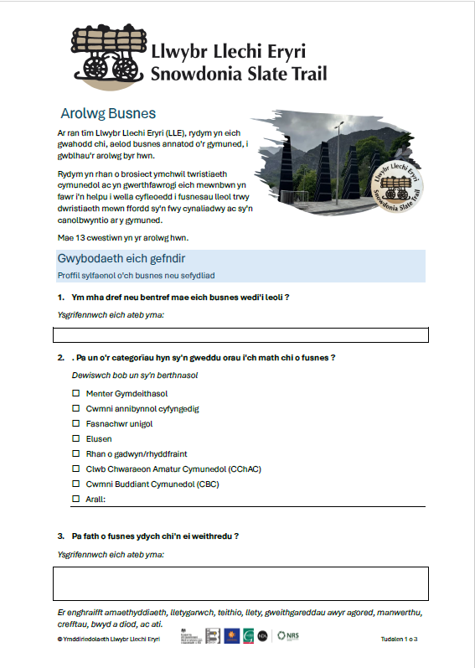 | 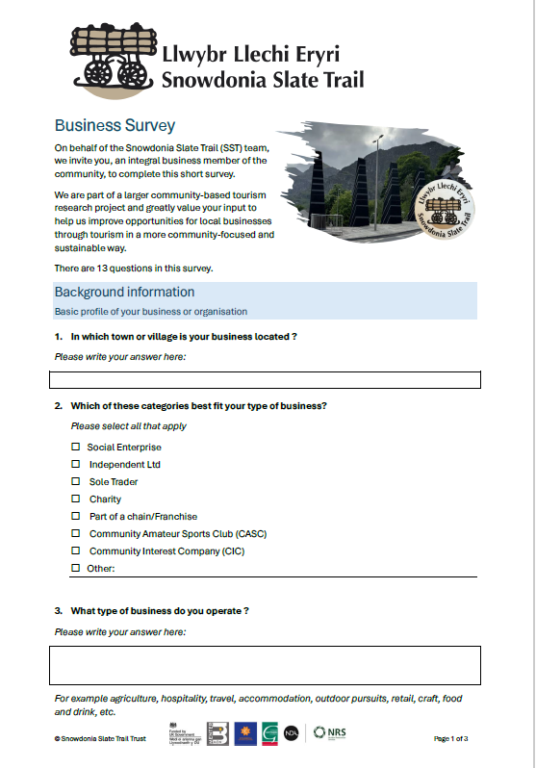
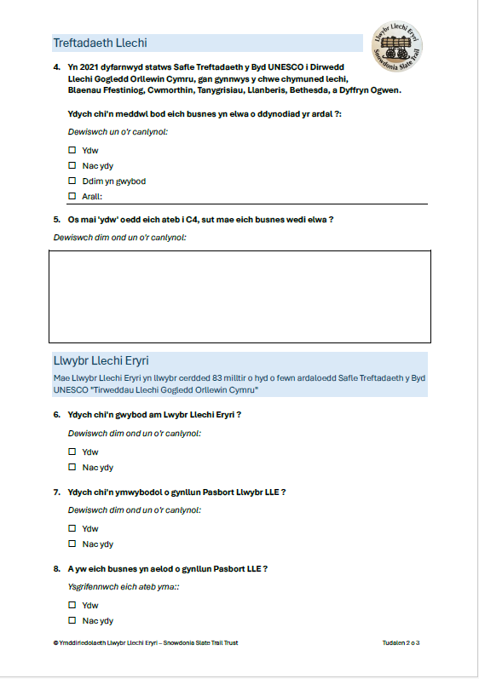 | 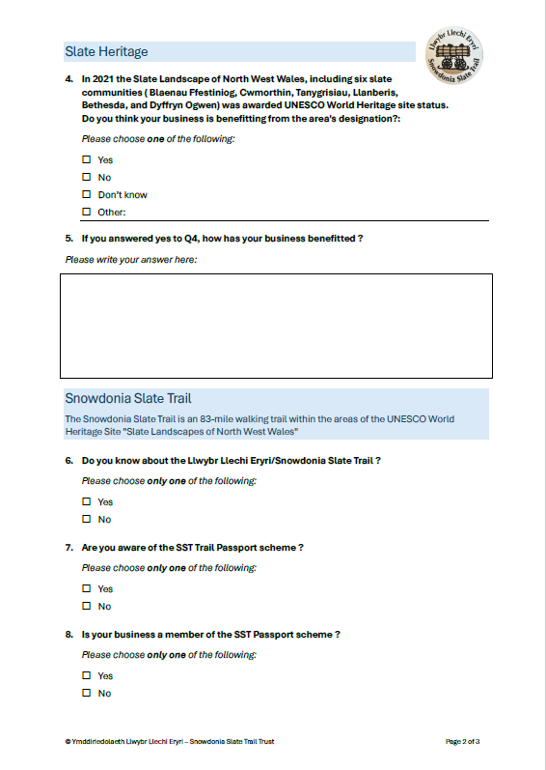
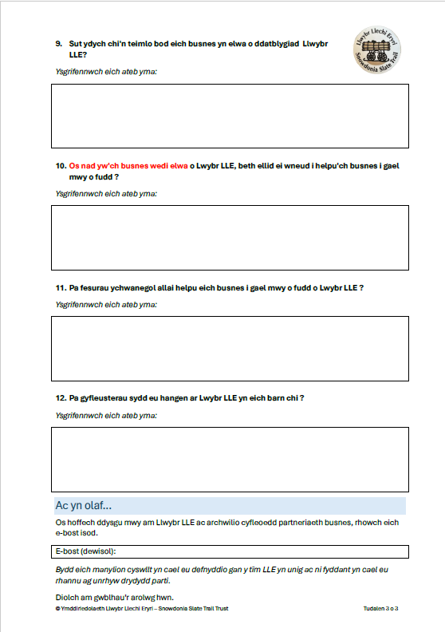 | 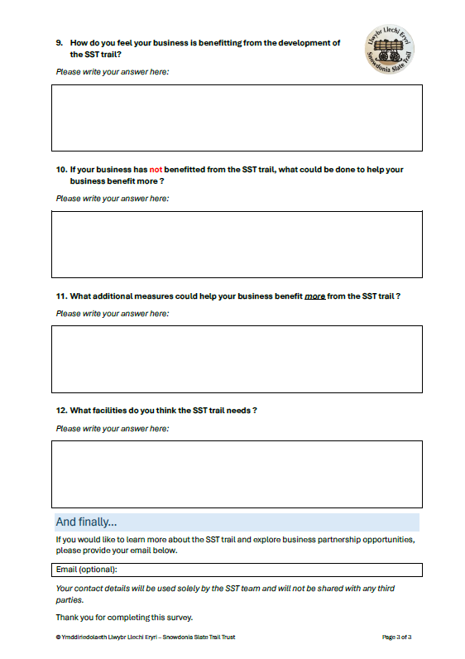
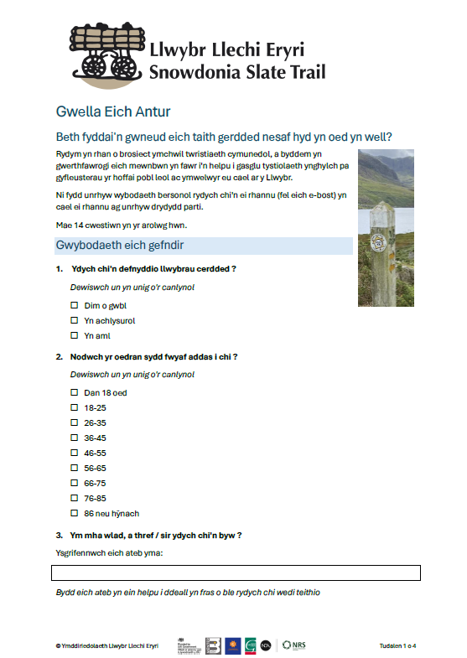 | 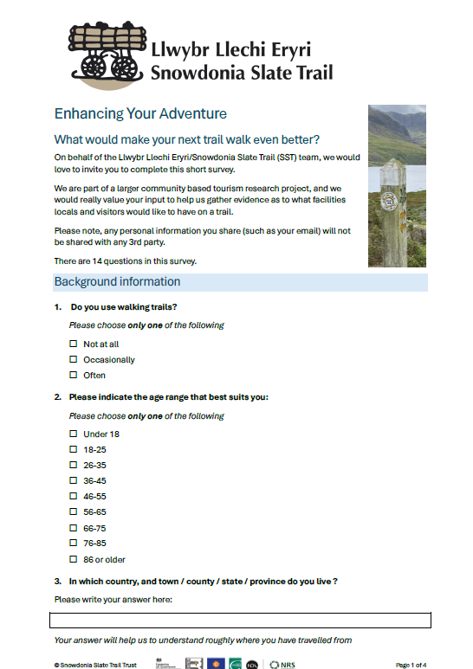
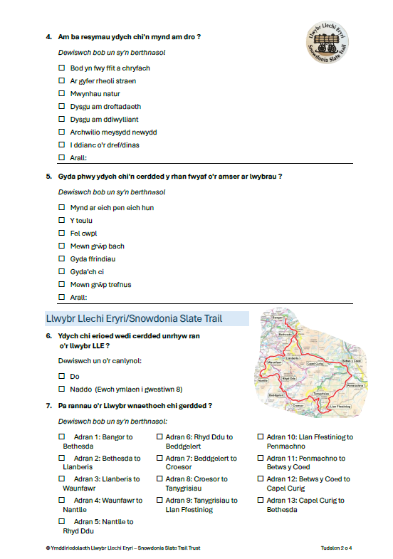 | 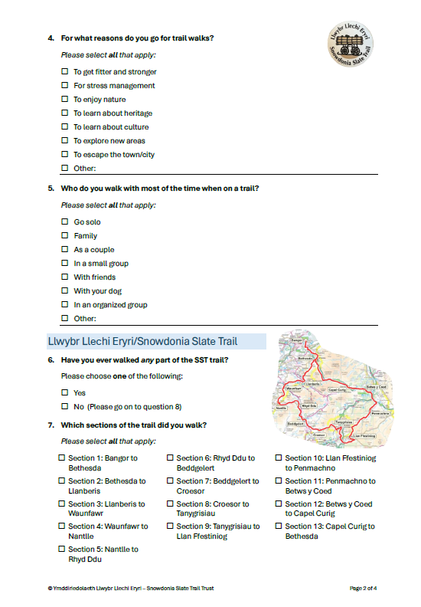
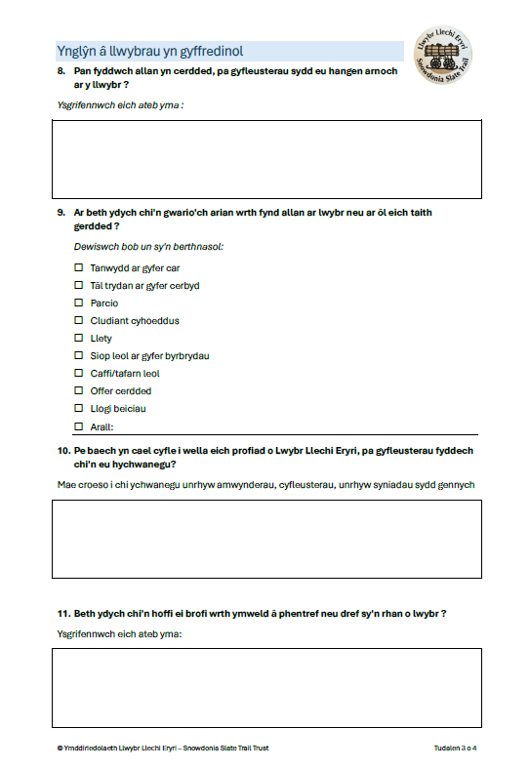 | 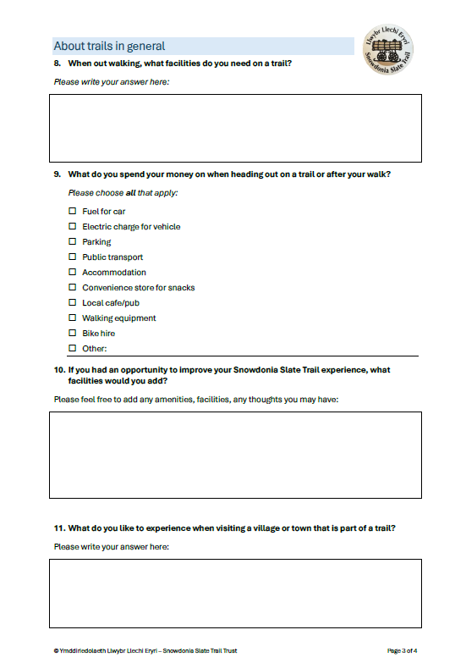
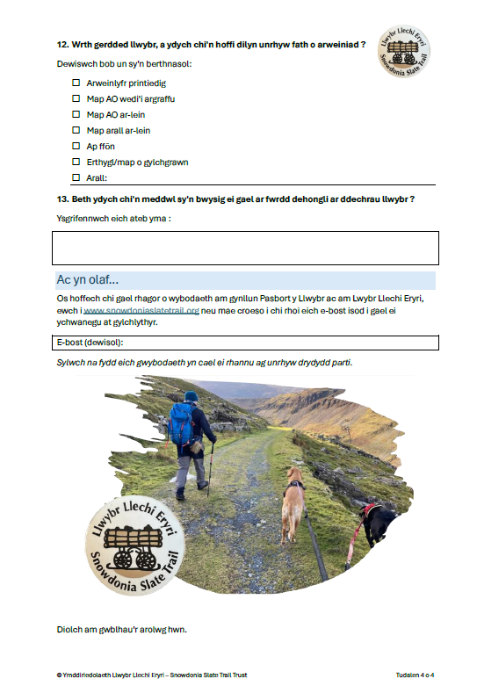 | 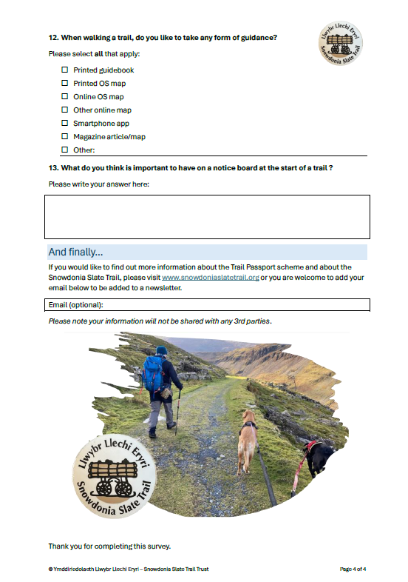

Canlyniadau arolwg defnyddwyr llwybr LLE Canlyniadau arolwg busnesau ar LLE

Canlyniadau arolwg busnesau ar LLE
Q1. In which town/village is your business located?

55 responses 6 no response. Table below lists top 10 towns/villages

Town/Village | No of mentions
Llanberis | 13
Beddgelert | 9
Blaenau Ffestiniog | 7
Bethesda | 5
Nantmor | 2
Betws y Coed | 2
Capel Curig | 2
Penrhyndaedraeth | 1
Llanrwst | 1
Rhyd Ddu | 1

Q2. Which of these categories best fits your type of business?
Highest percentage of responses were sole traders with second highest being Independent Ltd
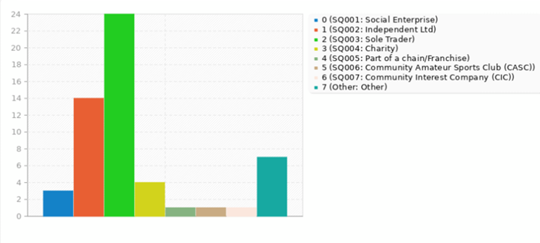
Other responses included:
Interested person
Salon
Church/charity
Green lane association 4x4 use
Farming partnership
Partnership
Bangladeshi restaurant

Q3. What type of business do you operate?
Below is an organized breakdown of the business types based on the responses provided, categorized into broader themes:
Hospitality, Food, and Accommodation
- Hospitality, food and drink (multiple mentions)
- Hospitality and Dog accessories business
- Bed and breakfast with restaurant
- Bwyd a diod - caws (Food and Drink - cheese)
- Cheese making business
- Lletygarwch, llety, bwyd a lles, amgylcheddol (Hospitality, accommodation, food, wellbeing, environment)
- Accommodation (multiple mentions)
- Siop a llety (Shop and accommodation)
- Holiday home
- Hostel
- Self-catering accommodation
- B&B
- Llety (Accommodation in Welsh)
- Ty Haf hefo cwmni Sykes cottages
Retail
- Retail - homewares and gifts
- Food retail
- Outdoor Retail (multiple mentions)
- Siop Hen Greiriau (Antiques Shop)
- Souvenirs, food, and ornaments
Arts and Crafts
- Arts organisation
- Craft (multiple mentions)
- Pottery and Art Gallery
- Art studio/ gallery
Outdoor and Adventure
- Outdoor Adventure Activities
- Outdoor pursuits (multiple mentions)
- Wellbeing, people and environment
Educational and Wellbeing
- Educational
- Beauty service
- Wellbeing, people, and environment
- Elusenol (Charitable)
- School
- Amryw o prosiectau... (Various local projects involving woodwork, IT, and services for people with disabilities)
- Sawna Bach, The Scenic Sauna (Starting in November 2024 in Llanberis)

Agriculture
- Agriculture
- Agriculture, meat, and accommodation
Other
- Not a business, but an organization regarding accessing byways and unclassified roads across the UK
- Amryw o prosiectau mewn nifer o leoliadau yn lleol, yn cynnwys Gweithdy Gwaith Coed a meithrinfa blanhigion yn Cwm y Glo. Hefyd yn Cwm mae ein brif swyddfa a gweithdy IT. Yn Deiniolen mae cwpl o adeiladau sydd yn cynnig gwasanaethau i bobol gyda anableddau dysgu (sef prif ffocws Menter yn gyffredinol). Yn Fachwen mae parc gwledig. Yn Llanber mae siop gennym sydd yn gwerthu lot o'r cynnyrch bydd Menter yn cynhyrchu ac hefyd cartref y Cynllun Cerdded a Darganfod.

Q4. In 2021 the Slate Landscape of North West Wales, including six slate communities (Blaenau Ffestiniog, Cwmorthin, Tanygrisiau, Llanberis, Bethesda, and Dyffryn Ogwen) was awarded UNESCO World Heritage site status. Do you think your business is benefitting from the area's designation?
32.08% responded yes
28.30% responded no
32.08% responded don’t know

‘Other’ answers included:
Not yet
Dim ffordd I’w fesur yn iawn
Na

Q5. If you answered yes to Q4, how has your business benefitted?
17 responses
Answers include:

Response | Translation (if applicable)
Brought public recognition to the area
It brings more tourism to the area
More customers
Mwy o gwsmeriaid | More customers
Tourism is attractive due to the beauty of the area for campers, walkers, climbers etc., which do then visit the dairy.
More trade
Awarnes of our guests
More visitors
More people visiting aware of areas history
People come to walk the trail or part of it. They are interested in the history and want to learn about the slate industry, also it's a free activity and has had a lot of press coverage.
We have provided accommodation for walkers
Ma rhai pobol yn dweud fod un dod i ymweld ar ardal hon oherwydd yr UNESCO | Some people say they visit this area because of the UNESCO status
Coast and location of the amenities
Cawsom cwpl o comisiynau mawr i greu arddangosfeydd gan 'LleChi', sef y cynllun gan Cyngor Gwynedd i gefnogi'r cais UNESCO. Mae'r ddau arddangosfa yn barhaolo a dal yn dengu nifer dda o bobol. | We received a couple of large commissions to create exhibitions by 'LleChi', the plan by Gwynedd Council to support the UNESCO bid. Both exhibitions are permanent and still attract a good number of people.
More history/heritage related tourism and walkers
Maw pobol yn bwcio i aros yn y bwythyn drwy’r flwyddyn. | People are booking to stay in the cottage year-round
Well, Llanberis Snowdonia attracts lots of tourists every year, so we get lots of customers, especially in the summer. Most customers say they are visiting here.

Q6. Do you know about the Llwybr Llechi Eryri/Snowdonia Slate Trail?
75.56% responded yes
20% responded no

Q7. Are you aware of the SST Trail Passport scheme?
38.24% responded yes
61.76% responded no

Q8. Is your business a member of the SST Passport scheme?
38.46% responded yes
61.54% responded no

Q9. How do you feel your business is benefitting from the development of the SST trail?
Each category listed according to how often it was mentioned, from most popular to least popular:
Category | Details/examples
Positive Impact | -Increased public awareness of the area  -It's definitely bringing more people into the area  -Positive  -Hikers visit the dairy, stay in local accommodations, raise profile, etc.  -Trail brings more customers  -More bookings throughout the year  -More walkers going past shops, etc.
Uncertain / Unsure | - Not sure whether it is benefiting or not  - Some increase in customers but unsure if it's due to the trail  - Guests haven't mentioned the trail  - Trail not well-known before arrival
Negative or Neutral Impact | - It's not benefiting from the trail  - Not at all, or no impact  - A few people know about it, but not significant
Non-Applicable / N/A | - Doesn't apply to me  - Not aware that it is affecting business  - No current impact  - N/A

Interesting responses included:
- We are a good first overnight stop for many hikers who start in Bangor
- Codi profeil yr ardal, help efo branding asyb, mwy o gwsmeriaid (Raising the area's profile, helping with branding, more customers)
- Hikers who go through Bethesda may be inclined to visit the dairy
- Adding another 'activity' or visiting site in N Wales as opposed to only walking up 'Mount Snowdon' or doing the Zip line!
- I’m sure it provides an additional incentive for visiting walkers and industrial archaeology enthusiasts, so it provides my guests with additional activity options.
- Mwy o bookings pobol yn mwynhau mwy or ardal (More bookings, people enjoying more of the area)
- Possible increase in customers although we don’t ask why they are here
- I'm not aware of any benefit. None of my guests have mentioned the SST as something they plan to do during their stay.
- It’s not really. Only a few people know about it before they arrive.
- We have had some walkers staying now and again—unfortunately, they only want to stay 1 night, so we can’t always provide them with a stay for only one night.
- I'm not aware that it’s driven more business my way, but it provides additional activity options for my guests.
- Mae ein siop yn un o'r lleoliadau lle mae cerddwyr yn gallu stampio eu cardiau. (Our shop is one of the locations where walkers can stamp their cards. I’m often invited to give talks about my work and the Slate Trail. A couple more are scheduled for autumn.)

Q.10 If your business has not benefitted from the SST trail, what could be done to help your business benefit more?
Reponses have been placed into the table below using categories-based n the types of answers and in order of popularity, number of mentions;
Category | Examples of responses
Advertising / Promotion | -Maybe it would help if we do some more advertising  -Mwy of wybodaeth ar bapur aar y we grab  -Marketing materials showing businesses along the trail would be helpful  -Explicit advertising and links in trail resources to businesses operating in key locations  -Promotion to people researching what to do in the area before they arrive.  -More advertising and publicity  -We would have to ask our visitors/customers the reason for their visit to know if it was due to the SST.
Collaboration/Partnerships | -We would like to work more closely with the LLE/SST trail to promote it and work collaboratively with other providers.  -Nobody has told me about the passport scheme. Keep me informed of any opportunities / developments.  -Maybe advertisement that could be integrated with our businesses.
Ideas for use/future projects | Wellness, charity, fun, Duke of Edinburgh, scouts, etc
Signage / advertising | -Hapus gyda popeth. Bosib byddai poster a hysbys mwy amlwg o help yma.  -I'm not sure if it passes through Parc Padarn Llanberis. More signage? Publicity?  -Arwyddion gwell. Masnachu a hysbysebu
Trail Information/suggestions | -Cynllun integredig sy'n creu cefnogaeth I ymwelwyr  -Knowing the gradient of trails, terrain, and difficulty level on maps  -The SST is a long-distance trail not well-suited to the self-catering sector. Two suggestions to improve it: document short walks and add information boards.
Welsh language | Gormod o Saesneg - pawb yn dweud Snowdonia Slate Trail o hyd - dyda ni ddim hyd yn oed yn defnyddio Snowdonia ddim mwy!
Other suggestions /issues | Sort out the ridiculous rule on holiday lets that are genuine businesses.

More detailed answers below:
- The SST is a long-distance trail which requires single night accommodation, not well suited to the self-catering sector. Most guests at my property who plan to walk are either aiming to go up Snowdon or to undertake local walks. I have put together details of local walks for my guests which get very good feedback. The walks include some parts of the SST and the notes provide insight into the history of the quarries.
Two things could make the SST more relevant to my guests:
1. Documenting some short walks along the route of the SST, typically no more than 3 hours return.
2. Providing some information boards at key sites along the route that explain the history of that site.
- We would have to ask our visitors/customers the reason for their visit to know if it was due to the SST - linking up with community Wi-Fi projects could support this
- Maybe advertisement that could be integrated with our businesses. More information as we haven’t seen anything, only know ourselves because we are outdoor people. Maybe tangible media given to our business to help support it and give recognised about it.
- Have responded 'no' as I don't know the answer to this question. We would like to work more closely with the LLE/SST trail, both to promote it but also to work collaboratively with other providers.
- Nobody has told me about the passport scheme. Keep me informed of any opportunities /developments. Include us in the business mentioned/linked to the slate trail passport

Q.11 What additional measures could help your business benefit more from the SST trail?
There were a variety of responses, here’s an organised breakdown of the responses, categorized into broader themes and ordered to group similar ideas together:
Collaboration / Partnerships
- Develop a collaborative travel agency style of working to promote businesses along the trail, including packages for different guest types (walkers, bikers, UNESCO tourists, etc.) and unique guest experiences with local knowledge.
- Signage, inclusion in relevant literature, collaboration with other businesses.
- Handouts highlighting local businesses on the slate trail and/or signage.
- Increase awareness of the trail.
- Feature more Bethesda businesses in the publicity; offer small discounts at participating businesses linked to the slate trail passport to encourage walkers into the villages.
Marketing and Advertising
- More marketing, leaflets, posters, etc.
- More advertising and publicity.
- Advertising the trail more in outdoor publications.
- Better advertising.
- Llawer iawn mwy o promotion fysa yn help. (Much more promotion would help.)
- More information, some brochures.
- A map with advertising opportunities.
- Advertise the villages and towns along the SST more.
- Mwy o Sylw i fusnesau lleol ar y wefan, rhoi gwybodaeth am y llwybr ir busnesa i rhoi ir gwsmeriad (More attention to local businesses on the website, providing trail info to businesses to share with customers).
- Advertise the trail at the Zipwire?
Signage / Information
- Improve signage and publicize it more.
- Create more check points near businesses.
- Bring walkers into village centers more instead of keeping them on busy tourist spots on the outskirts.
- Better signage, with more collaboration with local businesses and transportation improvements.
- More information on how to access the trail by public transport, and listing of local food producers.
Unique Ideas and Additional Services
- Produce data which could be used to apply mathematical models to.
- Provide local taxis on the website to transport luggage between accommodations, so they can walk with a day bag.
- Create a navigable route like the Rubicon Trail (USA) to bring more tourism.
- A map with advertising opportunities.
- Guided history tours for locals
Business-Specific Suggestions
- We are a supply stop on the SST, selling camping meals, snacks, fuel, etc. It would be helpful to be mentioned as an official supply stop on the website.
- Make it so guests stay 2 nights instead of 1.
- Increase awareness of walking groups and organizations about available facilities in the village.
Language and Cultural Concerns
- Y Gymraeg yn cael blaenoriaeth - Saesneg ar y mapiau OS hefyd. (Welsh should take priority—there’s too much English, even on OS maps.)
More detailed responses:
- Information to share with guests, (particularly about how to access the trail by public transport) or being on a listing of local food producers (although we don't offer an open shop or a consistent supply, so visitors would need to arrange delivery another time)
- Feature more Bethesda businesses in the publicity, since it runs directly past the village. Maybe a small discount at the participating businesses linked to the slate trail passport to encourage walkers into the villages. E.G on production of the slate trail passport they can have a 5% discount at participating businesses?
- It would be good to develop a collaborative travel agency style of working whereby we could promote each other's business along the trail - this to include targeted packages for different sorts of guests eg walkers, bikers, those drawn by UNESCO who wish to experience guided tours/walks with historical info/films/photographs etc and to develop unique guest experiences a bit like Virgin Experience packages which can only be achieved with local knowledge eg to provide a unique combination of experiences to fill a day.

Q.12 What facilities do you think the SST trail needs?
Displayed below are the results in a table organized by categories with examples of popular answers within each category.
Category | Examples
Toilets | Public conveniences, Locations of toilets, Toilets and campsites
Signage/Information | Highlighted routes for 4x4, Signposting, More signage & interpretation, Information boards, QR codes, Clear and accurate signage  We find, that many hikers don't know about the passport scheme and are not sure where to get the stamps.
Food and Drink | More places to eat in the evening, More cafes after 3pm, Fewer places to eat, Food & Drink, Toilets info
Parking | Free parking with a route map, Car parks, park and ride,
Don’t know | Don’t know, Not sure, Can't think of any
Accommodation/Campsites | More campsites, baggage transfer service, Campsites at each trail head, Accommodation, places to stay
Accessibility | Accessible for bikes/prams/wheelchair users, Free parking with a route map
Welsh language/Interpretation | More Welsh language, Clear and accurate signage

Interesting responses in more detail:
- It's a pity so many pubs are closing as there are fewer places for people to eat en route. In Capel Curig, we used to have the Bryn Tyrch Inn, Cobdens and the Siabod Cafe.

All trail-user survey comments
If you had an opportunity to improve your Snowdonia Slate Trail experience, what facilities would you add?
- A circular route would be fantastic instead of a straight there and back.
- a slate quarry to explore
- A village type shop is useful to stock up if needed.
- Ability to wild camp (not yob roadside car camping! Proper wild camping ...rucksack, pitch late, leave early, leave no trace)
- Access for bikes
- Access for horses
- Access for horses
- Access to trails on horseback, areas to park horse trailer mounting block
- Accessible routes and parking for horses
- Accommodation with field/paddock.
- Adequate parking and ideally somewhere for a cup of tea at end of walk.
- Allow mountain bikes to use more of the trails!
- an App
- Approved wild camping spots - no facilities just a spot where I won't be moved on.
- Areas for wild camping but I understand this could attract idiots
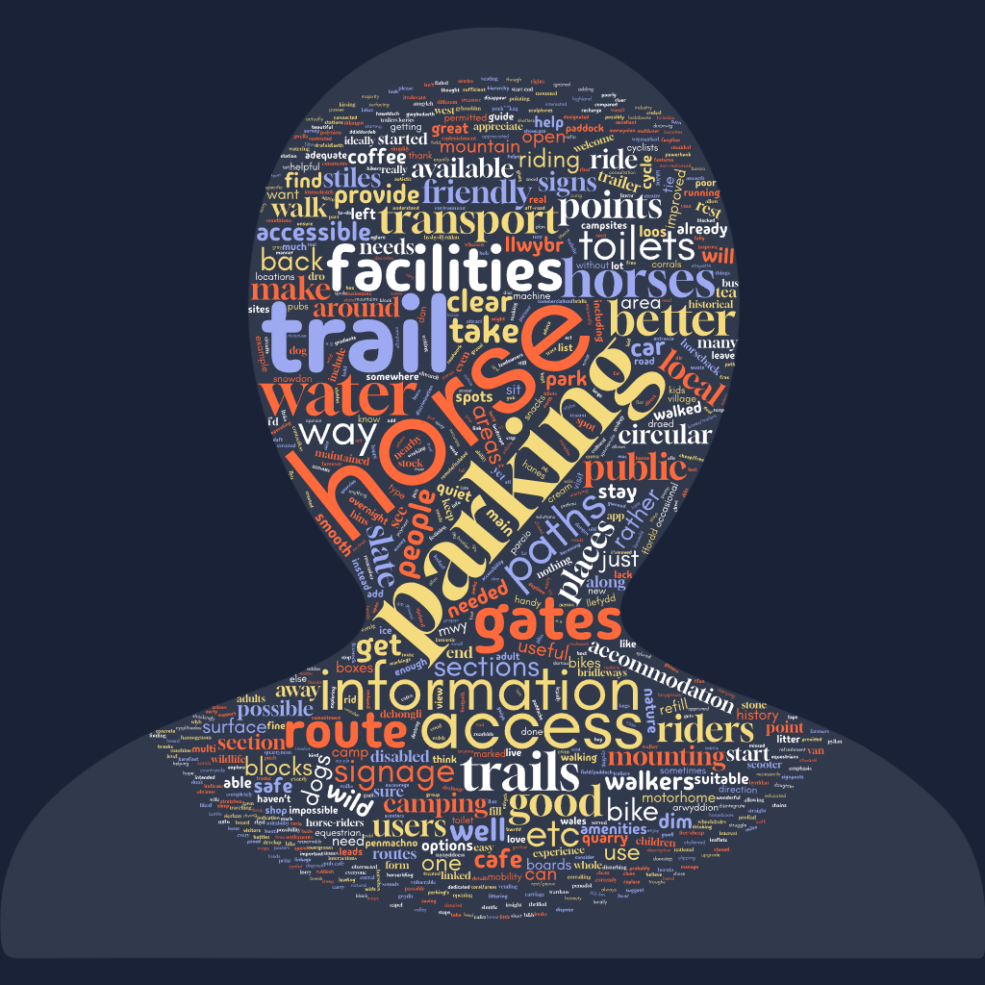
- As a disabled, autistic adult I really struggle to find quiet places to sit when there are children and dogs running around. It spoils the experience. I appreciate people take their children and dogs and encourage them to, but when I want to sit and enjoy nature or an ice cream etc, I hate them running around me or being noisy. Other than the lack of access to smooth paths, it's the main reason I don't visit places more. An adult-only area or a quiet area would be appreciated by me and many others.
- As a solo walker, better public transport might help with walking a section in one direction, rather than having to walk back to my car from where I started.
- As above. Haven’t walked it yet but it seems there are already a lot of facilities and great historical sites.
- As much welcome and accessibility for horse-riders as anyone else (ideally as part of a full and dedicated campaign across North Wales to restore lost and blocked bridleways and provide safe off-road trails). Safe parking, take away coffee and tea, snacks along the way (can't take a horse in a cafe!). But really, all horse-riders want is to be treated equally with other trail users and kept safe with options to avoid riding on busy roads.
- benches along the route to stop and rest
- Better drainage solutions where needed
- Better parking.
- Better Signage
- Better signage
- Better signage
- Better signs
- Bridle paths, access for horses and parking for trailers.
- Bwrdd gwybodaeth o dro i dro i egluro pethau o ddiddordeb
- byrddau dehongli
- cafe
- Cafe, improved public transport links
- car park
- Circular route
- Clear map at start of a section. More signs.
- Clear website information about exactly what the access is like. Disabled people are not a homogenous group - our access needs vary, so the best way to help us trust to try a visit is to provide clear, accurate information about the environment, conditions, facilities etc - even if you think the access looks poor, it still helps us for you to be specific about it. Involve disabled people in writing this if you can (not just one!)
- Coffee shop
- Corrals horse watering facilities
- Covered shelters
- Cycle access.
- Cysylltiadau gwell ar drafnidiaeth gyhoeddus bob pen;
- daft as it sounds too, the odd vending machine would be great. you could even stock it on with “mac in a pack”/” kag in a bag” (remember those?) type things
- Designated camp spots
- Dim profiad o’r llwybr yma
- Dim sylwad
- Dog waste bins.
- Don't over improve the trail. An opinion I have of other marked trails around the UK.
- Drinking water station
- E.E y chwarel , y mynyddoess o gwmpas ,enwu y llynoedd a.y.y.b
- Easier public transport to simplify getting back to my car at the point where I started. Indication of nearby points of interest (which may be close but not immediately served by the main trail
- Easy access gates to be able to get a bike through or over without slipping a disc or getting a hernia (stiles are fine for hiking but not great for a bike, they are however better than small, restricted gates)
- Eisiou mwy o ARWYDDION i ddangos ple mae y LLwybr - dim yn cario ffon ac felly yn gorfod edrych allan am yr polynion yn dangos y ffordd. Gwneud y LLWYBR yn hawddach o dan draed - darnau o amgylch LLyn Morwynion ac am y ffordd fawr yn wlyb iawn !! DIM cerrig na coed a'r y llwybr
- Ensure that the markings are clear and well maintained. Nothing else.
- Facilities for horse riders to experience the whole route
- Facilities for horse riders.
- Fflecsi bus to access trail
- Free booklet to mark off nature that I see along the way.
- Get rid of stiles, replace with gates. Make more of it cycle friendly.
- Good information on how a quarry was first created, details of geology. how the dip of the slate beds governs the mode of working. Why the work of the quarry miner is different to that of the quarryman.
- Good signage so as not to wander away from path my partner gets so mad when signs have been good but then on some trails disappear or are not clear to which way are pointing. Hence, I always take a book etc which gives good clues.
- gwella llefydd gwlyb o dan draed
- Have missed the way sometimes
- Have only done a hike to Snowdon from Rhyd Ddu but thanks to your survey will consider doing the Slate Trail (which I haven’t heard about before) one day! Thank you!
- Having some kind of “treasure hunt” around the trail would help keep kids interested- leaflets for the kids to fill in, or sculptures to spot etc
- Helpful if there were e.g. 5 spots on the 150-km trail where you could recharge a Powerbank that could possibly be useful.
- honesty cabins for on-trail refreshment
- Horse corals where possible. Parking for horse boxes/trailers
- Horse corrals
- Horse facilities
- Horse riding and box parking facilities
- Horse riding gates & mounting blocks multiuser route
- Horse trailer parking
- Horses permitted
- Hysbysffyrddau yn rhoi hanes y chwareli yn fras a chyfeiriad i gael mwy o fanylion
- I am happy with what is already provided. I've been exploring the area on my doorstep for decades unaided and am thrilled just to find out there are new waymarked! Thank you
- I do walk, and I believe you will get many useful comments from walkers that I will agree with. I hope you will support horse riders on this route.
- I don’t know what is there currently. Some information on the trail at the start would be helpful.
- I haven't walked it yet but it's on the to-do list.
- I know this is possible for some sections.
- I would like to see more multi use trails including facilities for equestrians as well as cyclists and walkers
- I would love to be able to ride my E mountain bike legally in permitted and accessible areas of the trail with bike friendly gates
- I’d love to see a shuttle bus operating on the route, so I could plan to do linear walks rather than circular.
- If there are marked places where hikers can (wild) camp out and sleep under the tent on the trail, that would be wonderful but unsure if Welsh law allows that.
- Impossible I think to make surface level enough
- Improved gates/ styles etc
- In the lakes there are local businesses that set up on a road at the entrance of a trial, I.e a coffee van etc. there is one in west shore for example. Sometimes the village is too far to pop to.
- Information available on local wildlife would be useful
- Information boards
- Information boards
- Information boards can be handy, but for real insight you probably need a more detailed descriptive guide to showcase the history and what is left of it on the ground.
- It doesn't need any. What it needs is a real commitment to saving what little there is left instead of allowing it to disintegrate.
- It would be good to provide better cycling access in some sections, for example there is a short section between Gwydir Forest and Capel Curig which is footpath only, whereas this would provide excellent linkage for mountain bikes rather than the road section in the valley.
- It would be handy to include circular options leading off the trail, rather than walking back the same way. Or any public transport available back to where you started from.
- Lack of litter
- List of daytime cafes and pubs
- llefydd penodol i barcio
- Local amenities at key locations act as trail heads, carrying information
- loos, loos, loos!
- Make it an accessible route- not necessarily flat but a surface which could be accessible for scooters/ wheelchairs
- Make it bike friendly
- Make it horse friendly
- Make it open to all users. Get rid of Discrimination. All non-motorised users should be welcome.
- Making sure good toilets at car parks.
- More clear route signs
- More free/cheap parking.
- More info in campsites
- More information around sites of old quarries / mines
- More information.
- More motorhome stops with black/ grey water disposal
- More posters of the routes available
- More rubbish bins. Updated signage or develop an app with historical/ cultural/ local information
- More water fill ups
- More water points to refill bottles, campsites enroute,
- Motorhome parking - we live in our motorhome, so it is our only form of transport and I carry my mobility scooter in it.
- Mountain bike routes and trails and features
- Mounting blocks at obvious picnic or rest/ nice view areas
- Mounting blocks, tie up points, equestrian friendly gates, water points, clean up facilities
- Mwy o arwyddion rhwng llan festiniog a can penmachno.
- National Park wardens who, as well as helping visitors with advice, would fine people for dogs off leads worrying livestock and disturbing wildlife, starting fires, dog fouling, and littering.
- New frieds
- No kissing gates or stiles.
- No stone on tracks
- No stones and available to horses
- None
- Not sure as well how much remote/isolated are the places where the trail leads?
- Not sure off hand
- Nothing extra to add.
- Notice board at start. Cheap/free parking
- Occasional seat to rest and appreciate the view is a plus
- Open it up to horses
- Opening up suitable loops for horse riding with adequate parking for trailers/lorries. Consultation with nearby landowners who could provide camping or b&b and corralling or stables. Occasional tie up or corral locations for rest/picnic.
- Paneli dehongli efo hanes ac ati
- Parcio addas- sicrhau nad yw pobl yn parcio ar dir amaeth etc
- Park and ride
- Parking
- Parking for horse boxes
- Parking for horse boxes, coral/areas to hold horses
- Parking for horse boxes.
- Parking for Horseboxes.
- Paths that are accessible to horse riders and carriage
- Paths that are linked and available to horse riders.
- Paths that link and form circuits.
- Places to stay and take breaks with field / paddock.
- Places to stay with your horse. Horsebox parking. Paths that are actually passable and not obstructed. The passes through the mountains are in a very poor state.
- Please for multi users including for vulnerable horse riders. I cycle, walk, horseriding, so important to include everyone. Horse trailer lorry parking's bay. Paddocks for overnight stays we spend a lot of money in pubs, cafe, travelling etc.
- Possibility to do a circular walk, not just up and back the same way.
- Public toilets at start / end / main settlements or open access to toilets in pub/cafe
- Public transport
- Rather it be left as nature intended.
- Reasonably solid surface for my mobility scooter, gates wide enough to get through, no stiles, access by public transport, no steep gradients
- Safe use for horses! Paddock to turn loose for a break.
- Signage and good stiles
- Signage for payment (if needed) needs to be easily seen - not micro print in direct sunshine or faded or have to get my wife to look at the machine for me.
- Signs
- Smooth paths :)
- Smooth paths, toilets, ice cream, tea or coffee, seating area with views.
- Snacks van
- Some paths are overgrown
- Some water points in some of the stretches. Had to take out of the river and filter at one point just in case. Majority of the trail is very well connected with water and toilets though
- Somewhere quiet to sit for adults...
- Suitability for horse riding.
- Suitable surface for a barefoot horse, and horse friendly gates and parking.
- Surfacing suitable for horses (large gravel is not good)
- Tell people local history and stories at each point.
- The bridleways up Snowdon have been paved for walkers / cyclists. Equestrian rights completely ignored.
- The route from Tanygrisiau to Penmachno has been poorly thought out, and as spectacular as Cwm Cynfal is, is irrelevant to the slate industry
- There are sufficient facilities at each end of the sections. Adding amenities would destroy this landscape. If people need more amenities and facilities, they should stay away from these areas.
- There isn’t anything I’d add, it’s natural and beautiful and should stay that way without becoming too commercialised.
- Tie point for horse. Toilet
- To ride on horseback, especially the whole trail with accommodation every 25 miles or so.
- Tobe able to ride it on my horse
- Toiledau, caffi, pyllau nofio
- Toilet!
- Toilets
- Toilets at the start/end if possible.
- Toilets, contactless parking
- Toilets. Mounting blocks for riders, as its impossible to open gates while mounted, as farmers put concrete blocks on the chains
- Trails not stoned
- Trails not to be laid with stone
- Trails to be linked up to minimise roadwork
- Upgrade sections to dual use for MTBs and indicate on maps, suggest direction to ride but manage any interactions between trail users with information about trail etiquette and hierarchy of trail users.
- Use of local guide
- Water bottle refill points if it would be possible
- Water refill stations
- Water replenishment
- Water taps
- Water troughs
- We live locally so not an issue, but compared to the West Highland Way there needs to be more accommodation.
- We walked the Slate Trail before lockdowns. Sorry to hear the cafe at Dinorwig has closed. We liked it.
- Well maintained signposts, paths and gates.
- what is done already but improved upon if and when needed emphasis on history for those who want to learn about it and all walkers to be educated on the countryside coded ie why they should take their litter away and dispose of in an adult manner this includes dogs walkers who shockingly in Wales many don't keep their dogs on lead
- When I looked at doing a few sections of the Slate Trail with my daughter it wasn’t easy to find overnight accommodation or to find transport options if only doing a few sections
What do you like to experience when visiting a village or town that is part of a trail?
- ‘Muddy boots welcome’ or somewhere to take the off before entering an establishment.
- A bench to sit awhile
- A board with some interesting information (historic or cultural etc.) in a point of interest. Could have a recognizable sign (like the Oak leaf for the National Trust).
- a coffee shop area to get a drink whilst taking in the views
- A friendly reception
- A good cafe
- a good pub or cafe is always nice...
- A good pub with real ale.
- A nice café
- A place to get a refreshment or food.
- A pub!
- A sense of life as it was lived
- A toilet not too busy, bins no litter somewhere to sit information about the place

- A visit to the church if there is one
- Accessible places to eat and shop - wheelchair access and sensory access
- Accommodation
- Accommodation, pub
- All our towns and villages were built on horse power, all the tracks and roads were for horses, the slate was pulled off the mountains by ponies. We should keep an inclusive attitude and stop discriminating against equines.
- Any important, old or interesting buildings highlighted
- Any old buildings including the parish church/chapel and heritage information panels
- Any specific sights or attractions that may add to the trail's enjoyment.
- Arddangosfa dreftadaeth; caffi; tafarn
- Areas to tie up horse either coral or hitching posts
- Authentic Welsh, clean, welcoming, cafe, pub
- Benches.
- Bit of information about its connection to the slate industry.
- Blue badge parking
- cael y fraint o gael dweud bod fi wedi bod yno
- Cafe
- Cafe
- Cafe or pub that is open!
- Cafe or small shop. Nice place to sit.
- Cafe visit with home made cakes
- cafe, pub
- Café, pub
- Cafe, pub with food, toilets
- cafe/pub
- Cafe/pub
- Cafes
- Cafes
- Cafes with decent artisan food and coffee. Sadly Snowdonia has a real lack.
- Cafes, history, interesting places to see, pretty views, places to practise Welsh
- Cafes, possibly places for an evening meal, information centres, e.g. the one in Beddgelert is very good, exhibitions, bookshops.
- Cafes, pubs, toilets, shops
- Cafes/pubs
- Caffi
- Caffi, ty tafarn ,safle bws ,toiledau
- Chance to eat.
- Clean accessible public Toilets.
- Clean toilets.
- Coffee shops
- Convenience store, cafe.
- Conveniences, siop caffi
- crawiau yng ngerddi pobl
- Culture
- Cup of tea or panad
- Cyfarfod ffrindie
- Defnydd o’r gymraeg - a lle i gael panad
- Dim , parcio am ddim a dôd a popeth hefo ni. Gwario dim yn y cymuned.
- dim llawer i weld
- Dog friendly amenities.
- Dog friendly, mobility scooter friendly - do drop kerbs, either wide pavements or safe roads
- Dog-friendly pubs and cafes
- Drop kerbs
- Explore the town, local shops, cafe/pub
- Facilities such as shop, cafe and toilets
- Food and drink
- Food and drink, camping essentials
- Food and drink, local independent shops
- free water tap/ fountain.
- friendly and informative people refreshment shops if possible if not why not? there should be chain of linked shops like this surely?
- Friendly locals?
- Friendly, helpful residents. Nice pubs.
- Good cafe and feeling welcome
- Good cafes / pubs
- Good cafes happy to take walkers..... maybe muddy boots and bags with sticks.
- Good coffee shops
- Good food and beer and horses welcome
- Good food and water
- Good food, good coffee, clean toilets
- Good Icecream
- Good local information
- Good parking.
- Good places to eat
- Good pub
- Good public transport links if car parking difficult.
- Good quality cafe.
- Good shops coffee shops
- Good vegetarian food, independent stores.
- Hanes lleol
- Hanes lleol sgwrs efo hwn a llall.
- Helpful residents
- historic architecture & gardens
- Historical information about the place
- History
- History
- History
- History information of the area. Places to visit, where to eat.
- History of area, surrounding geography.
- History, culture, cafe
- I don't want to experience anything. just enjoy the place. if there is a tea room lovely if staying then a place to eat. local shop is good
- I don't. I hit the trials to avoid the crush of people on the monopoly board zip world are making the area
- I like to do linear walks too so good public transport back to the starting point is a plus
- I prefer areas which are remote
- I usually research before I go.
- I’m very tempted by a good ice cream shop or a cafe with amazing cakes.
- Ice cream, tea coffee, local history, somewhere quiet to sit that is designated quiet so no children or dogs running around or being noisy.
- Ideally, a cafe and/or pub.
- Information about the area and its history
- Information about the village or town.
- Information boards. Local history, wildlife info.
- Information point
- Information sign. Ease of access
- Interacting with other people.
- Interesting and informative noticeboards.
- Interesting historical sites, a nice meal or a drink. Also a convenience store as it saves carrying a lot of supplies.
- It's home
- Lack of broken glass
- Lack of dog poo
- Lack of litter
- Lived in villages
- Local amenities and crafts
- Local businesses
- Local crafts and art
- Local culture
- local culture
- Local culture
- Local culture
- Local culture.
- Local establishments (food, accommodations), otherwise I'm usually just passing through.
- Local food and drink offerings including healthy options .
- Local food and goods
- Local food and souvenirs
- Local food, heritage information, cold drink, ice cream, toilet
- Local history
- Local museum .. A pub ..
- Local produce
- Local produce , welcoming environment
- Local pub
- Local pubs/ cafes
- Local shop
- Local shop or a pub.
- Local shops
- Local shops and cafes
- Local shops, cafes parks
- Local shops, quirky cafes with great coffee and cake
- Locally owned cafes and restaurants - not chains
- Museums
- Mwy o Gymraeeg amlwg
- Nature in all its forms. Fresh air. A cafe or pub
- Nature, animals, scenery
- Nice cafe
- Nice cafe, sit down place to eat
- Nice cafes.
- Nice pub, friendly service
- No litter
- No litter
- Not to disturb people!!
- Nothing particularly, just a general wander around
- One's knowledge will increase by repeated visits, and further exploration by not keeping to the trail is what it takes to learn about the former industry.
- Parking.
- Parking. Cafe. Toilets.
- Peace and quiet with nicely balanced facilities
- Places I would never visit, the hidden gems if you like. And also learning about the slate mining history
- Plenty of room to part my trailer/lorry, easy access to walks bridleways nice pub or cafe, toilets.
- Potentially the effect the trail had / its importance on the village previously and indeed now.
- Profi dim ond mwynhau yr ardal ar natur ac cadw heini a yr llwyddiant ar y diwedd
- Proper cafe with real coffee machine and fresh cake & sandwiches.
- Proper drop kerbs, paths that don’t have cars / vans parked on them blocking the path
- Pub and any independent shops especially food shops
- Pub or cafe
- Pub or snacks facilities
- Pub, castle, church
- Pub, shop and a bus stop.
- Pub/cafe… bit of history all usually covered
- Pub/shop
- Public transport or parking.
- Pubs or Cafes that are dog/ horse friendly and don’t mind wet clothes and muddy boots! Clean toilets.
- Pubs, locals
- Quiet off road riding
- refreshment stops and local produce
- Refreshments and at my time of life, sadly, toilets
- Sgwrs gyda pobl lleol.
- siop bentref a toiledau
- Small museum/ Cafe.
- Smooth pavements with little camber
- Sociable Cafe/small shop/cafe-pub, particularly love community owned venues
- Some history of the town, a cafe/pub stop
- Some idea of its history or heritage
- Some knowledge about a place (in guidebook or information board or online)
- Some parts had no facilities at all. Rhyd Ddu was one.
- Some point of interest about the town and it’s history
- Somewhere new, each time is different be it a cafe or a bakery or a pub
- Somewhere safe for a horse.
- Somewhere that you can have a drink/snack and tie your horse up
- Somewhere that's attractive and friendly with good (don't have to be fancy) places to eat or buy food and appreciate spending time someone new that's got an interesting cultural history.
- Somewhere to eat and drink
- Somewhere to fill up water-bottles for free, and somewhere to use the toilet for free. And of course a good cafe!
- Somewhere to get food and sit down. Minimal traffic
- The beauty of our amazing wonderful ❤️ land
- The history
- The history and a cafe
- The history and culture and a slice of cake or an ice cream!
- The language, the culture, good food.
- The local experience and history
- The people and the culture
- The unique appeal of a village. Independent stores
- Their culture, trying their local produce
- To leave it and get out into the countryside
- To see it thriving.
- To see it's not overwhelmed by daytrippers
- Toilet, cafe (or pub), shop - in that order!
- Toilets
- Toilets
- Toilets - preferably clean and free.
- Tranquility
- Variety
- Warm welcome
- Welcoming cafe or somewhere for a drink and sit down
- Welcoming locals, shop, perhaps a water bottle refill point.
- When am with my horse access to water.
- Wildlife, trees, clean water and air, no litter.
- With appropriate parking
What do you think is important to have on a notice board at the start of a trail?
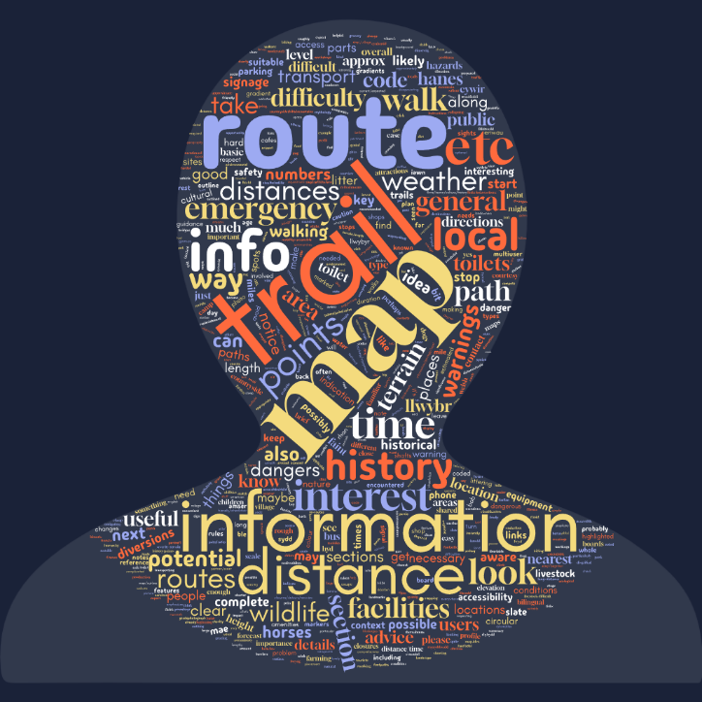
- “You are here”, easy to follow route info maybe an idea of gradients on the trail
- 24 hr Weather info
- A big enough map of the next section of the trail.
- A brief overview/ history of the trail.
- A map
- A map of the route, historical info, but not too much.
- A map of the route. Bus timetable if applicable
- A map of the whole trail. Overall distance & distances for each section. Elevation / terrain profile. Sights to see. Attractions to visit. Local history & general information. Links (QR codes) to pertinent topics that I might want to know & which would take too much space on the notice board to display.
- A map. Any appropriate warnings eg very steep
- A photo opportunity with a hash tag!
- A simplistic route that could be scanned instantly onto their mobiles
- a snippet feature of flora/fauna/culture/history mythology to the section of the trail
- Advice on known hazards with optional shortcuts on longer routes. Warnings to avoid any particularly sensitive biodiversity.
- Advice on required equipment and directions
- Also if there is any shared access for horses, whilst it is fantastic that some paths are shared with horses it is also disappointing to plan a route only to find that a couple of miles in the path has been torn up by horses and you have to turn back
- Also perhaps dangers, detours, blockages
- Amser , hyd a graddfa
- An outline of the route. What the markers look like and possibly something for children to look at, so they can be engaged and invest themselves into the trail they are about to walk.
- An overall map of the route.
- Any changes to the trail
- Any distraction on the trail.
- Any diversions?
- any features on the trail- gates, crossings, bridges to look out for
- Any re-routes, closures, tide areas (for coastal walks)
- Anything of particular importance or interest
- Arwydd
- Aside from the historical context to the trail.
- Basic info about the trail, history, geography. Bilingual
- Basic info on trail, weather etc
- Basic rules for those not familiar with the outdoors.
- Bilingual signs
- Ble mae dechra llwybr cylch
- ble mae siop/toiled/lle parcio
- Brief notes on the workings and transporting of slate to port and what to notice en route
- Clear signage, toilet locations if any along route, shop locations
- Convenient places to stop for refreshments and toilets.
- Country code. Respect for other trail users.
- Courtesy rules
- Courtesy to each other and all users, and keep countryside clean
- Cymraeeg CYWIR, yn gyntaf ac yn fwyaf amlwg .
- Danger areas
- Dangerous length of trail
- Dangers
- degree of danger, recommended clothing/equipment, distance and height gain involved
- Details of length, possible approved wild camp spots, village shops
- Difficult sections
- Difficulty
- Dim pawb sydd methu darllan map ond oedd llyfr llwybyr llechi yn hawdd i ddarllen
- Directions , time/ distance
- Distance
- Distance and estimated time to complete.
- Distance between points
- Distance times things to do
- Distance, approx time of trail, trail colour coded and marker post to match
- Distance, elevation, type of path (accessibility for different abilities), things of cultural and natural significance or interest en route.
- Distance, level, facilities, maps, “you are here” point
- Distance, walking time, facilities ie shops and pubs/cafes
- Distance/time to next village, bus stop, shop, but also terrain and what you might see along the route.
- Distances and Up to date info if diversions have become necessary.
- Distances from A to B
- Distances to destinations
- Distances to key places eg next town or toilet facilities. Mention of some local wildlife. Grid reference.
- Diversions
- Diversions - H&S advice.
- Duration, map, emergency information
- Effort level, distance, climb height, weather warnings
- Emergency contact numbers
- Emergency information
- Emergency numbers.
- Ensure that equestrians are mentioned. So other users are aware that they may meet horse riders
- Equipment needed. Milage. Points of historical or cultural interest to look out for along the way
- Food outlets
- General information and guidance
- General information relating to the trail, a map of it with any necessary warnings of hazards, path closures.
- General note about the trail and any potential dangers highlighted. Perhaps a warning about being suitably prepared for sudden changes in the weather.
- Good escape routes to local transport
- Good spots to stop, views, toilet, coffee spots.
- Gradients.
- Guidance on respecting other trail users. Dogs on extendable leads. Hierarchy of users and who gives way etc.
- hanes cywir, ENWAU CYMREIG CYNHENID GAN GYNNWYS SILLAFU CYWIR DINORWIG !!!!!
- Hanes; bywyd gwyllt; ystyr enwau lleoedd heb gynnig fersiwn Saesneg di-angen
- Hard to say as I'm familiar with the area
- History of the area
- History of the walk
- History, nature
- Hyd y llwybr, siop/caffi/tafarn
- I don't believe notice boards are necessary
- Idea of distance to next facilities.
- If livestock are present on route (cows)
- If no toilets or amenities on site, maybe a list of others that are closest.
- If there are any danger zones ie shafts etc to be marked. Wildlife board. Nearest cafe/toilet. How long trail is and gradient etc. suitable for all ie multiuser
- If there are any parts that are not suitable for certain types of scooter or some form of classification. Map of route - very useful if there isn’t a good mobile signal - some folks will insist on navigating only by phone - including things such as toilets/pubs/cafes if there are them. Emergency numbers - just in case.
- Impression of route
- Info about public transport. It's often difficult to compete a linear walk as it's hard to get back to your vehicle. Often easier to plan a circular walk.
- Info on any parts difficult for wheelchair with alternative routes where possible
- Info on walking difficulty of trail
- Info re potential problems eg caution re access so as to avoid conflict / caution re possible difficulties such as collapsing sea cliffs or dangerous shafts.
- Information about the route, distances etc.
- Information about the trail
- Information about the trail, including my plants, birds, animals and insects to look out for
- Information on the kind of paths to be encountered, mud, stepping stones across streams etc. Distances and likely walking time may be useful on shorter sections.
- Information re history/points of interest
- Instructions for seeking help if needed
- Keep dogs under close control!
- Key contacts in case you need them locally to the area with a QR code. I would just scan this at the start and have it on my phone, or take a photo
- Key points of nature / social and cultural community thereabouts eg there is rarely info / history about farming or farming communities and their importance to an area, yet we are walking freely through their land. It would be lovely to know more about that.
- Landmarks.
- Length of trail and approximate time it would take. Level of difficulty and if it’s easy accessible/child friendly/wheelchair friendly etc
- Length, rough grade, approximately the duration
- listings of bus stop locations on the way between sections
- Littering and the impact on the environment needs to be highlighted. Tourists are lazy probably needs to be in multiple language’s not just Welsh and English.
- local information- nature and history type stuff
- Local knowledge. Clear directions, things to look out for
- Local services, distance, fitness level, accessibility, map, local information
- Lot of history
- mae hanes yn bwysig iawn .ac lluniau
- Make people aware it's a multiuser trail
- Making it clear if you leave litter you are likely killing wildlife emphasises that have children to adult workshops on this in this day and age THERE IS NO EXCUSE ! Put that on the posters websites etc and so even have litter bags they can buy cheap for charity etc yes so they take it with them at the beginning trails and have disposal area at the end of a trail. etc
- Making people aware of the dog problem and also the litter problem.
- Map
- Map
- Map + hanes + disgrifiad o'r llwybr
- Map and any dangers outlined
- Map and distances. Profile of each stage
- Map and info about trail such as terrain, difficulty, distance!
- Map of route. Distance/time (approx) of trail.
- Map of trail
- Map of trails and information of places of interest.
- map of whole route with public transport and accommodation advice.
- Map with "You are Here" on it.
- Map with scale. Direction. Relevant local information. Warnings.
- Map, current/expected weather conditions, difficulty of trail, types of terrain likely to be encountered, potential livestock in fields, wildlife likely to be seen
- Map, emergency numbers
- Map, information about accessibility for each bit of the trail (surface, gradient, barriers), ecological and/or historical context
- Map, large enough to photograph, example of markers, general information on location of toilets and cafes
- Map, location of facilities, pubs, sites of interest route lengths
- Map, showing nearest public transport at various points; indication of severity/terrain; indication of any mobility-accessible parts ; location of nearest toilets; links/intersections with other circular walks or other long-distance trails
- Map. Parking places. B&Bs with grazing for horses.
- Map/outline of trail and salient points of interest.
- Mileage. Links to other paths. Idea of the terrain, any hazards. Idea of time taken. Points of interest on the way.
- Miles
- Miles, time it would take approx, different routes clearly marked like as some are colour coded .
- Name of trail, Distance and ascent of the section, outline of where the section sits within the overall trail.
- New pentrefi ,mynyddoedd, llwybr,
- No more mentions of 'trail' please, so American! It's a path, or llwybyr in Welsh. Get the locals involved.
- Nodi yn glir y llwybr cyhoeddus
- Nodweddion hanes yddol
- Not much. Hate notice boards
- Notes on slate production and export
- Nothing - too much signage everywhere already. IF a SMALL sign is essential then in this day and age a QR code which links to a website with whatever information feel is actually necessary to them
- Obstacles to power chairs, noted & distance from start point so you know how far you can go before you may need to turn around. It’s very annoying if you only get half a mile into a 5 mile walk, & find your way blocked by a stile etc.
- Obvious but warning clothes of what you need or not to from coats to suitable walking boots
- One that can keep you clear of irate landowners, if access is complicated.
- Path closures/detours/reroutes
- Points of interest
- Points of interest, what wildlife you may see, viewpoints, distance and estimated time to complete
- Possibly a local weather forecast
- Potential time frames to complete. Potential for disruption (livestock/difficult crossing points etc)
- Probably safety advice for inexperienced walkers. Info about the trail.
- Public transport companies details
- QR code to info about looking after yourself in the countryside/hills/mountains.
- QR code to local mountain weather forecast,
- Realistic times for the sections based on moderately fit people. Indicate known areas with no phone signal.
- Reminder to leave no litter
- Rest sites en route
- Rhoid faint o filltiroedd ydi bob rhan ac AMSER ( yn hanfodol ) - faint o cleimio a faint o ddisgyn sydd i bob rhan -mewn troedfeddi neu fetrau
- Rhybydd i ymwelwyr i barchu ein hardal. Prin iawn yw'r parch.
- rough time it will take to complete that section of the trail (each way, naismith rule etc)
- Route information, technical difficulty
- Route map,idea of terrain,length of walk, time of walk, livestock warning.
- Route map. Indication of notable sights along the way.
- Route, a bit of history and details of where to find more
- Routes and safety information
- Routes that are available.
- Routes, maybe biking routes
- Safety information and attractions
- Scale of easy/beginner/ - difficult.
- Sections of the trail
- Show the route (detail and general), distance/scale, interesting facts about the area.
- Signage.
- Some idea of underfoot conditions, maybe. The Slate Trail book is quite comprehensive.
- Something about the context of the trail
- Suggestions to make the walk circular
- summary map
- syniad o lefel y daith
- the next 'stop'/village and its facilities
- The route
- The route & difficulty rate
- The route, important info such as parking and facilities along with where parking is. Historic sites to look out for.
- The route, interesting locations, places to park, toilets and cafes.
- The route, its general history, interesting landscape archaeology, what wildlife to look out for, where facilities are.
- The terrain so is it smooth paths, accessible etc. How far it is. How long it roughly takes. Hills so I know if my partner/carer can make it on foot. Placement of any benches to rest. Good view points to take note of. Emergency contact information if we get lost or stuck.
- Things of interest and emergency details. Less signage the better
- Think more important to have information at start of each section
- Toilet stops
- Toilets
- Trail distance, location of nearest first aid etc
- Type of terrain to expect, condition of footpaths, amount of road working in traffic
- Useful definitely - clear marking of the route is helpful for any user so a 'start here' notice with some key information seems sensible.
- Useful numbers.
- Useful to know wildlife to possibly be seen, good to have a bit of background local information/geology/local history
- Usual simple map. Points of interest
- Warnings of potential dangers, maps of the routes, with distances and any features on the way to be aware of. Potential emergency contact info
- Water replenishment points.
- Water stops
- Waymarking, general map, approx walk times, directions to local amenities.
- Weather and trail conditions and also equipment check
- Weather warnings and height of ascents and any other dangers
- Welcome, please enjoy our trail and please respect it
- What the going is like. What to look for on the way
- What to look out for on route and the countryside code
- When local facility's close and public transport information.
- Where the path is a hard path, and where is a soft path (grass / dirt)
- where you are and any risks
- Where you can camp (if possible). Where’s a grocery store.
- Which parts are for people or horses or both
- Why littering is bad, environmental info.
- Wildlife
- Yes , information is always useful. I usually take a picture for reference

Atodiad 3: Meinciau, llochesi a mannau gorffwys

Roedd llawer o sylwadau yn arolwg defnyddwyr y Llwybr yn cyfeirio at werth ac awydd am feinciau, llochesi a mannau gorffwys eraill o bryd i’w gilydd, ac yn nodi bod y rhain yn fannau da i edrych ar fyrddau gwybodaeth a chynllunio’r llwybr o’ch blaen.
Mae'r atodiad sydd ynghlwm yn dangos ystod o osodiadau meinciau ffurfiol ac ad hoc a welwyd ledled ardal ehangach Parc Cenedlaethol Eryri. Nid oes rhaid i ddarparu mannau gorffwys o reidrwydd fod yn osodiad drud, ac yn aml gall wneud defnydd o ddeunyddiau naturiol sy'n gydnaws â'r dirwedd frodorol leol. Yn amlwg, gall gosodiadau sydd wedi’u cerflunio neu eu haddurno’n helaeth arwain at gostau uwch – serch hynny, maent yn gyfleoedd posibl i grefftwyr lleol ddarparu darnau arddangos o’u crefftau.
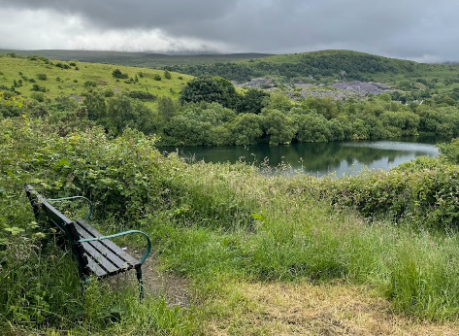  Talysarn | 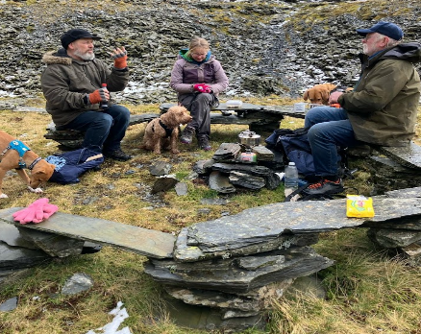  Cwt y Bugail
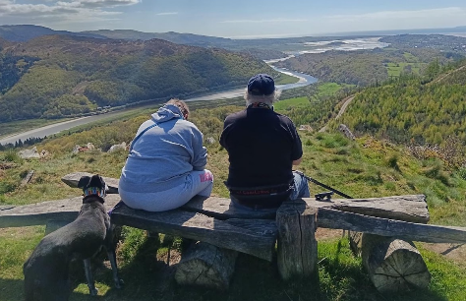  Above Tan y Bwlch | 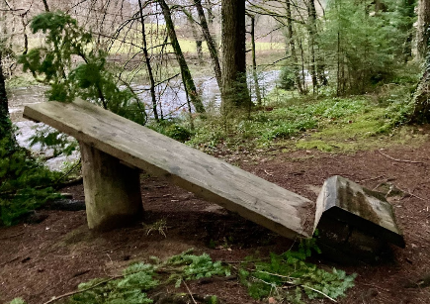  Tyn y Groes – Lie back & look up at the trees!
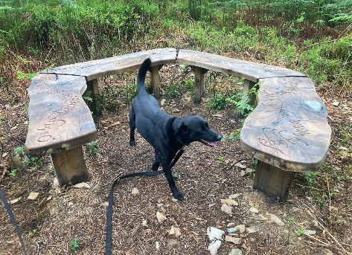  Coed y Bleddiau | 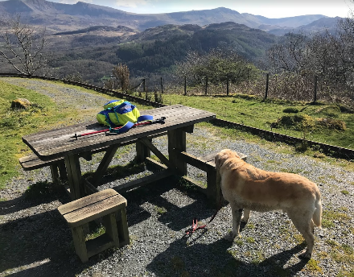  New Precipice Walk
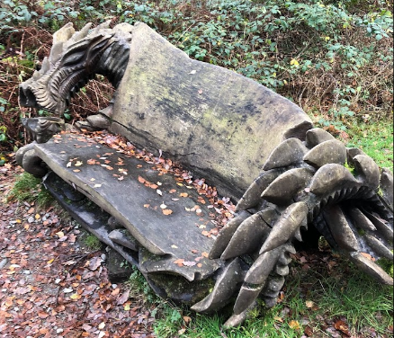  Craflwyn | 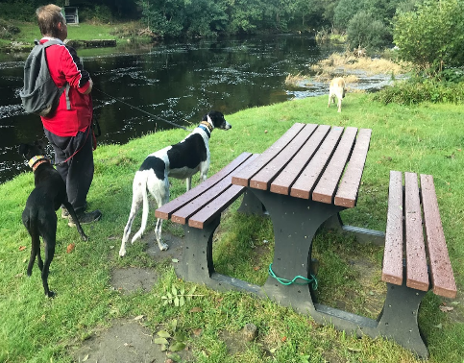  Fairy Glen
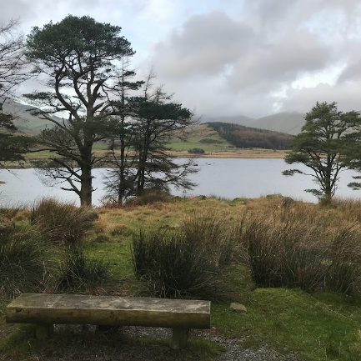  Rhyd Ddu | 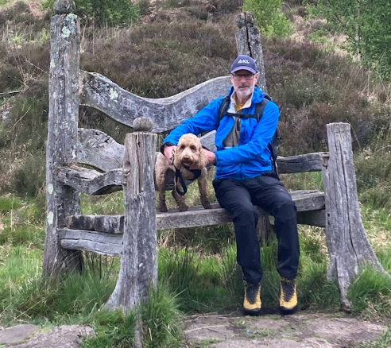  Craflwyn
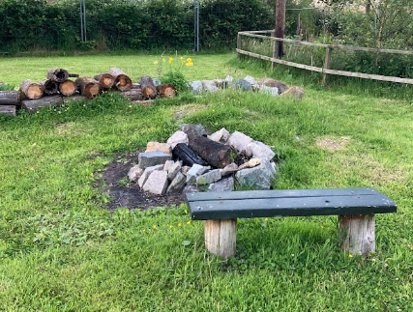  Beddgelert | 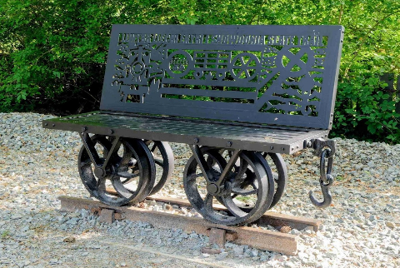  Port Penrhyn
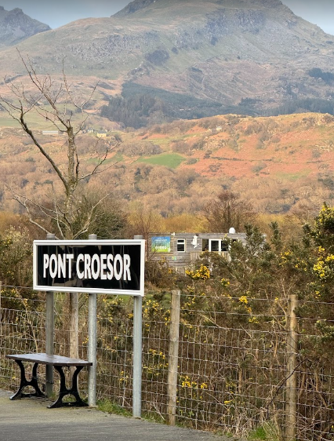  Pont Croesor | 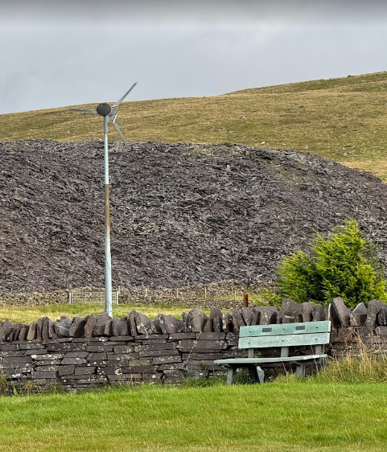  Rhosgadfan
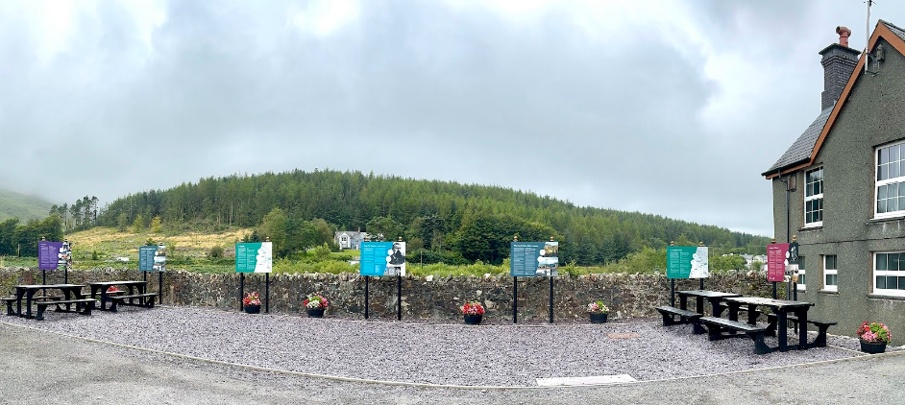
Rhyd Ddu
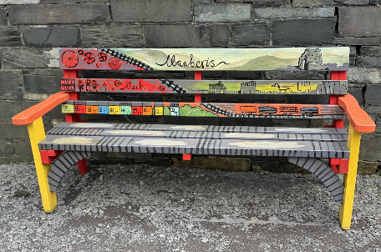  Llanberis |  | 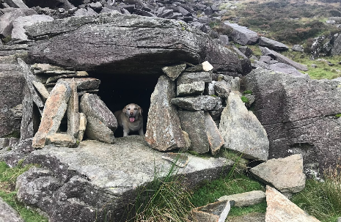  Bwlch y Battel
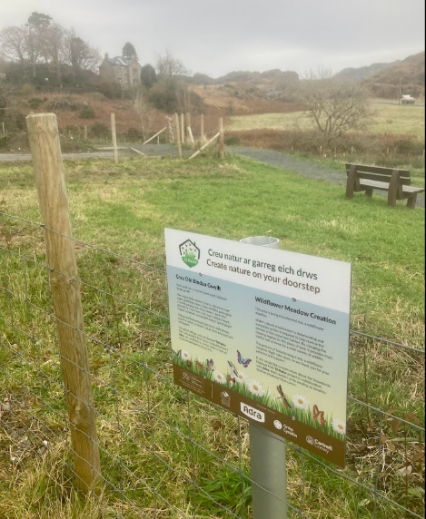  Tanygrisiau (Wildflower Meadow) |  | 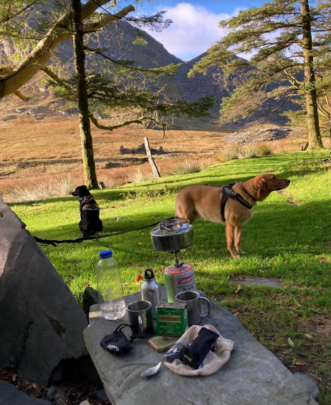  Plas Cwmorthin
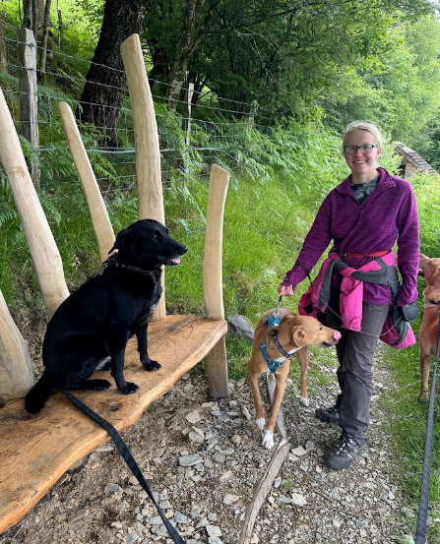  CAT, Machynlleth |  | 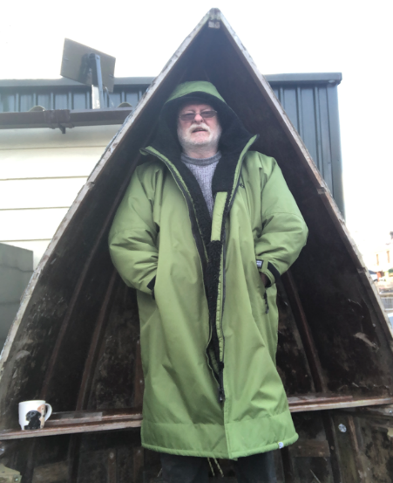  Penrhyndeudraeth
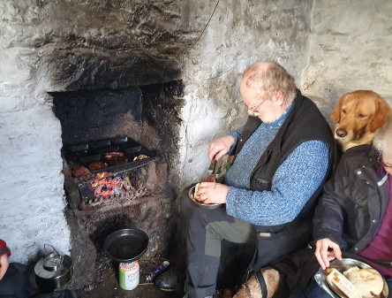  Arenig Fawr Bothy |  | 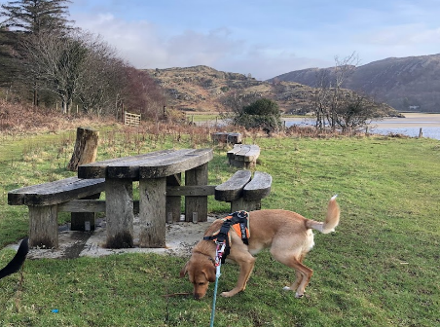  Gwaith Powdwr
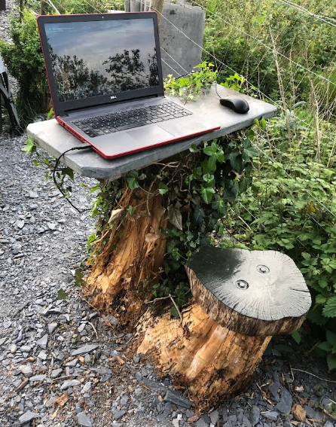  Penrhyndeudraeth |  | 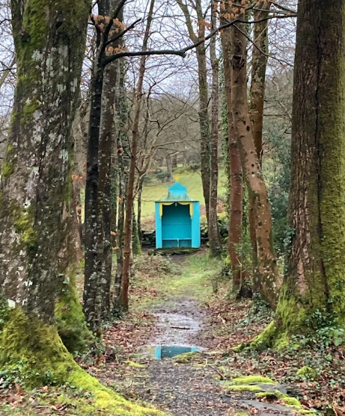  Plas Brondanw, Llanfrothen
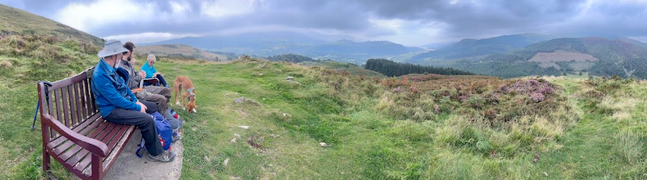
Precipice Walk
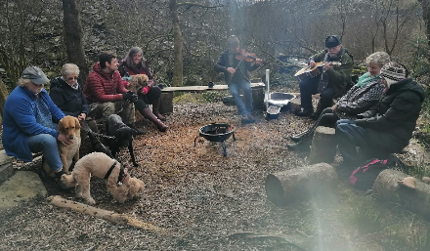  Blaenau Ffestiniog |  | 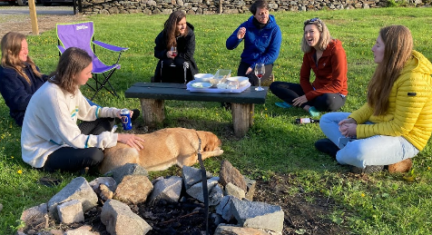  Cae Ysgubor, Beddgelert
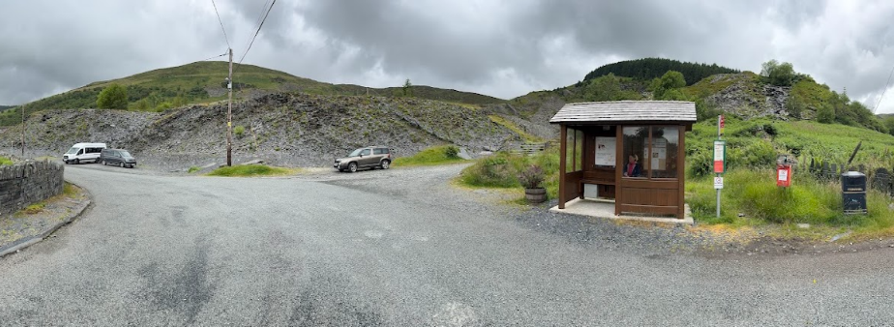
Cwm Penmachno

“Weithiau dwi’n eistedd ac yn meddwl….. ac weithiau dwi jyst yn eistedd….”

Atodiad 4: Dulliau mapio`r Llwybr
Cymhariaeth swyddogaethol o ystod fach o gyhoeddiadau mapio llwybr cyfoes, yn deillio o ymatebion o arolwg defnyddwyr y Llwybr a ddangosodd batrymau archwilio oddi ar y piste o'r prif LLE.
Teitl y gyfres | Cwmpas | Map | Anodiadau gwasanaeth | Plygwch allan  allwedd map
Rucksack Readers - SST Guidebook | Llwybr pellter hir | Lovell Johns | Gorsaf; gwersyll/maes carafanau; Gwely a Brecwast/gwesty; caffi/tafarn; siop; castell; mast
Northern Eye - Wales Coastal Path Map Guides | Llwybr pellter hir | Ordnance Survey | OS + parcio; tafarn; toiledau; caffi
Cicerone - Snowdonia Low Level and Easy Walks | Teithiau cerdded pellter canolig a byr | Ordnance Survey | OS | Partial
Collins/Nicholson – Guide to the Waterways | Llwybrau pellter hir (ar y gamlas) | Ordnance Survey | OS + gwasanaethau iard gychod; gwaredu gwastraff; Gwaredu carthion/Elsan; Dwfr; Tanwydd; Ailwefru trydan; Tafarn; Bwyty
Kittiwake – Snowdonia’s Slate Heritage | Teithiau cerdded byr | Wedi'i deilwra  Unlliw | Parcio
Countryside Dog Walks - Snowdonia | Teithiau cerdded byr | Wedi'i deilwra  Lliw | Parcio
Garreg Gwalch - Day Walks from the Slate Trail of Snowdonia | Teithiau cerdded byr | Wedi'i deilwra  Lliw | Parcio

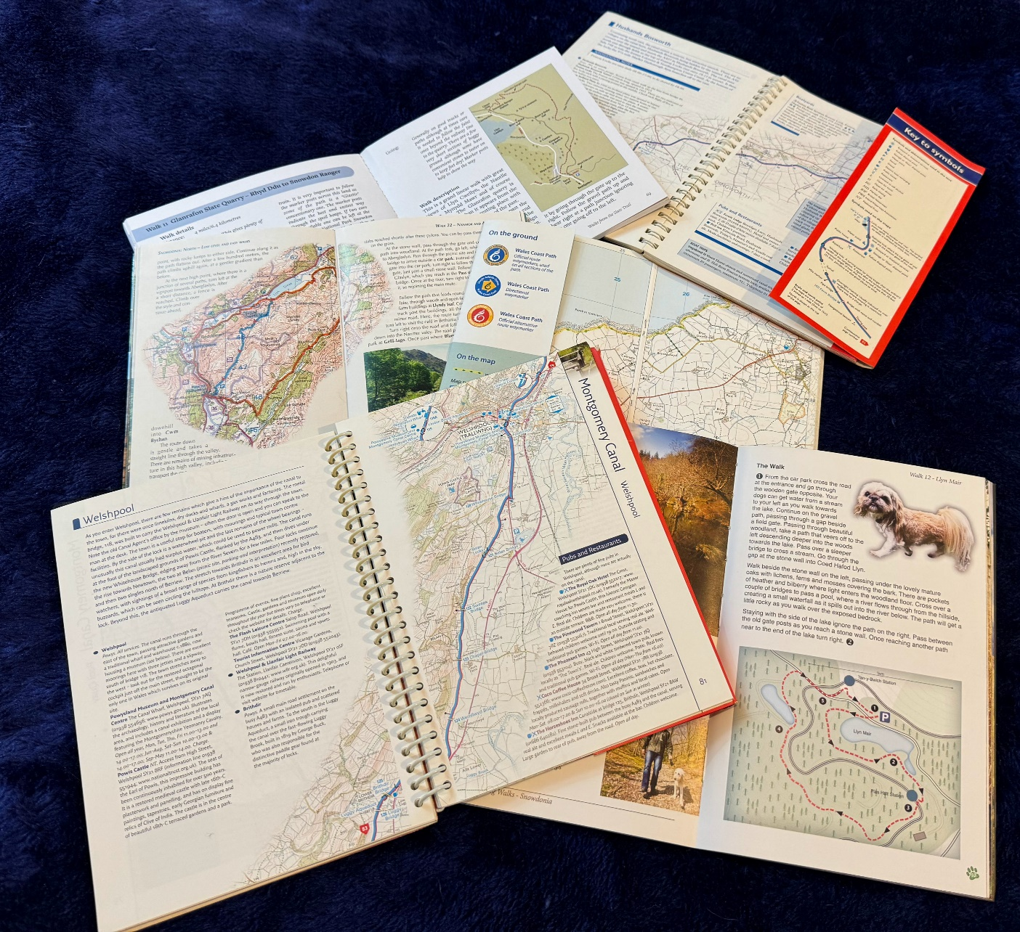

Atodiad 5: Adrannau llwybrau amlddefnydd a rhannau Llwybr Hygyrch
Archwiliad byr o'r materion a'r cyfleoedd sy'n gysylltiedig â darparu llwybrau aml-ddefnyddiwr a llwybrau hygyrch, yn deillio o ymatebion yn yr arolwg o ddefnyddwyr llwybrau a ddangosodd ddiddordeb mewn ehangu hygyrchedd ar gyfer cynhwysiant ehangach.
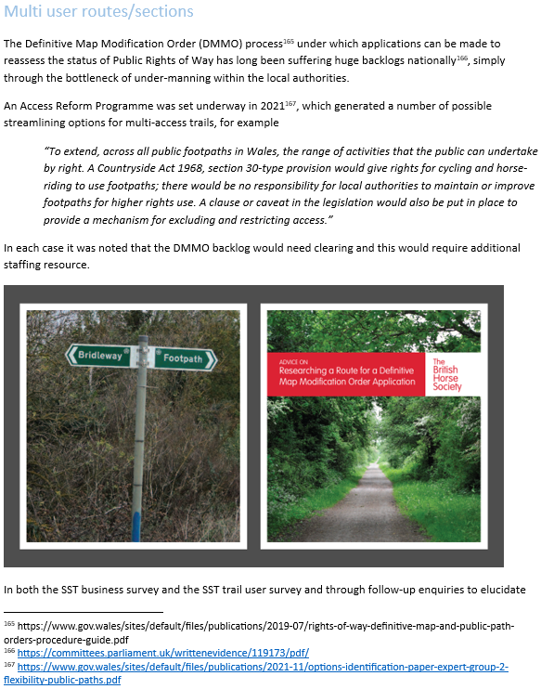

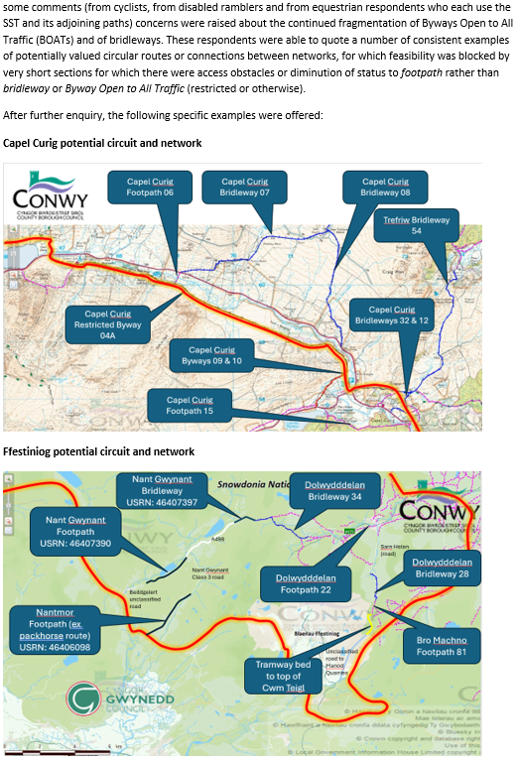

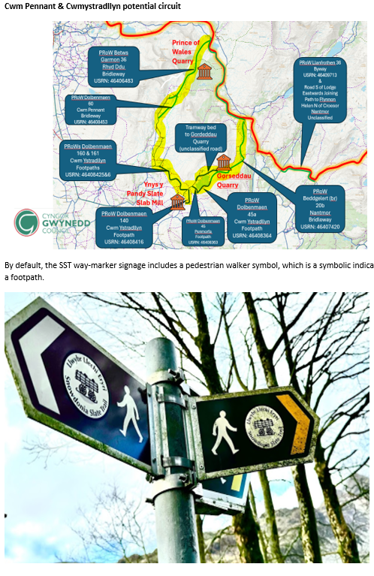
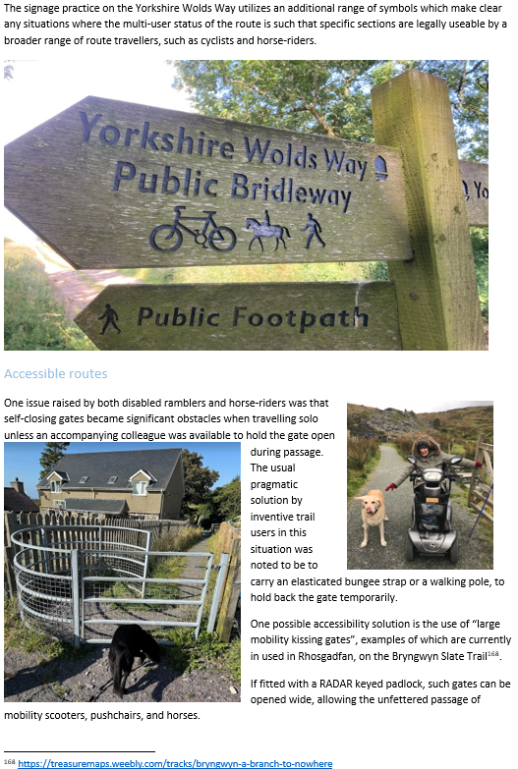

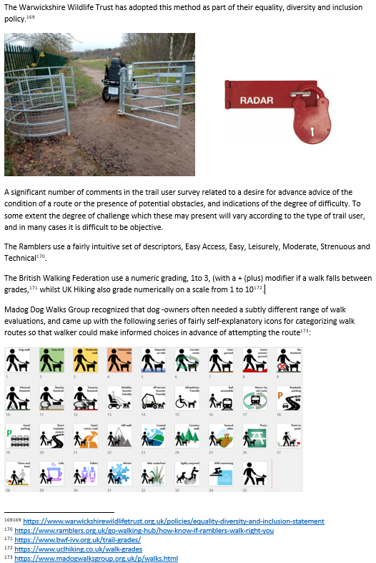

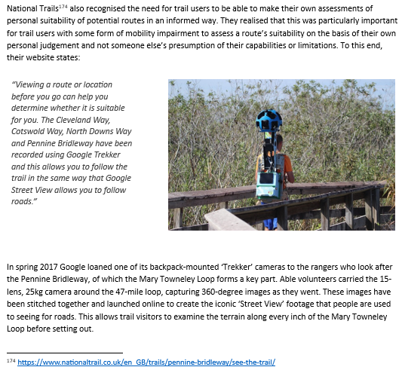

Atodiad 6: Cyfweliadau a`r ymchwilwyr llechi cymunedol lleol
Canlyniadau o gyfweliadau â’r ymchwilwyr llechi cymunedol lleol am feithrin yr Iaith Gymraeg a Diwylliant Cymru ar LLE. Mae'r rhain yn syniadau a rennir ar sut y gellid cyflawni hyn yn seiliedig ar wybodaeth am eu hardal leol. Trefnwyd 3 sesiwn grŵp ffocws hyfforddiant gyda'r tîm o Flaenau/Bethesda a Nantlle ar LLE.
Meithrin yr Iaith Gymraeg a Diwylliant Cymru
Team 1 - Notes from Blaenau Researchers
Blaenau Researcher brief & outputs | Document files
Brief | Team:  Alec  Maia  Time allocated – 6 hours each plus an hour each to attend initial meeting  Activity:  Mae fi a Maia wedi pernderfynnu siarad gyda amrywiaeth o bobl yn yr ardal i cynnal yr ymchwil hyn. Fyddan ni’n ffocysu ar bobl sydd efallai cyd ymwybyddiaeth o’r llwybr llech yn barod (ag yn rhoi cydestun byr i’r rhain sydd ddim). Fydd yr ymchwil yn cynnwys 2-3 cwestiwn ar y fwyaf. Rydym am siarad gyda:  Mentrau cymdeithasol: Antur Stiniog, Y Pengwern, Caffi Croesor, Gwesty Seren, Cellb ag Hostel  Awdurdodau Lleol/Sector Gyhoeddus: Pennaeth Treftadaeth a Ddiwylliant i’r Parc Cenedlaethol Eryri, cynghorwyr lleol  Busnesau preifat:  Lakeside Café, Y Brondanw Arms, Isallt Guesthouse  1. Trwy’r ymchwil mi fydden ni yn dod i ddeallt gan busnesau, mentrau a cynrychiolwyr lleol o’r ardal sut y fydd y llwybr llechi yn gallu cyffrannu at diwylliant ac iaith. Trwy trafod y straeon difyr ag unigryw eu phentrefi/ardaloedd ac trwy deallt sut fysa’r cymuned eisiau i’r straeon yna cael eu adrodd i’r cyhoedd, fydden ni gallu ychwanegu elfen diwyllianol hollbwysif i’r taith llwybr llechi. Fysa ni hefyd yn gally holi am unrhyw dywediadau cymraeg unigryw iw ardaloedd y buasai o diddordeb ir cyhoedd hefyd.  2. Mi fydden ni’n rhannu’r rhestr o cysylltiadau mewn ddau (Maia yn siarad gyda mentrau cymdeithasol, a finnau gyda busnesau preifat/sector gyhoeddus)  3. Fydd yr ymwchwil yn cymryd 12 awr (6 awr yr un)  English:  Myself and Maia have endeavoured to speak to a variety of people in the area to conduct this research. We'll focus on people who may already have a shared awareness of the stealth path (as give these a brief synopsis who don't). The research will consist of a maximum of 2-3 questions. We want to talk to:  Social enterprises: Antur Stiniog, The Penguin, Tourist Café, Star Hotel, Cellb ag Hostel  Local Authorities/Public Sector: Head of Heritage and Culture for Snowdonia National Park, local councillors  Private businesses:  Lakeside Café, The Brondanw Arms, Isallt Guesthouse  1. Through the research we would gain an understanding from local businesses, enterprises and representatives from the area how the slate route will be able to intersect to culture and language. By discussing the fun stories with the uniqueness of their villages/areas and by understanding how the community wants those stories to be told to the public, we would be able to add an all-important cultural element to the slate trail ride. We also asked about any unique welsh sayings in areas that would have been of public interest as well.  2. We'd split the list of contacts in two (Maia talking to social enterprises, and me to private/public sector businesses)  3. The intrusion will take 12 hours (6 hours each)  *Also talk to local talents in history, art, music.
Meeting notes
Brief:
To conduct community research on behalf of the Slate Trail in the Bro Ffestiniog area and report findings.
Objective:
To understand how local interests can be served through the development of the Slate Trail in north Wales. Specifically the research should explore how local businesses, public representatives and social enterprises believe that the Slate Trail can foster the Welsh language and culture by developing the Slate Trail.
Method:
A brief survey of 4 questions was sent to a diverse list of individuals and organisations, living/operating in the area. Recipients were briefed about the questions and requirements either face-to-face or on the telephone ahead of being sent the survey. The survey was sent to 20 recipients and 14 responded. It was sent in either English or Welsh, depending on the recipient's language preference. Answers were received from individuals and organisations in the parishes of Blaenau Ffestiniog, Croesor, Llanfrothen and Penrhyndeudraeth. Recipients of the survey included:
- Private businesses in the Food & Drink, Accommodation, Education sectors
- Social enterprises in the Leisure, Wellbeing, Environment, Accommodation and Food & Drink sectors
- A charity in the Arts sector
- Individuals from Public bodies in the departments of Heritage, Language and Culture
- Representatives from Local Government Authority

The Survey began with a brief introduction of the Slate Trail and the purpose of the research as below:

The Slate Trail is an 83 mile route exploring the unique slate landscape of North Wales UNESCO World Heritage Site and the wonders of the Eryri National Park. It connects vibrant communities via a circular walking path, stitching together a diverse and interesting network of villages and towns, showcasing the area’s heritage, landscapes, culture and language.

We’re asking individuals / organisations how we can foster the Welsh language and culture within and around the Eryri Slate Trail.

The first questions in the survey aimed to gain a clearer picture of the business landscape in the Bro Ffestiniog and to understand the role of respondents we were speaking to:
- What does your organisation / business do?
Here we asked organisations/businesses to summarise what they do, to better understand opportunities for overlap with the development of the Slate Trail
Private businesses in the Food & Drink, Accommodation, Education sectors
  - Providing online language courses, translation and film services and Welsh lessons to visitors (Gwefus)
  - Hostel (CellB)
  - Public House (Brondanw Arms)
  - Self Catering Holiday Lets (Plas Blaenddol)
Social enterprises in the Leisure, Wellbeing, Environment, Accommodation sectors:
  - Providing environmental services, wellbeing programs (including social prescriptions) and support for local people (Dref Werdd)
  - Accommodation and supporting individuals with learning difficulties (Seren Hotel)
  - Running a Mountain Biking centre, Cafe and shop, as well as developing local property and assets (Antur Stiniog)
  - A community space for Croesor, Llanfrothen, Garreg, Rhyd and Penrhyndeudraeth using grant money to organise events (Oriel Caffi Croesor)
  - A network of social enterprises in Bro Ffestiniog (Cwmni Bro)

Charity in the Arts and Food & Drink sectors:
  - Creating and performing operas in the Welsh language (Opra Cymru)
  - Cafe and gardens, serving food and drink (Plas Brondanw)

Individuals from Public bodies in the departments of Heritage, Language and Culture
  - Fulfilling the two statutory purposes of conserving and enhancing the natural beauty, wildlife and cultural heritage as well as promoting opportunities for the public understanding and enjoyment of the special qualities of the Parks. There is also a third purposes which is to nurture the economic and social wellbeing of the local communities in the Park (Eryri National Park Authority)
  - Each World Heritage Site (WHS) is managed by an accountable body, which in this case is Gwynedd Council, specifically the Llechi Cymru team. The team at Gwynedd Council is responsible for running the site day to day at an operational level, with partners across the landscape providing management and
support specifically for their sites (Cyngor Gwynedd)
Representatives from Local Government Authority
  - No answer (County councillor)

- What is your role within the business/organisation?

Here we asked people of their role within the business/organisation to better understand respondents' oversight of the business/organisation in which they work and their potential decision-making/influencing change.
- Business owner/partner: 3
- Director: 3
- Site manager: 3
- Coordinator: 2
- Head of department: 1
- Community worker: 1
- County councillor: 1

- Are there any ways your work nurtures / promotes the Welsh language and culture?

The purpose of this question is to gain a better understanding of existing services, objectives and projects are already existing and underway in the Bro Ffestiniog area to nurture and promote the Welsh language and culture.
Responses regarding Welsh language
Commonalities
- Bilingual services are provided in marketing, website content, meetings and signage (5 responses)
- The Welsh language is central to organised events (5 responses)
- Staff encouraged to prioritise the use of the Welsh language and/or start every conversation in Welsh (3 responses)
- The development of the Welsh language is a by-product of the organisation’s principal objectives - serving the local community (2 responses)

Unique
- The Welsh language is one of the designated special qualities of the organisation and is therefore activities are organised to promote its use (for families, communities, at the Ysgwrn in Trawsfynydd, through the volunteering network etc.) (1 response)
- Revival projects in the communities within the World Heritage Site, NLHF funding has been earmarked to target Welsh learners over the course of 5 years
- Reading materials and educational books in the Welsh language are provided for visitors to read on site (1 response)
- Participants in the organisation’s activities are encouraged to take lessons (1 response)
- The single, primary purpose of their work is to nurture and to promote the Welsh language (1 response)

Responses regarding Welsh culture

Commonalities
- Welsh-language artists (visual, music and craft) are engaged and to perform/exhibit locally in shows (4 responses)

Unique
- The Slate Trail is advertised on-site via a poster (1 response)
- The provision of service (accomodation) supports the discovery and greater understanding of Welsh culture (1 response)
- The development of Welsh culture is a by-product of the organisation’s principal objectives - serving the local community (1 response)
The survey responses reveal a strong commitment to nurturing and promoting the Welsh language and culture within the Bro Ffestiniog area. Commonly, bilingual services and Welsh-language events are integral to organisations from private, public and third sector, with some encouraging staff to prioritise Welsh in their daily interactions. Similarly, Welsh culture is promoted through the engagement of local artists and community-oriented activities from both public bodies and social enterprises.

- How do you think the Welsh language and culture could be nurtured / promoted on the Slate Trail?

The purpose of this question is to understand how individuals/organisations envisage the Welsh language and culture being developed on the Slate Trail.
Commonalities
- Interpretation boards for the trail (10 responses), including the following elements:
  - Emphasis on historical and mythological context of the area (4 responses)
  - Emphasis on Welsh names (3 responses)
  - Interactivity such as QR codes or iBeacons (3 responses)
  - Bilingual (3 responses)
  - Local artists designed features (2 responses)

- Events: such as bilingual workshops, guided tours to celebrate the language and culture (4 responses)
- Engage with local communities on importance of the language and support its growth (3 responses)
- Creating an app for the trail (2 responses)
- Drawing businesses into the route for mutual benefit (2 responses)

Unique

- Activities on place names Welsh / quarry features for young people (1 response)
- Engage directly with the Sustainable Visitor Economy Plan from the ENPA and Cyngor Gwynedd (1 response)
- Links to mine tours in Llechwedd or the Railway to gain wider understanding of the impact of the Industry (1 response)
- Promote cultural significance/landmarks to businesses (1 response)
- By developing the communities on, and within short distance of the Slate Trail, communities will strengthen environmentally, economically and socially, and this will in turn bolster the Welsh language and its culture (1 response)
- Collecting oral histories Welsh (1 response)
- Develop a sound Welsh policy (1 response)
- Ensure trustees / board include Welsh speakers (1 response)
- Consider Welsh language awareness training where necessary (1 response)
- Working directly with Welsh schools (1 response)

The survey responses suggest several avenues for nurturing and promoting the Welsh language and culture on the Slate Trail. Common suggestions include installing bilingual interpretation boards that emphasise the historical and mythological context of the area, a focus on Welsh place names, involving local artists, and the inclusion of digital technologies such as interactive elements like QR codes or a trail specific app were also mentioned . Respondents demonstrated an appetite for live events too - hosting bilingual workshops and guided tours, engaging local communities in language/history educational activities, and partnering with businesses were all mentioned multiple times as ways to celebrate and support the Welsh language and culture on the Slate Trail. Unique ideas highlight the importance of working with the Eryri National Park Authority and Cyngor Gwynedd and their Sustainable Visitor Economy Plan, linking the trail to local industries like mining, and developing robust Welsh language policies.

- Any other feedback

‘’Cyfeillion Croesor is at a pivotal point at the moment, with a lot of energy from the community as well as financial outlets to improve our assets (Oriel Caffi Croesor) for the good of the community. Cyfeillion Croesor will be proud to be part of of projects that Slate Trail has envisaged over the next year, particularly those that celebrate our culture, Welsh language, landscape and communities’’ (Cyfeillion Croesor)

‘’The Slate Trail is very good as it takes people on a different journey and thinks to extend it to other places’’ (County Councillor)

‘’I'd be interested to know more about what these plans are, so please don't hesitate to get in touch: gwefuscymru@gmail.com’’ (Gwefus)

‘’In terms of the development of the economy, community ownership of the tourist resources on the Slate Route is key. With community tourism, the community owns resources and the income generated when visitors use the resource stays local and multiplies and is invested locally In other words, host income, which is the opposite of extractive income, occurs when outside companies own tourist resources. As there is a relationship between the economic base of a community and the language and culture, then host community tourism is key’’ (Cwmni Bro)

Conclusion
The report reveals an alignment among local stakeholders from public bodies, and the private and third sectors in the Bro Ffestiniog area regarding the potential of the Slate Trail to nurture and promote the Welsh language and culture. The survey responses underscore the importance of bilingual interpretation, community engagement, and the integration of local history, art and mythology in the trail's development. There is also significant interest in hosting live events, creating interactive digital experiences, and partnering with local businesses to reinforce cultural and linguistic ties. The enthusiasm for participating in projects that celebrate the area's culture and language demonstrates a collective commitment to ensuring that the Slate Trail serves as a vibrant conduit for local identity and economic resilience.
Actions
Nodiadau o Gyfarfod Ymchwilwyr Blaenau
Presennol:
Maia Alec Tansy Roger

- Mae cysylltiadau yn yr ardal yn barod – caffis gyda llawer o ddigwyddiadau a thafarndai cymunedol, cysylltiadau yn digwydd yn barod.
- Ardal sy'n gysylltiedig â'r Mabinogion
- Gwrando ar radio 4 am gymhelliant Copenhagen i dwristiaid i wneud gweithred dda ac yn gyfnewid am gwblhau'r gweithgaredd hwnnw (gallai fod yn glanhau neu'n rhywbeth sy'n cefnogi'r gymuned mewn rhyw ffordd) yn cael ei wobrwyo gyda gostyngiadau mewn lleoedd i fwyta ac ati. A allai fod yn rhywbeth i'w weld yma? I ennyn diddordeb diwylliant Iaith, a chymhelliant
- Gwnewch rywbeth i gymryd rhan mewn ffordd ddifyr, fel helfa drysor o amgylch y llwybr, ond mae'n annog pobl i fynd i mewn i fusnesau a phrofi eu Cymraeg – darparu lle diogel a magu hyder. Yn gyfnewid yn cael ei wobrwyo. Annog ymweliadau â lleoedd lleol.
- Gwneud tasgau i gael arian i ffwrdd - dre Werdd?
- Ei gwneud hi'n hwyl i roi cynnig ar eiriau Cymraeg. – gêm o fathau.
- Dychwelyd i'r Mabinogion – creu digwyddiadau i ddod â'r chwedlau lleol yn fyw – 3D gydag actorion. Y caincs - mae carreg yn gysylltiedig â'r Mabinogion gyda thwll ynddo, cyfle i dynnu lluniau.
- Digon o fannau gwylio ar y llwybr i hyrwyddo ar gyfer insta
- Annog i dreulio amser, twristiaeth araf. Rhywsut ei ychwanegu at y blwch tik o bethau i'w gwneud. Ond llai o ffordd echdynnol sy'n cilyddol i ymwelwyr ac yn lleol.
- Airbnb Worthless, ail-greu cynllun rhannu dref – dewch i aros gyda theulu neu gymeriad lleol sy'n gallu rhannu straeon a mynd â'r ymwelydd neu dwristiaid lleol ar deithiau cerdded. Creu sbin newydd.
- Creu cyfeiriadur – beth sy'n lleol ac arbennig yn yr ardal. Mae'n rhaid i brofiadau dilys sydd ar gael gan fentrau cymdeithasol a busnesau bach a chanolig a busnesau cymunedol sy'n defnyddio'r Gymraeg – fynd i rai.
- Dod â busnesau at ei gilydd ar y llwybr SST gan ddefnyddio dulliau fel yr uchod i roi ffenest siop iddyn nhw - rhywbeth ar y wefan. Canolbwyntio ar brosiectau cymunedol yn unig.
- Gellir dysgu cymaint gan bobl leol – sut gallwn bontio'r bwlch, rhyngweithio â phobl leol ac ymwelwyr i wella profiadau.
- Bontio'r bwlch rhwng busnesau mawr fel Portmeirion a chyrchfannau llwybrau llechi – ffordd o greu budd i'r ddwy ochr iddynt groesi hyrwyddo?
- Llwybrau rhyngweithiol – Alice in Wonderland yn Llandudno - sut mae hynny'n gwneud?
- Codau QR ychydig yn hen het, sut i greu troelli personol ar hysbysfwrdd – digwyddiadau cerdded dan arweiniad. Cael botymau sy'n rhoi llais i berson siarad am ragolygon y tywydd, darparu gwybodaeth, natur ar y llwybr. Croeso mwy personol i gysylltu â nhw.
- Cael digwyddiadau ar hyd y llwybr – ar gyfer plant / cerddoriaeth / hanes yn dod â storfeydd yn fyw.
- Lleolwch straeon lleol hyper mai dim ond pobl leol sy'n eu hadnabod, nid mewn arweinlyfrau. Ewch i galon a hunaniaeth lle. Yr ymdeimlad o le.

Notes from Blaenau Researchers Meeting
Present:
Maia Alec Tansy Roger

- There are links in the area already – cafes with lots of events and Community pubs, affiliations happening already.
- Area affiliated with Mabinogion
- Listened to o radio 4 about Copenhagen incentive to tourists to do a good deed and in return for completing that activity (could be a clean up or something that supports the community in someway) is rewarded with discounts in places to eat etc. Could be something to look at here? To engage culture Iaith, and an incentive
- Do something to engage in an entertaining way, like a treasure hunt around the trail, but encourages people to go into businesses and test their Welsh – provide safe space and gain confidence. In return rewarded. Encourages visits to local places.
- Do tasks to get money off - dre Werdd?
- Make it fun to try Welsh words. – a game of sorts.
- Returning to Mabinogion – create events to bring the local myths to life – 3D with actors. The caincs – there’s a stone affiliated with Mabinogion with a hole in it, photo opportunity.
- Plenty of viewing points on trail to promote for insta
- Encourage to spend time, slow tourism. Somehow get it added to the tik box of things to do. But less extractive way that reciprocal to both visitor and local.
- Airbnb Worthless, re-create rhannu dref scheme – come stay with a local family or character that can share stories and take the visitor or local tourist on walks. Create a new spin.
- Create a directory – what’s local and special in the area. Authentic experiences available provided by social enterprises and SME’s, community owned businesses that use Welsh language – must go to’s.
- Bring businesses together on the SST trail using methods such as the above to give them a shop window – something on the website. Focussing only on community projects.
- So much can be learnt from locals – how can we bridge the gap, interaction with local and visitors to enhance experiences.
- Bridge the gap between large businesses such as Portmeirion and slate trail destinations – a way to create a mutual benefit for them to cross promote?
- Interactive trails – Alice in Wonderland in Llandudno - how is that doing?
- QR codes a bit old hat, how to create personal spins on a notice board – guided walk events. Have buttons that give a person voice to speak about weather forecast, provide information, nature on the trail. A more personal welcome to connect with.
- Have events along the trail – for children /music /history bring stores to life.
- Locate hyper local stories that only locals know, not in guidebooks. Get to the heart and identity of a place. The sense of place.

Output summary
Team 2 – Notes from Dyffryn Ogwen Researchers
Meeting notes
Nodiadau o'r cyfarfod wythnos diwethaf – Dydd Llun 22ain Gorffennaf
Presennol
Gwynfor | Lucinda
Carys | Tansy
Roger
Pwyntiau trafod:
- Diffyg pwynt gwybodaeth i dwristiaid. Mae Carys yn hyrwyddo pethau i'w gwneud o'i siop.
- Gallai siopau fod yn bwynt gwybodaeth
- Angen hyrwyddo busnesau lleol llai
- Edrych ar wasanaeth dosbarthu bwyd lleol i lety gwyliau, gwerthu mwy i dwristiaid – mae gennych fusnesau gwych mewn ardal fel y becws, pizza, caws, popty
- Sut gallwn ni gefnogi mwy yn lleol? Creu profiadau bwyd Cymreig lleol
- Cefnogi'r hyn sy'n cael ei wneud yn yr ardal yn fwy
- Dim digon am yr hyn sy'n digwydd yn lleol yn y pwyntiau/stondinau gwybodaeth – beth i'w wneud gyda phlant yr ardal, digwyddiadau.
- Anodd argymell llefydd i fwyta ym Methesda, fel llefydd i lawr y ffordd sy'n gwneud Pizza, sy'n cael caws o'r ffatri wedi'i wneud ar y safle – adrodd straeon am fwyd lleol
- Byddwch yn dda wrth gerdded o gwmpas y gallwch ddod o hyd i'r llefydd hyn a'u straeon ar y llwybr – da i bobl leol hefyd.
- Pan fyddant yn dewis y llwybr – arhoswch yn lleol am yr wythnos – trefnwch fwyd lleol - cyd-fynd â digwyddiadau o amgylch y llwybr
- Gwefan dda am hanes Dyffryn Ogwen – hen safle llawn testun, gwneud yn well, dod â'r straeon yn fyw – wedi eu creu gan John Llew – cyfres o flogiau. Gallai gysylltu â chodau QR
- Hwylio iaith, mae yna ddyn sy'n gwybod pob enw mynydd a pham ei fod wedi cael yr enw hwnnw.
- Pobl leol yn poeni am golli enwau lleol mynyddoedd wrth i dwristiaid greu enwau newydd fel llyn Awstralia.
- Enwau Cymraeg ar y llwybr
- Defnyddio montage mynydd sy'n dangos mynyddoedd gydag enwau a straeon.
- Creu digwyddiadau i wneud twristiaid a thwristiaid lleol o Gymru ond nid yn yr ardal i ddeall pwysigrwydd enwau
- Yn y siop - delio â'r Gymraeg - mae llawer o bobl yn dod ar ôl dysgu rhywfaint o Gymraeg - wedi clywed cerddoriaeth Gymraeg a dysgu geiriau o'r gerddoriaeth.
- Sut gallwn ni ddefnyddio mwy o gerddoriaeth Gymraeg?
- Match up – enwau Cymraeg, bwyd lleol, cerddoriaeth Gymraeg i ddylanwadu ar brofiad twristiaid o ddiwylliant Cymru, ychwanegu straeon.
- Llawer o straeon – sut ydyn ni'n eu gwneud nhw'n ddiddorol?
- Gall y tywydd effeithio ar y profiad, mae cychod hwylio yn cael eu rhoi ar y llwybr sy'n cynnig profiad o gysgod, diod fwyd ac adrodd straeon.
- 3 ardal dan sylw – cynlluniwch ymlaen llaw – Dyffryn Nantlle, Dyffryn Ogwen a Blaenau beth i'w wneud? Beth sydd ar y canllaw
- Llwybr diwylliannol yn yr haf ac un yn y gaeaf.
- Creu taith profiad 2-3 diwrnod i bobl archebu neu ddefnyddio i ddarganfod beth i'w wneud wrth gerdded y llwybr – gan gynnwys lleoedd i aros, bwyd a diod lleol, siopa, adloniant, cerddoriaeth a digwyddiadau. Defnyddio lleol yn unig, ac annog arosiadau hirach ac nid teithiau dydd.

Gweithgaredd ymchwil posibl –
1) Cwmpasu dichonoldeb taith sy'n ymgorffori cerddoriaeth, hanes, iaith, adrodd stori, bwyd a diod lleol. A fyddai o ddiddordeb? Pwy fyddai'n rhan ohono? Sut y gellid ei hyrwyddo? A fyddai gan bobl ddiddordeb mewn ei ddefnyddio? Sut fyddai'n meithrin yr iaith a'r diwylliant Cymraeg?
2) Sut y gellid datblygu gwefannau hanes a stori cyfredol yn brofiad mwy rhyngweithiol ar y llwybr? Sut y gellid defnyddio pobl leol sydd â gwybodaeth? Sut y gellid ei ddefnyddio i ddiogelu enwau Cymraeg lleoedd a mynyddoedd?

Notes from meeting – Monday 22nd July
Present
Gwynfor | Lucinda
Carys | Tansy
Roger

Discussion points:
• Lack of tourist information point. Carys promotes things to do from her shop.
• Shops could be a point of information
• Need to promote smaller local businesses
• Looking at a local food delivery service for holiday accommodation, selling more to tourists – you have great businesses in an area like the bakery, pizza, cheese, oven
• How can we support more locally? Creating local Welsh food experiences
• Support what is being done in the area more
• Not enough about what's happening locally at the information points/stands – what to do with children in the area, events.
• Hard to recommend places to eat in Bethesda, such as places down the road that make Pizza, that have cheese from the factory made on site – telling stories about local food
• Be good walking around that you can find these places and their stories on the trail – good for local people too.
• When they choose the route – stay local for the week – organise local food – coincide with events around the route
• A good website about the history of Dyffryn Ogwen – an old site full of text, doing better, bringing the stories to life – created by John Llew – a series of blogs. Could link to QR codes
• Sailing language, there is a man who knows every mountain name and why he got that name.
• Locals worried about losing local names of mountains as tourists create new names such as lake Australia.
• Route Welsh names
• Use a mountain montage showing mountains with names and stories.
• Create events to make tourists and local tourists from Wales but not in the area to understand the importance of names
• In the shop - dealing with Welsh - many people come after learning some Welsh - have heard Welsh music and learned words from the music.
• How can we use more Welsh music?
• Match up – Welsh names, local food, Welsh music to influence tourists' experience of Welsh culture, add stories.
• Lots of stories – how do we make them interesting?
• The weather can affect the experience, yachts are put on the trail offering an experience of shelter, food drink and storytelling.
• 3 areas covered – plan ahead – Nantlle Valley, Dyffryn Ogwen and Blaenau what to do? What's on the guideline
• A cultural trail in summer and one in winter.
• Create a 2-3 day experience tour for people to book or use to find out what to do when walking the trail – including places to stay, local food and drink, shopping, entertainment, music and events. Use local only, and encourage longer stays and not day trips.

Potential research activities –
1) Embrace the feasibility of a journey that incorporates local music, history, language, storytelling, food and drink. Would it be of interest? Who would be involved? How could it be promoted? Would people be interested in using it? How would he cultivate the Welsh language and culture?
2) How could current history and story websites be developed into a more interactive experience on the trail? How could local people with knowledge be used? How could it be used to protect the names Welsh places and mountains?

Research proposal
Ymchwilydd 1
Sgwrsio hefo Ieuan Wyn(arbennigwr hanes a iaith a llên lleol) a Nigel Beidas(ffotograffydd a gwefanwr) am syniadau i osod gwybodaeth am darddiad enwau'r ardal ar arwyddion o gwmpas y Llwybr Llechi ac ella mewn llyfryn neu wefan leol i ymwelwyr fedru darllen wrth deithio neu wrth gynllunio'u taith.
Sgwrsio/hel syniadau gan Alun Davies (AmserAL) am wneud arwyddion llechi yn dangos enwau'r mynyddoedd, afonydd, llynoedd lleol
Bwriad hyn ydy hybu enwau Cymraeg yr ardal a rhoddi cyd destun diwylliannol i deithwyr y Llwybr Llechi. (Tua 6 awr)
Ymchwilydd 2
Sgwrsio hefo amryw o storiiwyr/beirdd/cerddorion/artistiaid lleol am syniadau trefnu digwyddiadau sy'n adloniant i deithwyr y llwybr llechi.
Bwriad hyn ydy gosod cyd destun diwylliannol i daith yr ymwelwyr a denu pobol lleol i ymuno yn yr adloniant hefyd. Siawns i greu nosweithiau neu sioeiau dydd i blant ac oedolion fedru dysgu am ein hardal a mwynhau cerddoriaeth a straeon yr un pryd. Cyfle i neud gweithdai celf i bobol fedru creu eitem hardd i fynd adre efo nhw i'w hatgoffa o'u taith.(tua 6 awr)
Ymchwilydd 3
Sgwrsio gyda cynhyrchwyr bwyd yr ardal, Cosyn Cymru, Bwyd Mor Menai,Madarch Cymru Bragdy Mo/Ty Mo a Fferm Pandy i holi am eu syniadau o weini eu cynnyrch i deithwyr y Llwybr Llechi. Ella trafod sesiynnau blasu neu paratoi pecynnau picnic i bobol gasglu i fynd ar eu taith. Ella trefnu gwledd o gynnyrch Cymru neu farchnad bwyd tymhorol. Bosib perswadio nhw i gyfuno eu sesiynnau blasu/gwledda o gwmpas sesiynnau adloniant hefyd.
Bwriad denu budd economaidd i'r ardal drwy hybu cynhyrchwyr bwyd lleol fydd wedyn wrth gwrs yn hybu ein bywyd diwylliannol a ieithyddol. Cyfle i sgwrsio dros fwyd a dysgu cyfarchion Cymraeg a cyfle i ddysgwyr yr iaith wneud ffrindiau wrth wledda yn Gymraeg, Iechyd Da! (tua 6 awr)
Researcher 1
Chat with Ieuan Wyn (specialist in history and local language and lore) and Nigel Beidas (photographer and website owner) about ideas to place information about the origin of the area's names on signs around the Slate Trail and possibly in a booklet or local website for visitors to read when traveling or when planning their trip.
Chatting/gathering ideas from Alun Davies (AmserAL) about making slate signs showing the names of the local mountains, rivers, lakes
The intention of this is to promote the Welsh names of the area and give a cultural context to the travelers of the Slate Route. (About 6 hours)
Researcher 2
Chat with various local storytellers/poets/musicians/artists about ideas for organizing events that provide entertainment for travelers on the slate route.
The intention of this is to set a cultural context for the visitors' journey and attract local people to join in the entertainment as well. A chance to create evenings or daytime shows for children and adults to be able to learn about our area and enjoy music and stories at the same time. An opportunity to do art workshops for people to be able to create a beautiful item to take home with them to remind them of their trip. (about 6 hours)
Researcher 3
Chat with food producers in the area, Cosyn Cymru, Bwyd Mor Menai, Mushroom Cymru Bragdy Mo/Ty Mo and Pandy Farm to ask about their ideas of serving their products to travelers of the Slate Route. Ella can discuss tasting sessions or prepare picnic packs for people to collect to go on their journey. Ella organize a feast of Welsh produce or a seasonal food market. It is possible to persuade them to combine their tasting/feasting sessions around entertainment sessions as well.
The intention is to attract economic benefit to the area by promoting local food producers which will then of course promote our cultural and linguistic life. An opportunity to chat over food and learn Welsh greetings and an opportunity for learners of the language to make friends while feasting in Welsh, Iechyd Da! (about 6 hours)

Team 3 - Notes from Dyffryn Nantlle Researchers
Dyffryn Nantlle brief & outputs - Research proposal
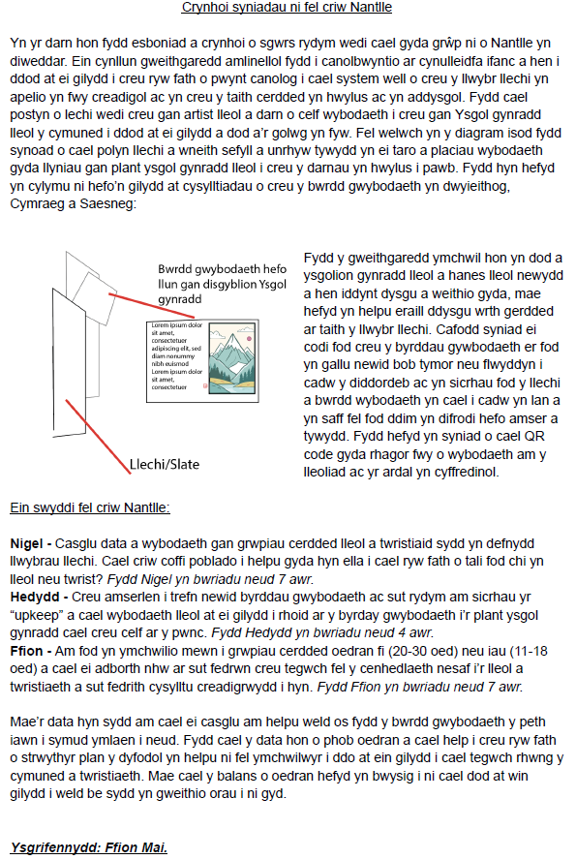
Outputs
Creative Knowledge Boards showing the Language and History of the Area
In discussing ideas and the Nantlle team, was to look at how language and history of area through's slate route was what really for us needed attention. Ideas flow and an idea of having a variety of information boards about specific buildings on the route or the general history is a very exciting idea. This will show up in a creative way and be a good opportunity for the community to get adjusted on the idea and that there is an opening opportunity to be a part of it.
My research was to see how many of the 18-30 ages knew the slate route, had done the taoth, or had never heard of it and what they thought about getting more of the language and having more information boards on the route.
As a walker my elder, I am part of a community group on the 'Discord' app called 'GorpyGirsOutside'. A community group that kicked off 2024 by two South Wales women bidding to attract a pedestrian audience with one interest and another. I asked on one of the chats on the Discord if someone was aware of the slate spoon and if it was familiar and the language in the community is there enough? I received a reply from an individual:
“l actually backpacked solo a section of the Slate Trail a tew weeks ago. I did Bethesda little past Beddgelert over 4 days and it was great! Thinking of going back next year to do the rest/do the whole thing in one go. I found the info on it was decent (a few blogs) but ig there wasn't as much info as with other trails.
I had great fun and found it was generally well signposted throughout though was better perhaps some days than others. It covered some really interesting patches. Favourite memories would be all the old mining buildings etc near the later part of the oath from Waunfawr-Nantlle, the whole stretch from Rhyd-Ddu-Beddgelert aswell as the patch along the Aberglaslyn pass. I didn't meet too many people within the villages themselves as I mostly stayed at sites on the outskirts of them. Most of these sites were run by locals though and everyone was very friendly and I had some good chats. If I did it again I might plan extra time in to potter around the towns themselves. I can't remember amazingly but l do seem to remember Welsh was on most if not all of the Slate Trail signposts. And yes, I think I would find it super interesting to have had slightly more info about the specific spots themselves. Before leaving I did visit the National Slate Museum which gave me a little bit of background but finding out more into about the individual buildings/groups of them (their function, their age etc.) on the route itself would be cool. There were a few boards I encountered but not too many.”
Great response from an individual on the 'GorpyGirsOutside' chat. From another person I received this response:
‘I think that there is a lack of information on the history of such a beautiful place, it would make such a difference if people had something to stop and read about the area as well as the spectacular views. I wish it didn’t take me until my 50’s to learn about an amazing trail and to find resources online rather than books these days. Not many information in Welsh which is a shame, though I’m learning it would be nice for those to have any option in which language they read about their history and heritage”
I had a conversation at work with colleagues, and the feedback I received was:
"I have walked the path many times and was seen with signs but not often enough"
Another person said:
"I want to have QR code well on the information board, but with that world you have to make sure there is enough information on the board for people who don't have QR code scanning resources. Collaboration with local places with art connections is also a stud, such as The Station in Penygroes or Storiel in Bangor"
The latter person said:
"I knew part of them but no Nantlle, schools could work together to create more awareness about the subject. There also weren't many information signs that the slate trail was on and it wasn't a public footpath. It's an idea to have an information board on each mile to find out the history this piece of the trail and have a little map on it too"
Responses like this from individuals of all ages are amazing, because they show that there is interest on the field. Get an idea of walking interest and want to know about the history and culture of the community especially if it creates a trip out of it and wants to learn in progress. Therefore, our idea of achieving having information boards along the slate path is a beloved one by the community and the outside pedestrians. Having the opportunity of further use of the Welsh language and culture gives a hint of the evidence, that something needs to be replaced
Language and the history of the area
When discussing ideas about how to look at our language and the history of the area through the slate route one of the ideas discussed was to use information boards creatively. There are lots of information boards and signs showing visitors and locals and around the Slate Trails, but one thing I wanted to look at on a chapteral basis was how it was possible to do this in a more creative way and ensure that the community was able to be a part of it permanently.
I've recently been working on the Arts Council of Wales' Voice of Place project in the Nantlle Valley area, and as part of the project I've been working with local primary schools. Through my work I have discovered that there is a lot of enthusiasm from young people not only for working creatively but also for working in Welsh. It is possible to combine these elements with work about our heritage to present new work from the community on the Slate Trail.
The idea is to be able to present work in sessions with young people on information boards around the area. I'm also craving to be able to change these boards annually, when discussing with members of the community about the idea there's been a very puzzled response about being able to have a variety of times then year on year. Instead of having one permanent, long-term piece, many I've had conversations with see that there's a great opportunity to get new work on an annual basis, but also have different crews of young people contribute work each year.
Through my volunteering with the Station and my work as a local artist I have also been researching how easy it is for a community to be able to create projects that connect with its language and history. The Voice of the Place project I'm currently oing is a great example of the public funding available to support creative work that can promote the language and show the local history. Through research I've done there's local funding available which shows that this is not only something that the public and members of the community already do but also something that funders prioritise.
Nigel Williams – Research results
As a partner of the research team here in DN the role I was given was to gather information and opinions from locals and passing tourists that came through the villages of Nantlle and Talysarn.
By tracking and chatting with several people on the street ad attending a local event at Talysarn community centre during a village market and boot sale day.
Instead of ‘tick box’ or yes or no answers, I used role play to gather the information I required in conversation, by asking the local people to be ‘the tourist’ and the traveller to be the local.
Also when at the market I talked to all the stall holders whom are local businesses that sell twice a month in DN.
Role play info
If you were walking the trail would you be tempted to veer off to explore the local villages. If notice boards were available in locations on route with information on the Welsh language and culture.
Answers – Traveller
Yes good idea notice boards. No if our time on the trial is short (but might do in the future)
As long as there was facilities to make our time and visit worthwhile (i.e. shops, toilets, pubs etc)
Local
Yes to more tourism, great idea notice boards and the villages need more facilities to accommodate the wary traveller. Boost economy and Welsh should be prominent and on all info boards.
Local Business info. Census
We need more footfall for local small business to survive so more tourism would be amazing
Culture and language is the important factor in our community and has to continue for the future.
Other conversations to note:
In passing conversations with local inhabitants, a neighbour came to Nigel and said:
The peacefulness of that end of the village where Dorathea entrance is where tourists are now congregating, the quietness of the village has been compromised, more walking late at night, dogs lose, drunken behaviour, litter, lots of traffic parking up. Is concerned about walking her dog now in that area. She is now considering moving to the other end of the village.
Others who moved to the area are also now concerned with volume of strangers. This has since been since the Dorothea was covered in the media a month ago.
Attracting wrong tourism. She said she’s not the only one. Parents worried about child safety from vans driving through heading to Dorothea.

Atodiad 7: Dolenni cyfryngau cymdeithasol LLE
Dolenni cyfryngau cymdeithasol LLE
Dolen Cyfryngau Cymdeithasol: | Dilynwyr/Aelodau: | Sylwadau ar weithgareddau
Facebook:
Llwybr Llechi Eryri (tudalen swyddogol) | 3.6k wedi’i hoffi  4.4k o ddilynwyr  (Tudalen Llwybr cenedlaethol swyddogol Clawdd Offa 4.7k aelod,  Ffordd Pererinion Gogledd Cymru /Taith Pererin Gogledd Cymru 2.2k wedi’i hoffi a 3.2k o ddilynwyr) | Postiadau rheolaidd, tudalen weithredol
Llwybr Llechi Eryri chat UK | 2.3k o aelodau  (Mae gan dudalen grŵp llwybr arfordirol Ynys Môn 1.7k o aelodau  Grŵp cerdded llwybr Clawdd Offa 1.2k o aelodau) | Postiadau rheolaidd, tudalen grŵp gweithredol gyda lluniau a phostiadau a rennir gan y gymuned yn y grŵp nid y gweinyddwr yn unig.
Instagram
@snowdoniaslatetrail | 1,263 o ddilynwyr: 38 yn dilyn | 41 post; post ddiwethaf Tachwedd 2020. Wedi bod yn rhyngweithio’n wych gyda 40 a mwy o bobl yn hoffi pob post o fis Tachwedd 2019
@llwybrllechieryri | 194 o ddilynwyr; 92 yn dilyn, 34 post | Post diwethaf oedd 31 Awst 2024 ond fe'i postiwyd yn Saesneg. 22 yn hoffi.  Ymddangos yn fwy gweithgar na thudalen arall yn ddiweddar.  A yw'n werth ystyried a oes angen y ddwy dudalen? A galluogi un i fod yn ddwyieithog.

Atodiad 8: Dal nifer yr ymwelwyr
Trosolwg byr o dechnolegau ar gyfer dal nifer yr ymwelwyr
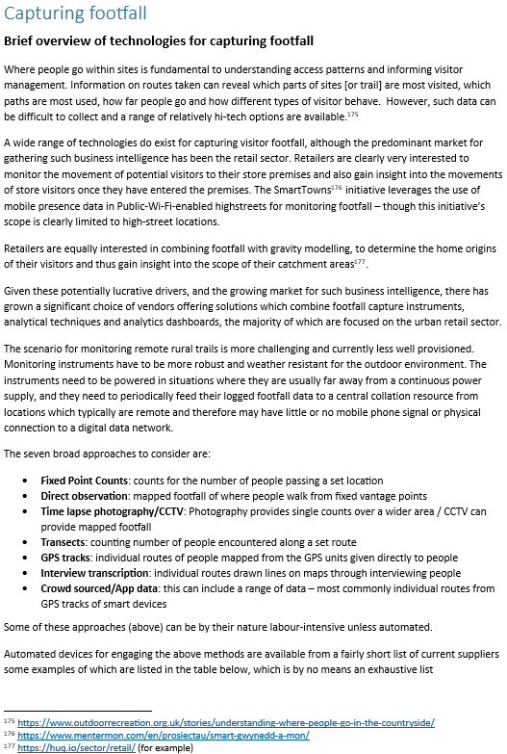
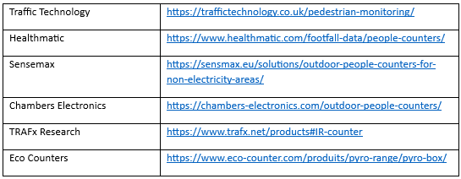
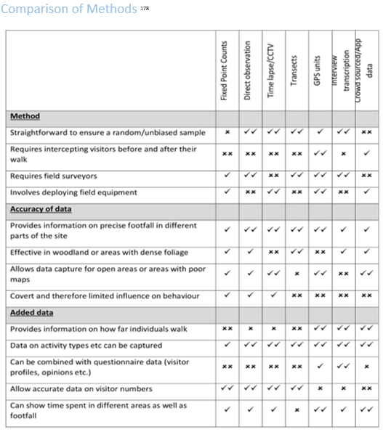
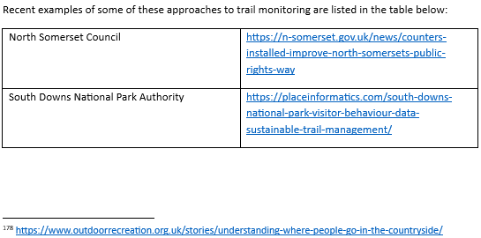

https://www.geograph.org.uk/photo/6234460 © Image D M Wilmot and licensed for reuse CC-BY-SA
https://www.visitwales.com/
https://snowdonia.gov.wales/wp-content/uploads/2023/08/EYCGE-Plan.pdf
https://www.bbc.co.uk/programmes/m001p9x6
https://inews.co.uk/inews-lifestyle/travel/1355-mountain-rescue-callouts-increased-hiking-tiktok-blame-3218584#:~:text=Mountain%20rescue%20teams%20and%20government%20officials%20across%20the%20National%20Park
https://www.theguardian.com/commentisfree/2024/sep/24/norway-tourism-natural-environment-weekend-economic
https://youtu.be/_5B4KjGE7wk?si=IsDIMz1adBc7-Y2J
https://sustainability-leaders.com/flanders-sustainable-tourism-spotlight/
https://www.futuregenerations.wales/about-us/future-generations-act/
https://www.gds.earth/index/#:~:text=It%20measures,%20benchmarks,%20and%20enhances%20the%20sustainability%20strategies,%20action%20plans
https://destinationthink.com/blog/visit-flanders-destination-development-success/
https://sustaineurope.com/flanders-joins-the-global-destination-sustainability-index-20191111.html
https://www.gov.wales/sites/default/files/statistics-and-research/2024-02/evaluation-of-the-tourism-attractor-destinations-final-report.pdf p17
https://services.thebmc.co.uk/Download.aspx?id=851 Walking and Hill walking in Wales Report 2011
https://www.e-uTGCo.org/doi/book/10.18111/9789284420520
https://doi.org/10.1080/14724049.2022.2030745
https://doi.org/10.1080/14724049.2022.2030745
https://doi.org/10.1080/14724049.2022.2030745
https://www.americantrails.org/resources/trails-make-economic-sense
https://wellnesswalks.org.uk/walks/llwbr-lechi-eryri%e2%94%83snowdonia-slate-trail-section-1-bangor-to-bethesda/?fbclid=IwY2xjawFecvhleHRuA2FlbQIxMQABHYv0TaKHHnfTx2NQvSe4c6iL533NrOimNdElJ7PrNorTq17DrE7UKCC9MQ_aem_H7HrDpF3CFLhSvlJmcFwgQ
https://www.ons.gov.uk/economy/environmentalaccounts/bulletins/healthbenefitsfromrecreationnaturalcapitaluk/2022#:~:text=1.-,Main%20points,health%20benefits%20associated%20with%20recreation.
https://runrepeat.com/uk/ultimate-trail-running-stats
https://runrepeat.com/uk/the-state-of-trail-running-2022
https://www.climateaction.gov.wales/green-travel-choices/active-travel/
https://americanhiking.org/resources/economic-benefits-of-trails/
https://www.route-one.net/features/sherpar-wyddfa-a-sustainable-network-built-on-tourism/
https://walesnewsonline.com/first-minister-celebrates-10-years-of-wales-coastal-path/
https://publications.naturalengland.org.uk/publication/6476962745024512
https://images.app.goo.gl/JEVz7ngUrevGzDz86
STEAM reports https://www.globaltourismsolutions.co.uk/steam-model
Patrwm open data platform for place and data based insights to communities, businesses and visitors https://patrwm.io/
CellMapper ad hoc reporting https://www.cellmapper.net/map
https://www.gov.wales/uk-tourism-consumer-tracker-survey-wales-profile https://www.gov.wales/uk-tourism-consumer-tracker-survey-wales-profile
https://www.gov.wales/domestic-gb-tourism-statistics
https://snowdonexperts.uk/snowdon-stats/
https://authority.snowdonia.gov.wales/information/visitor-monitoring-figures/
https://www.gov.wales/uk-tourism-consumer-tracker-survey-wales-profile-report-summer-2024-summary-html
https://snowdonia.gov.wales/walk/lon-gwyrfai/
https://snowdonia.gov.wales/wp-content/uploads/2023/07/Visitor-Monitoring-Report-2022.pdf
https://snowdonia.gov.wales/wp-content/uploads/2023/07/Visitor-Monitoring-Report-2022.pdf
https://app.patrwm.io/
https://www.smarttowns.cymru/
https://www.europarl.europa.eu/topics/en/article/20210211STO97614/big-data-definition-benefits-challenges-infographics
https://southdownsway.org/route-planner/
https://www.greensandtrust.org/rushmere-country-park
Sensors 2021, 21(6), 2038; https://doi.org/10.3390/s21062038
https://www.sciencedirect.com/science/article/pii/S2211973623000181
https://www.foundationalalliance.wales/uploads/1/4/6/5/146506514/report_on_community_researcher_findings_draft_v.4_15_april_2024.pdf
https://www.walescoastpath.gov.uk/media/1322/wcp-visitor-survey-2014-2015-final-report-for-publication.pdf
https://www.gov.wales/active-travel-your-local-authoritys-progress
https://www.audit.wales/news/welsh-government-active-travel-ambitions-long-way-being-achieved
https://research.senedd.wales/research-articles/the-active-travel-act-10-years-on/
https://wellnesswalks.org.uk/
https://naturalresources.wales/about-us/news-and-blogs/blogs/walking-is-great-for-your-health/?lang=en
http://www.trailguides.co.uk/a-trail-runners-guide-to-north-wales/p38
https://www.alltrails.com/en-gb/explore/trail/wales/gwynedd/llyn-stwlan-moelwyn-mawr-rhosydd-quarry-circular
https://www.ordnancesurvey.co.uk/news/os-maps-app-gets-glow-up
https://wiki.openstreetmap.org/wiki/Long-distance_footpaths_in_the_United_Kingdom#Wales
https://datamap.gov.wales/maps/new?layer=geonode:national_toilet_map#/
https://snowdonia.gov.wales/visit/plan-your-visit/toilets-and-facilities/
https://snowdonia.gov.wales/map/
https://www.gwynedd.llyw.cymru/en/Residents/Leisure-parks-and-events/Toilets/Publictoilets.aspx
https://www.gwynedd.llyw.cymru/en/Residents/Leisure-parks-and-events/Toilets/Communitytoilets.aspx
https://www.conwy.gov.uk/en/Resident/Leisure-sport-and-health/Community-Facilities/Public-Toilets/List-of-Public-Toilets-in-Conwy.aspx
https://www.conwy.gov.uk/en/Resident/Leisure-sport-and-health/Community-Facilities/Public-Toilets/Community-Toilets.aspx
https://snowdonia.gov.wales/visit/eryri-parking-app/
https://snowdonia.gov.wales/smarter-parking-around-yr-wyddfa-snowdon-ogwen/
https://www.refill.org.uk/resources/
https://doi.org/10.1177/13567667231202798 The social behaviour of traveling with dogs: Drivers, behavioural tendencies, and experiences
PDSA [People’s Dispensary for Sick Animals] (2023) PAW: PDSA animal well-being report 2023, https://www.pdsa.org.uk/what-we-do/pdsa-animal-wellbeing-report/paw-report-2023
Statista (2020) Attitudes of dog owners towards holidaying with their pet in the United Kingdom in 2018 https://www.statista.com/statistics/882297/dog-owners-and-holiday-travel-united-kingdom-uk/
https://www.walksnowdonia.co.uk/post/is-snowdonia-dog-friendly-best-walks-with-your-dog
https://www.nationaltrust.org.uk/visit/wales/dog-friendly/visiting-snowdonia-with-your-dog
https://www.nationaltrust.org.uk/holidays/wales/cottages/dog-friendly
https://www.sustrans.org.uk/our-blog/national-cycle-network-route-collections/2023/all/9-dog-friendly-cafes-on-the-national-cycle-network
https://www.pitchup.com/guides/motorhomes/aires/
https://www.britstops.com/
https://tfw.wales/fflecsi/locations/conwy-valley
https://www.route-one.net/features/sherpar-wyddfa-a-sustainable-network-built-on-tourism/
https://snowdonia.gov.wales/wp-content/uploads/2023/08/EYCGE-Plan.pdf
https://www.conwy.gov.uk/en/Council/Have-your-say/Consultations/Past-Consultations/Feedback-on-the-Consultation-Creu-Conwy-Creating-the-Spark-%E2%80%93-A-Cultural-Strategy-for-Conwy-County-Borough-2021-2026..aspx#:~:text=From%202nd%20August%20to%2017th%20September%202021%2C%20we,respondents%20supported%20all%20key%20aims%20of%20the%20strategy%3B
https://www.conwy.gov.uk/en/Council/Strategies-Plans-and-Policies/Destination-Conwy/documents/Destination-Conwy-Management-Plan-2019-2029.pdf
https://www.gov.wales/evaluation-tourism-attractor-destinations-final-report-summary-html#:~:text=Evidence%20collected%20and%20reviewed%20during,tourism%2Drelated%20and%20regeneration%20activity.
https://www.gov.wales/cymraeg-it-belongs-to-us-all-html
https://www.welshlanguagecommissioner.wales/media/mh2pssy3/welsh-language-schemes-their-preparation-and-approval-in-accordance-with-the-welsh-language-act-1993.pdf
https://www.arsyllfa.cymru/commission-for-welsh-speaking-comunnities-final-report-launched/
(https://www.gov.wales/welsh-language-data-annual-population-survey-2023
https://nation.cymru/news/welsh-language-hits-3-million-mark-on-duolingo/
https://www.dailypost.co.uk/news/north-wales-news/what-future-holds-welsh-language-29718640
https://doi.org/10.1080/14724049.2022.2030745
https://www.sciencedirect.com/science/article/pii/S2666957924000326#bb0015
https://assets.wales.com/pages/brand
https://www.fsb.org.uk/resources-page/tourism-a-cornerstone-of-wales-economy.html
https://business.senedd.wales/documents
https://www.gov.wales/wales-visitor-economy-profile-2024-html
https://www.business-live.co.uk/economic-development/how-wales-vital-tourism-sector-27179538
https://www.theguardian.com/money/2023/oct/08/hiring-boom-fading-but-three-quarters-of-uk-firms-still-struggle-to-find-staff
https://doi.org/10.1016/j.jort.2015.11.005
https://www.foundationalalliance.wales/community-research-network.html
https://www.foundationalalliance.wales/uploads/1/4/6/5/146506514/report_on_community_researcher_findings_draft_v.4_15_april_2024.pdf
https://www.theguardian.com/travel/2018/nov/13/snowdonia-wales-slate-landscape-new-unesco-site
https://www.theguardian.com/travel/2018/nov/13/snowdonia-wales-slate-landscape-new-unesco-site
https://snowdonia.gov.wales/gwynedd-and-eryri-plan-2035-launched/
https://www.visitsnowdonia.info/gwynedd-and-eryri-sustainable-visitor-economy-2035
https://www.foundationalalliance.wales/uploads/1/4/6/5/146506514/report_on_community_researcher_findings_draft_v.4_15_april_2024.pdf
https://www.foundationalalliance.wales/uploads/1/4/6/5/146506514/report_on_community_researcher_findings_draft_v.4_15_april_2024.pdf
https://top10trails.com/sites/default/files/leaflets/Top10Trails-BusineLLEoolkit.pdf
https://www.gwynedd.llyw.cymru/en/Residents/Dogs-and-environmental-health/Dogs/Dog-control-orders.aspx
https://pilgrims-way-north-wales.org/
https://www.cambrianway.org.uk/
https://www.walescoastpath.gov.uk
https://sarnhelentrail.wordpress.com/
https://www.visitsnowdonia.info/ffordd-brailsford-way-cycle-routes-snowdonia
https://www.mtb.wales/trawseryri
https://www.churchinwales.org.uk/en/news-and-events/new-pilgrimage-trail-opens-in-north-wales/#:~:text=A%20new%20pilgrimage%20route%20in%20North%20Wales%20officially%20opened%20this
Pers Comm: Des Marshal, August 2024; Roland Evans, July 2024
https://www.kingarthurslabyrinth.co.uk/
https://www.galericaernarfon.com/
https://www.gwyneddgreadigol.com/lleoliadau.php?s=caer-gors-canolfan-treftadaeth-kate-roberts&lang=eng
https://www.ceillechi.cymru/
https://www.llanfairslatecaverns.co.uk/
https://traveltrade.visitwales.com/useful-information/toolkit/Wales-by-trails#:~:text=Wales%20by%20Trails%20is%20Visit%20Wales%27%20themed%20year,Wales%20by%20Trails%20which%20will%20continue%20into%202024
https://www.gonorthwales.co.uk/things-to-do/activities/walking-and-hiking
https://tfw.wales/ways-to-travel/walking-and-wheeling/walking-and-wheeling-routes/north-wales
https://hiiker.app/trails/wales/gwynedd/snowdonia-slate-trail
https://hiiker.app/trails/wales/gwynedd/snowdonia-slate-trail/map
https://naturalresources.wales/days-out/places-to-visit/accessible-visits/accessible-walking-trails/?lang=en
https://www.nationaltrust.org.uk/visit/wales/walking/accessible-walks-in-wales
https://www.walescoastpath.gov.uk/plan-your-visit/itineraries/accessible-walks/suitable-places-for-mobility-aids-and-prams/?lang=en
https://snowdonia.gov.wales/visit/access-for-all/
https://snowdoninfo.com/accessibility/
https://www.nationaltrust.org.uk/visit/wales/craflwyn-and-beddgelert/gelerts-grave-walk
https://disabledramblers.co.uk/
https://www.glass-uk.org/accessibility.html
https://www.thetrailstrust.org.uk/wp-content/uploads/2024/09/TrailsTrustGuide.pdf
https://www.disabledhikers.com/2022/01/18/accessible-trail-surface-types/
https://www.sensorytrust.org.uk/resources/guidance/paths-and-routes
https://www.piws.co.uk/about-us/
https://realgoodcenter.jou.ufl.edu/framework/the-six-spheres-of-influence/ Canolfan Cyfathrebu er budd y Cyhoedd, Prifysgol Florida

